《自动化产线设计课程设计》

实验指导书

广东工业大学自动化学院

二０一八年三月编制

目录

一、 课程简介 3

1.1课程框架 3

1.2课程简介 4

1.3教学目标 4

1.4 课程内容 5

1.5任务分组 6

二、 课程任务1 变频驱动实验 7

2.1 实验描述 8

2.2 实验目的 8

2.3 实验器材 8

2.4 实验准备 8

2.5 实验步骤 20

2.6 任务考核 57

2.7 任务提高 58

三、 课程任务2 伺服驱动实验 59

3.1 实验描述 60

3.2 实验目的 60

3.3 实验器材 60

3.4 实验准备 60

3.5 实验步骤 84

3.6 任务考核 124

3.7 任务提高 124

四、 课程任务3 直流无刷驱动实验 125

4.1 实验描述 126

4.2 实验目的 126

4.3 实验器材 127

4.4 实验准备 127

4.5 实验步骤 133

4.6 任务考核 150

4.7 任务提高 153

五、 课程任务4仓储出料工艺轨迹设计与仿真 154

5.1 实验描述 154

5.2 实验目的 154

5.3 实验器材 154

5.4 实验准备 154

5.5 实验步骤 160

5.5.1配置机器人系统 159

5.5.2机器人I/O信号的建立 159

5.5.3 工艺轨迹流程图设计 **错误!未定义书签。**

5.5.4 与PLC握手程序设计 **错误!未定义书签。**

5.5.5 机器人的程序编辑 160

5.5.6程序仿真测试 160

5.5.7 实验报告 211

5.5.8思考题 **错误!未定义书签。**

六、 自动化系统设计实验 266

6.1 实验描述 266

6.2 实验目的 266

6.3实验器材 266

6.4实验准备 266

6.4.1 自动化系统知识构成 266

6.4.2 如何选择自动化系统 267

6.4.3 如何选择PLC系统 268

6.4.4 如何选择HMI系统 270

6.4.5 如何配置SCADA系统 273

6.4.6 如何配置工业机器人系统 274

6.5实验步骤 275

6.5.1 课程任务1：选择PLC系统 275

6.5.2 课程任务2：选择SCADA系统 276

6.5.3 课程任务3：选择工业机器人系统 276

6.6任务考核 277

6.7 任务提高 277

1. 课程简介

1.1课程框架

|  |  |
| --- | --- |
| **教学目标** | 驱动技术设计  变频异步电机驱动技术设计  直流无刷电机驱动技术设计  直流伺服电机驱动技术设计  SCADA变量定义  PLC硬件组态及变量定义  I/O信号定义  控制层设计  如何设计一条自动化产线  培养自动化工程设计能力  运行层设计  现场层设计  SCADA操作界面设计  PLC可编程控制器程序设计  工业机器人程序设计  画面设计  动画设计  关联变量  仿真测试  系统联调  手动程序设计  自动时序图设计  自动程序设计  仿真测试  系统联调  工艺轨迹流程图设计  轨迹编程设计  与PLC程序握手程序设计  仿真测试  系统联调 |
| **任务分析** |
| **产线设计** |
| **程序设计** |
| **设计任务1** |
| **设计任务2** |
| **设计任务3** |
| **设计任务4** |
| **设计任务5** |
| **设计任务6** |

1.2课程简介

本课程是自动化专业的系列工程实践课的第III部分。该系列课程围绕培养学校自动化产线设计能力而开设，其中：自动化综合课程设计III通过团队合作的模式，完成各子系统的设计与调试，使学生具备自动化产生基本设计能力；

本课程以电池装配自动化产线作为设计背景，电池装配自动化产线由4台自动化工作站构成，每个工作站独立可完成PLC\HMI技术、驱动技术、工业机器人技术、网络技术实验研究；电池装配自动化产线包括4大工艺，包括仓储出料工艺、电池装配工艺、质量检测工艺、成品入库工艺，每个工作站分别完成一个工艺；

本课设主要任务是完成自动化产线的设计、编程、调试，实验采取分组分任务的形式进行，重在锻炼学生的协作能力，思考能力，解决问题的能力。因本实验室含2条自动化产线，每条产线包括4个工位，所以可分成8个组，每4个组相互配合完成自动化产线的设计任务，每个组的组员分工协作完成本工作站的设计任务；本实验平台具体配置及包含知识点如下表：

|  |  |  |
| --- | --- | --- |
| 生产线层次 | 设计任务 | 具体配置 |
| 运行层 | 完成WINCC上位机的设计及产线联调 | WinCC 7.3 RC版2048点授权 |
| 控制层 | 完成PLC 程序设计及系统联调 | S7-1516、32DI、32DO、8AI、4AO |
| 完成HMI程序设计及系统联调 | TP1200 |
| 完成产线网络框架设计及配置 | Profinet、DeviceNet |
| 现场层 | 完成工业机器人程序设计、轨迹示教、产线联调 | IRB120 |
| 完成变频器、伺服、直流无刷等驱动器的调试 | G120、V90、5位2通阀 |
| 完成变传感器调试 | 接近开关、光电开关 |

1.3教学目标

1、掌握自动化基础技术应用

2、属性自动化产线知识框架

3、掌握自动化产线设计方法

1.4 课程内容

|  |  |  |  |  |  |
| --- | --- | --- | --- | --- | --- |
| 序号 | 学时分配 | 绩效分数 | 教学  内容 | 学生学习任务 | 展开方法 |
| 1 | 1 | 5 | 自动化系统配置 | 系统选型：  任务1：选择PLC系统  任务2：选择SCADA系统  任务3：选择工业机器人系统 | 1. 老师讲解自动化系统的构成及选型要点； 2. 学生按照实验指导书完成自动化系统配置； |
| 2 | 3 | 10 | 现场层 | 驱动技术II：  任务4：伺服电机的分析与控制  任务5：异步电机的分析与控制  任务6：直流无刷电机的分析与控制 | 1. 老师讲解驱动实验的原理、方法及步骤 2. 学生按照实验指导书完成三种驱动的控制任务； |
|  | 5 | 15 | 工业机器人：  任务7：仓储子系统轨迹设计与仿真  任务8：装配子系统轨迹设计与仿真  任务9：检测子系统轨迹设计与仿真  任务10：入库子系统轨迹设计与仿真 | 1. 老师讲解仓储子系统轨迹设计与仿真的实验原理方法步骤； 2. 学生按照实验指导书分组完成剩余三个子系统轨迹设计与仿真； |
| 2 | 5 | 25 | 控制层 | PLC编程设计：  任务11：仓储子系统程序设计与仿真  任务12：装配子系统程序设计与仿真  任务13：检测子系统程序设计与仿真  任务14：入库子系统程序设计与仿真 | 1. 老师讲解仓储子系统轨迹设计与仿真的实验原理、方法及步骤； 2. 学生按照实验指导书分组完成剩余三个子系统轨迹设计与仿真； |
| 3 | 10 | 15 | 运行层 | SCADA编程设计：  任务15：仓储子系统程序设计与仿真  任务16：装配子系统程序设计与仿真  任务17：检测子系统程序设计与仿真  任务18：入库子系统程序设计与仿真 | 1. 老师讲解仓储子系统SCADA实验原理、方法及步骤； 2. 学生按照实验指导书分组完成剩余三个子系统SCADA设计； |
| 3 | 28 | 30 | 产线联调 | 产线联调：  任务19：仓储子系统调试  任务20：装配子系统调试  任务21：检测子系统调试  任务22：入库子系统调试 | 1. 老师讲解仓储子系统联调的实验原理、方法及步骤； 2. 学生按照实验指导书分组完成剩余三个子系统联调实验； |
| 合计 | 48 | 100 |  |  |  |

1.5任务分组

|  |  |  |  |
| --- | --- | --- | --- |
| 学习 任务 | 任务内容 | 分组形成 | 学员（学号） |
| 任务1 | 选择工业机器人系统 | 全体学生 |  |
| 任务2 | 选择PLC系统 | 全体学生 |  |
| 任务3 | 选择SCADA系统 | 全体学生 |  |
| 任务4 | 伺服电机的分析与控制 | 全体学生 |  |
| 任务5 | 异步电机的分析与控制 | 全体学生 |  |
| 任务6 | 直流无刷电机的分析与控制 | 全体学生 |  |
| 任务7 | 仓储子系统轨迹设计与仿真 | 全体学生 |  |
| 任务8 | 装配子系统轨迹设计与仿真 | 分组1 |  |
| 分组2 |  |
| 任务9 | 检测子系统轨迹设计与仿真 | 分组3 |  |
| 分组4 |  |
| 任务10 | 入库子系统轨迹设计与仿真 | 分组5 |  |
| 分组6 |  |
| 任务11 | 仓储子系统程序设计与仿真 | 全体学生 |  |
| 任务12 | 装配子系统程序设计与仿真 | 分组1 |  |
| 分组2 |  |
| 任务13 | 检测子系统程序设计与仿真 | 分组3 |  |
| 分组4 |  |
| 任务14 | 入库子系统程序设计与仿真 | 分组5 |  |
| 分组6 |  |
| 任务15 | 仓储子系统程序设计与仿真 | 全体学生 |  |
| 任务16 | 装配子系统程序设计与仿真 | 分组1 |  |
| 分组2 |  |
| 任务17 | 检测子系统程序设计与仿真 | 分组3 |  |
| 分组4 |  |
| 任务18 | 入库子系统程序设计与仿真 | 分组5 |  |
| 分组6 |  |
| 任务19 | 仓储子系统调试 | 全体学生 |  |
| 任务20 | 装配子系统调试 | 分组1 |  |
| 分组2 |  |
| 任务21 | 检测子系统调试 | 分组3 |  |
| 分组4 |  |
| 任务22 | 入库子系统调试 | 分组5 |  |
| 分组6 |  |

1. 课程任务1 变频驱动实验

变频器（Variable-frequency Drive，VFD）是应用变频技术与微电子技术，通过改变电机工作电源频率方式来控制交流电动机的电力控制设备。

变频器主要由整流（交流变直流）、滤波、逆变（直流变交流）、制动单元、驱动单元、检测单元微处理单元等组成。变频器靠内部IGBT的开断来调整输出电源的电压和频率，根据电机的实际需要来提供其所需要的电源电压，进而达到节能、调速的目的，另外，变频器还有很多的保护功能，如过流、过压、过载保护等等。随着工业自动化程度的不断提高，变频器也得到了非常广泛的应用。

变频器工作原理：主电路是给[异步电动机](https://baike.baidu.com/item/%E5%BC%82%E6%AD%A5%E7%94%B5%E5%8A%A8%E6%9C%BA)提供调压调频电源的电力变换部分，变频器的主电路大体上可分为两类：电压型是将电压源的直流变换为交流的变频器，直流回路的滤波是电容。电流型是将电流源的直流变换为交流的变频器，其直流回路滤波是电感。它由三部分构成，将工频电源变换为直流功率的“[整流器](https://baike.baidu.com/item/%E6%95%B4%E6%B5%81%E5%99%A8)”，吸收在变流器和逆变器产生的电压脉动的“平波回路。

2.1 实验描述

实验项目名称：实验一 变频驱动实验

实验项目性质：操作性

所属课程名称：综合课设三

实验计划学时：1学时

2.2 实验目的

1、学习面板设置相关参数与手动操作变频器。

2、学习调试软件STARTER的操作和使用。

3、学习如何通过总线控制变频器启停与正反转。

2.3 实验器材

1、西门子S7-1500 可编程序控制器一套。

2、装有Portal、STARTER软件的微机一台。

3、西门子G120变频器一台

2.4 实验准备

1. 了解西门子G120变频器的选型；

变频器选型时要确定以下几点：

1、采用变频的目的；恒压控制或恒流控制等。

2、变频器的负载类型；如叶片泵或容积泵等，特别注意负载的性能曲线，性能曲线决定了应用时的方式方法。

3、变频器与负载的匹配问题；

1）电压匹配；变频器的额定电压与负载的额定电压相符。

2）电流匹配；普通的离心泵，变频器的额定电流与电机的额定电流相符。对于特殊的负载如深水泵等则需要参考电机性能参数，以最大电流确定变频器电流和过载能力。

3）转矩匹配；这种情况在恒转矩负载或有减速装置时有可能发生。

4、在使用变频器驱动高速电机时，由于高速电机的电抗小，高次谐波增加导致输出电流值增大。因此用于高速电机的变频器的选型，其容量要稍大于普通电机的选型。

5、变频器如果要长电缆运行时，此时要采取措施抑制长电缆对地耦合电容的影响，避免变频器出力不足，所以在这样情况下，变频器容量要放大一档或者在变频器的输出端安装输出电抗器。

6、对于一些特殊的应用场合，如高温，高海拔，此时会引起变频器的降容，变频器容量要放大一档。

自动化工作站变频器根据传送带电机参数，工作站对传送带的控制要求等选择G120控制单元CU250S-2 PN，功率单元PM240-2/0.55KW，配备智能操作面板 IOP用于变频器参数设置与诊断。

















1. 了解西门子G120变频器的接线与操作说明；



自动化工作站用通讯方式控制变频器，所以没有外部接线，变频器的操作说明请查阅操作说明手册。

1. 了解西门子G120变频器的参数；

|  |  |  |
| --- | --- | --- |
| **一、** | **电机参数** | |
| 参数地址 | 内容 | 搅拌电机参数值 |
| P0304 | 电机额定电压 | 220V |
| P0305 | 电机额定电流 | 0.18A |
| P0307 | 电机额定功率 | 0．025KW |
| P0308 | 功率因数COS￠ | 0.85 |
| P0310 | 电机额定频率 | 50Hz |
| P0311 | 电机额定转速 | 1250RPM |
| **二、** | **PROFINET报文相关参数** |  |
| 参数地址 | 说明 | 参数 |
| P0922 | 电机通讯报文 | 352 |
| P2000 | 基准频率 | 1250 |
| P2001 | 基准电压 | 220 |
| P2002 | 基准电流 | 0.18 |
| P2003 | 基准转矩 | 0．19（9550*功率/转速） |
| P2004 | 基准功率 | 0.025 |
| P2051[0] | 状态字1 | r2089 |
| P2051[1] | 频率反馈 | r63 |
| P2051[2] | 实际电流 | r68 |
| P2051[3] | 实际转矩 | r80 |
| P2051[4] | 报警号 | r2132 |
| P2051[5] | 故障号 | r2131 |
|  |  |  |
| **三、** | **其他参数** |  |
| 参数地址 | 说明 | 参数 |
| P756[0] | AI0 | 0 |
| P0003 | 访问级别 | 3 |
| P0010 | 准备状态 | 0 |
| P1300 | 控制方式 | 0 |
| P0015 | 宏命令 | 7 |
| P1080 | 最小频率 | 0 |
| P1120 | 斜坡上升时间 | 10 |
| P1121 | 斜坡下降时间 | 10 |

以上为设置的基本参数，详细参数请查阅参数手册。

1. 了解调试软件STARTER的使用；
2. 查看变频器操作手册，学习变频器通讯方式和数据结构等。

变频器通讯控制字（见下表）

控制命令：

停止：W#16#047E

启动：W#16#047F

反转：W#16#0C7F

复位：W#16#04FE



状态字如下：



2.5 实验步骤

1、设备供电线与网络连接

* 首先将实验台上的G120 的电源连接孔与电源模块的连接孔用带保护套的连接线；
* 连接起来；再将电源连接孔与电源模块的连接孔用带保护套的连接线连接起来；
* 然后仔细检查每根接线，检查通讯总线连接良好；
* 确保无误，上电；

1. 手动设置变频器参数（变频器需要在手动模式，按下图HAND/AUTO键，屏幕右上角出现手型）

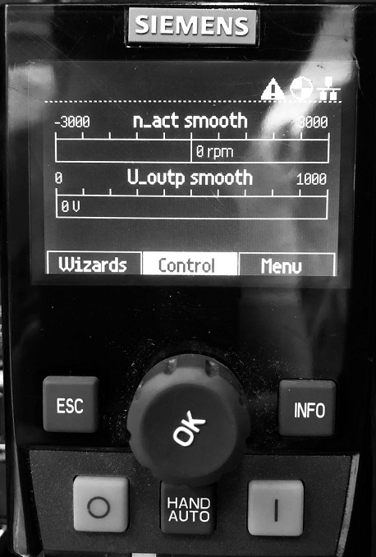

1. 恢复出厂设置，

使用操作面板的步骤

1. 设置p0010 = 30

激活恢复出厂设置。

2. 设置p0970 = 1。

3. 等待，直至变频器设置p0970 = 0。

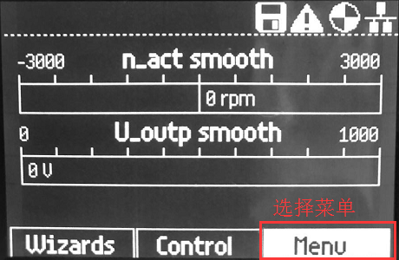 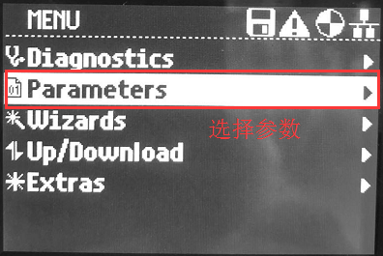

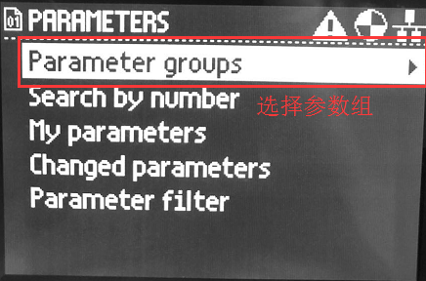 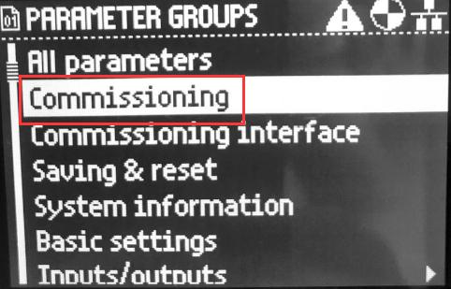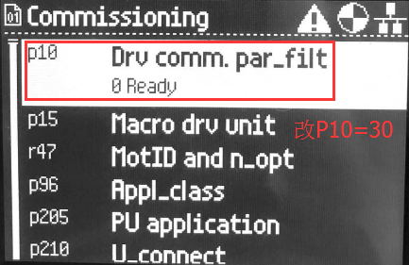 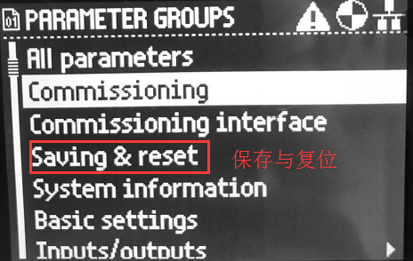

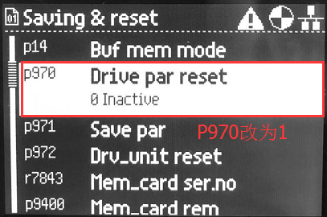

1. 设置基本参数

 

 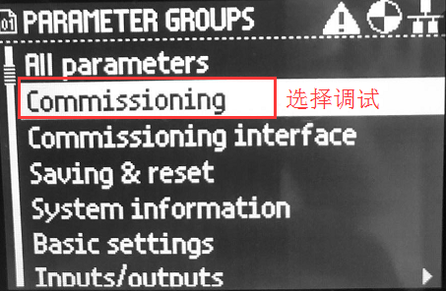

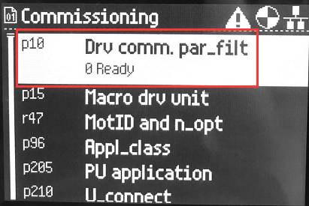

P10改为1后开启快速调试模式，分别设置以下参数：

P304 电机额定电压 220V

P305 电机额定电流 0.18A

P307 电机额定功率 0．025KW

P308 功率因数COS￠ 0.85

P310 电机额定频率 50Hz

P311 电机额定转速 1250RPM

P1900 电机识别 0

以上参数修改完后，把P10改为0，使电机处于就绪状态。

电机参数如下图所示：

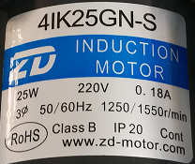

注：电机减速机的减速比为25:1



1. 面板手动调试

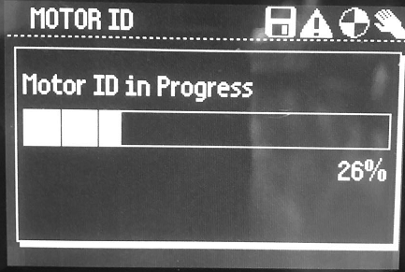

按下HAND AUTO按钮切换到手动模式，按I按钮启动变频器，旋转OK旋钮给定频率，按O按钮停止变频器。（注：第一次启动变频器时变频器会自整定控制参数）

1. STARTER调试软件对变频器进行调试
2. 打开STARTER，新建项目

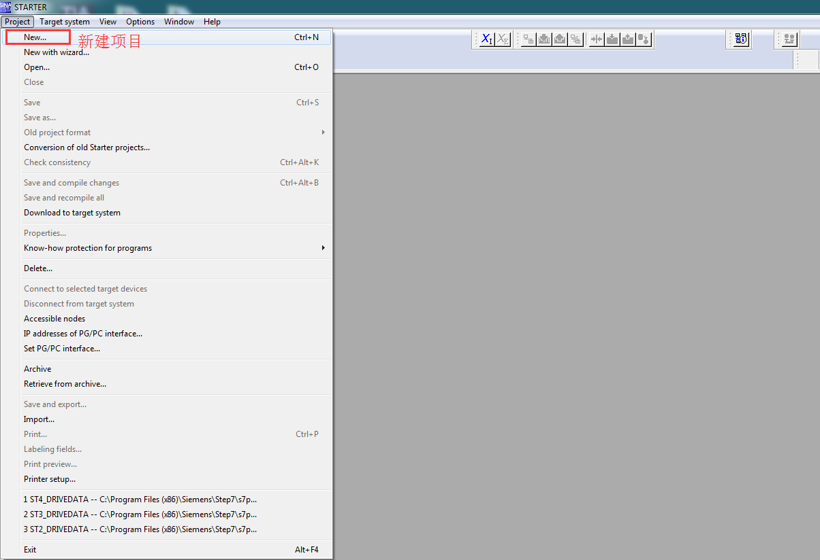

1. 项目名字与路径修改

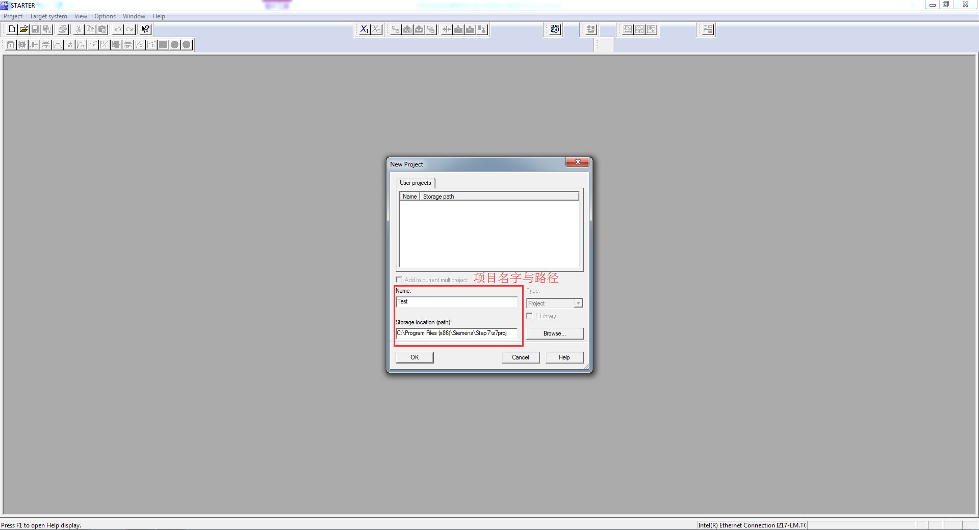

1. 插入控制单元

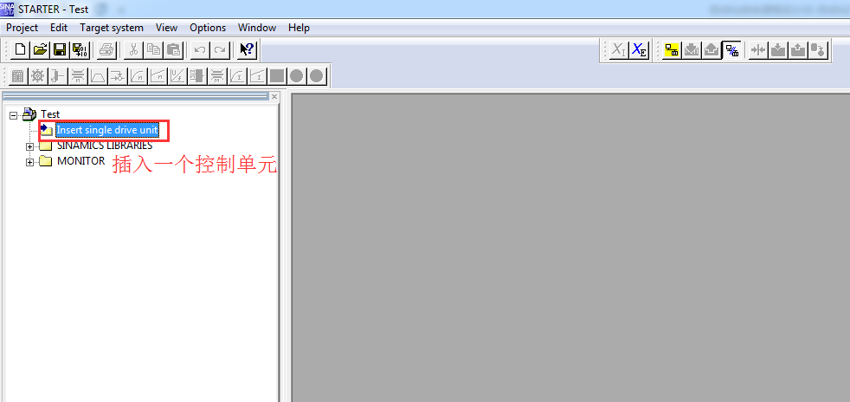

1. 版本与IP设置

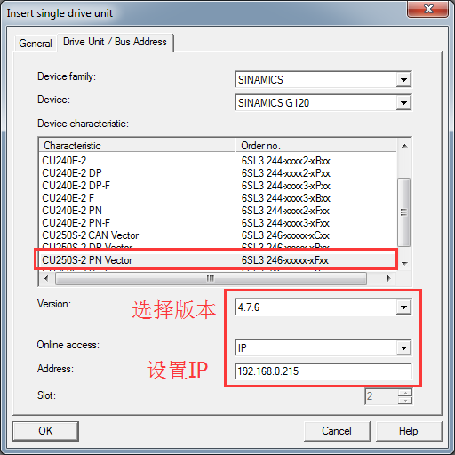

注：各工位G120命名与IP分配如下：

|  |  |  |  |
| --- | --- | --- | --- |
| 序号 | 位置 | 名称 | IP |
| 1 | 产线1工作站1 | Line1_Station1_G120 | 192.168.0.203 |
| 2 | 产线1工作站2 | Line1_Station2_G120 | 192.168.0.207 |
| 3 | 产线1工作站3 | Line1_Station3_G120 | 192.168.0.211 |
| 4 | 产线1工作站4 | Line1_Station4_G120 | 192.168.0.215 |
| 5 | 产线2工作站1 | Line2_Station1_G120 | 192.168.0.219 |
| 6 | 产线2工作站2 | Line2_Station2_G120 | 192.168.0.223 |
| 7 | 产线2工作站3 | Line2_Station3_G120 | 192.168.0.227 |
| 8 | 产线2工作站4 | Line2_Station4_G120 | 192.168.0.231 |

1. 组态驱动单元

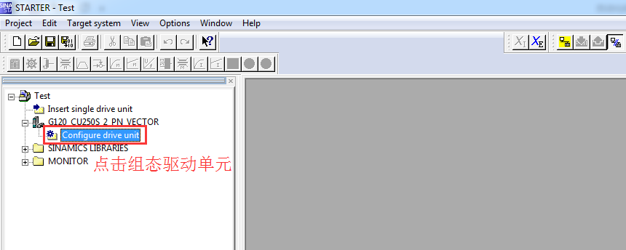

1. 选择功率单元

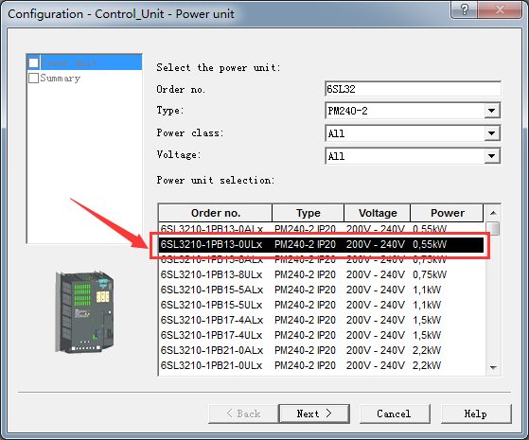

1. 设置PG/PC接口

点击Option选项，进入PG设定

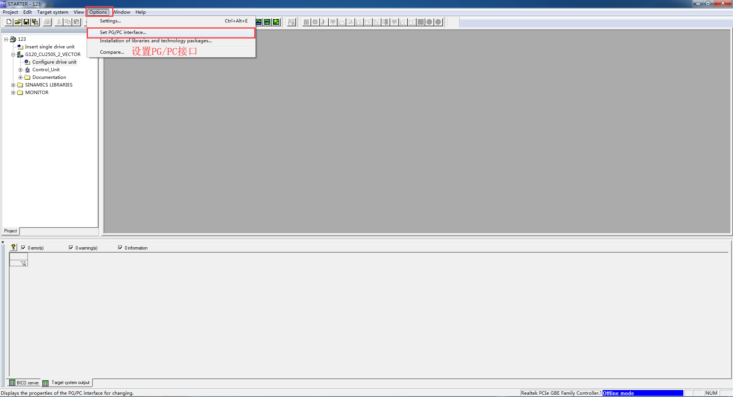

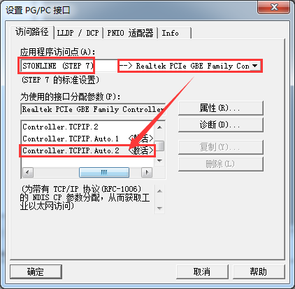

在S7ONLINE访问点中选用接口**Realtek PCIe GBE Family Controller.TCPIP.Auto.2**

1. 项目设备在线

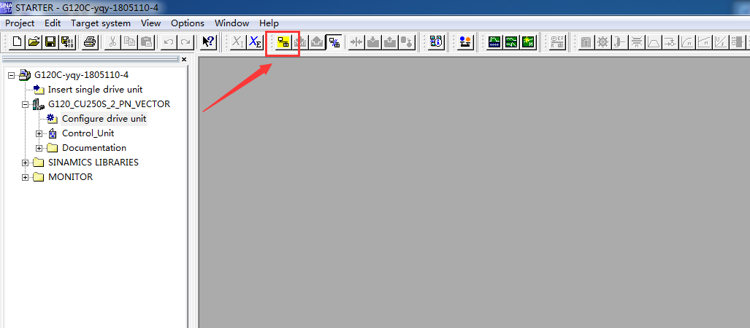

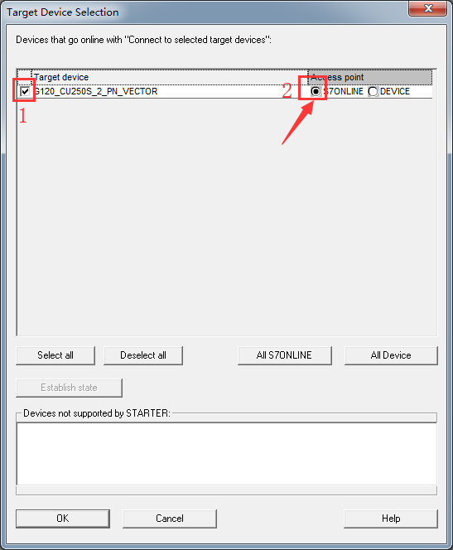

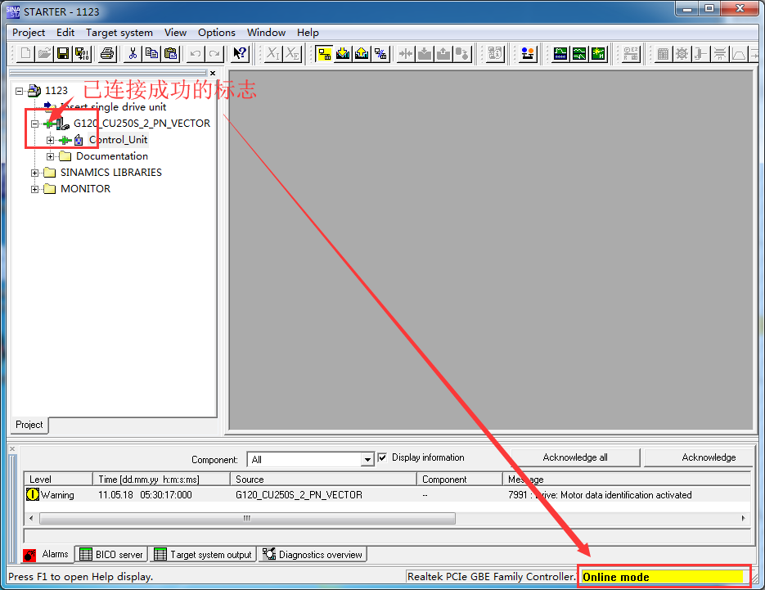

**注：如果连接不上，请检查网络接口连接**

1. 设备恢复出厂设置

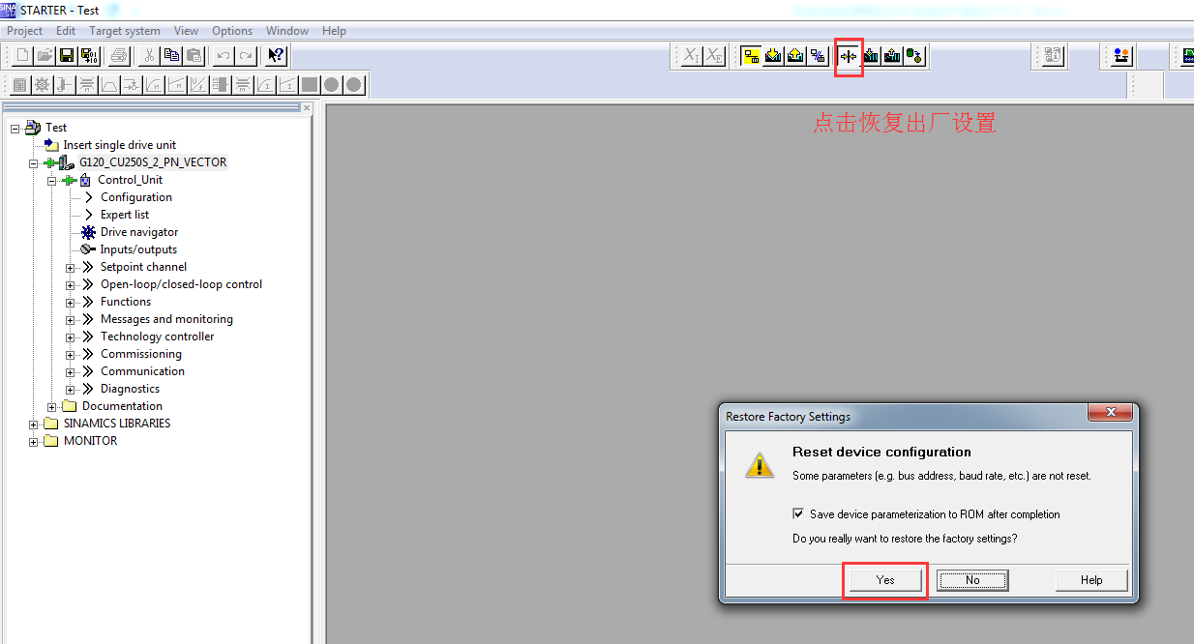

注：设备需要在自动模式

1. 点击专家列表修改参数

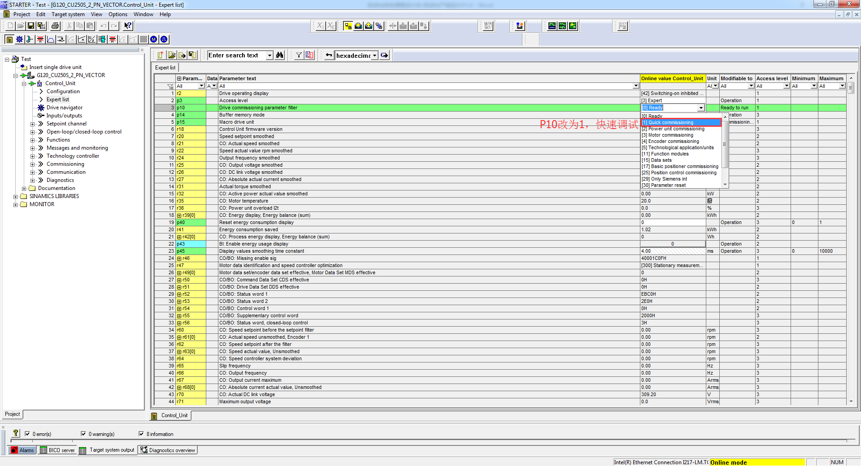

然后根据电机铭牌修改基本参数：

P304 电机额定电压 220V

P305 电机额定电流 0.18A

P307 电机额定功率 0．025KW

P308 功率因数COS￠ 0.85

P310 电机额定频率 50Hz

P311 电机额定转速 1250RPM

P1900 电机识别 0

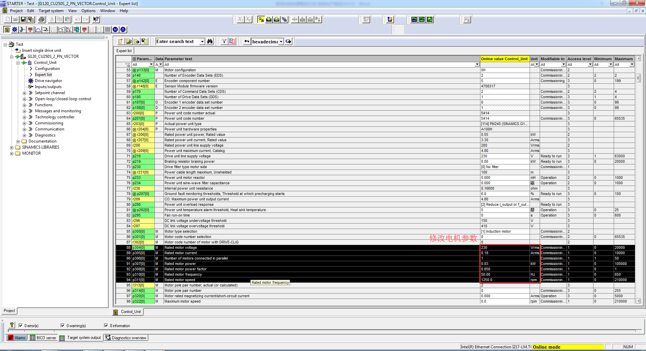

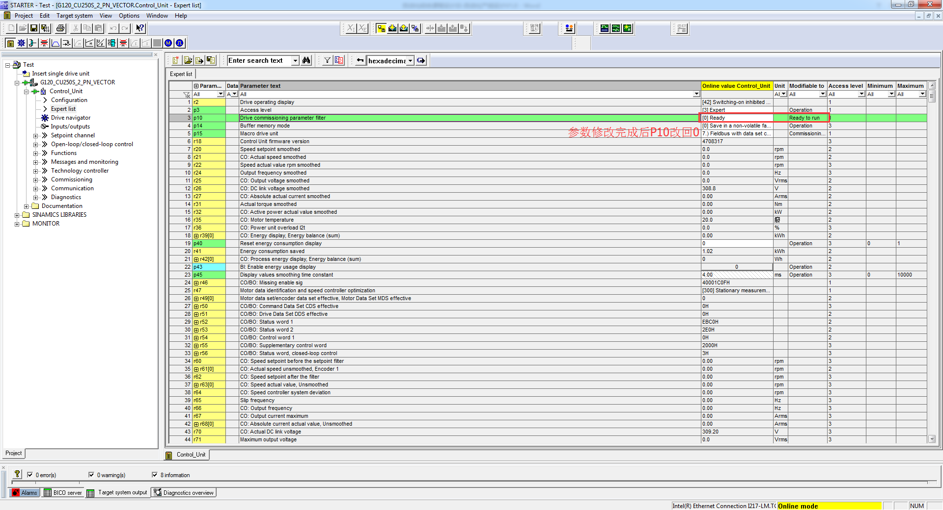

1. 保存修改参数到变频器ROM

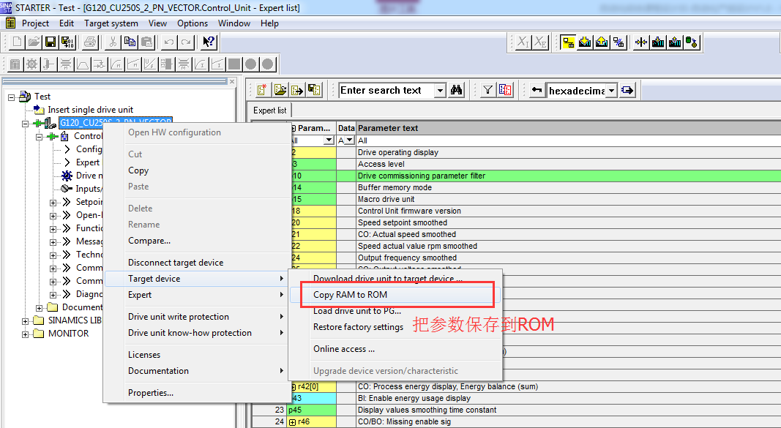

1. STARTER控制面板调试变频器

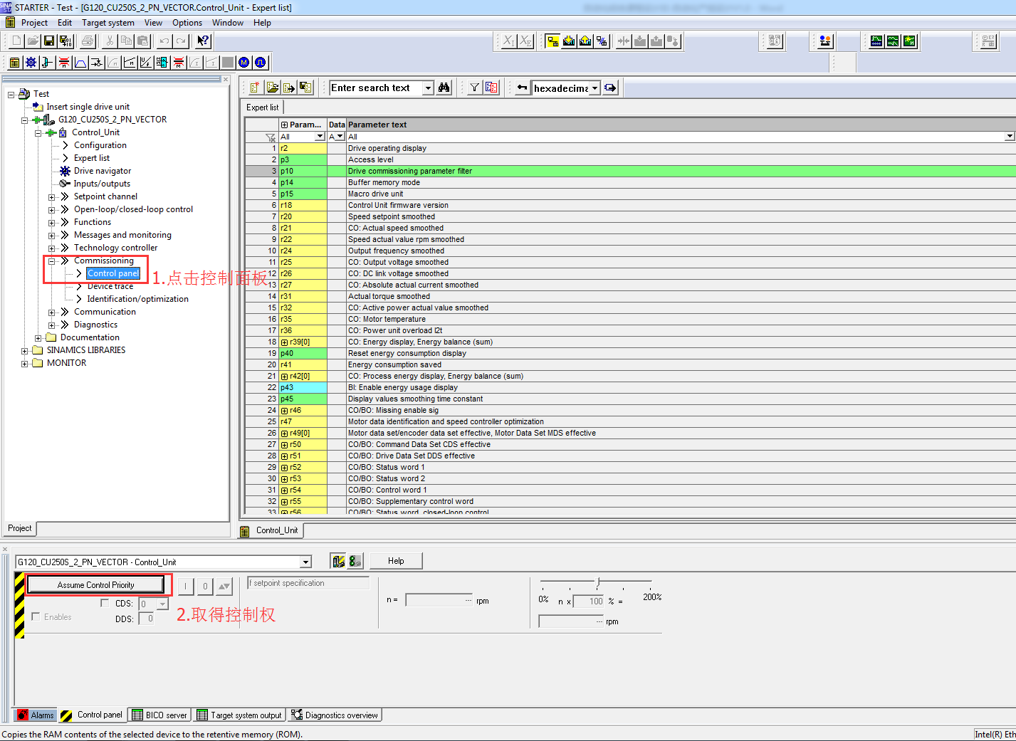

1. STARTER控制面板调试变频器观察变频器运行情况

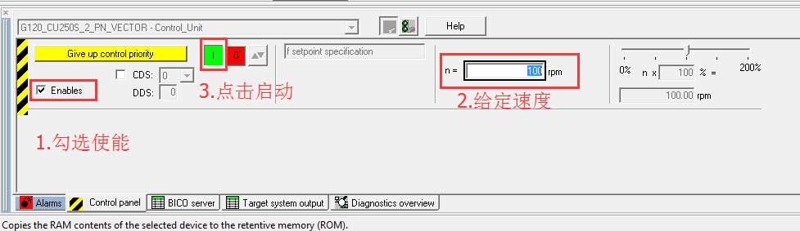

1. 监控变频器参数曲线

设置监控参数：

1. Control_Unit.r66: Output frequency
2. Control_Unit.r72: Output voltage
3. Control_Unit.r63[2]: Speed actual value, Calculated from f_set - f_slip (unsmoothed)
4. Control_Unit.r68[1]: Absolute current actual value, Smoothed with p0045
5. Control_Unit.r80[1]: Torque actual value, Smoothed with p0045

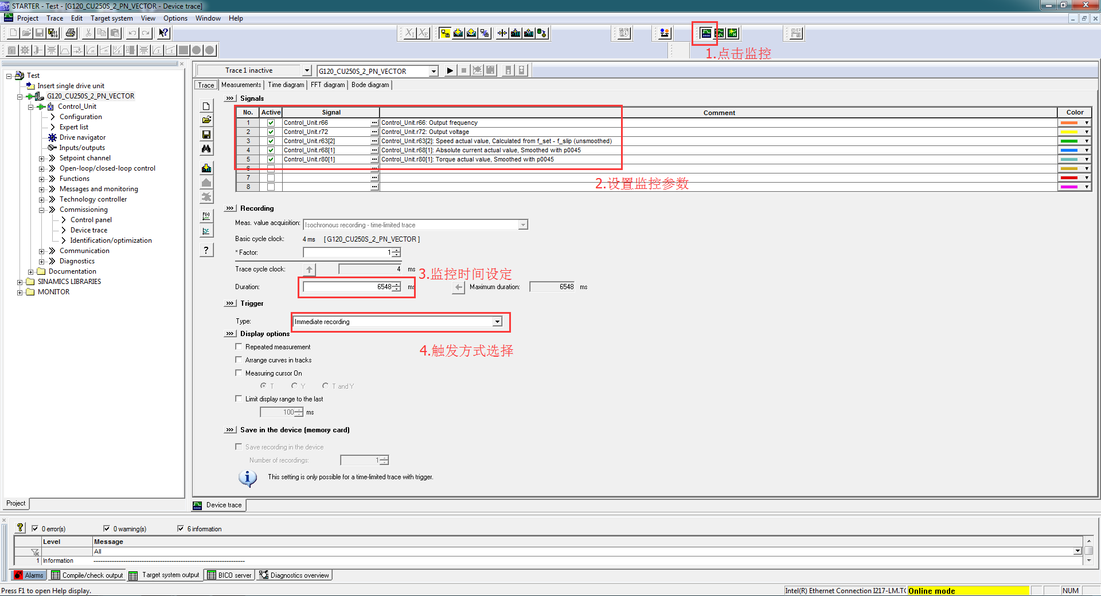

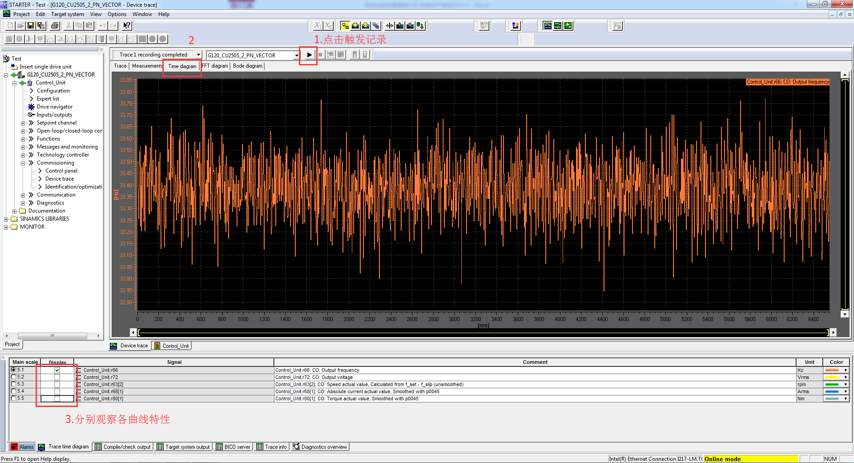

1. 改变变频器速度，重复以上操作，记录各曲线

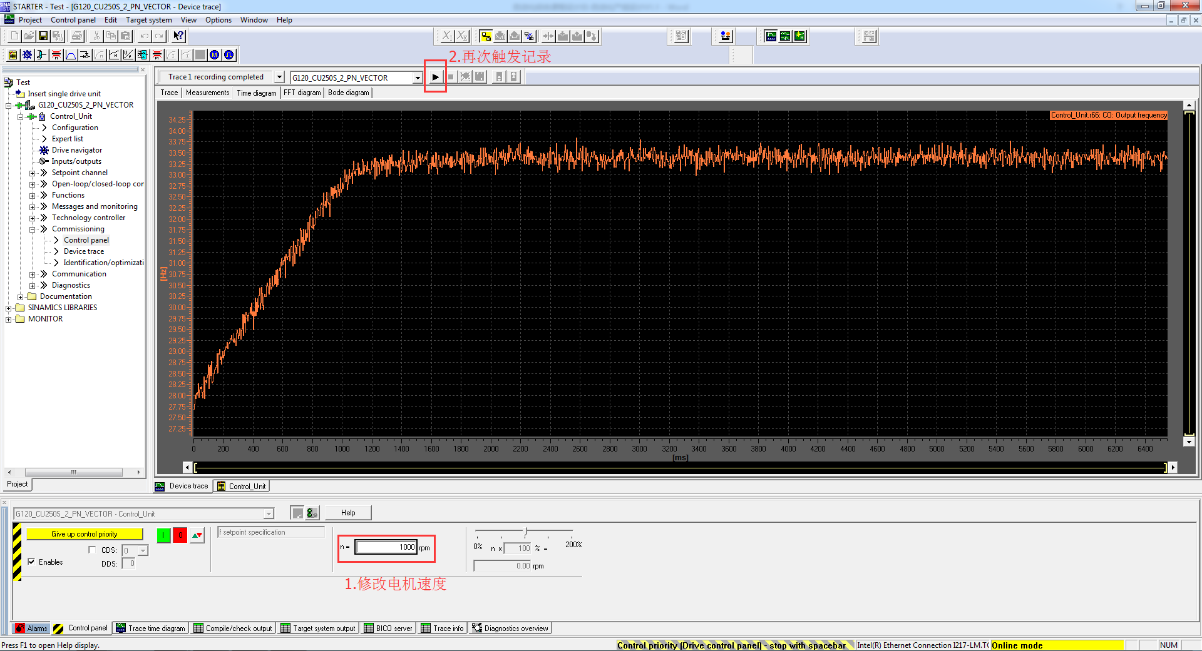

1. 改变负载，观察曲线变化

操作：监控期间，按压传送带，感受到传送带速度变化后松手。

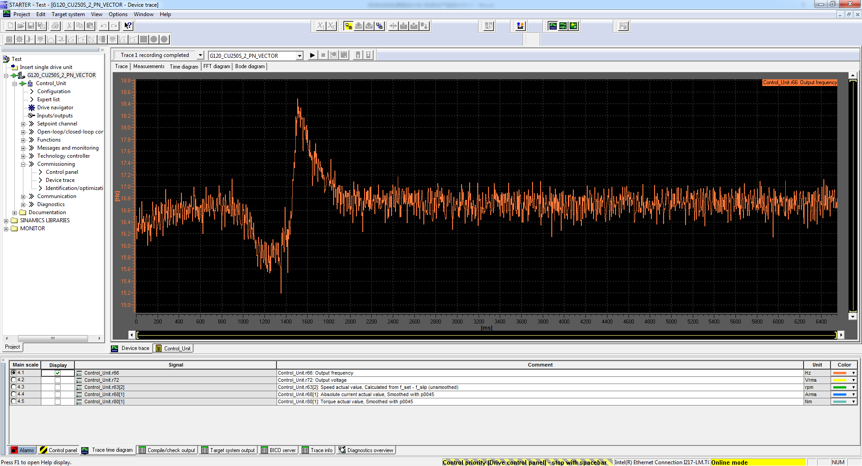

1. 保存项目，STARTER调试完成
2. PLC通过通讯控制变频器
3. 打开Portal创建一个新的项目

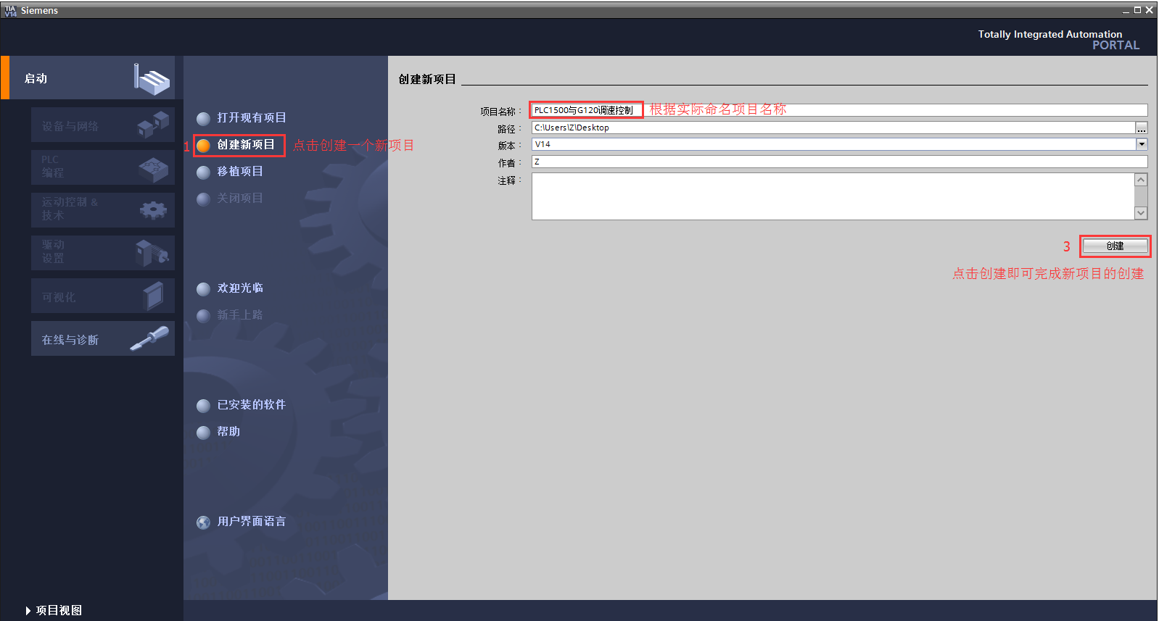

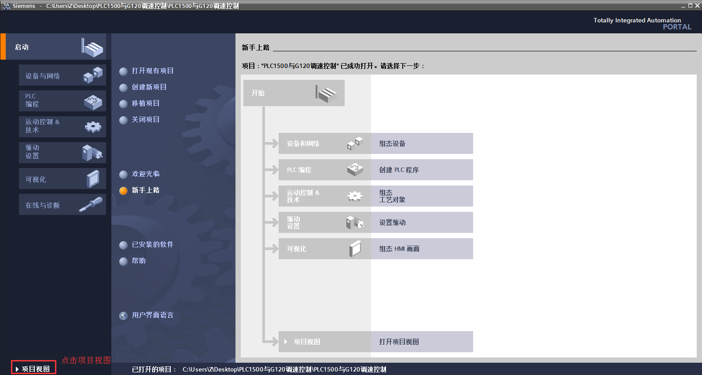

1. PLC1500硬件组态：

按照Portal软件硬件组态步骤，从添加新设备控制器选择相应SIMATIC S7-1500 CPU型号（6ES7516-3AN01-0AB0），硬件的类型与设备一致。

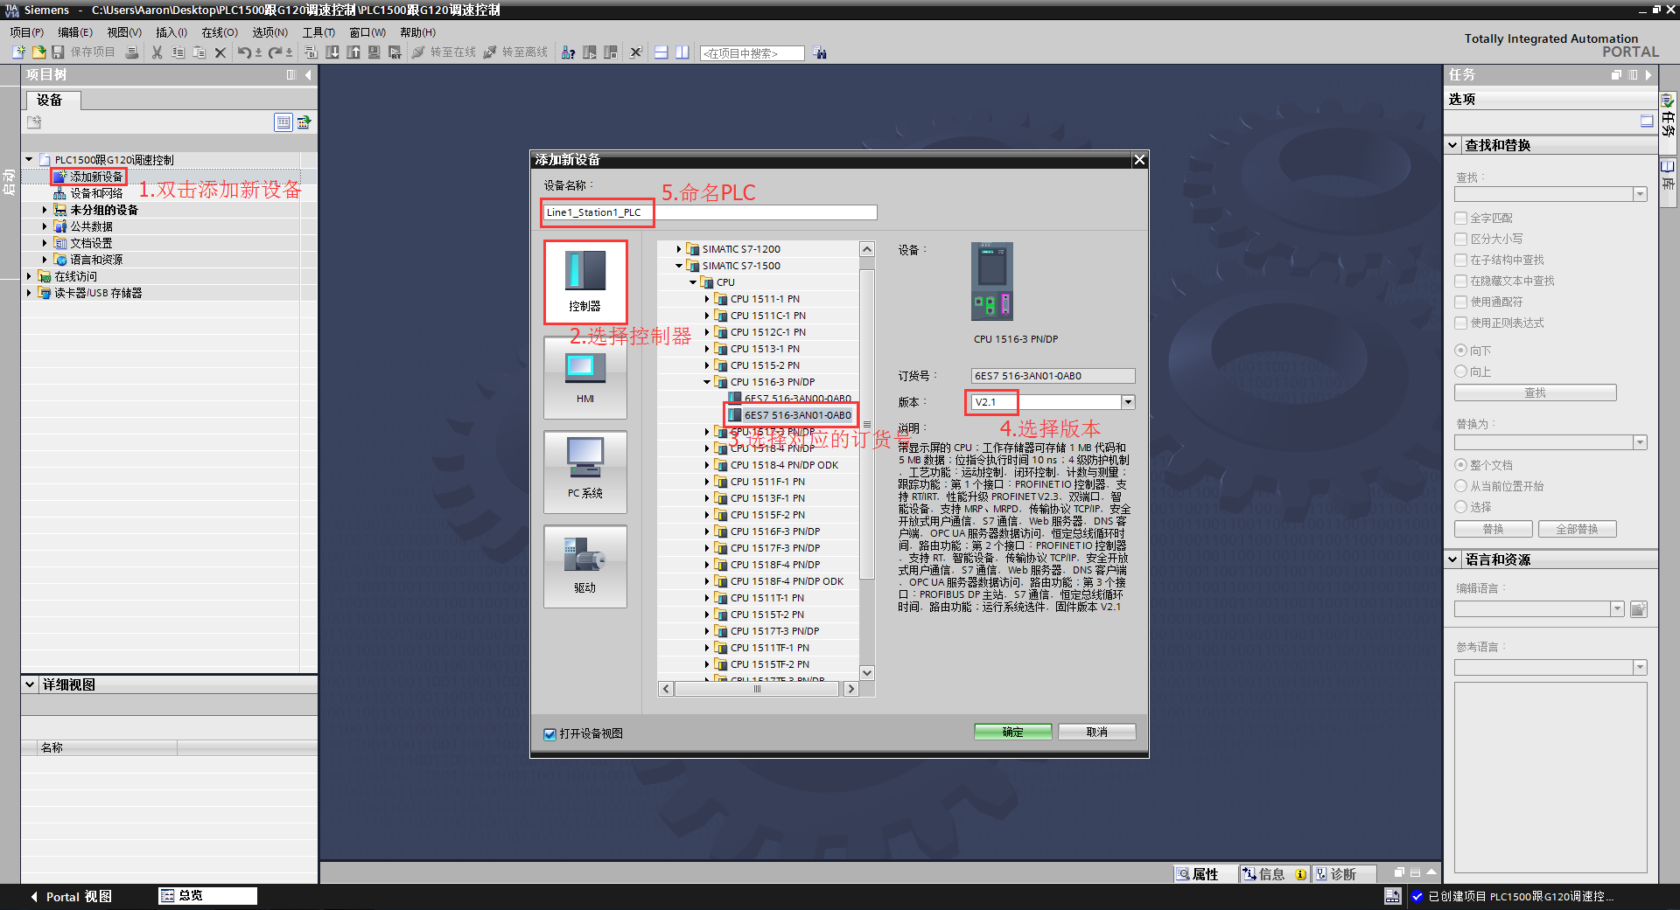

注：各工位PLC命名与IP分配如下：

|  |  |  |  |
| --- | --- | --- | --- |
| 序号 | 位置 | 名称 | IP |
| 1 | 产线1工作站1 | Line1_Station1_PLC | 192.168.0.200 |
| 2 | 产线1工作站2 | Line1_Station2_PLC | 192.168.0.204 |
| 3 | 产线1工作站3 | Line1_Station3_PLC | 192.168.0.208 |
| 4 | 产线1工作站4 | Line1_Station4_PLC | 192.168.0.212 |
| 5 | 产线2工作站1 | Line2_Station1_PLC | 192.168.0.216 |
| 6 | 产线2工作站2 | Line2_Station2_PLC | 192.168.0.220 |
| 7 | 产线2工作站3 | Line2_Station3_PLC | 192.168.0.224 |
| 8 | 产线2工作站4 | Line2_Station4_PLC | 192.168.0.228 |

1. 添加一个DI模块（6ES7521-1BL00-0AB0）

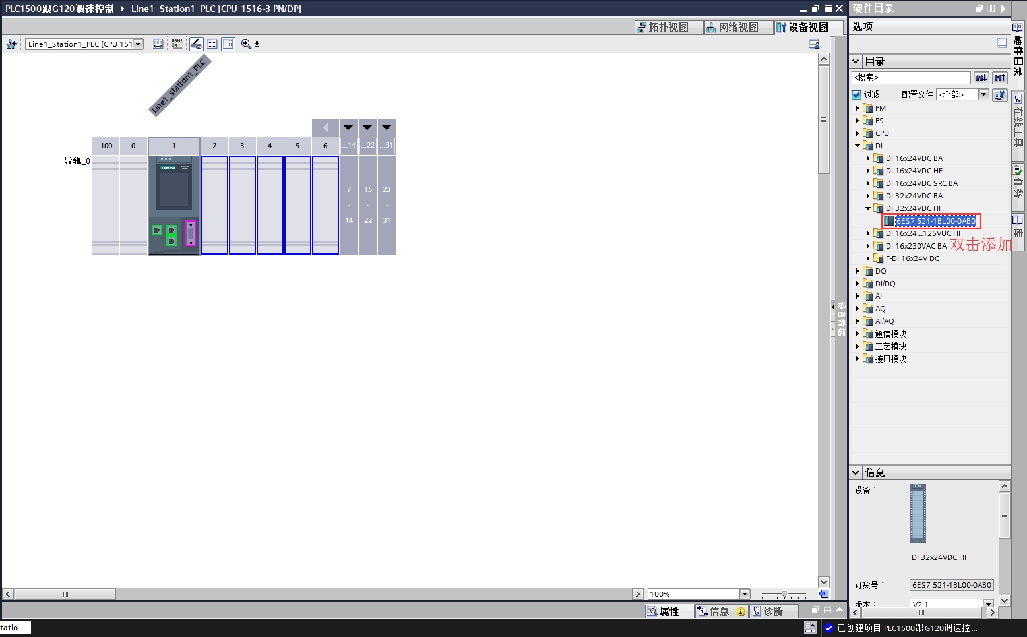

1. 添加一个DQ模块（6ES7522-1BL01-0AB0）

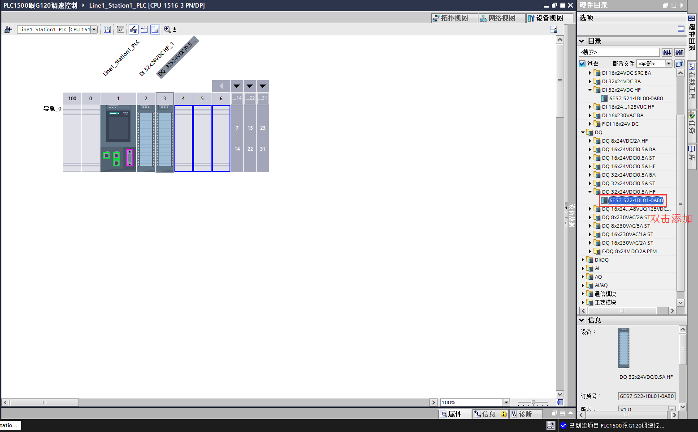

1. 添加一个AI模块（6ES7531-7KF00-0AB0）

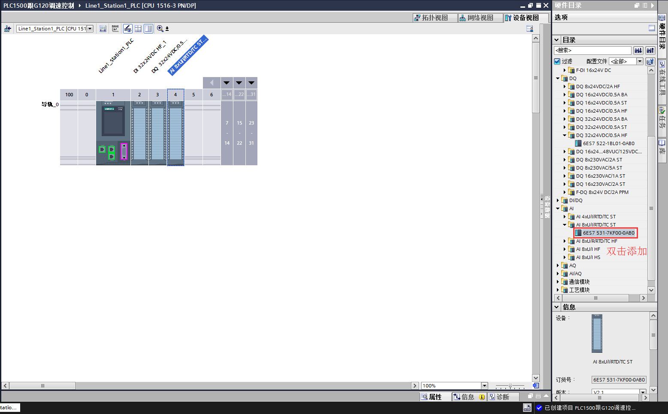

1. 添加一个AQ模块（6ES7532-5HD00-0AB0）

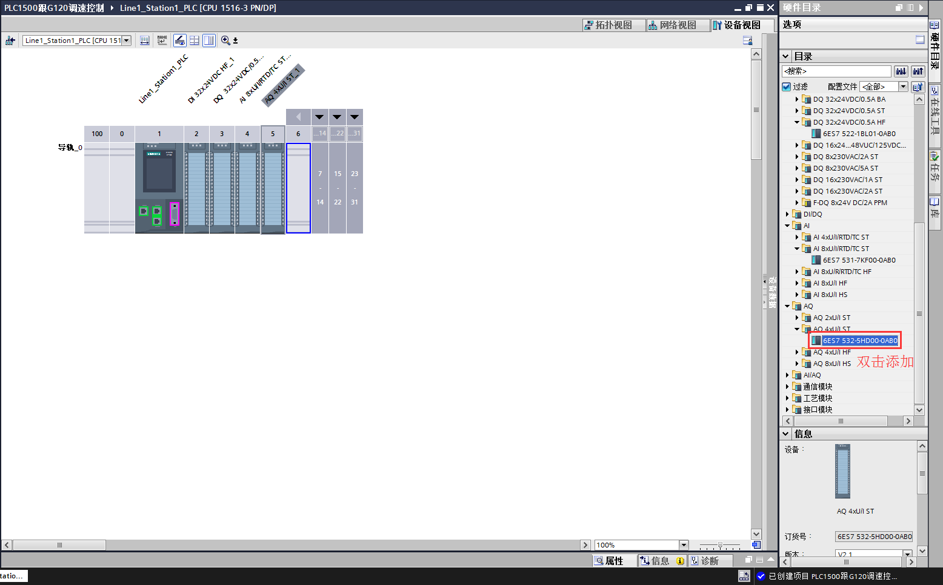

1. PLC组态完成

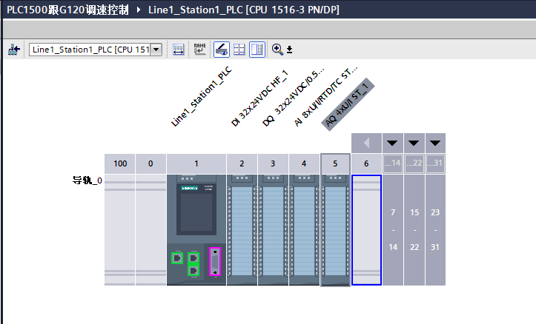

1. 变频器G120驱动的添加及参数配置，从添加新设备驱动选择相应G120型号（6SL3246-0BA22-1FA0）和功率单元（6SL3210-1PB13-0UL0），硬件的类型与设备一致。

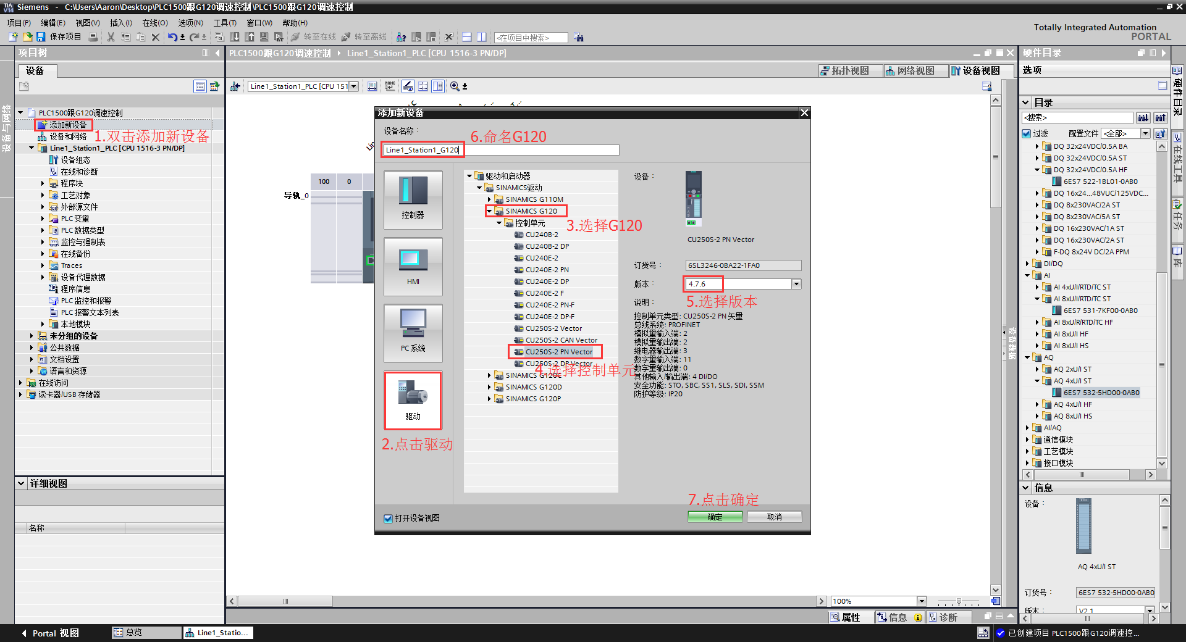

注：各工位G120命名与IP分配如下：

|  |  |  |  |
| --- | --- | --- | --- |
| 序号 | 位置 | 名称 | IP |
| 1 | 产线1工作站1 | Line1_Station1_G120 | 192.168.0.203 |
| 2 | 产线1工作站2 | Line1_Station2_G120 | 192.168.0.207 |
| 3 | 产线1工作站3 | Line1_Station3_G120 | 192.168.0.211 |
| 4 | 产线1工作站4 | Line1_Station4_G120 | 192.168.0.215 |
| 5 | 产线2工作站1 | Line2_Station1_G120 | 192.168.0.219 |
| 6 | 产线2工作站2 | Line2_Station2_G120 | 192.168.0.223 |
| 7 | 产线2工作站3 | Line2_Station3_G120 | 192.168.0.227 |
| 8 | 产线2工作站4 | Line2_Station4_G120 | 192.168.0.231 |

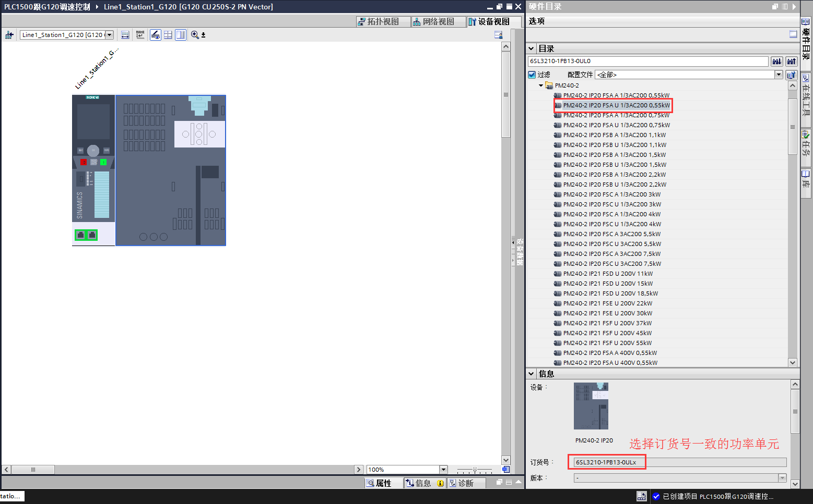

1. G120的参数设置

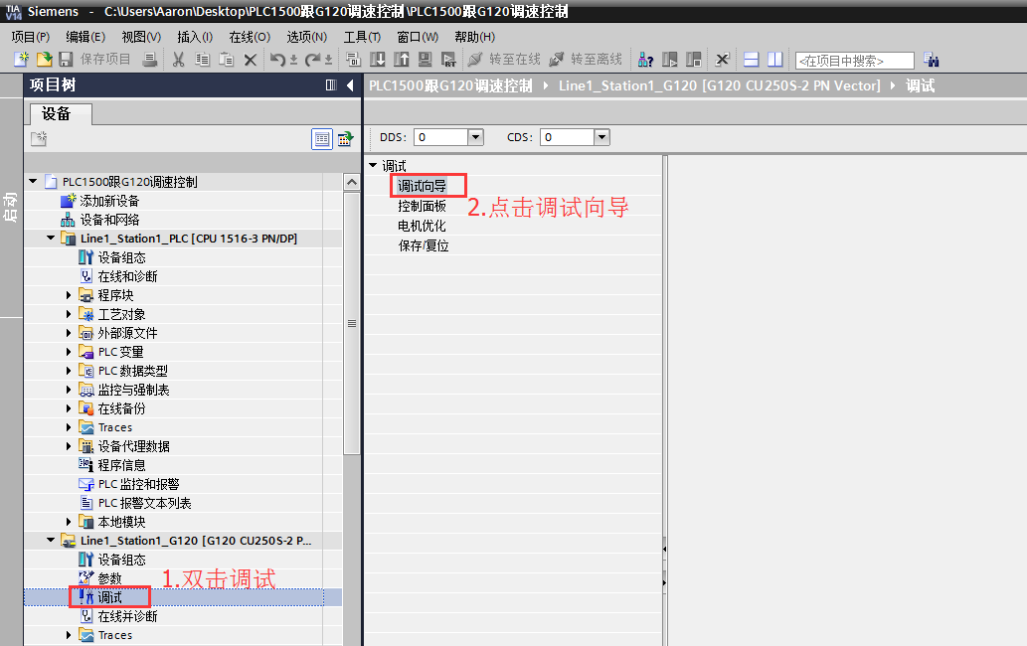

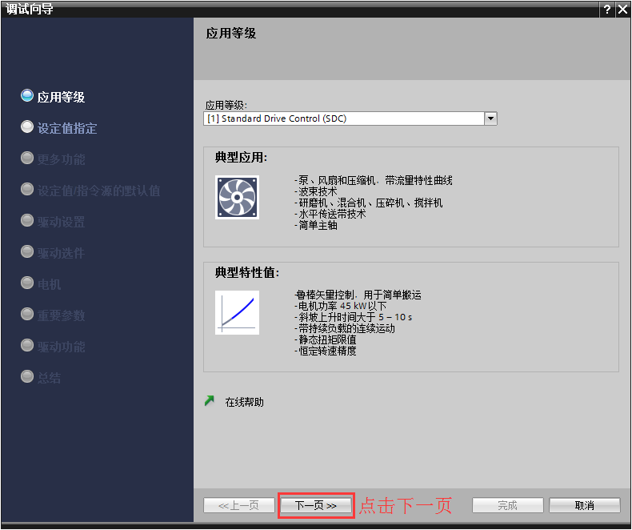

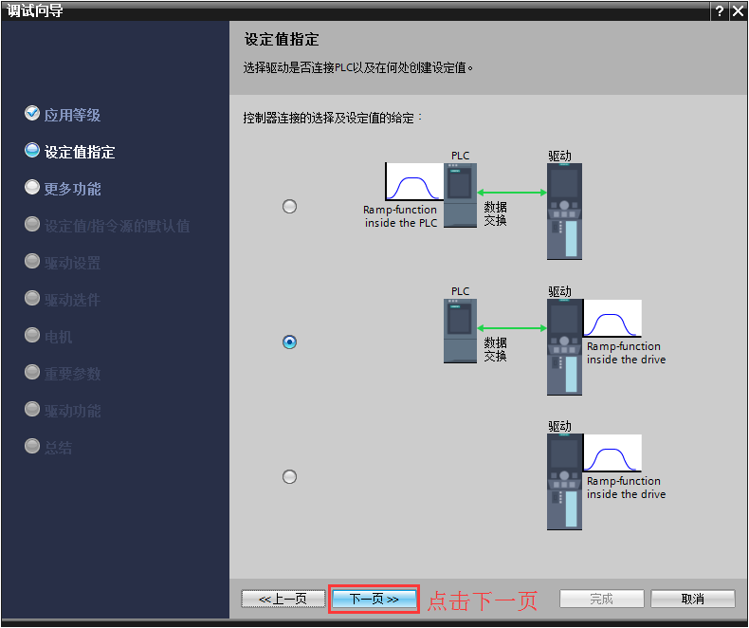

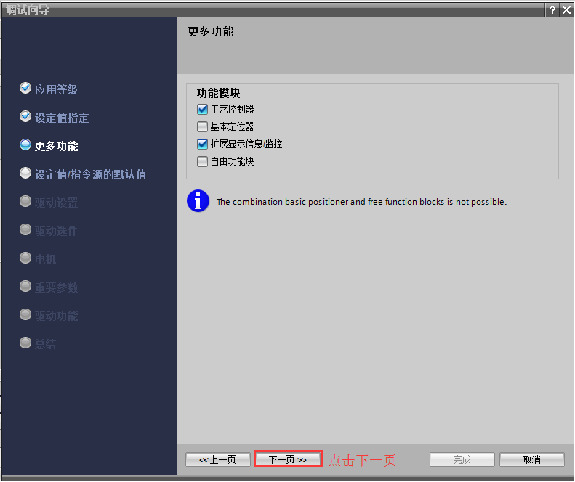

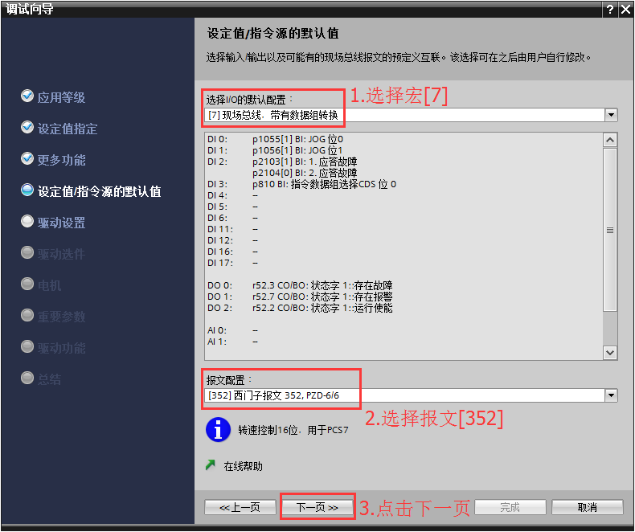

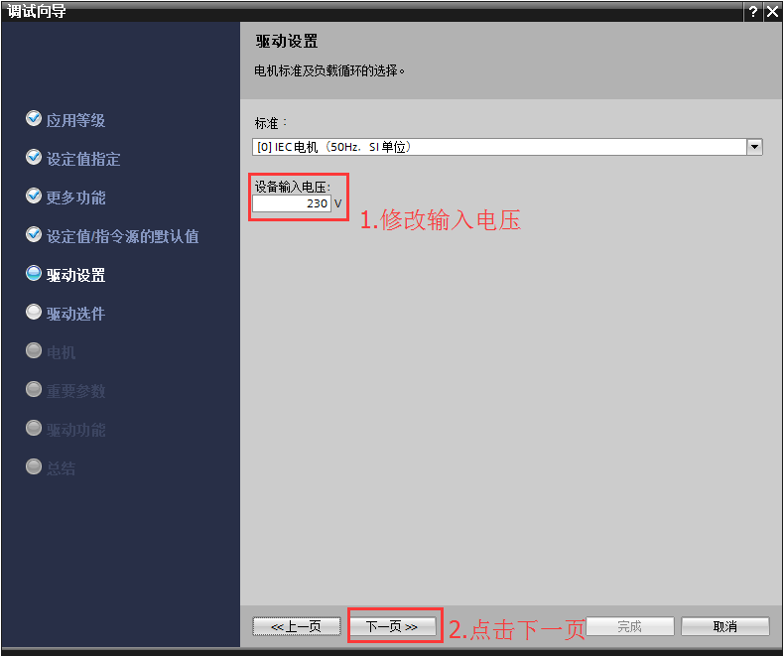

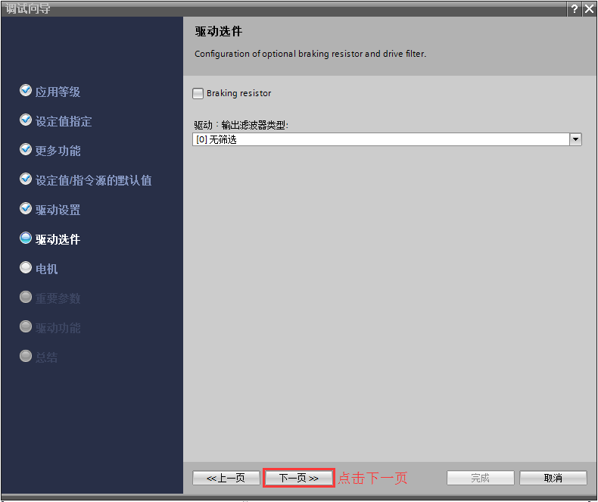

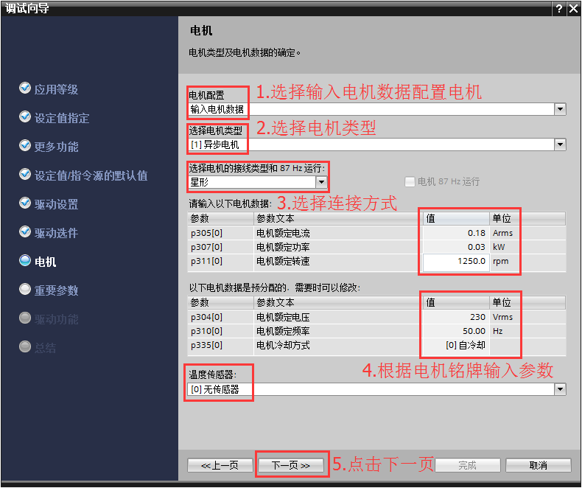

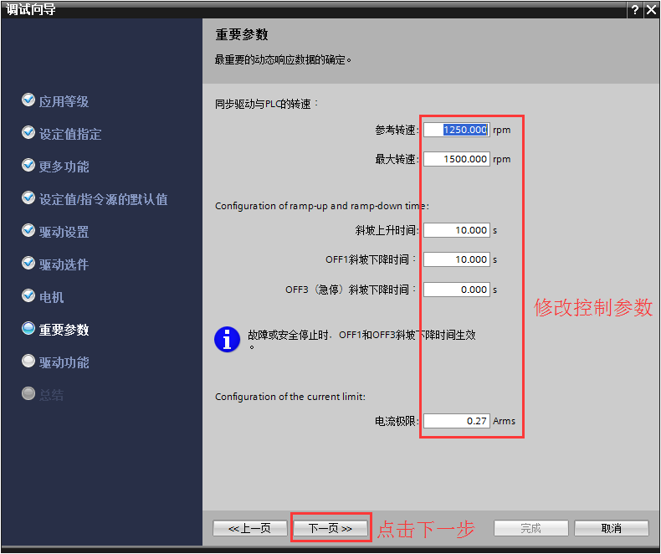

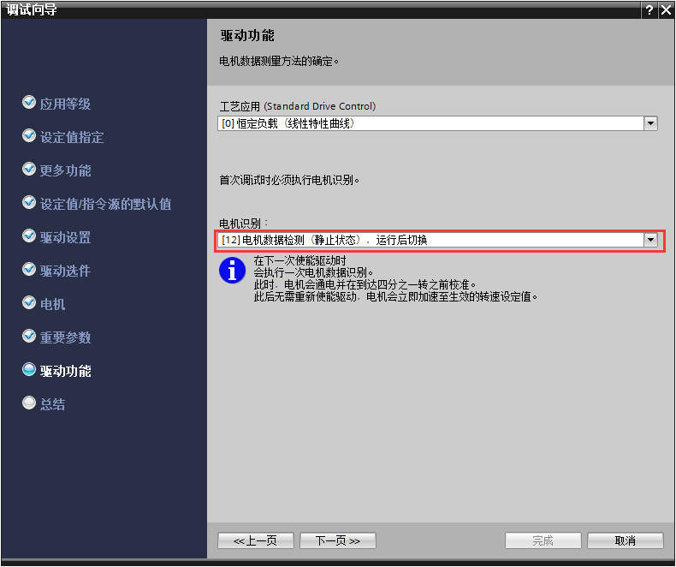

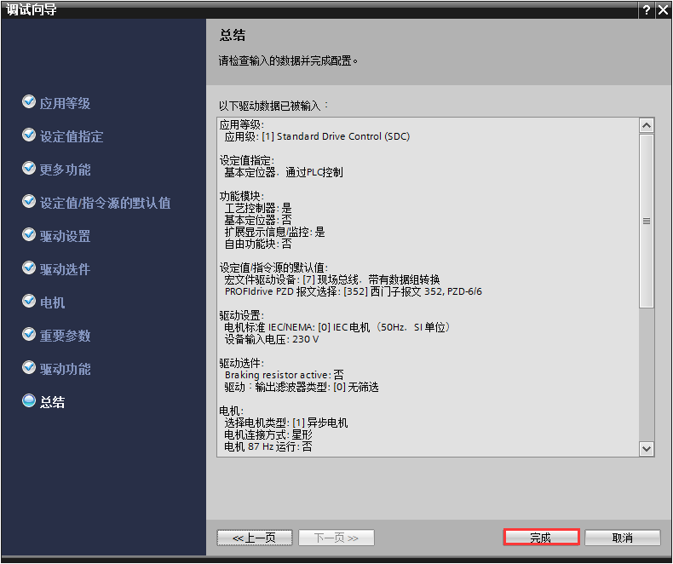

1. PLC1500与G120组态网络连接

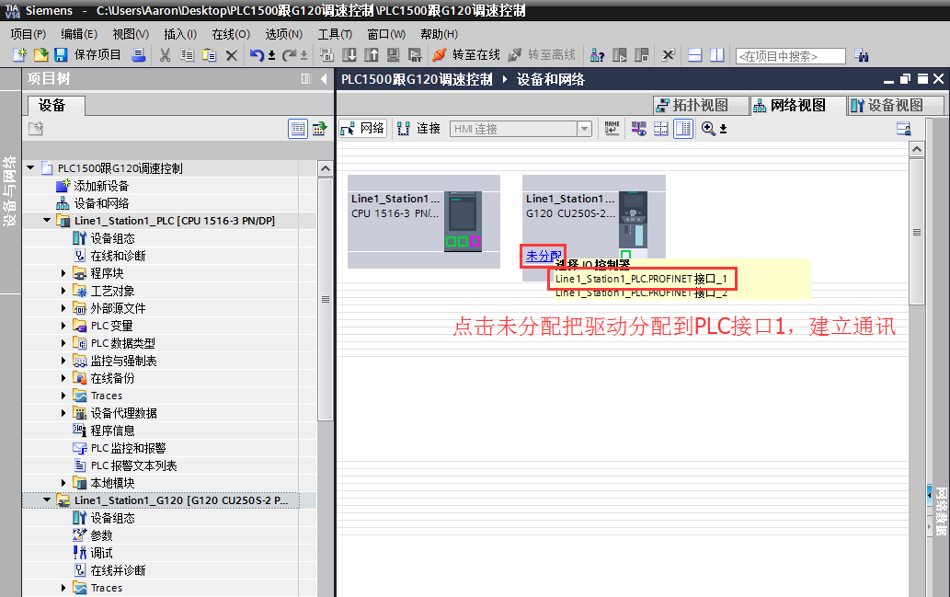

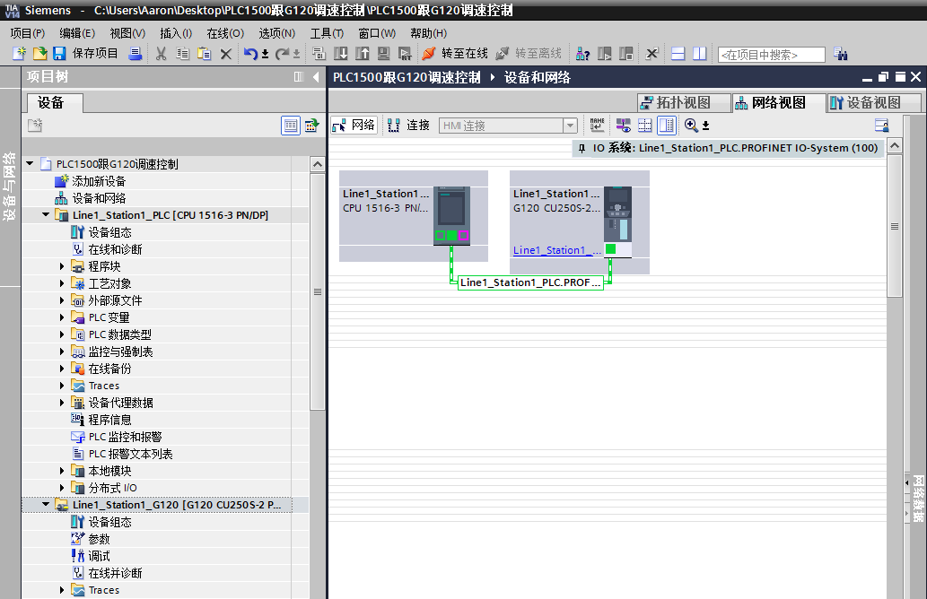

1. 分别修改PLC以太网接口参数和驱动以太网接口参数(跟上面两个分配表一致)

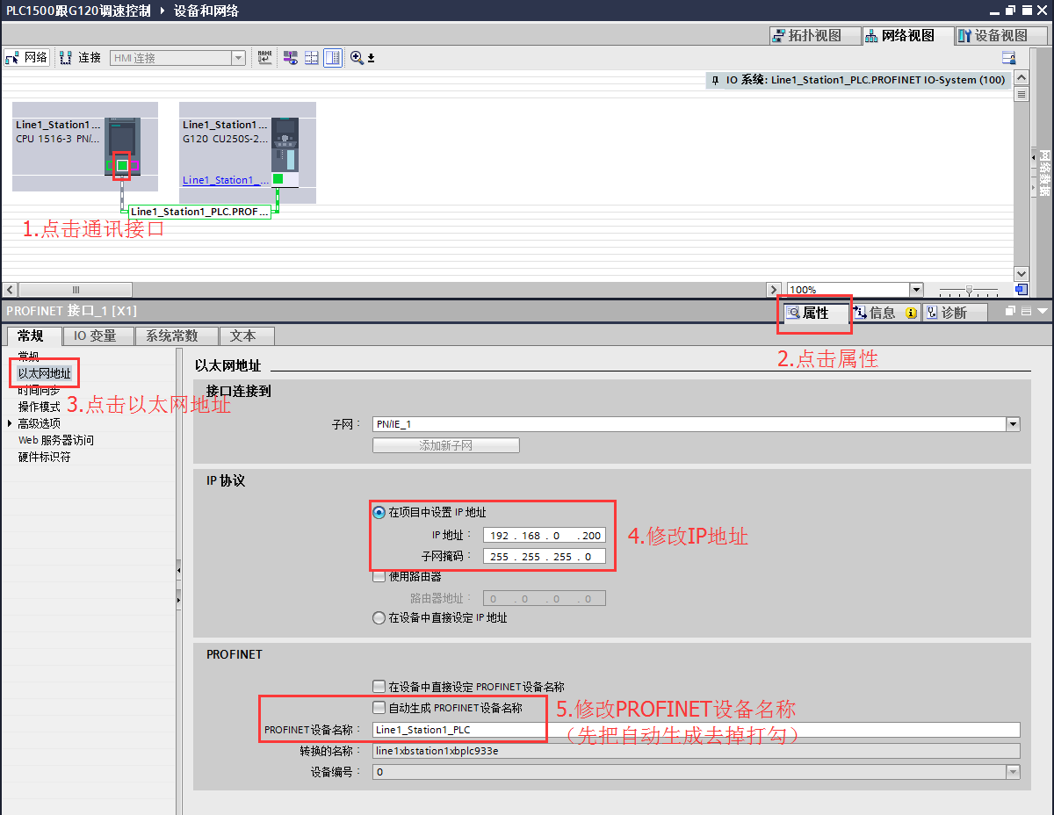

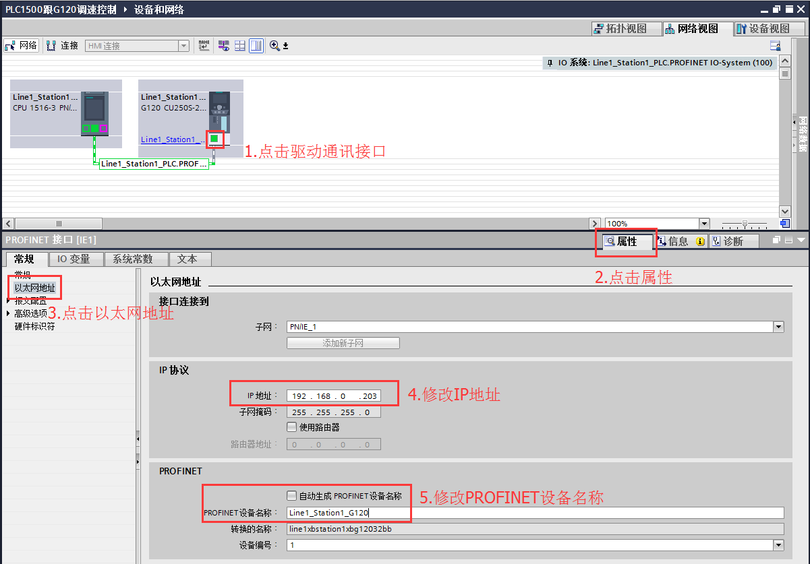

1. 根据驱动报文地址在PLC1500程序的PLC变量表中，添加变量

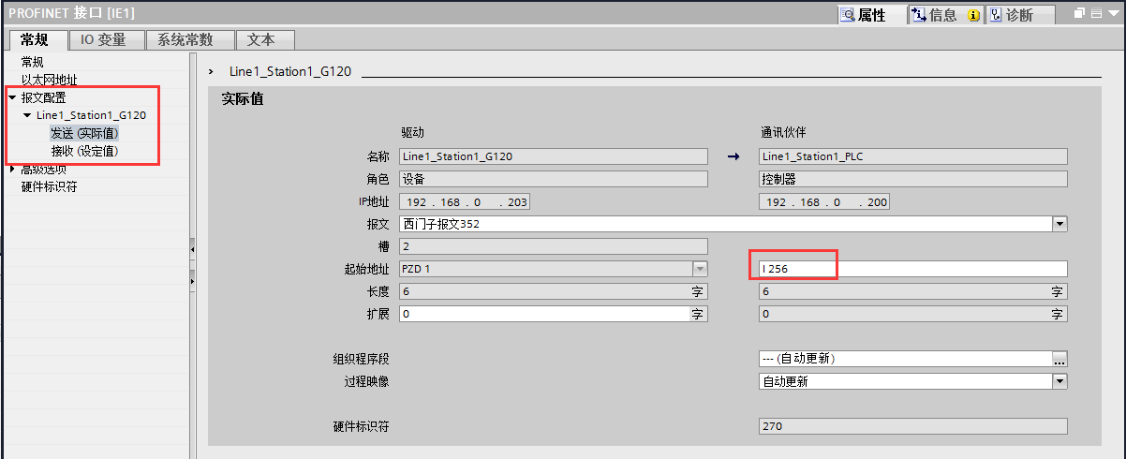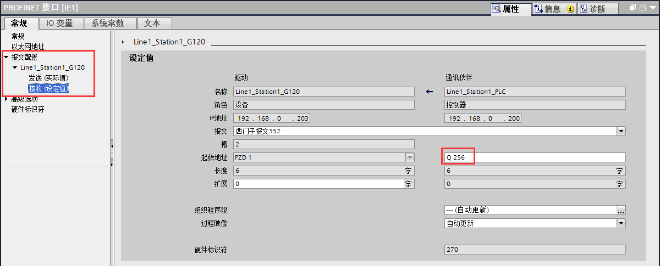

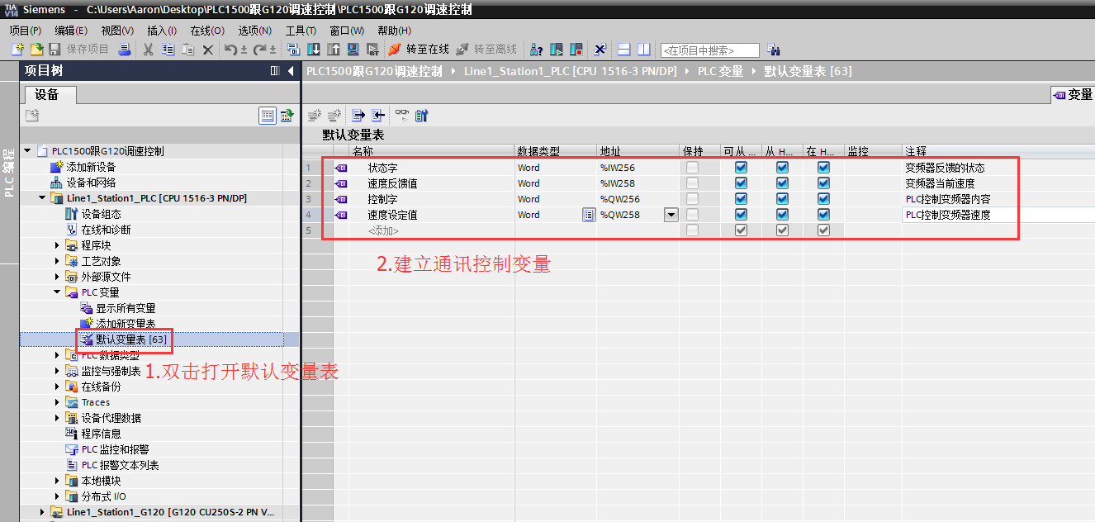

1. 添加一个新的DB块，把所需的变量添加其中

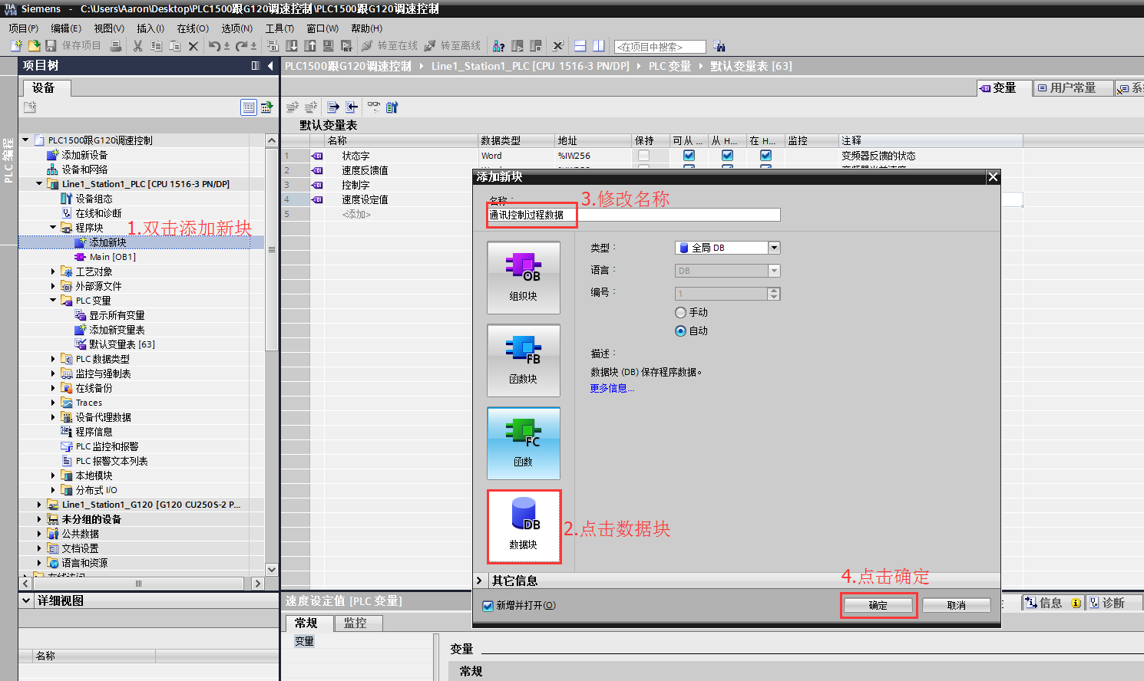

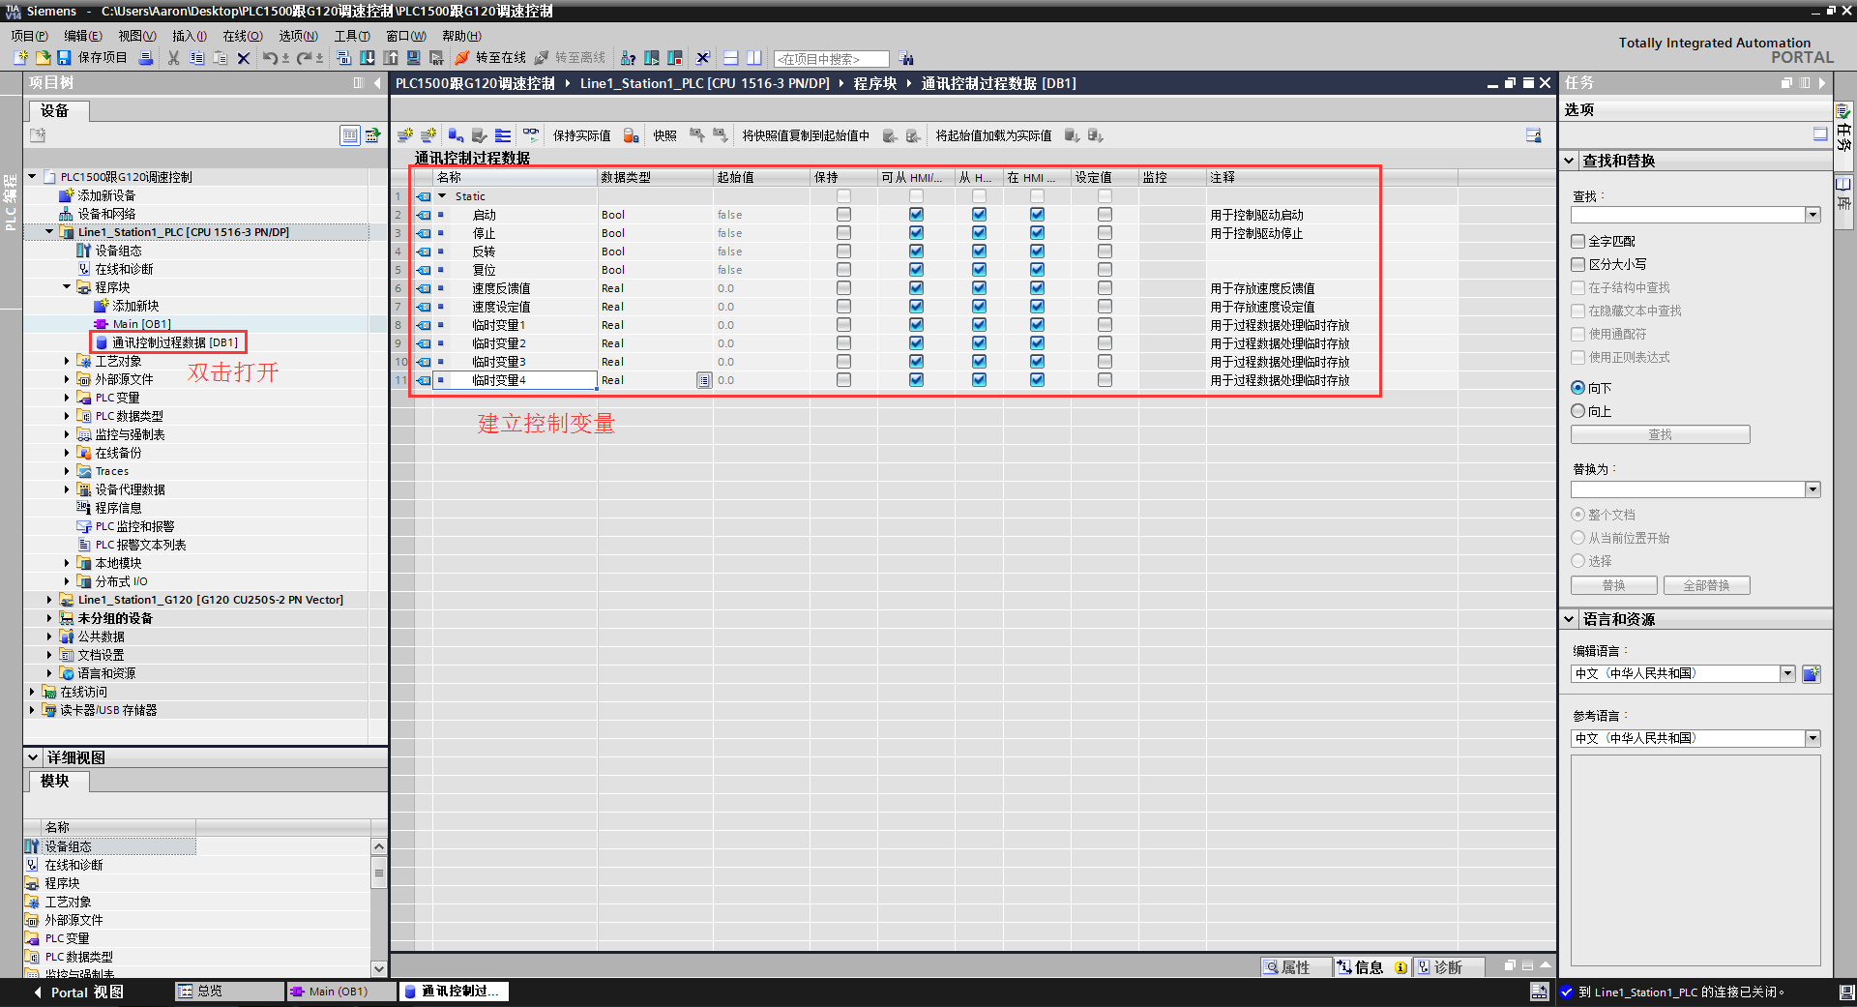

1. 打开Main[OB1]块，Main[OB1]块编写程序如下

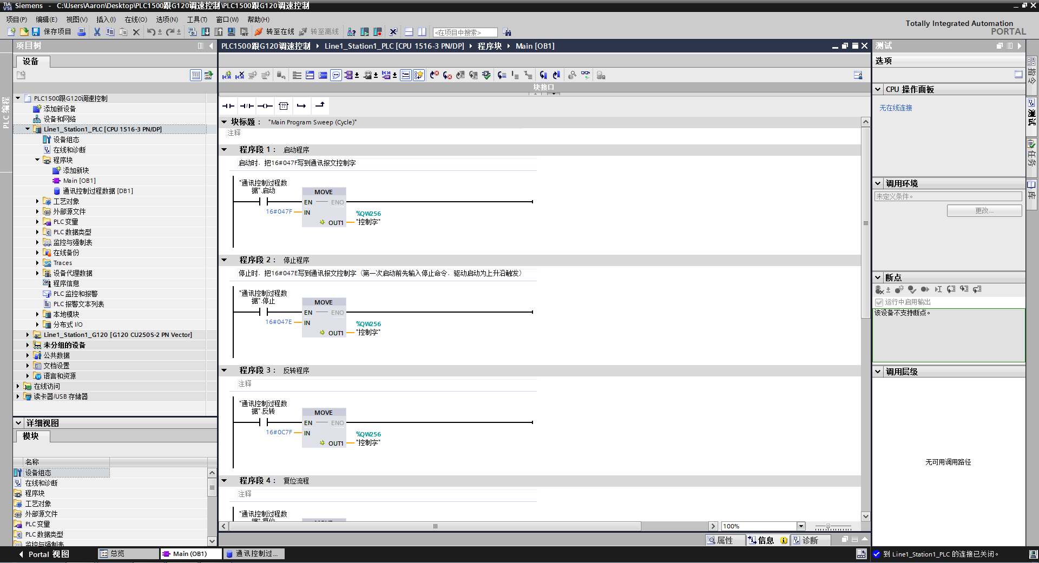

1. 把PLC1500程序与G120分别下载到设备
2. 把PLC1500程序转至在线并对程序进行监控

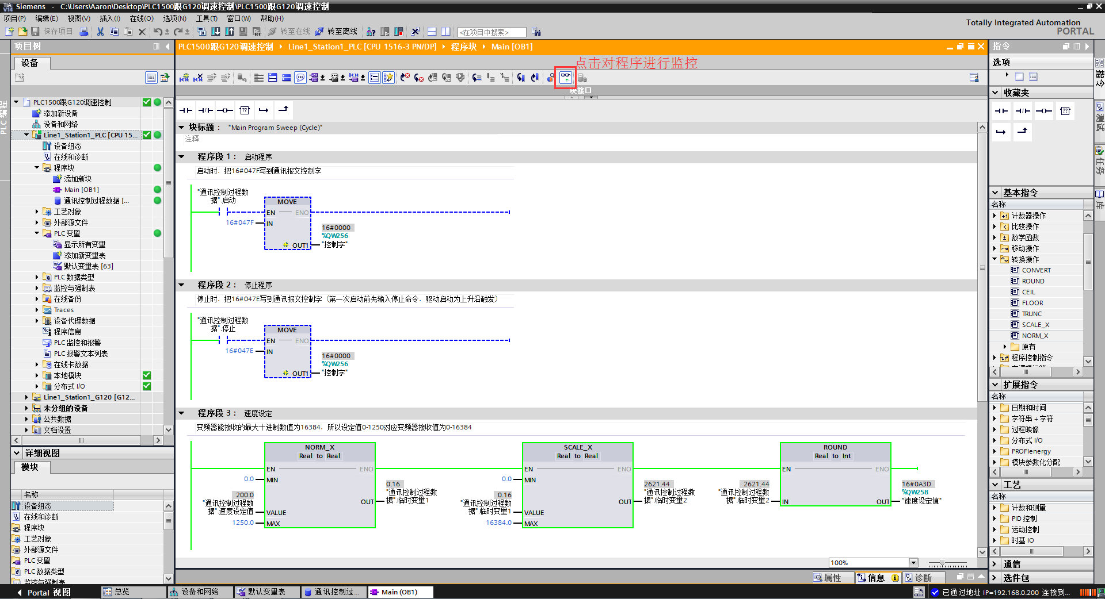

1. 速度设定

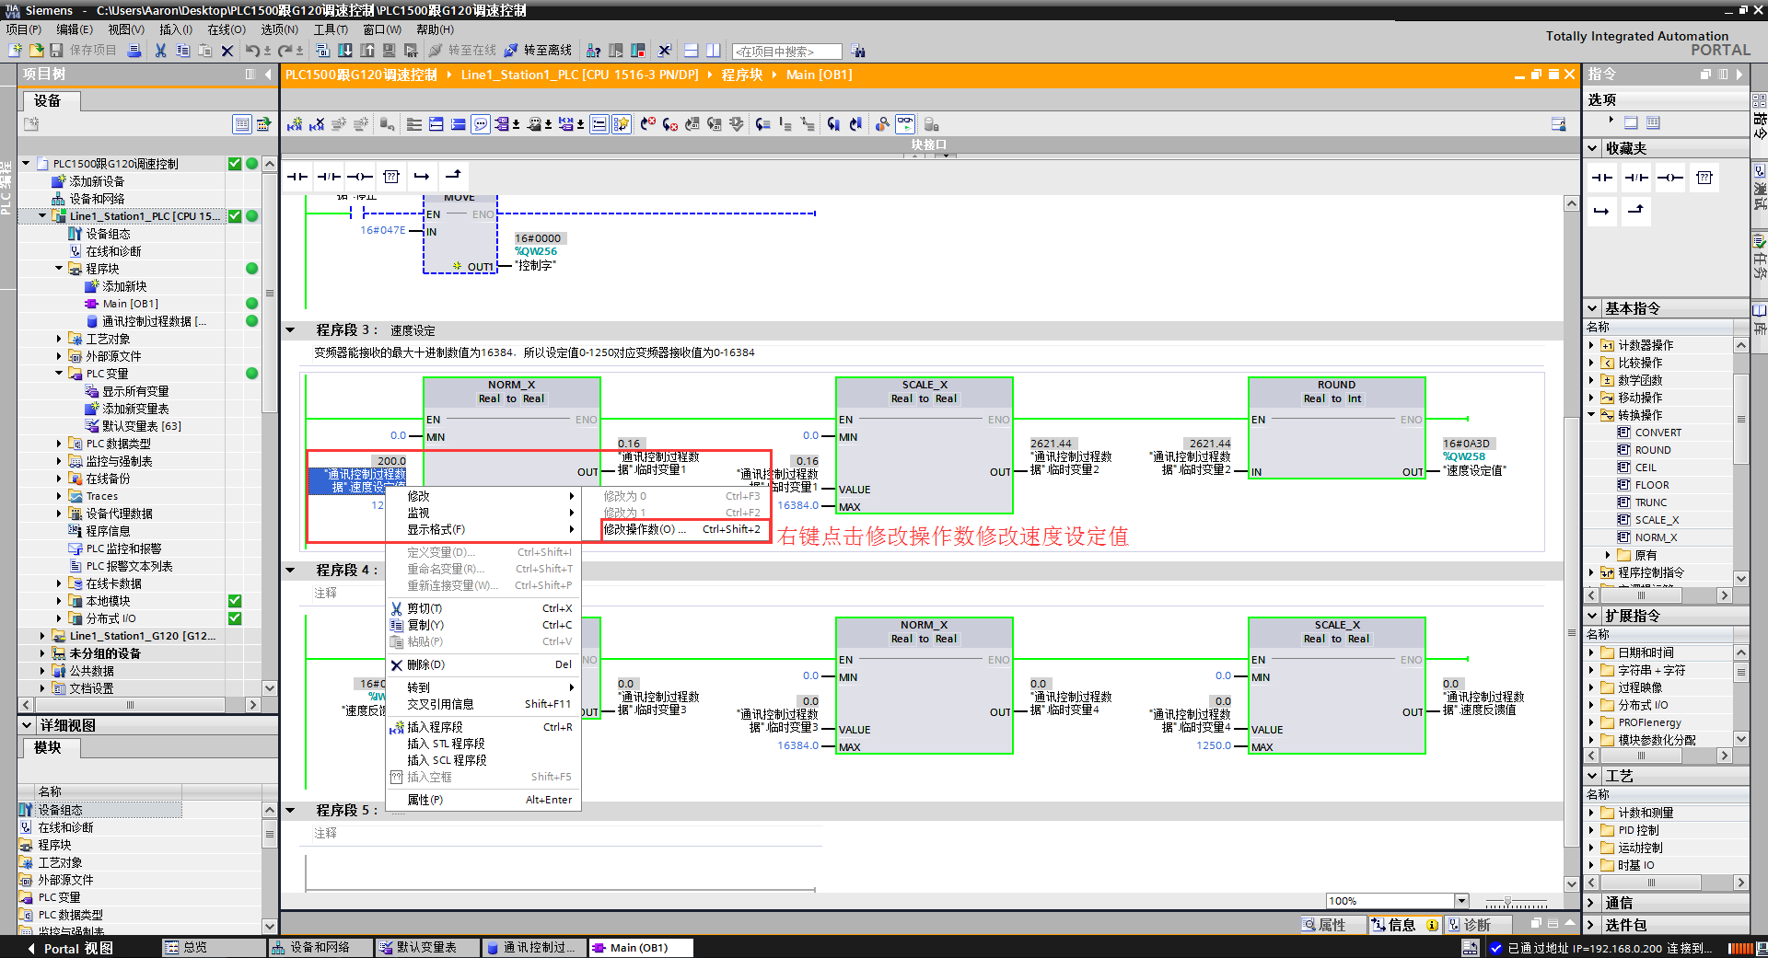

1. 控制变频器启、停

注：第一次启动前先输入停止命令，驱动启动为上升沿触发

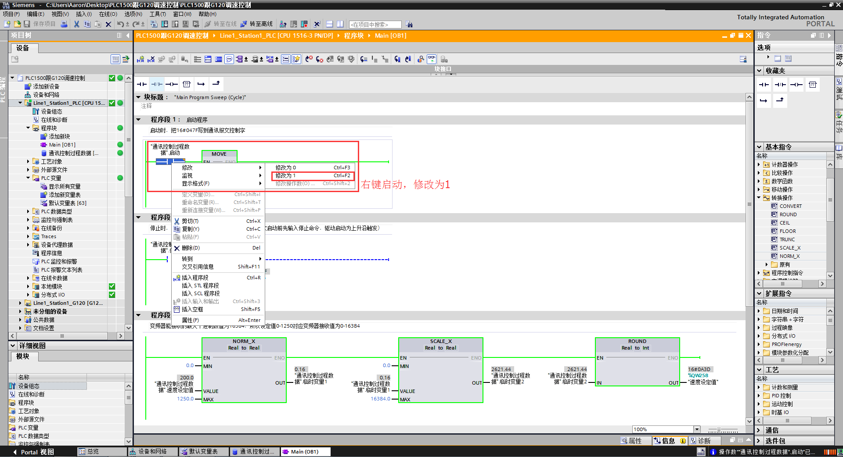

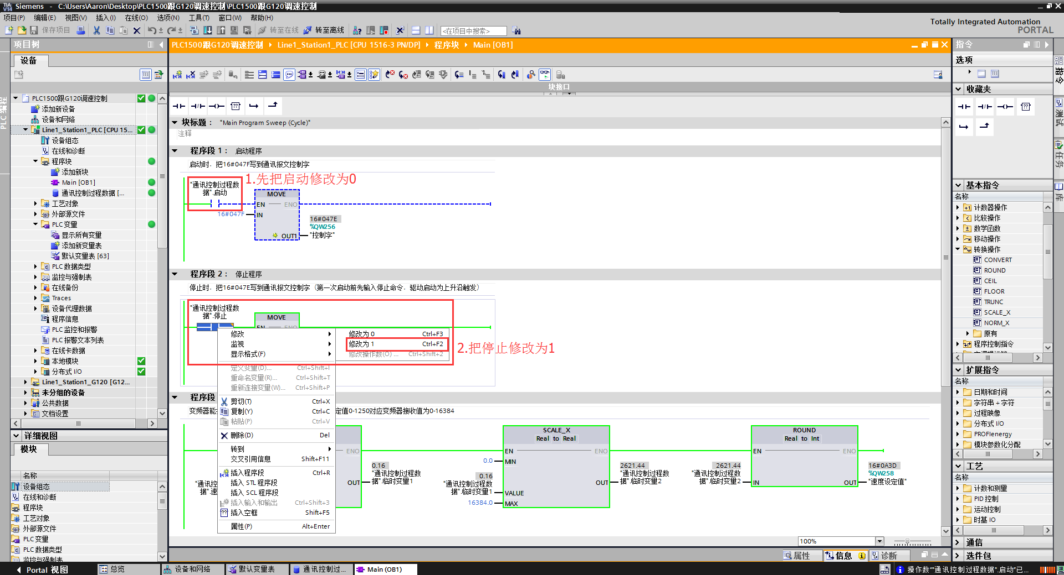

1. 控制变频器反转

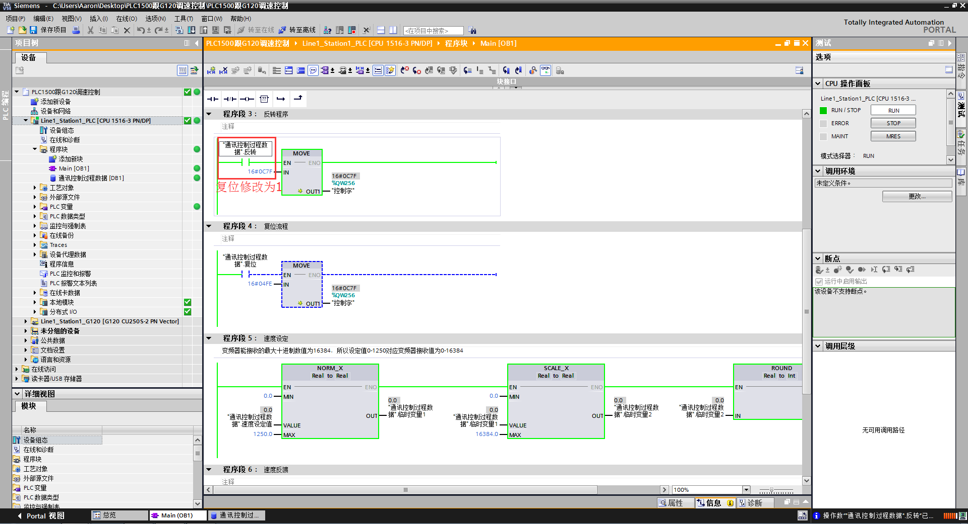

1. 速度反馈

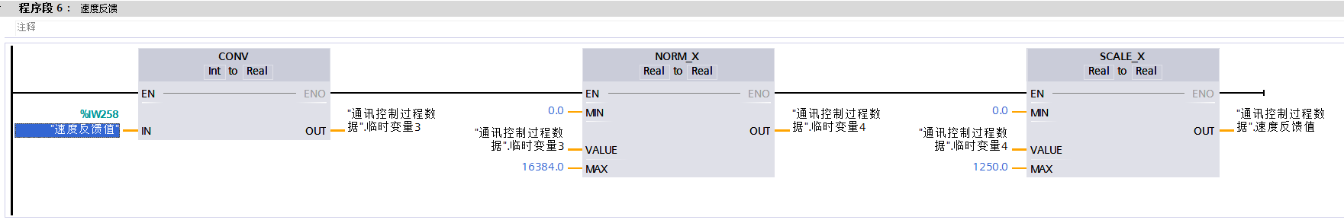

2.6 任务考核

|  |  |  |  |  |  |  |
| --- | --- | --- | --- | --- | --- | --- |
| 序号 | 主要  内容 | 考核要求 | 评分标准 | 配分 | 扣分 | 得分 |
| 1 | G120伺服参数设置 | 使用TIA博图软件进行变频器参数设置并调试 | 1、新建G120项目，得5分。  2、设置PROFINET IP站点名称，得5分。  3、设置PROFINET报文，得5分。  4、设置变频器斜波参数，得5分。  5、设置电机额定参数，得5分。  6、通过TIA软件调试变频器运动，得5分。 | 35 |  |  |
| 2 | PLC硬件组态 | 组态PLC及变频器 | 1、新建PLC项目，得5分。  2、PLC硬件组态，得10分。  3、添加G120组态，得5分。  4、硬件组态设置，得10分。 | 30 |  |  |
| 3 | 编写PLC程序 | 通过PLC程序实现与伺服的通讯控制 | 1、频率给定程序，得8分。  2、变频器启动程序，得7分。  3、变频器停止程序，得8分。  4、变频器复位程序，得7分。 | 30 |  |  |
| 4 | 清洁 | 养成良好的实验习惯 | 1、用完电脑后，请随手关机，得2分。  2、离开座位时，把椅子放回桌子底下，得1分。3、请勿随手扔垃圾，保持教室的整洁，得1分。4、最后离开教室的同学，记得关好门窗，得1分。 | 5 |  |  |
| 合计 | | | |  |  |  |
| 开始时间: | | | 结束时间: |  |  |  |

2.7 任务提高

1、实验变频器频率控制用到是哪种方式？

2、实验是怎样实现变频器启、停控制？

1. 课程任务2 伺服驱动实验

伺服驱动器（servo drives）又称为“伺服控制器”、“伺服放大器”，是用来控制伺服电机的一种控制器，其作用类似于变频器作用于普通交流马达，属于伺服系统的一部分，主要应用于高精度的定位系统。一般是通过位置、速度和力矩三种方式对伺服电机进行控制，实现高精度的传动系统定位，目前是传动技术的高端产品。

本实验主要是通过控制伺服控制器理解伺服驱动的原理及应用场合，V90是西门子公司设计用于运动控制以满足一般的伺服应用的伺服驱动器。V90支持即插即用式调试，伺服性能充分优化，与SIMATIC PLC快速集成，具有值得信赖的可靠性。与全新的SIMOTICSS-1FL6伺服电机配套使用，形成最佳的伺服系统。

SINAMICS V90 伺服驱动内置数字量输入/输出接口、脉冲接口和模拟量接口。可将驱动与 S7-200、S7-1200 或 S7-200 SMART 等西门子控制器或者其他第三方控制器相连。此外西门子S7-1200\1500系列PLC可以通过总线的方式控制具备profinet通讯功能的V90。V90可以通过 PC进行参数设置、试运行、状态显示监控、增益调整等操作。

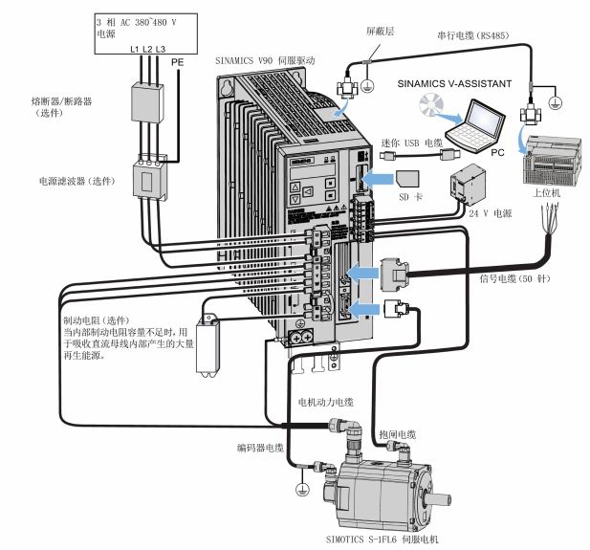

SINAMICS V90伺服系统的配置示例

3.1 实验描述

实验项目名称：实验二 伺服驱动实验

实验项目性质：操作性

所属课程名称：综合课设三

实验计划学时：1学时

3.2 实验目的

1. 学习伺服控制器的系统构成及控制原理。
2. 学习面板设置相关参数与手动操作V90驱动器。
3. 学习调试软件V-Assist的操作和使用。
4. 学习西门子S7-1500 PLC。
5. 学习编程软件Portal的操作和使用。
6. 学会如何通过指令控制V90驱动器。

3.3 实验器材

1. 西门子S7-1500 可编程序控制器一套。
2. 装有Portal、V-Assist软件的微机一台。
3. 西门子V90驱动器一台。
4. 配套电机。
5. 自动化工作站一台

3.4 实验准备

1. 了解西门子V90驱动器的选型；

1.1 选择电机SIMOTICS-1FL6

（1）根据控制性能选择电机。低惯量电机可在速度和加速方面实现极高的动态性能。高惯量电机可实现更加平稳的负载调节，并在扭矩和速度方面达到最佳的控制精度。

（2）根据需要的扭矩和速度，确定电机的额定功率。

（3）选择编码器分辨率

（4）选择电机抱闸

（5）确定电机轴类型

1.2 选择驱动器SINAMICS V90

根据电机型号选择匹配的驱动器。

（注意：必须严格按照图中的对应关系选择驱动器。如果驱动器和电机不匹配将无法使用。）





1. 了解西门子V90驱动器的接线与操作说明；

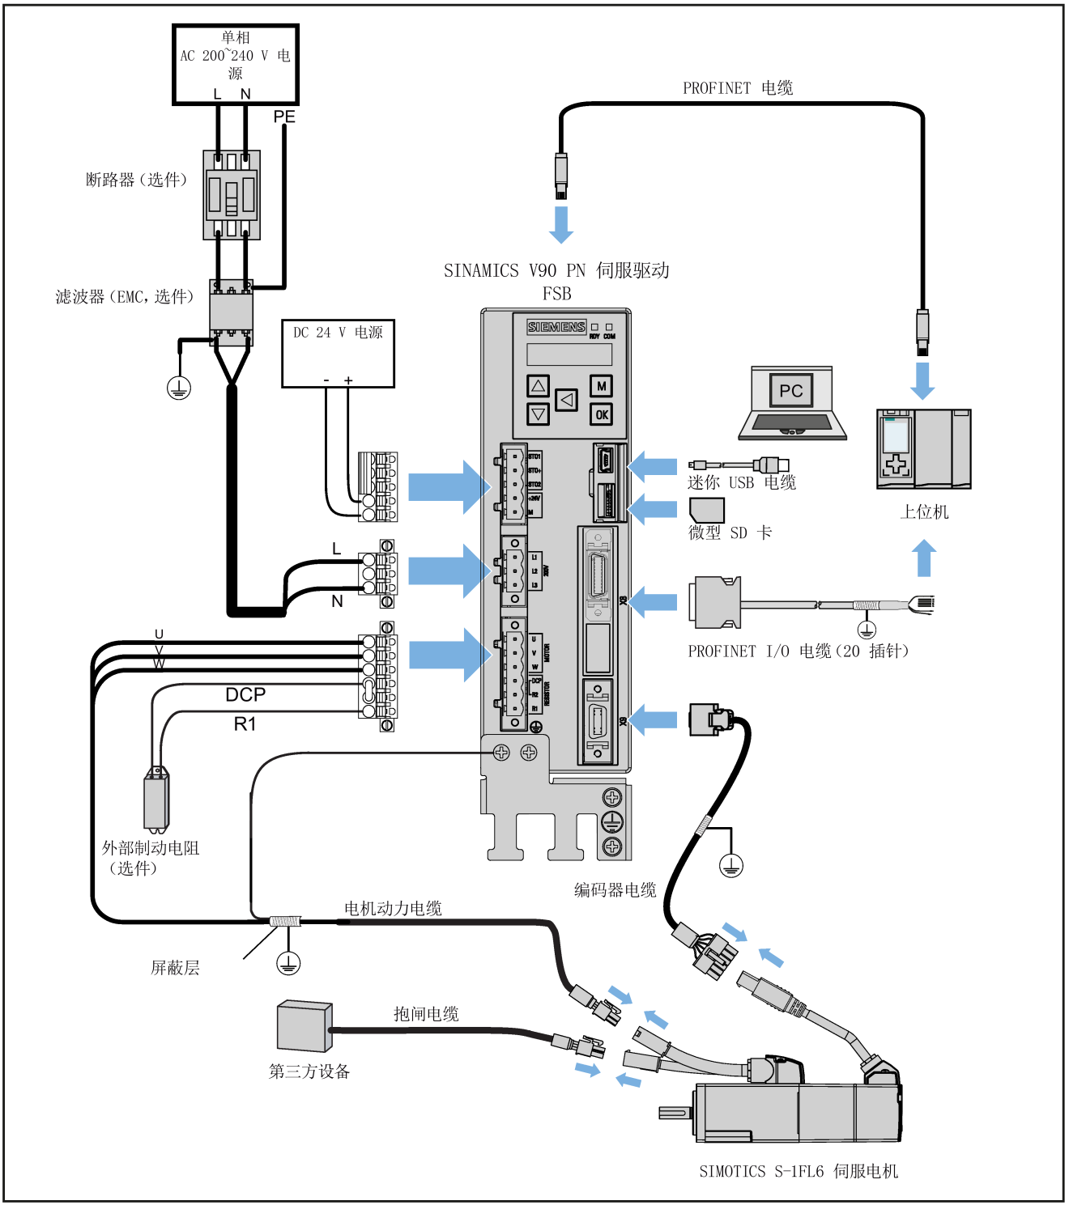

为保证驱动的安装符合 EMC 要求，需要将电缆屏蔽层连接到随驱动发货的屏蔽板上。连接步骤如下图所示：

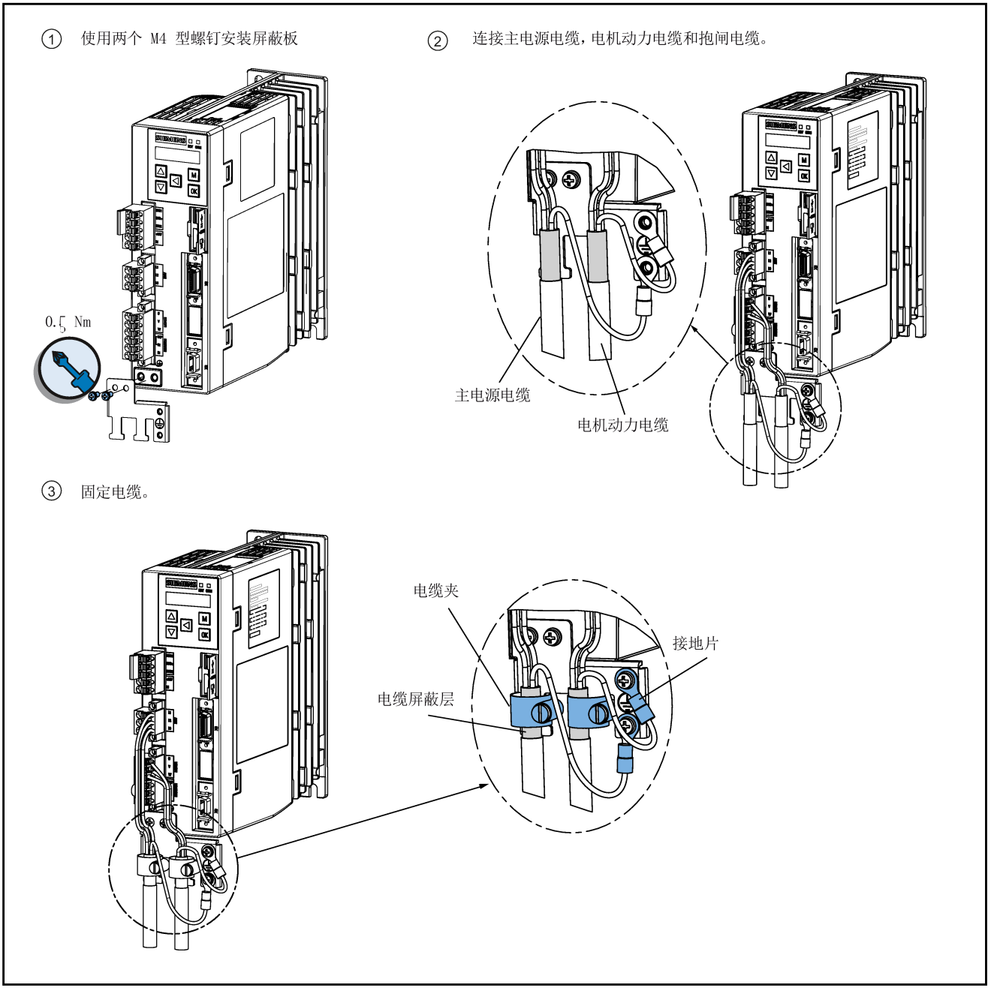

接地：

为保证更好的 EMC 效果，建议给编码器电缆去皮并将屏蔽层接地，如下图所示：

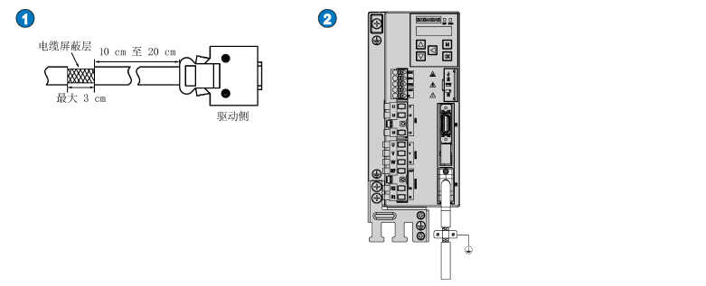

1. 了解西门子V90驱动器的参数设置；

参数号：

带有“r”前缀的参数号表示此参数为只读参数。

带有“p”前缀的参数号表示此参数为可写编辑参数。

生效：

表示参数设置的生效条件。存在两种可能条件：

● IM（Immediately，立即）：参数值更改后立即生效。

● RE（Reset，重启）：参数值重启后生效。

可更改：

这是指可以在什么时候更改参数。存在两种可能状态：

● U（运行）：当驱动处于伺服开状态时，在“运行”状态下可更改。“RDY”LED 指示灯亮绿。

● T（准备运行）：当驱动处于伺服关状态时，在“准备”状态下可更改。“RDY”LED 指示灯亮红。

说明：

通过“RDY”LED 指示灯判断驱动的状态，保证没有故障和报警。

数据类型

|  |  |  |
| --- | --- | --- |
| 数据类型 | 缩写 | 描述 |
| Integer16 | I16 | 16 位整数 |
| Integer32 | I32 | 32 位整数 |
| Unsigned8 | U8 | 8 位无符号整数 |
| Unsigned16 | U16 | 16 位无符号整数 |
| Unsigned32 | U32 | 32 位无符号整数 |
| FloatingPoint32 | Float | 32 位浮点数 |

参数组

SINAMICS V90 PN 参数分为下列各组：

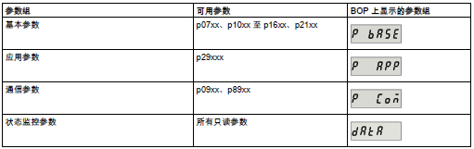

参数表

可编辑参数

标有一个星号（*）的参数的数值在调试之后可进行修改。若需要更换电机，则需确保首先按需要备份参数。标有两个星号（**）的参数的默认值视电机而定。当连接不同电机时，这些参数可能具有不同的默认值。

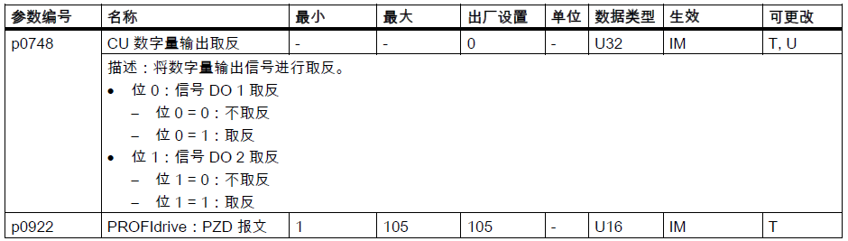

































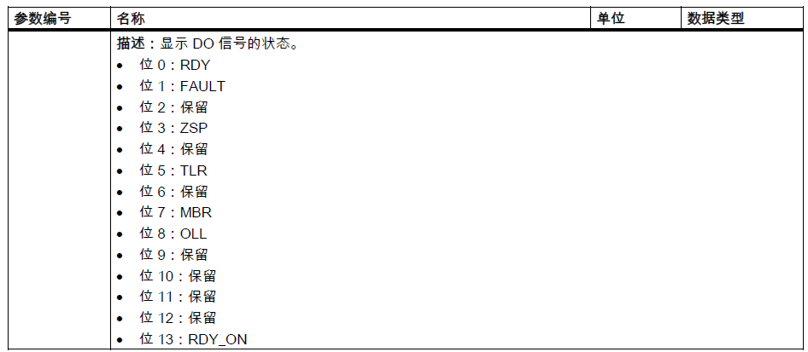

3.5 实验步骤

1. V90与S7-1500连接示意图:

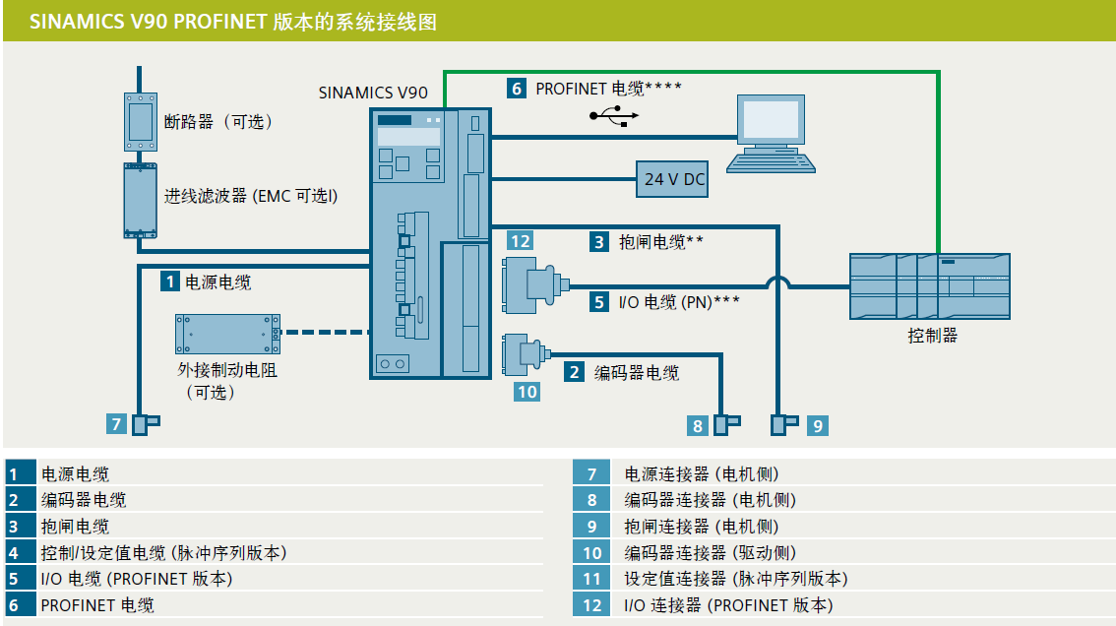

1. V90操作面板（BOP）操作

SINAMICS V90 PN 在其正面设有基本操作面板（BOP）：

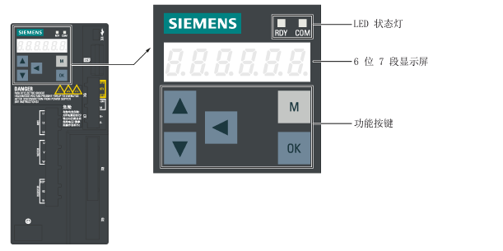

可在 BOP 上进行以下操作：

●独立调试

●诊断

●参数查看

●参数设置

●微型 SD 卡/SD 卡

●驱动重启





JOG 模式下初始调试

先决条件：

● 伺服驱动连接至空载电机。

● 伺服驱动未处于伺服开启状态

1. **恢复参数的出厂设置(操作步骤参考85页)**

此功能用于将所有参数恢复出厂设置。要恢复参数的出厂设置，按下图操作：



注：恢复参数的出厂设置后，必须保存参数集；否则，默认值不会激活。

1. **将参数 p29108 的位 0 置为 1；保存参数**

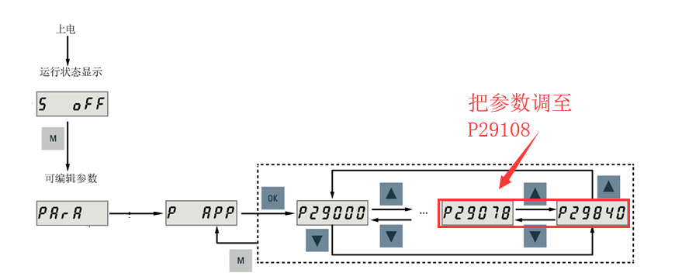

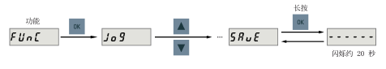

重启驱动操作

注：默认 JOG 速度为 100 rpm。可通过设置参数 p1058 更改速度。

1. **使用 BOP，进入 JOG 菜单功能，按向上或向下键运行伺服电机。**



电机旋转方向

默认运行方向为 CW（顺时针）。 如有必要，可通过设置参数 P29001 更改运行方向。

p29001=0： CW （顺时针）

p29001=1： CCW（逆时针）

1. **使用V-ASSIST调试V90驱动**
2. 利用USB调试电缆连接到V90驱动
3. 打开调试软件V-ASSISTANT，在线连接至驱动

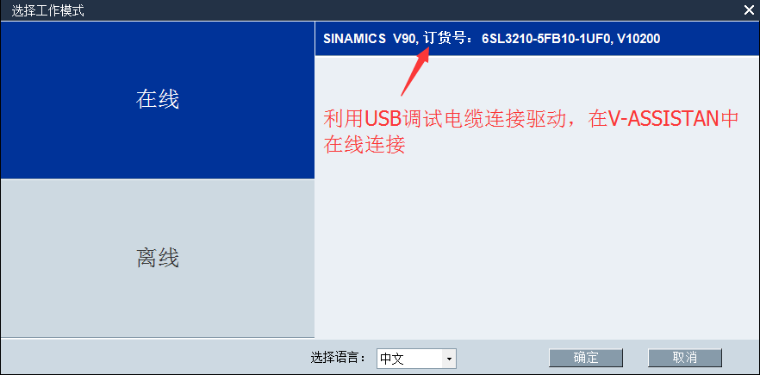

1. 选择对应电机

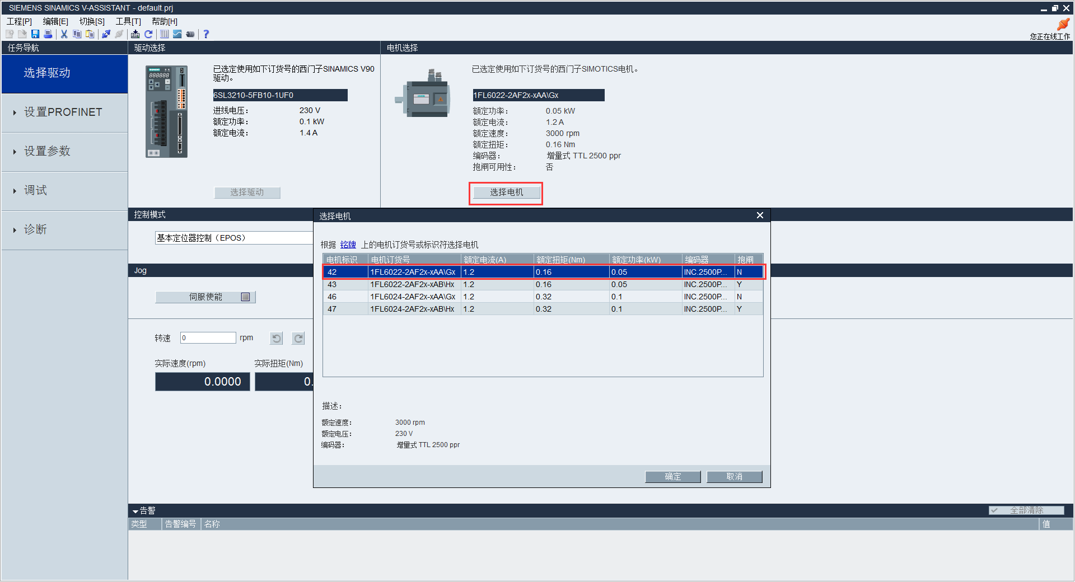

1. 恢复出厂设置，选择菜单-工具-出厂值进行操作

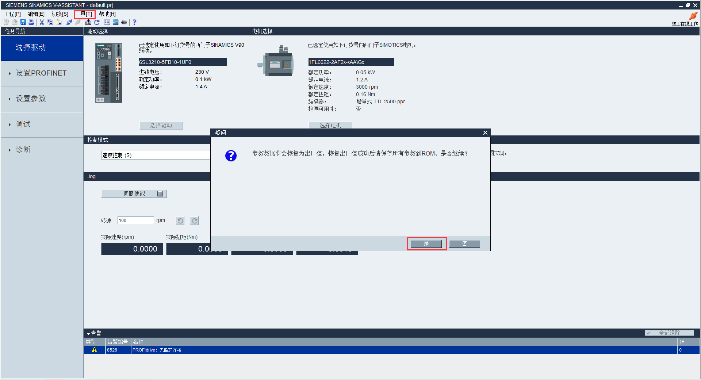

1. 重启后再次在线连接到伺服驱动器，试运行

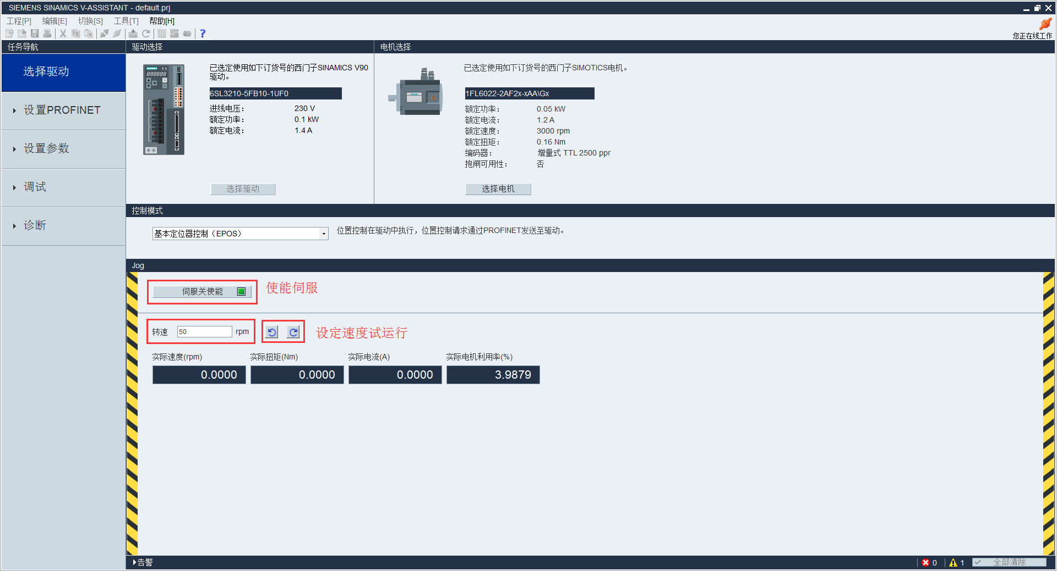

4、PLC硬件组态及程序编写，通讯控制V90：

1. 打开Portal创建一个新的项目

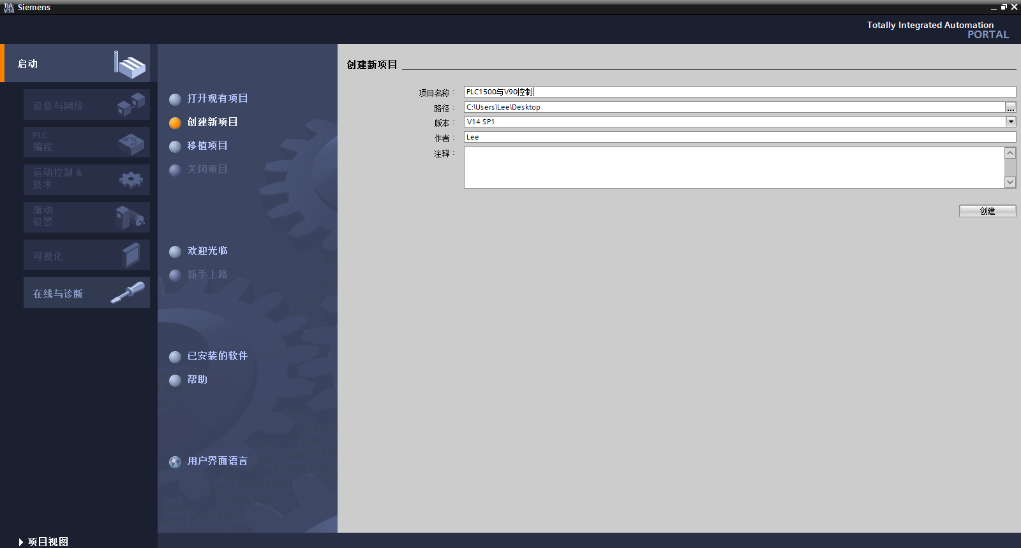

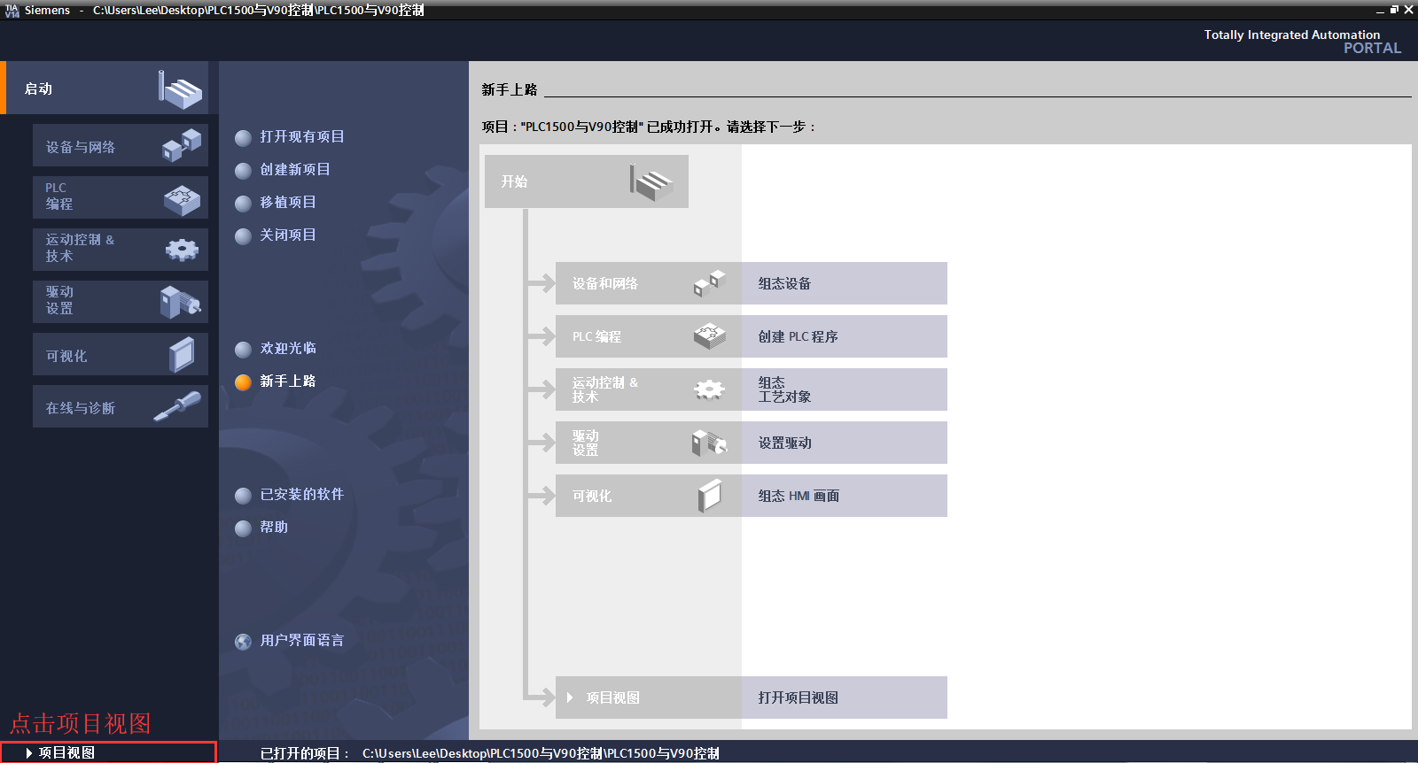

1. PLC1500硬件组态：

按照Portal软件硬件组态步骤，从添加新设备控制器选择相应SIMATIC S7-1500 CPU型号（6ES7516-3AN01-0AB0），硬件的类型与设备一致。

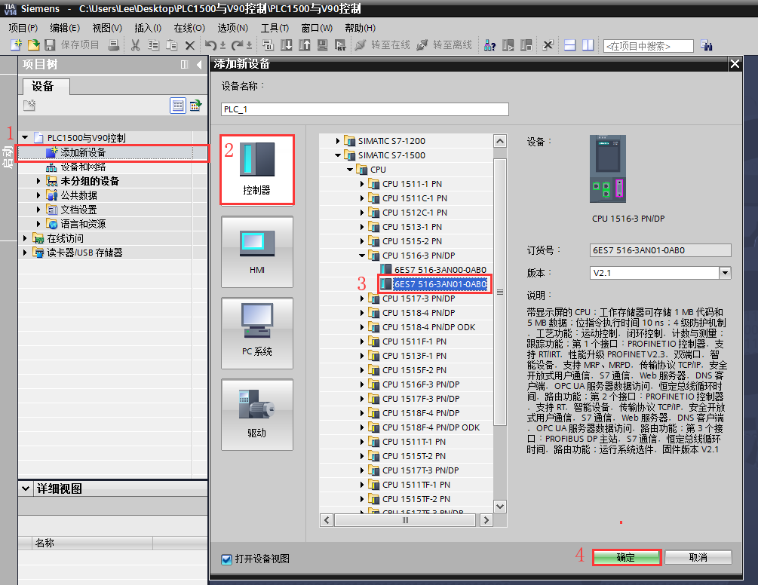

注：各工位PLC命名与IP分配如下：

|  |  |  |  |
| --- | --- | --- | --- |
| 序号 | 位置 | 名称 | IP |
| 1 | 产线1工作站1 | Line1_Station1_PLC | 192.168.0.200 |
| 2 | 产线1工作站2 | Line1_Station2_PLC | 192.168.0.204 |
| 3 | 产线1工作站3 | Line1_Station3_PLC | 192.168.0.208 |
| 4 | 产线1工作站4 | Line1_Station4_PLC | 192.168.0.212 |
| 5 | 产线2工作站1 | Line2_Station1_PLC | 192.168.0.216 |
| 6 | 产线2工作站2 | Line2_Station2_PLC | 192.168.0.220 |
| 7 | 产线2工作站3 | Line2_Station3_PLC | 192.168.0.224 |
| 8 | 产线2工作站4 | Line2_Station4_PLC | 192.168.0.228 |

1. 添加一个DI模块（6ES7521-1BL00-0AB0）

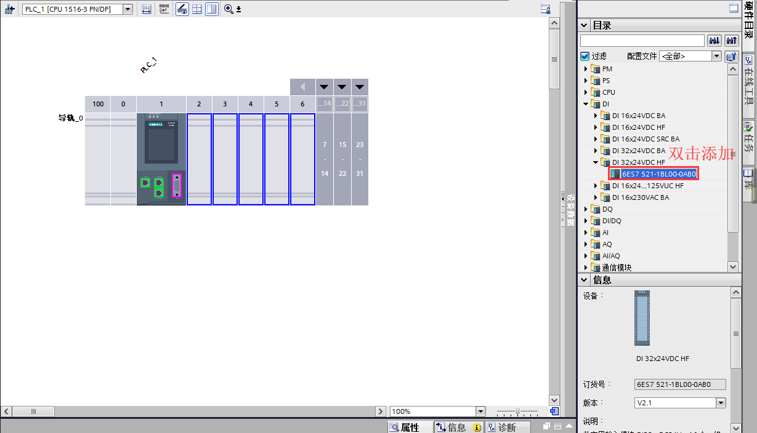

1. 添加一个DQ模块（6ES7522-1BL01-0AB0）

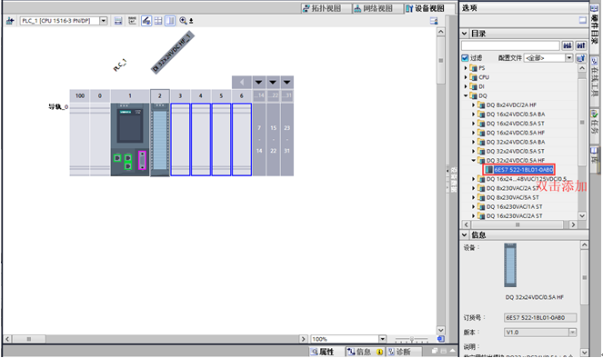

1. 添加一个AI模块（6ES7531-7KF00-0AB0）

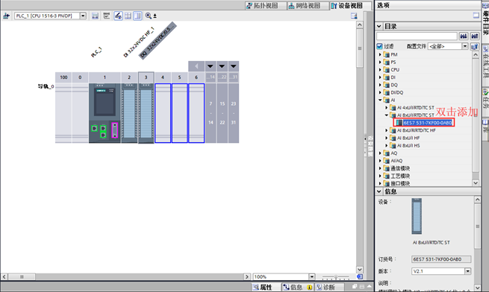

1. 添加一个AQ模块（6ES7532-5HD00-0AB0）

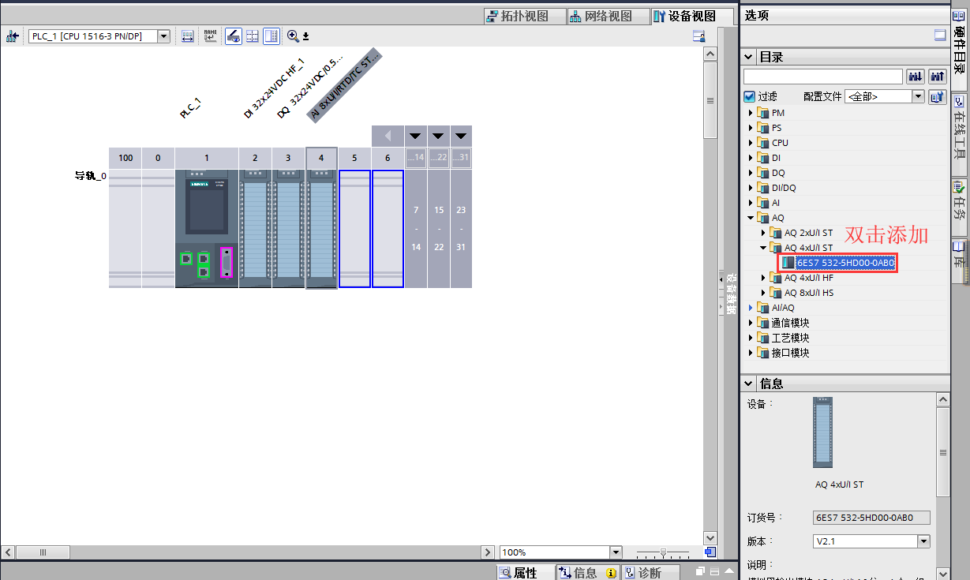

1. PLC组态完成

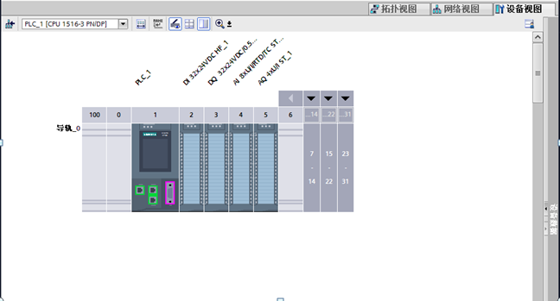

1. V90驱动的添加及参数配置，从设备和网络视图中添加相应V90GSD组态文件

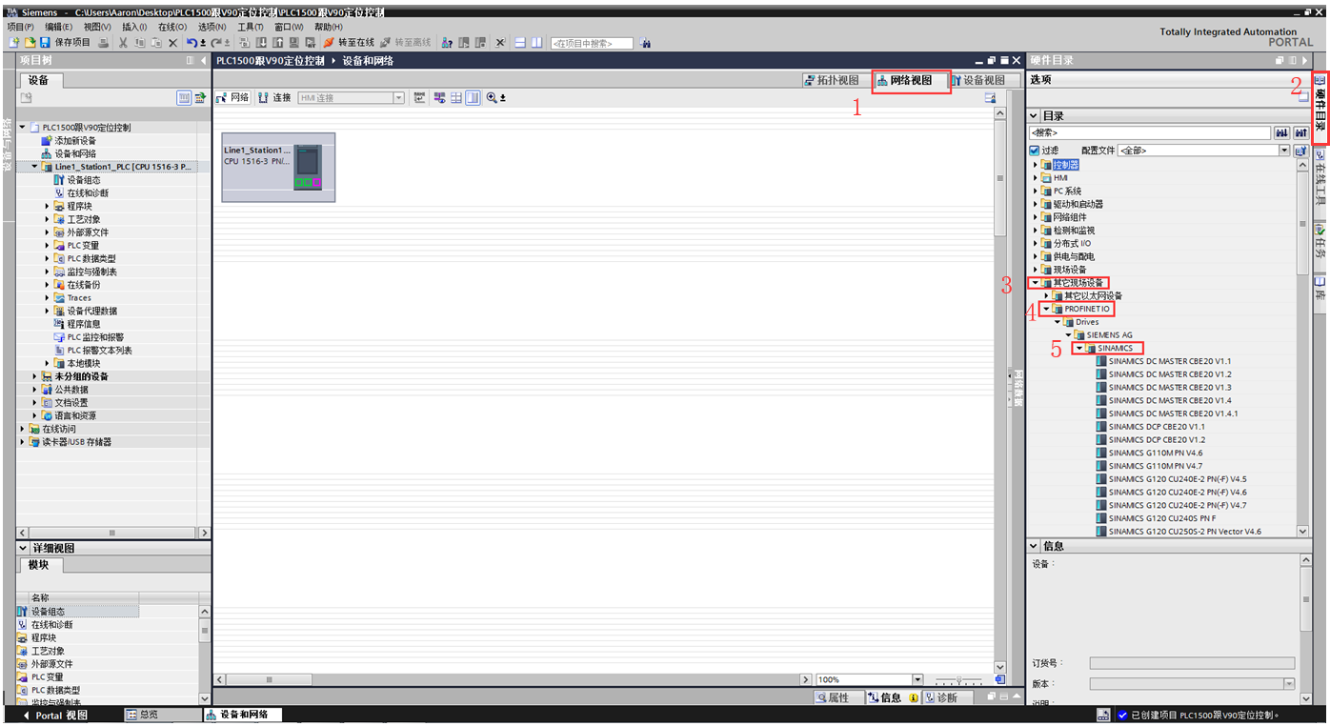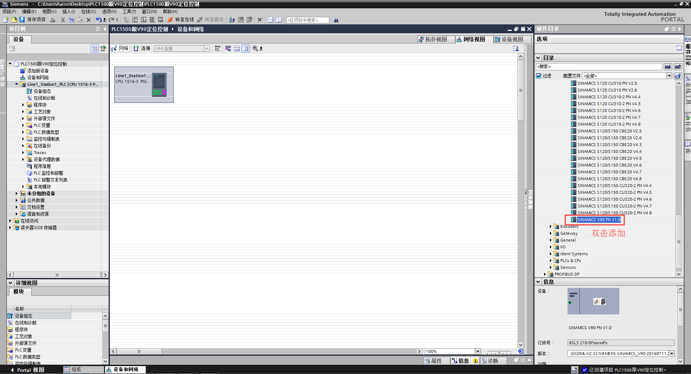

1. PLC1500与V90组态网络连接

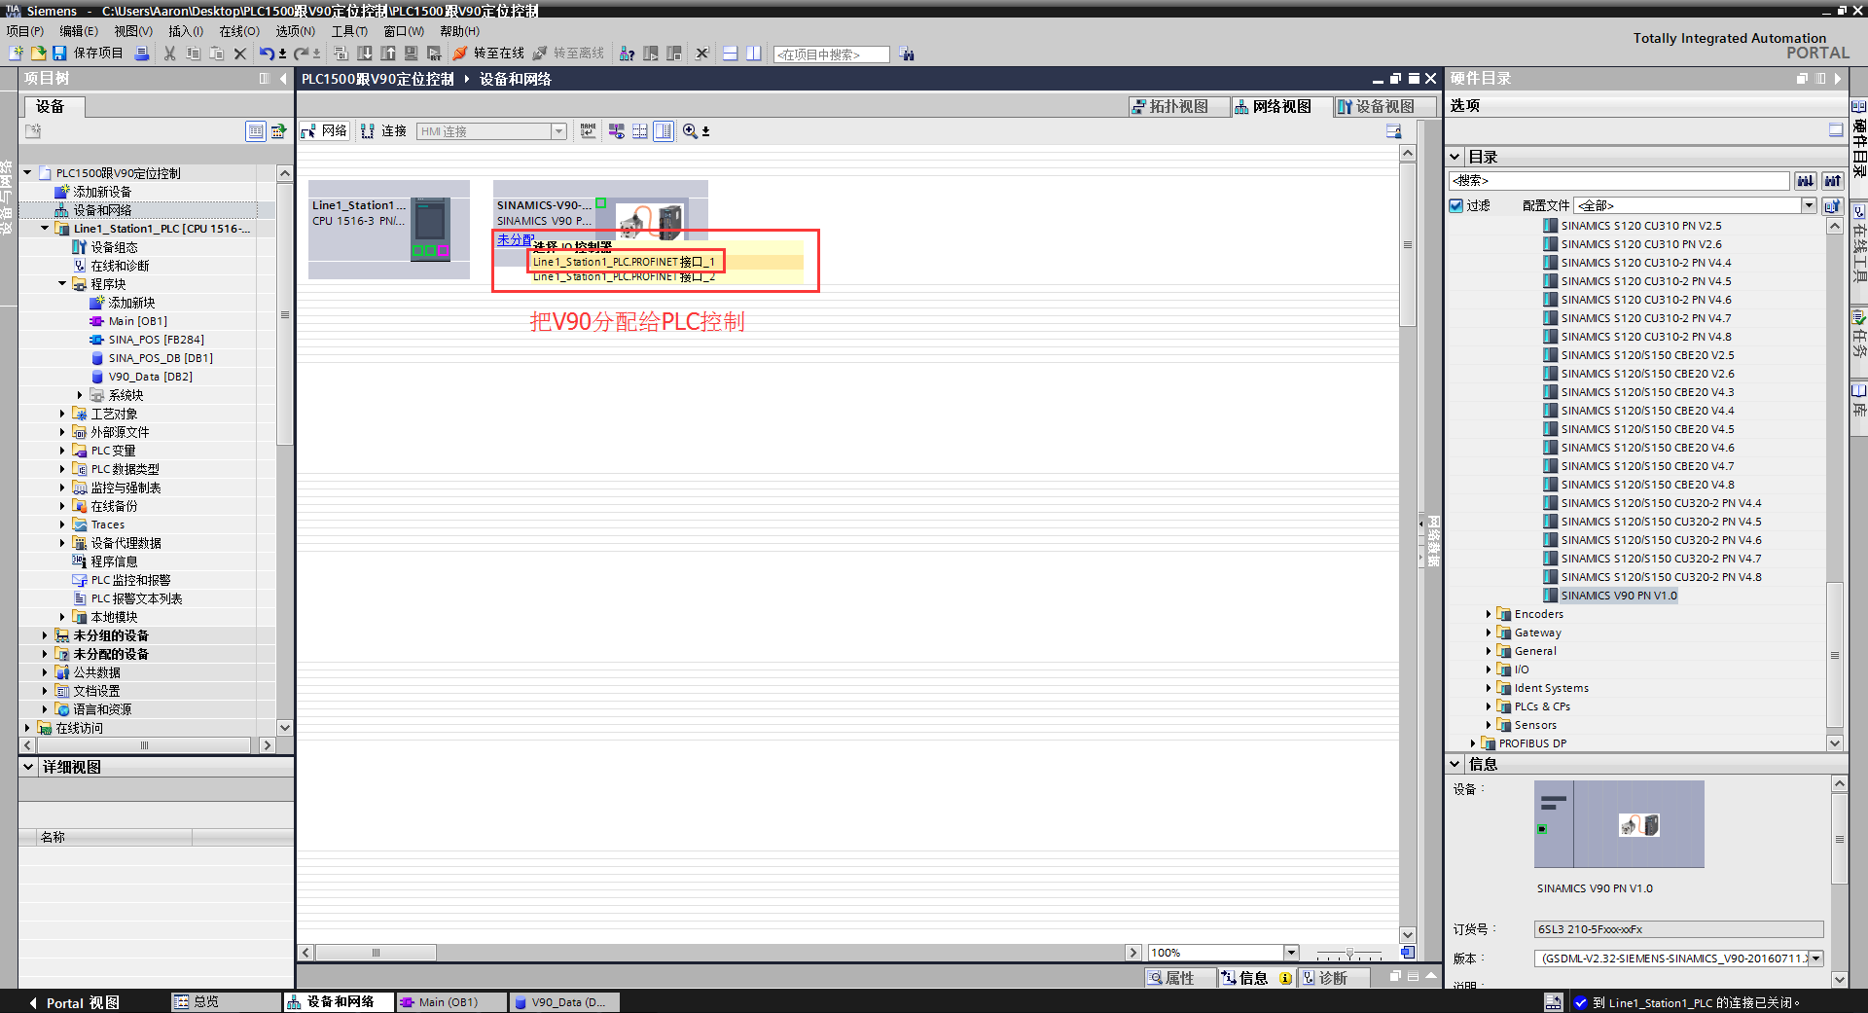

1. 分别设置接口IP和名称

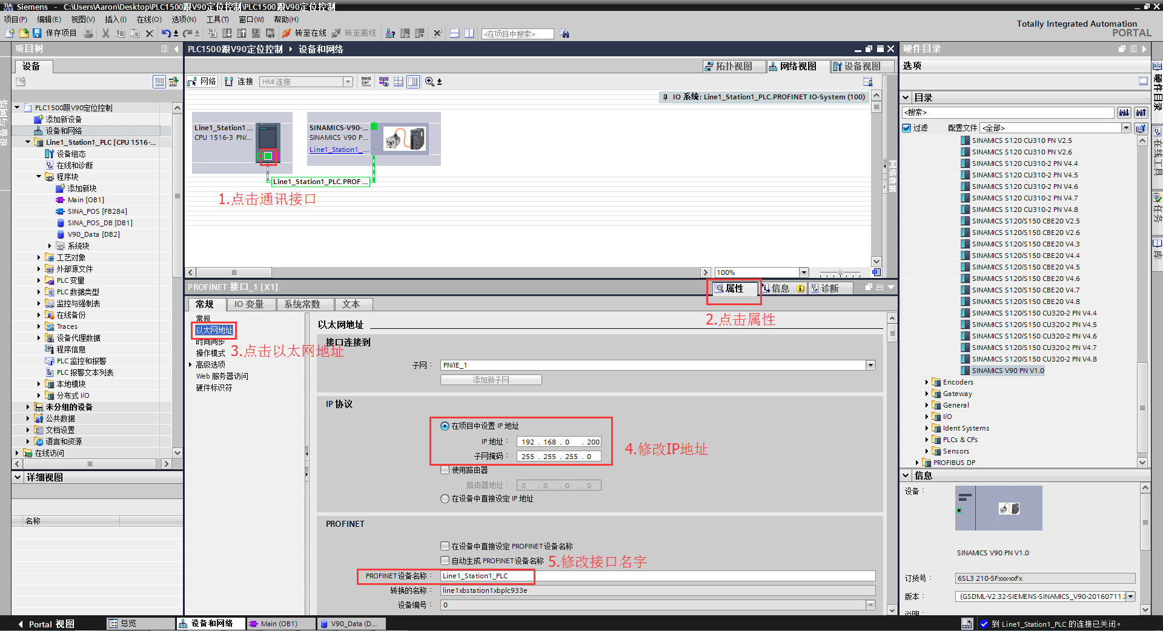

**注：PLC和驱动IP地址必须严格按照所在工位的地址分配（详见98页），任意时刻有且只有一台电脑连接特定设备进行设置。**

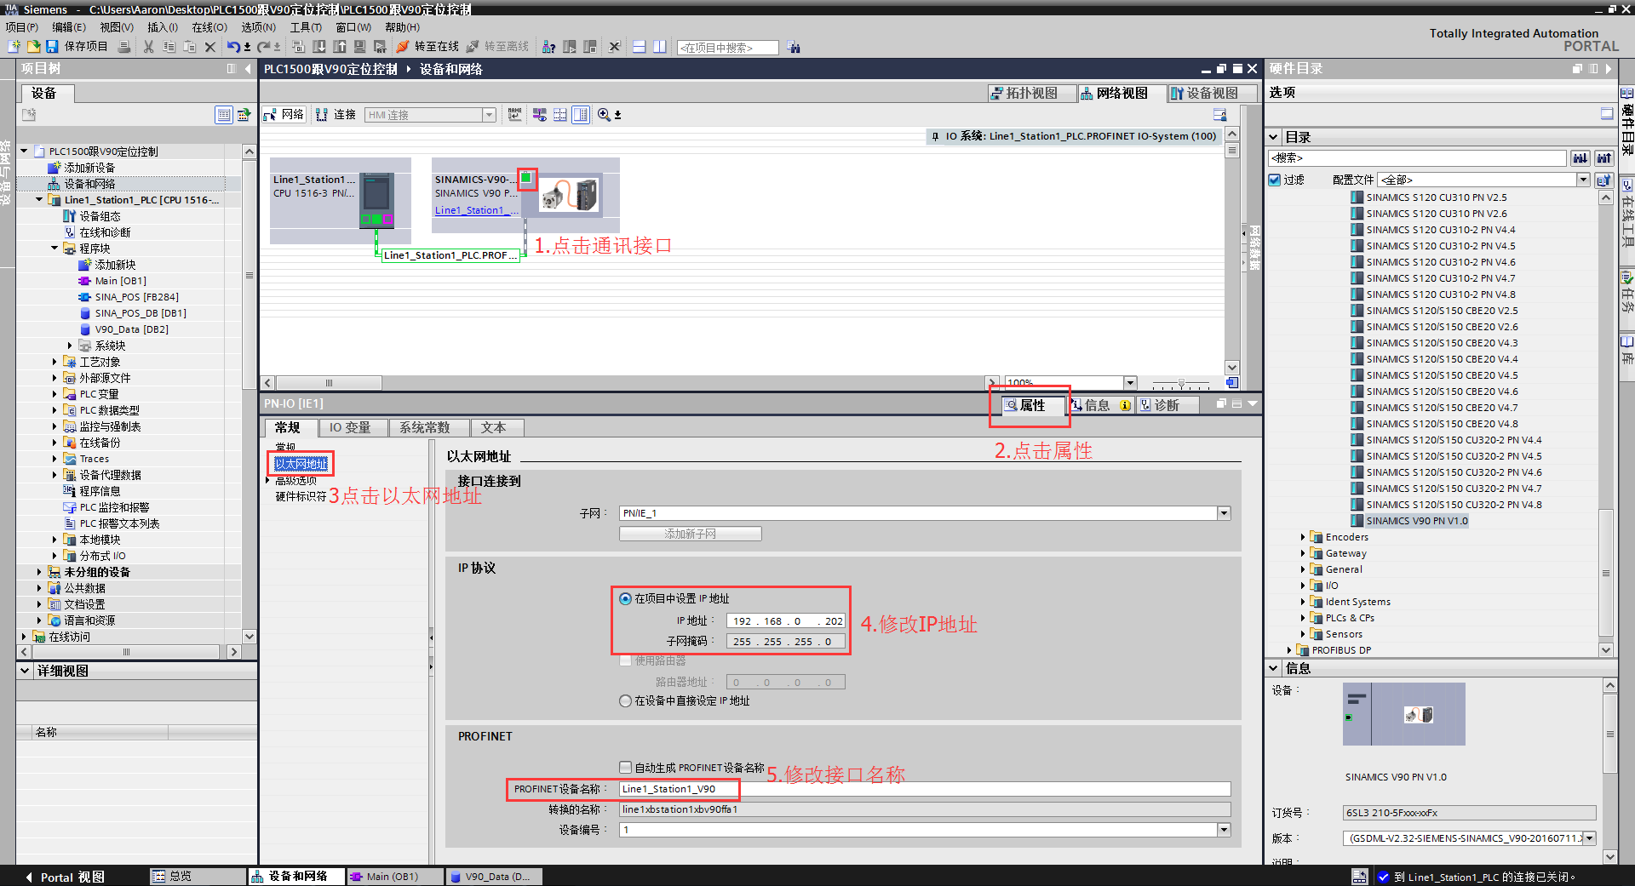

注：各工位PLC命名与IP分配如下：

|  |  |  |  |
| --- | --- | --- | --- |
| 序号 | 位置 | 名称 | IP |
| 1 | 产线1工作站1 | Line1_Station1_PLC | 192.168.0.200 |
| 2 | 产线1工作站2 | Line1_Station2_PLC | 192.168.0.204 |
| 3 | 产线1工作站3 | Line1_Station3_PLC | 192.168.0.208 |
| 4 | 产线1工作站4 | Line1_Station4_PLC | 192.168.0.212 |
| 5 | 产线2工作站1 | Line2_Station1_PLC | 192.168.0.216 |
| 6 | 产线2工作站2 | Line2_Station2_PLC | 192.168.0.220 |
| 7 | 产线2工作站3 | Line2_Station3_PLC | 192.168.0.224 |
| 8 | 产线2工作站4 | Line2_Station4_PLC | 192.168.0.228 |

各工位V90命名与IP分配如下：

|  |  |  |  |
| --- | --- | --- | --- |
| 序号 | 位置 | 名称 | IP |
| 1 | 产线1工作站1 | Line1_Station1_V90 | 192.168.0.202 |
| 2 | 产线1工作站2 | Line1_Station2_V90 | 192.168.0.206 |
| 3 | 产线1工作站3 | Line1_Station3_V90 | 192.168.0.210 |
| 4 | 产线1工作站4 | Line1_Station4_V90 | 192.168.0.214 |
| 5 | 产线2工作站1 | Line2_Station1_V90 | 192.168.0.218 |
| 6 | 产线2工作站2 | Line2_Station2_V90 | 192.168.0.222 |
| 7 | 产线2工作站3 | Line2_Station3_V90 | 192.168.0.226 |
| 8 | 产线2工作站4 | Line2_Station4_V90 | 192.168.0.230 |

1. 选择通讯报文111

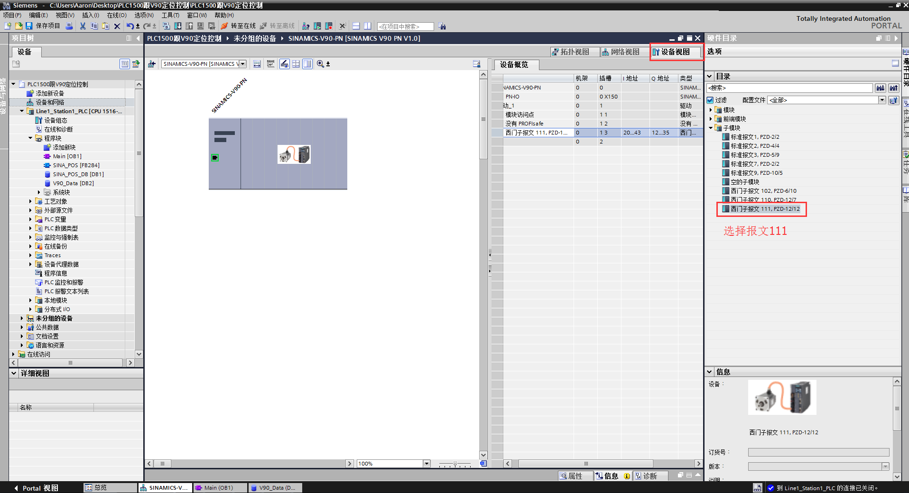

1. 修改V90伺服驱动参数



1. 选择对应电机



1. 选择控制模式，按照引导重启驱动

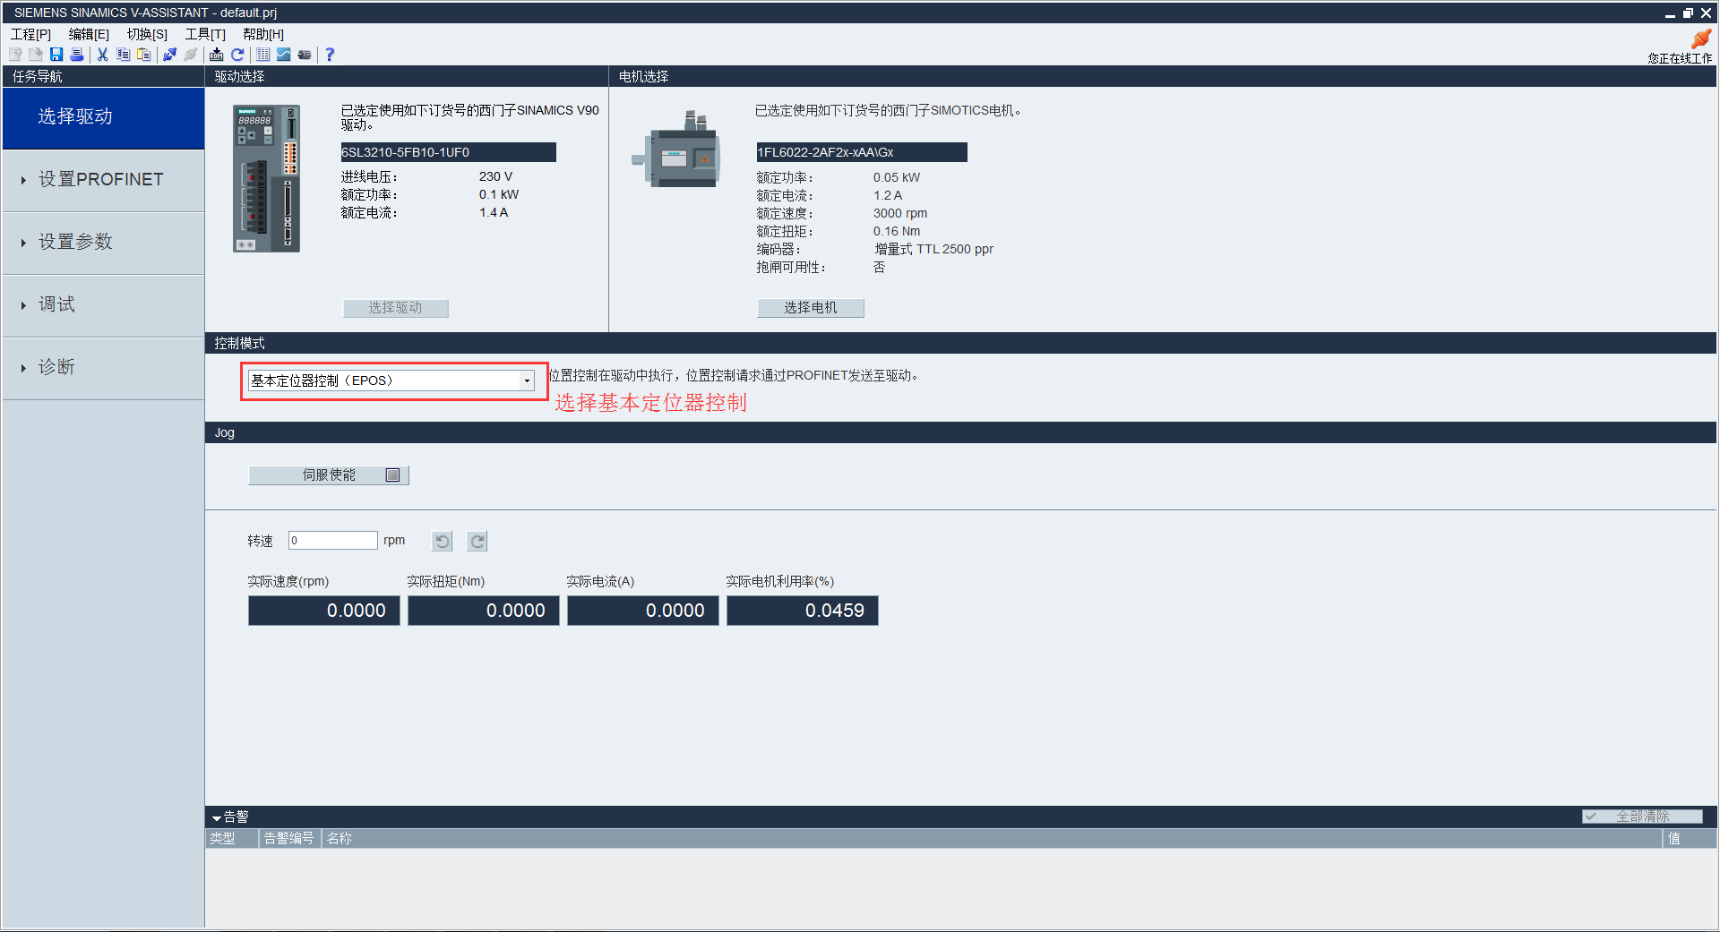

当处于离线工作模式时，关闭V-ASSIST软件，再重新打开软件在线连接

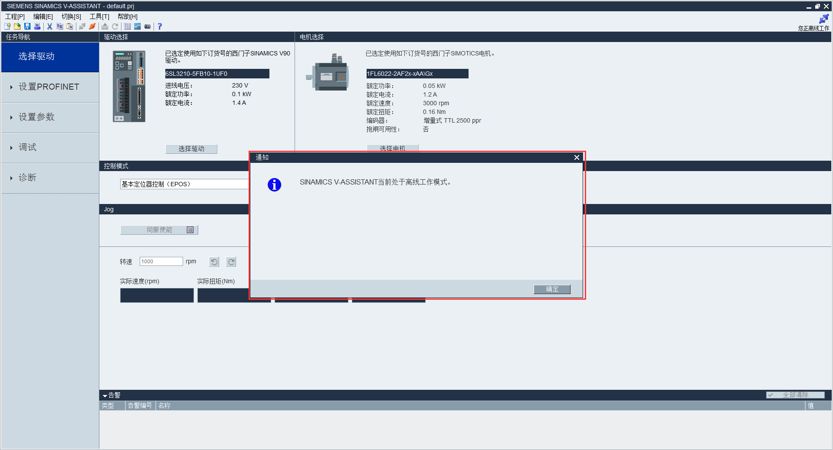

1. 选择跟组态一致的报文

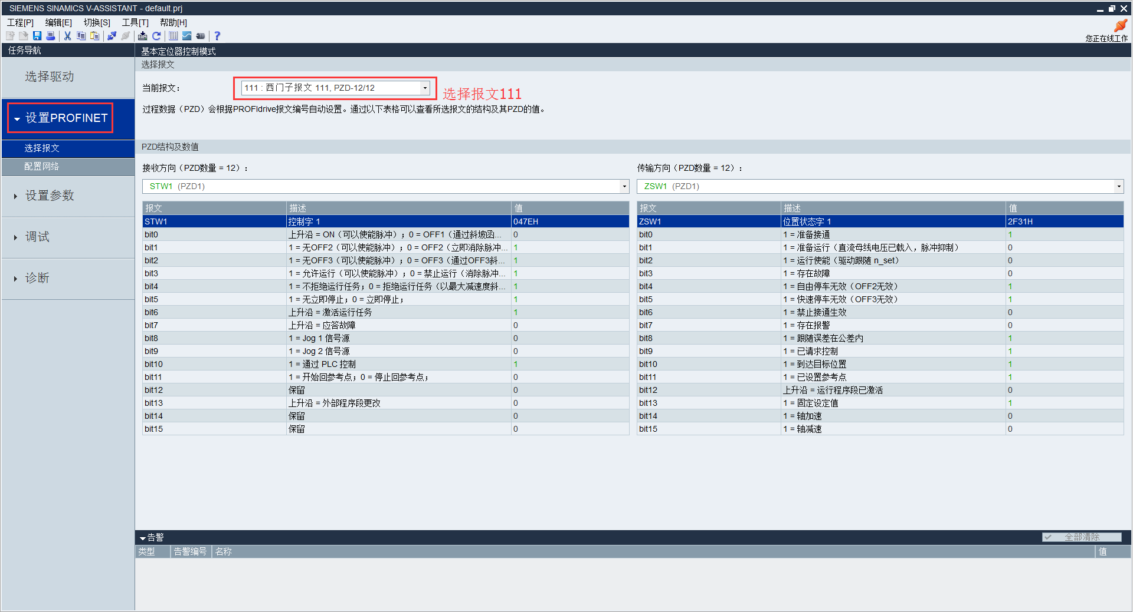

1. 设置机械参数

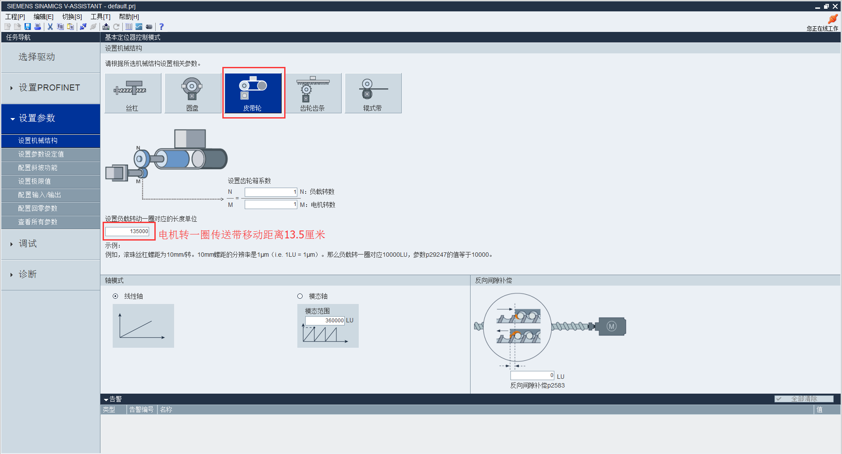

1. 其他参数可以根据实际进行调整
2. 保存参数

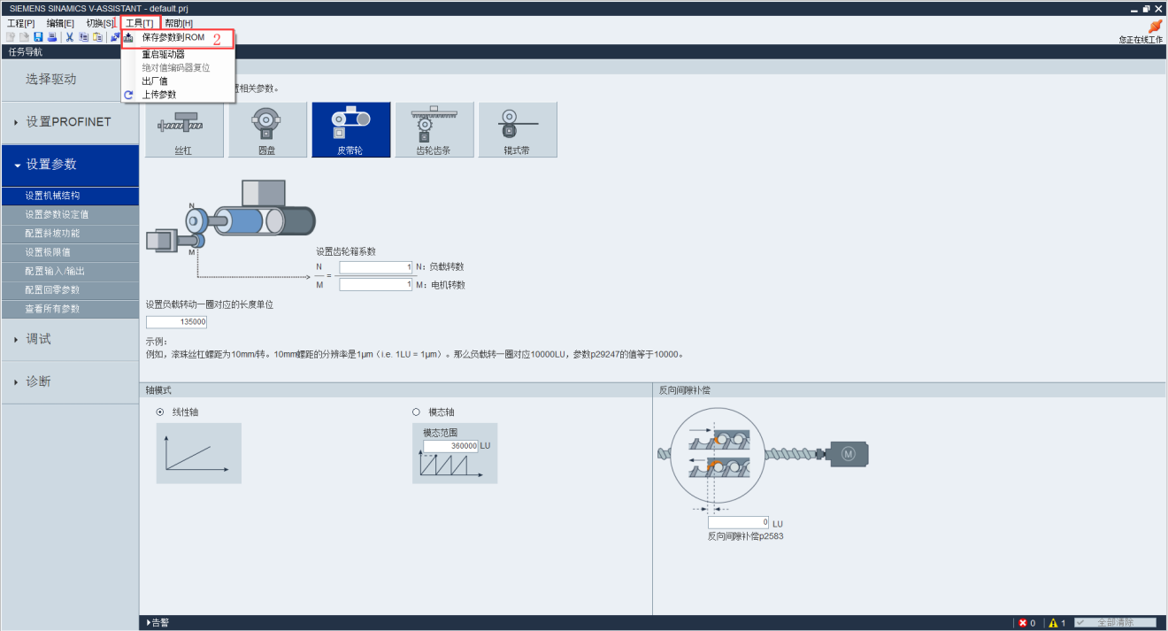

1. 编写控制程序，在OB1里添加功能块FB284,对轴进行控制

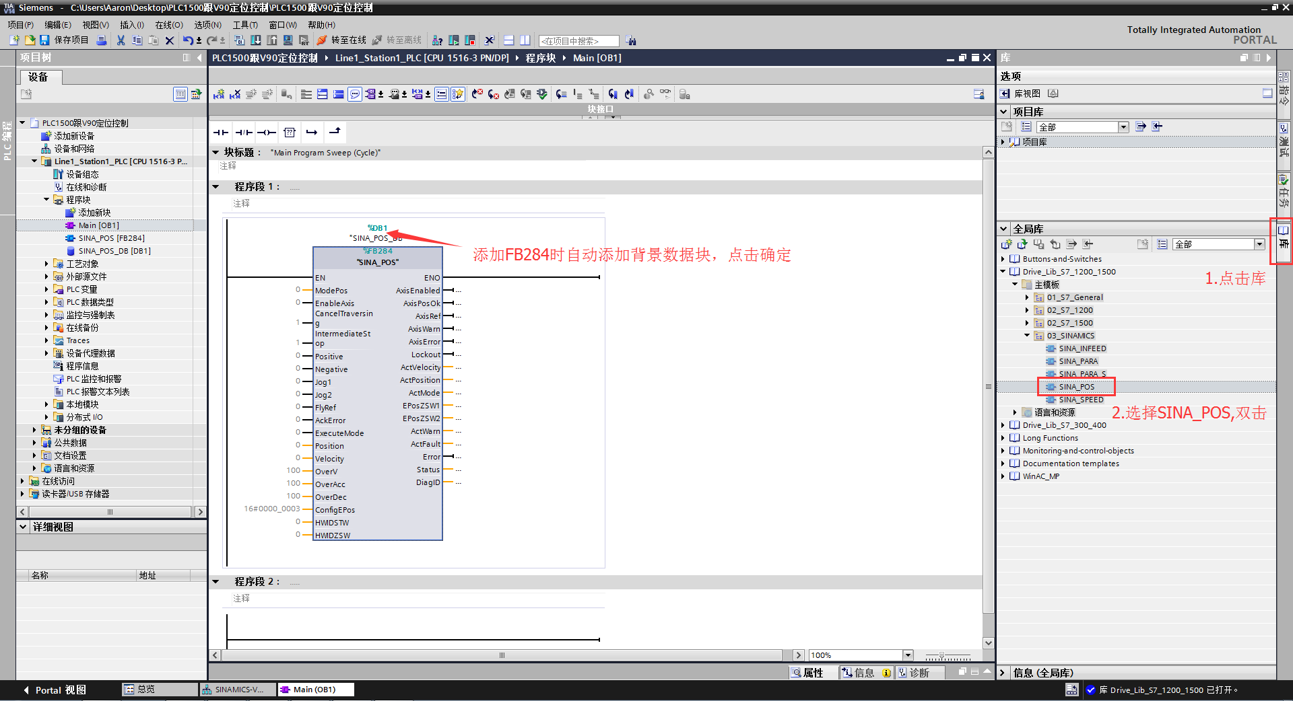

注：下面是块接口说明

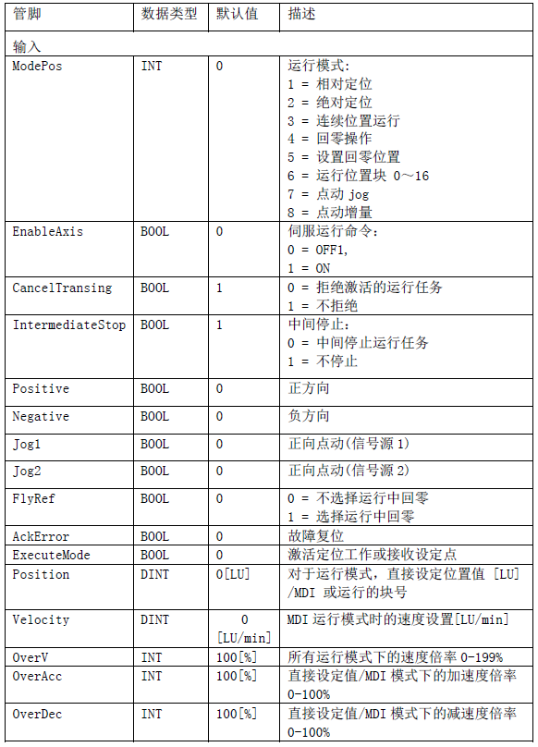

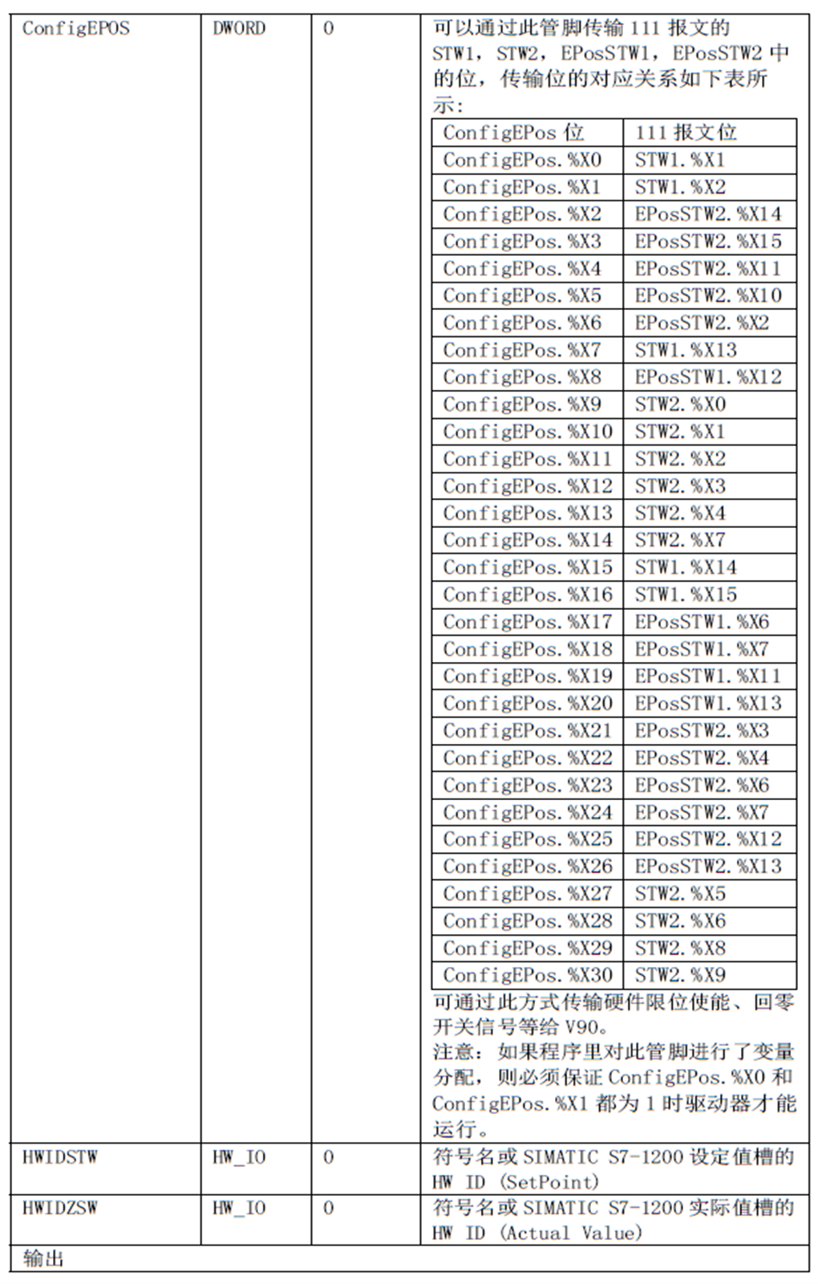

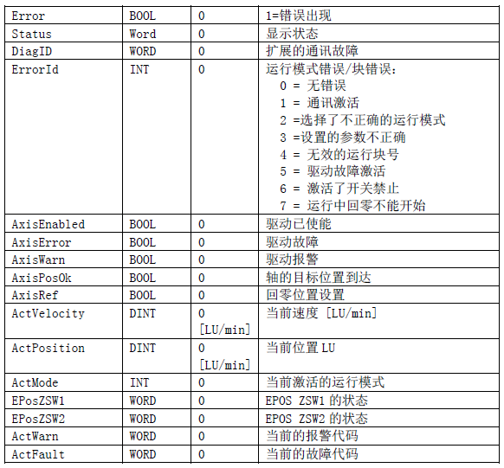

1. 新建DB块用于存放FB块接口数据

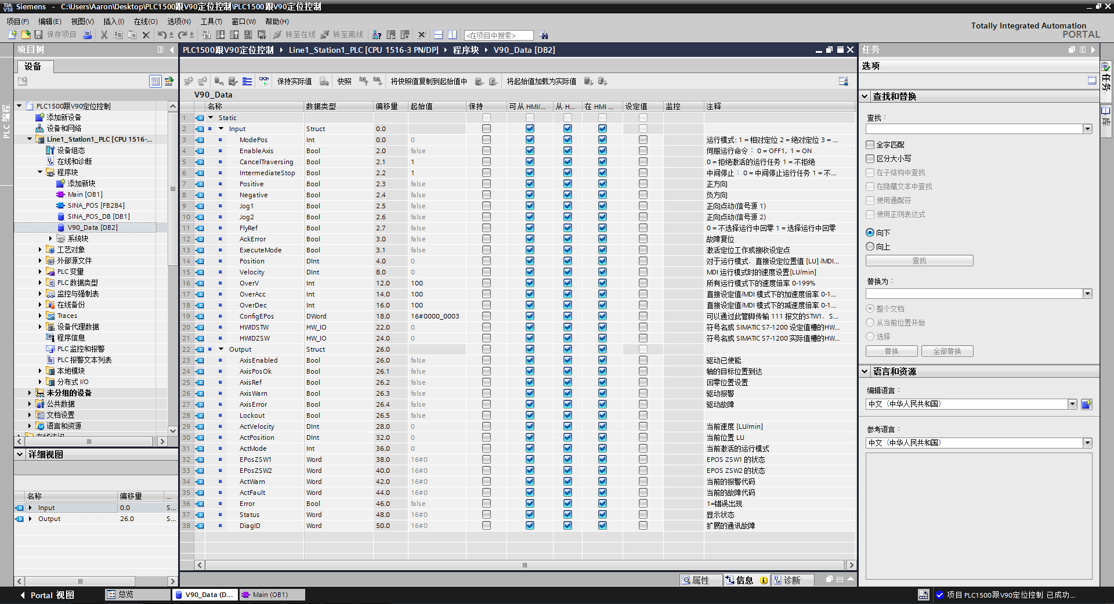

|  |  |  |  |
| --- | --- | --- | --- |
| 名称 | 数据类型 | 起始值 | 注释 |
| Input | Struct |  |  |
| ModePos | Int | 0 | 运行模式: 1 = 相对定位 2 = 绝对定位 3 = 连续位置运行 4 = 回零操作 5 = 设置回零位置 6 = 运行位置块 0～16 7 = 点动 jog 8 = 点动增量 |
| EnableAxis | Bool | FALSE | 伺服运行命令： 0 = OFF1, 1 = ON |
| CancelTraversing | Bool | 1 | 0 = 拒绝激活的运行任务 1 = 不拒绝 |
| IntermediateStop | Bool | 1 | 中间停止： 0 = 中间停止运行任务 1 = 不停止 |
| Positive | Bool | FALSE | 正方向 |
| Negative | Bool | FALSE | 负方向 |
| Jog1 | Bool | FALSE | 正向点动(信号源 1) |
| Jog2 | Bool | FALSE | 正向点动(信号源 2) |
| FlyRef | Bool | FALSE | 0 = 不选择运行中回零 1 = 选择运行中回零 |
| AckError | Bool | FALSE | 故障复位 |
| ExecuteMode | Bool | FALSE | 激活定位工作或接收设定点 |
| Position | DInt | 0 | 对于运行模式，直接设定位置值 [LU] /MDI 或运行的块号 |
| Velocity | DInt | 0 | MDI 运行模式时的速度设置[LU/min] |
| OverV | Int | 100 | 所有运行模式下的速度倍率 0-199% |
| OverAcc | Int | 100 | 直接设定值/MDI 模式下的加速度倍率 0-100% |
| OverDec | Int | 100 | 直接设定值/MDI 模式下的减速度倍率 0-100% |
| ConfigEPos | DWord | 16#0000_0003 | 可以通过此管脚传输 111 报文的STW1，STW2，EPosSTW1，EPosSTW2 中的位 |
| HWIDSTW | HW_IO | 0 | 符号名或 SIMATIC S7-1200 设定值槽的HW ID (SetPoint) |
| HWIDZSW | HW_IO | 0 | 符号名或 SIMATIC S7-1200 实际值槽的HW ID (Actual Value) |
| Output | Struct |  |  |
| AxisEnabled | Bool | FALSE | 驱动已使能 |
| AxisPosOk | Bool | FALSE | 轴的目标位置到达 |
| AxisRef | Bool | FALSE | 回零位置设置 |
| AxisWarn | Bool | FALSE | 驱动报警 |
| AxisError | Bool | FALSE | 驱动故障 |
| Lockout | Bool | FALSE |  |
| ActVelocity | DInt | 0 | 当前速度 [LU/min] |
| ActPosition | DInt | 0 | 当前位置 LU |
| ActMode | Int | 0 | 当前激活的运行模式 |
| EPosZSW1 | Word | 16#0 | EPOS ZSW1 的状态 |
| EPosZSW2 | Word | 16#0 | EPOS ZSW2 的状态 |
| ActWarn | Word | 16#0 | 当前的报警代码 |
| ActFault | Word | 16#0 | 当前的故障代码 |
| Error | Bool | FALSE | 1=错误出现 |
| Status | Word | 16#0 | 显示状态 |
| DiagID | Word | 16#0 | 扩展的通讯故障 |

1. 在FB284接口分别填上变量

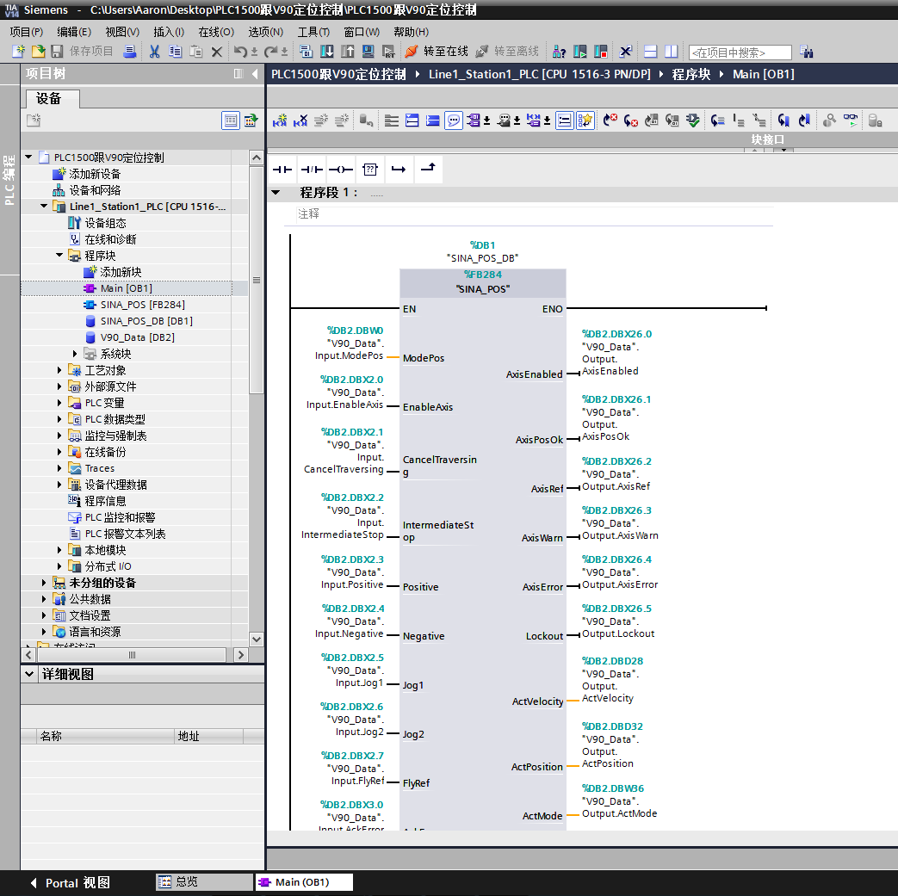

1. 把程序下载到PLC

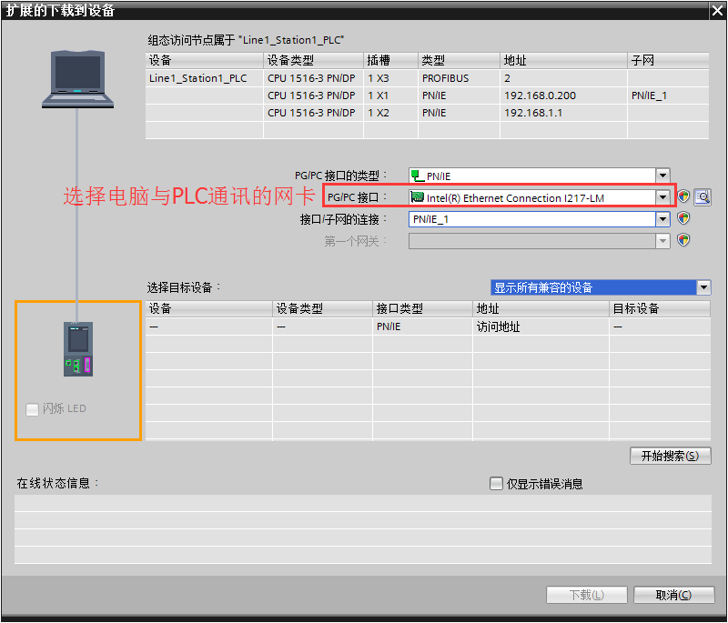

1. 下载完成后，连接上PLC然后在线监控

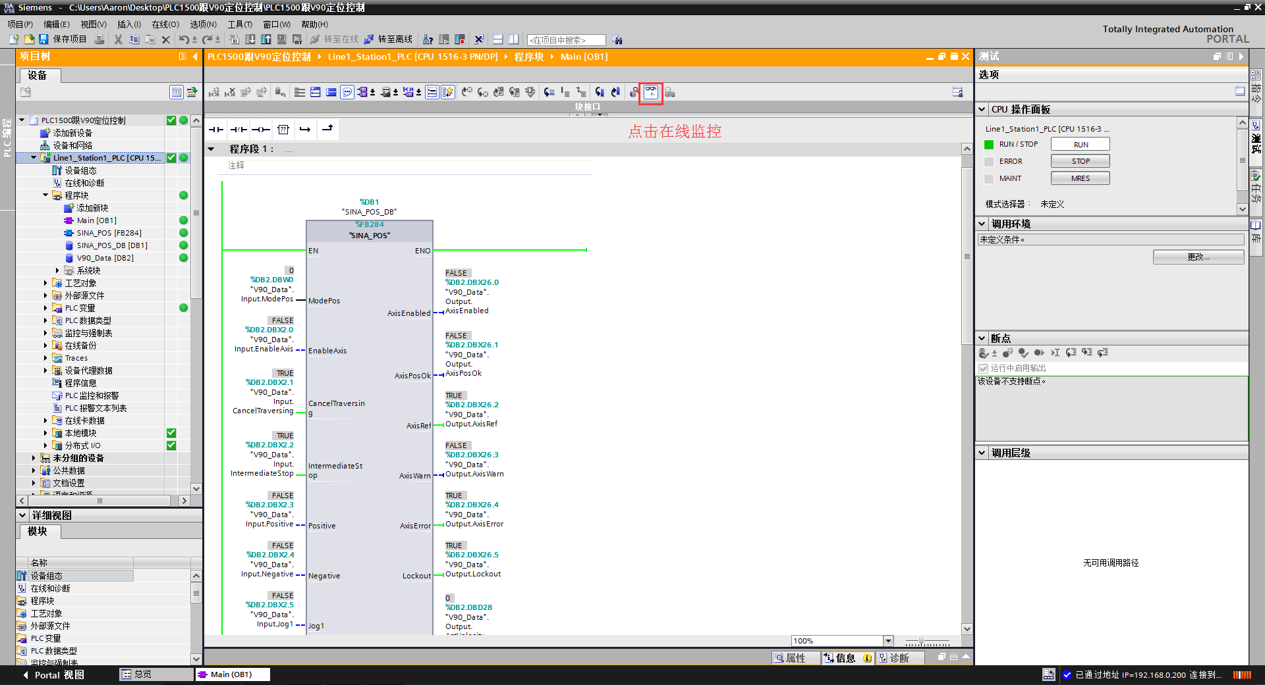

1. 控制轴点动

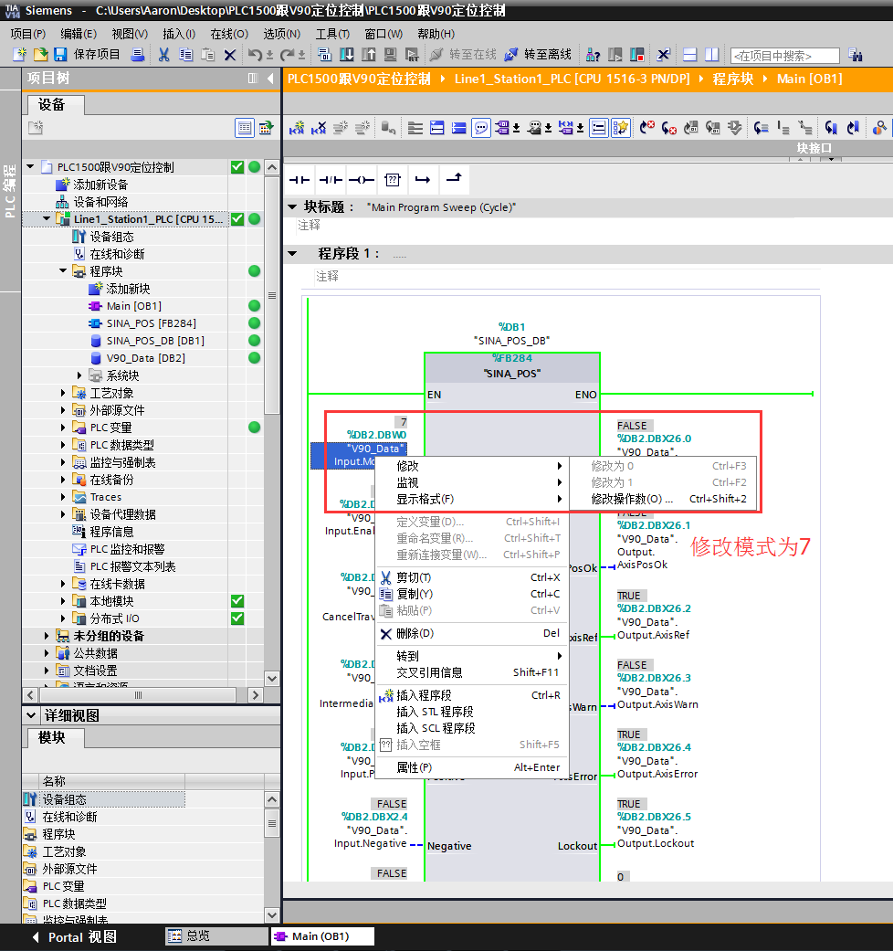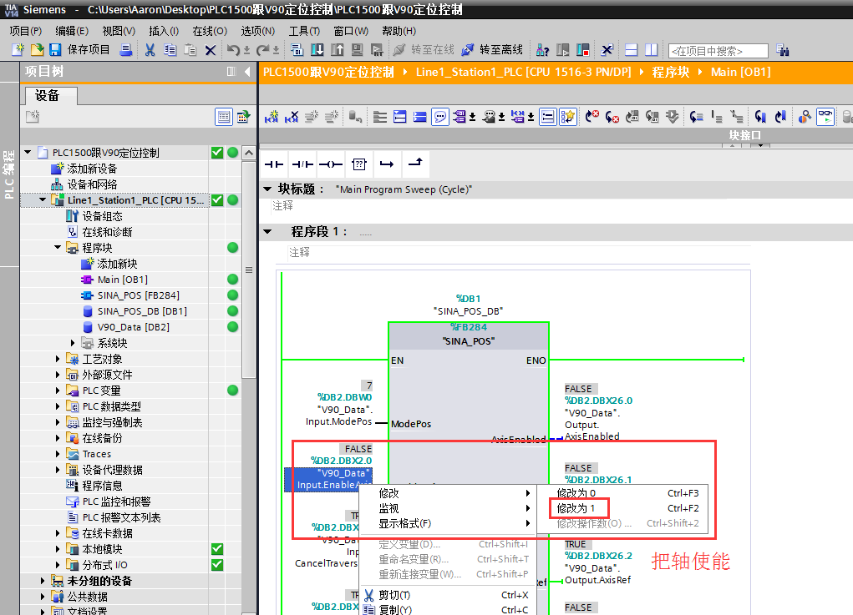

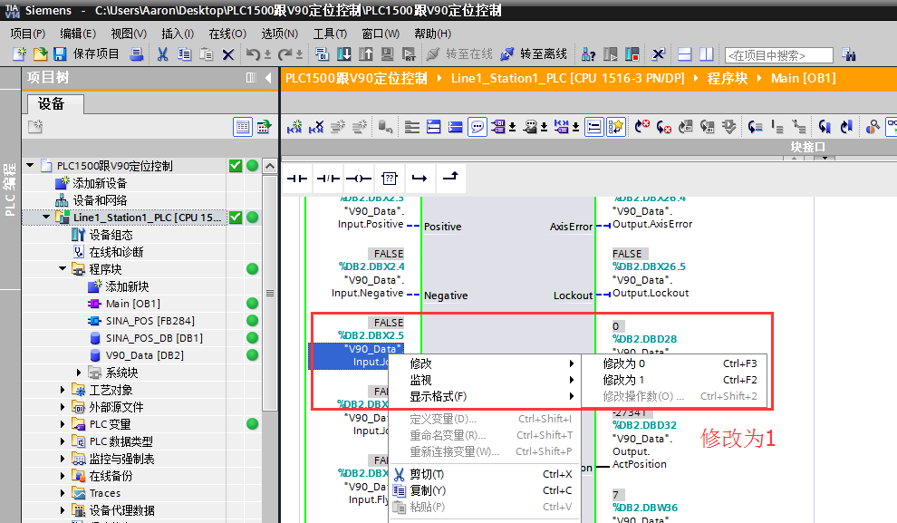

**注：点动速度参数**

P2585： EPOS JOG1 设定速度（默认速度为-300*1000LU/min）

P2586： EPOS JOG2 设定速度（默认速度为300*1000LU/min）

思考1：如何调整参数1和/或参数2使得电机的转速是参数1为135000时的指定倍数？

思考2: 通过调整哪个参数实现负载位移的分辨率的调整？

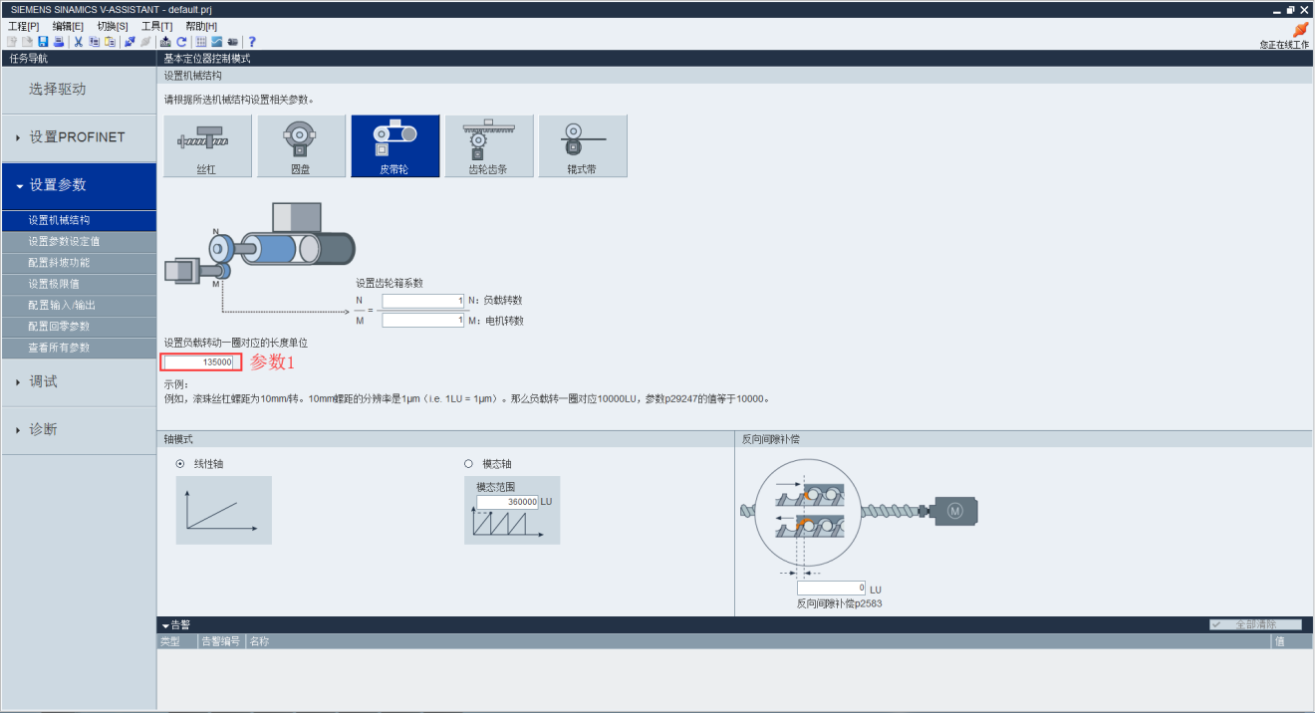

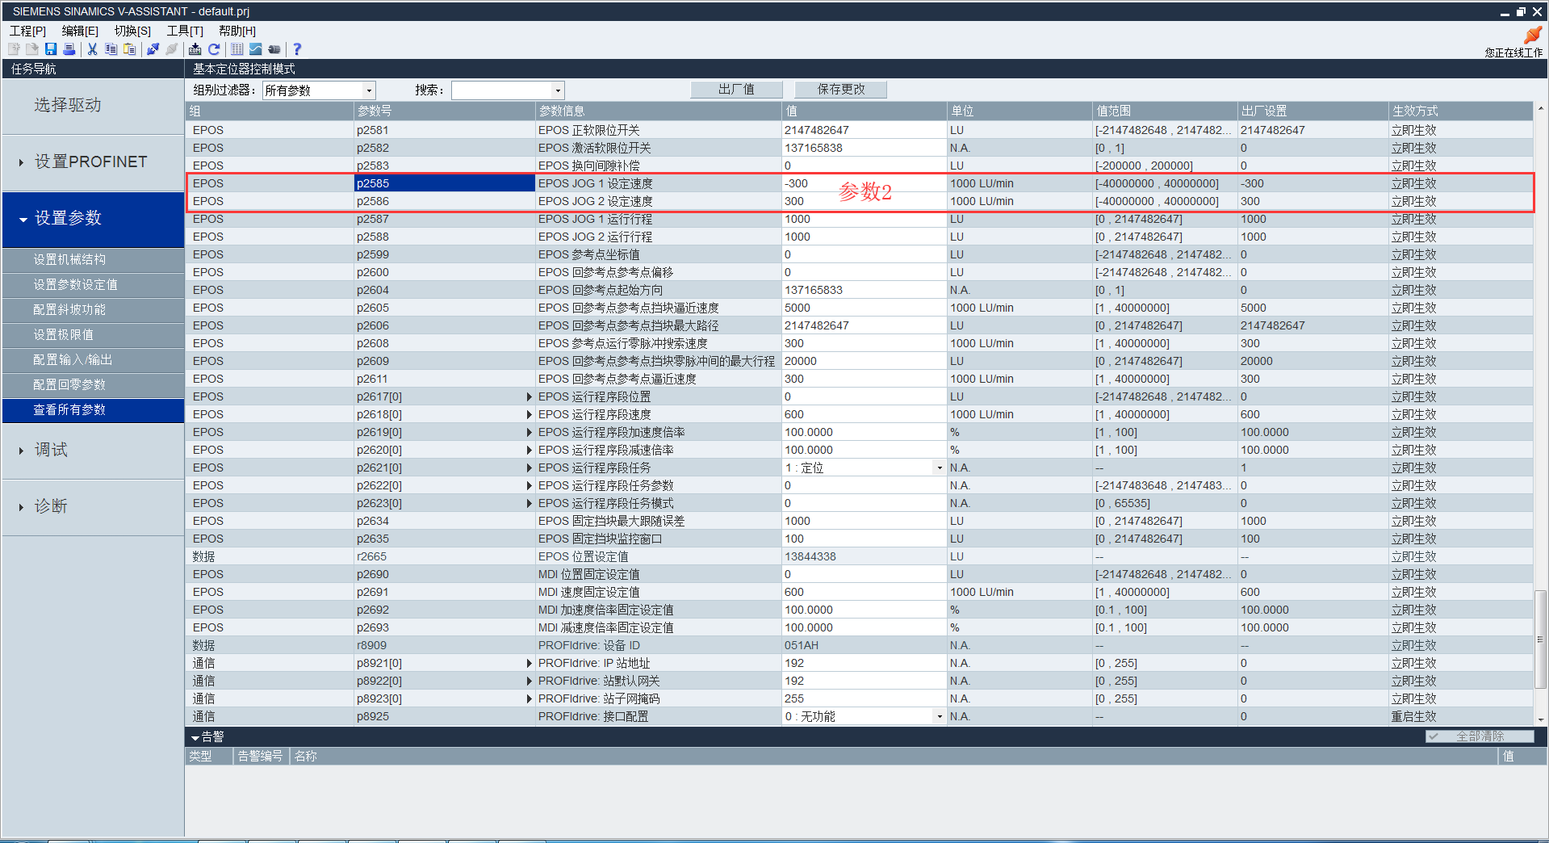

1. 如有故障，修改AckError进行复位操作，复位完成后重新上使能

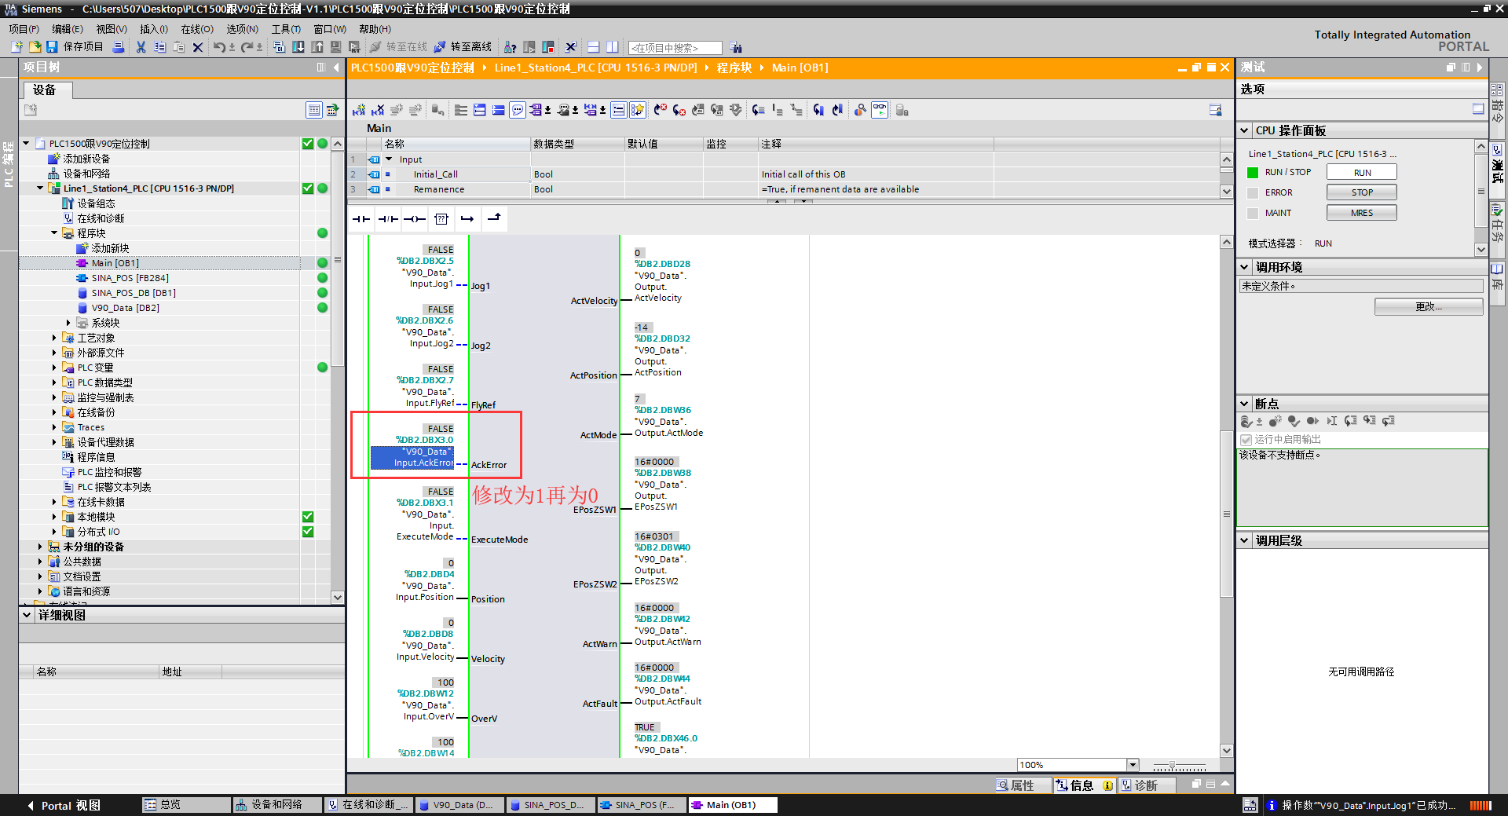

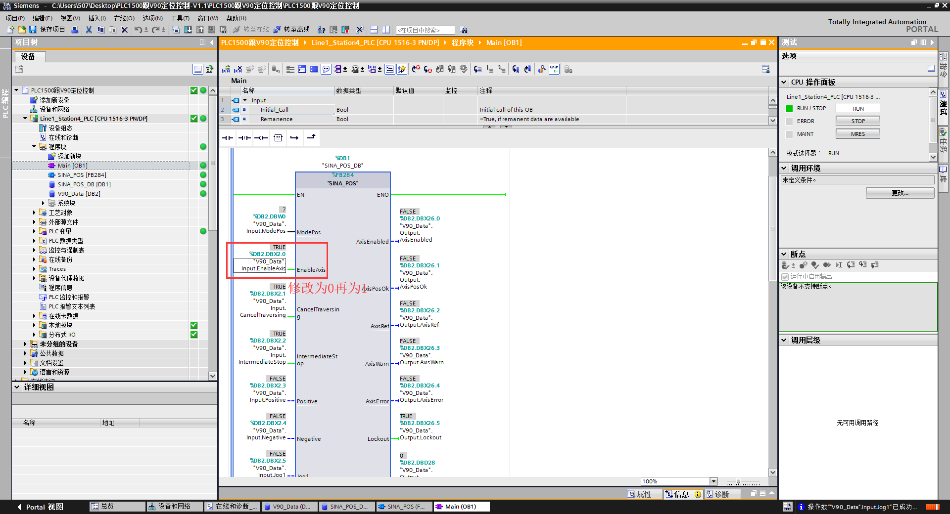

1. 绝对定位

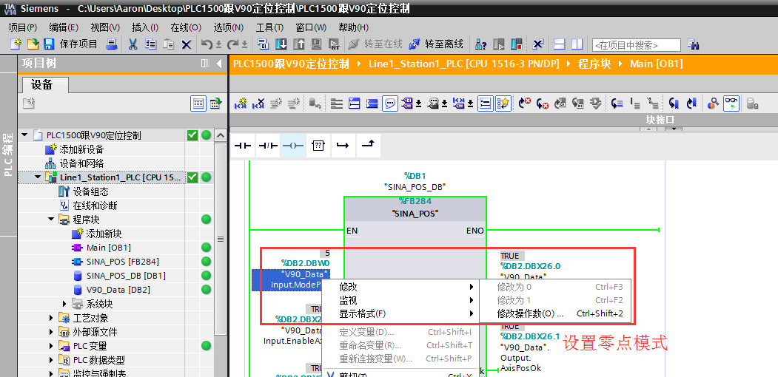

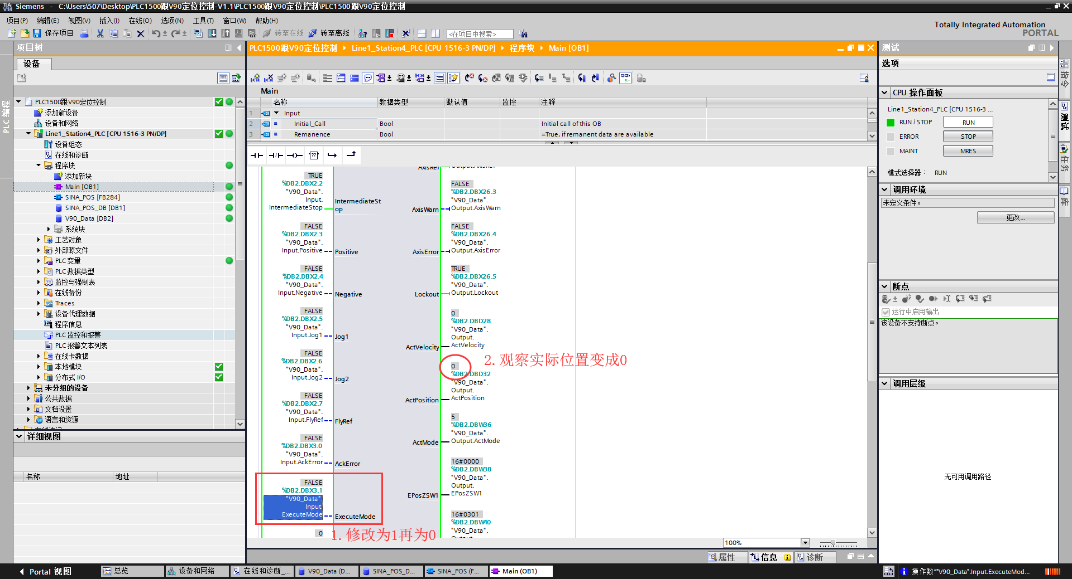

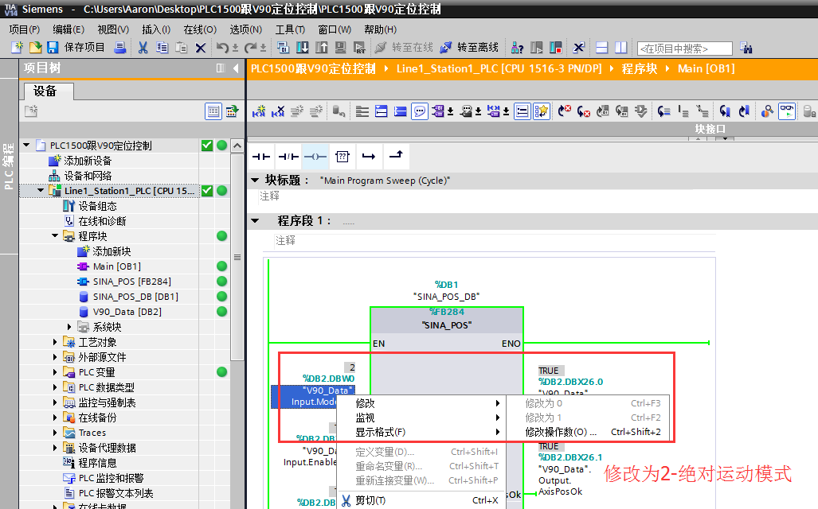

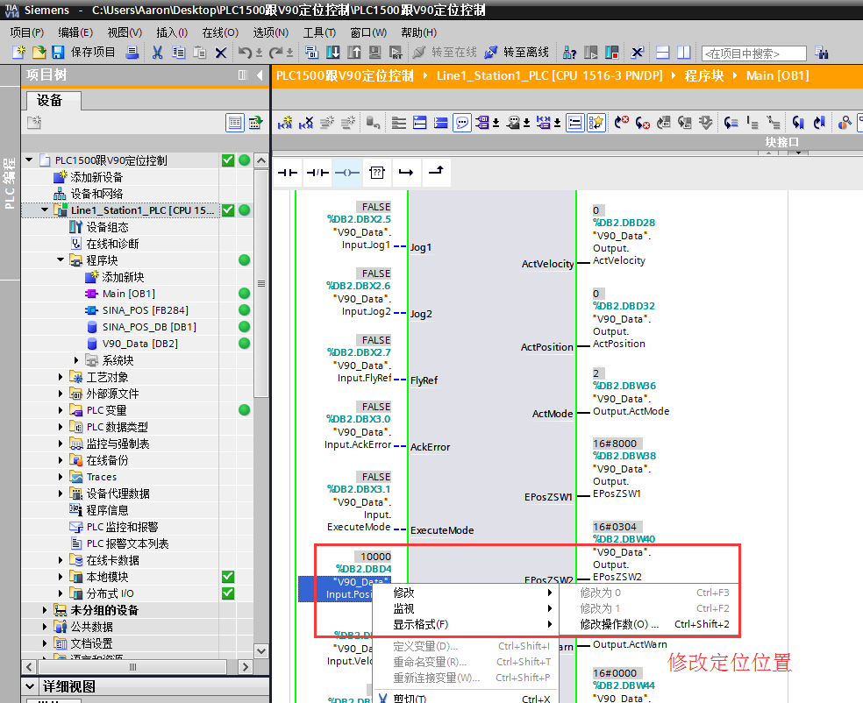

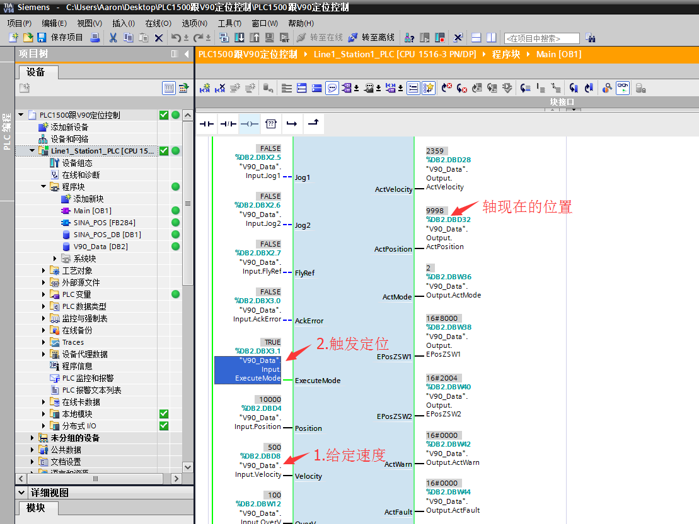

1. 配置录波参数

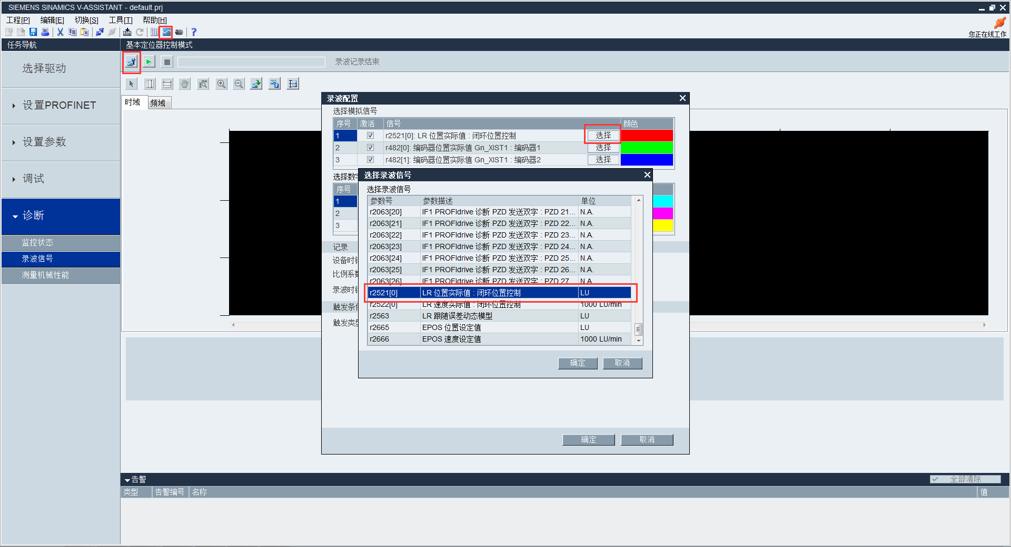

选择参数：r2521[0]:LR位置实际值：闭环位置控制

r63:已滤波的速度实际值

r80：扭矩实际值

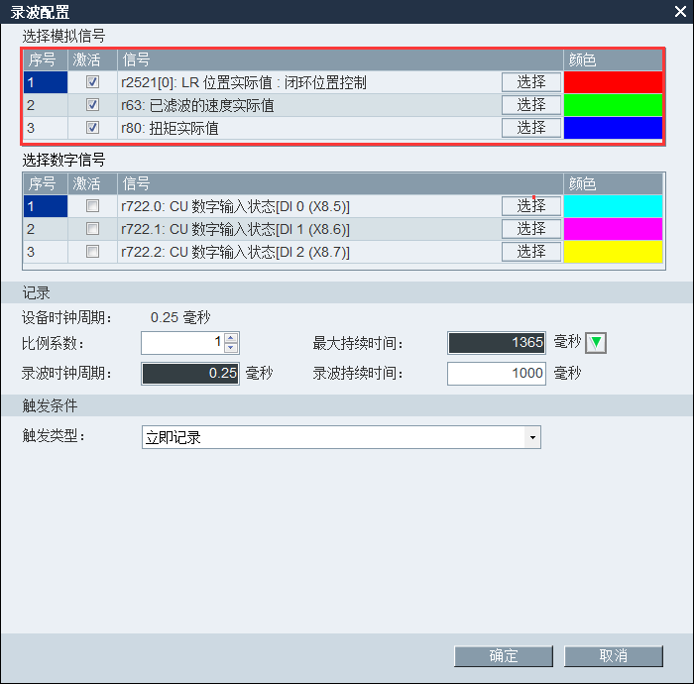

1. 录波检测

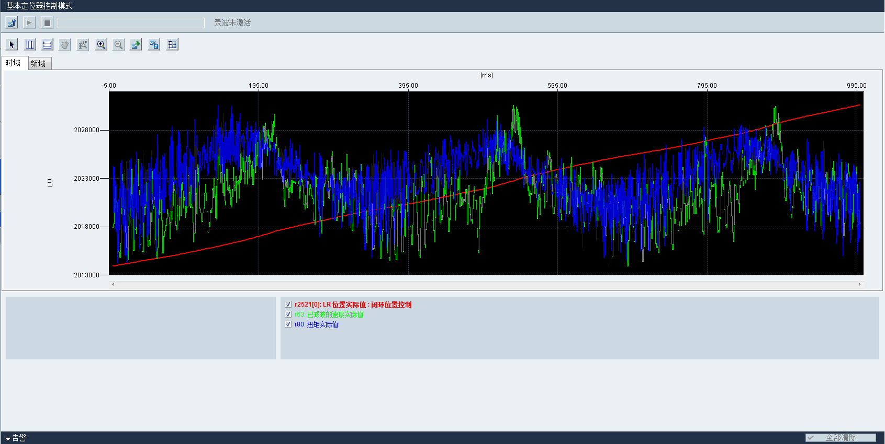

思考3：重复进行定位，定位完成后点击录波，截屏记录观察3个参数的曲线特性，分析其特性，如滤波的速度实际值与扭矩实际值之间的关系等。

3.6 任务考核

|  |  |  |  |  |  |  |
| --- | --- | --- | --- | --- | --- | --- |
| 序号 | 主要  内容 | 考核要求 | 评分标准 | 配分 | 扣分 | 得分 |
| 1 | V90伺服参数设置 | 使用TIA博图软件进行V90参数设置并调试 | 1、新建V90项目，得5分。  2、设置PROFINET IP协议，得5分。  3、设置PROFINET IP站点名称，得5分。  4、设置PROFINET报文，得5分。  5、设置伺服斜波参数，得5分。  6、设置伺服极限值，得5分。  7、通过TIA软件调节伺服运动，得5分。 | 35 |  |  |
| 2 | PLC硬件组态 | 组态PLC及伺服 | 1、新建PLC项目，得5分。  2、PLC硬件组态，得10分。  3、添加V90组态，得5分。  4、硬件组态设置，得10分。 | 30 |  |  |
| 3 | 编写PLC程序 | 通过PLC程序实现与伺服的通讯控制 | 1、编写伺服上电，得8分。  2、编写伺服点动程序，得7分。  3、编写伺服相对运动程序，得8分。  4、编写伺服绝对运动程序，得7分。 | 30 |  |  |
| 4 | 清洁 | 养成良好的实验习惯 | 1、用完电脑后，请随手关机，得2分。  2、离开座位时，把椅子放回桌子底下，得1分。3、请勿随手扔垃圾，保持教室的整洁，得1分。4、最后离开教室的同学，记得关好门窗，得1分。 | 5 |  |  |
| 合计 | | | |  |  |  |
| 开始时间: | | | 结束时间: |  |  |  |

3.7 任务提高

1、实验控制电机正反转和调速使用是什么方式？

1. PLC如何调节电机转速？
2. 课程任务3 直流无刷驱动实验

无刷直流电动机是指一种用电子换向的小功率直流电动机,是[同步电机](https://baike.baidu.com/item/%E5%90%8C%E6%AD%A5%E7%94%B5%E6%9C%BA/6468631)的一种，也就是说[电机转子](https://baike.baidu.com/item/%E7%94%B5%E6%9C%BA%E8%BD%AC%E5%AD%90/977747)的转速受电机定子旋转磁场的速度及转子极数(P)影响：N=120．f / P。

由于直流无刷电动机既具有[交流电动机](https://baike.baidu.com/item/%E4%BA%A4%E6%B5%81%E7%94%B5%E5%8A%A8%E6%9C%BA/4815554)的结构简单、运行可靠、维护方便等一系列优点，又具备[直流电动机](https://baike.baidu.com/item/%E7%9B%B4%E6%B5%81%E7%94%B5%E5%8A%A8%E6%9C%BA/6393701)的运行效率高、无[励磁](https://baike.baidu.com/item/%E5%8A%B1%E7%A3%81/9204041)损耗以及调速性能好等诸多优点，故在当今国民经济各领域应用日益普及。

[直流无刷电机](https://baike.baidu.com/item/%E7%9B%B4%E6%B5%81%E6%97%A0%E5%88%B7%E7%94%B5%E6%9C%BA)的结构:

直流无刷驱动器包括[电源](https://baike.baidu.com/item/%E7%94%B5%E6%BA%90)部及控制部：电源部提供[三相电源](https://baike.baidu.com/item/%E4%B8%89%E7%9B%B8%E7%94%B5%E6%BA%90)给电机，控制部则依需求转换输入电源频率。

[直流无刷电机](https://baike.baidu.com/item/%E7%9B%B4%E6%B5%81%E6%97%A0%E5%88%B7%E7%94%B5%E6%9C%BA)的控制原理:

要让电机转动起来，首先控制部就必须根据hall-sensor感应到的[电机转子](https://baike.baidu.com/item/%E7%94%B5%E6%9C%BA%E8%BD%AC%E5%AD%90/977747)目前所在位置，然后依照定子绕线决定开启（或关闭）[换流器](https://baike.baidu.com/item/%E6%8D%A2%E6%B5%81%E5%99%A8/1407319)（[inverter](https://baike.baidu.com/item/inverter/11019166)）中[功率晶体管](https://baike.baidu.com/item/%E5%8A%9F%E7%8E%87%E6%99%B6%E4%BD%93%E7%AE%A1/6452713)的顺序，inverter中之AH、BH、CH（这些称为上臂功率晶体管）及AL、BL、CL（这些称为下臂功率晶体管），使电流依序流经电机线圈产生顺向（或逆向）旋转磁场，并与转子的[磁铁](https://baike.baidu.com/item/%E7%A3%81%E9%93%81/83290)相互作用，如此就能使电机顺时/逆时转动。当电机转子转动到hall-sensor感应出另一组信号的位置时，控制部又再开启下一组功率晶体管，如此循环电机就可以依同一方向继续转动直到控制部决定要电机转子停止则关闭功率晶体管（或只开下臂功率晶体管）；要[电机转子](https://baike.baidu.com/item/%E7%94%B5%E6%9C%BA%E8%BD%AC%E5%AD%90/977747)反向则[功率晶体管](https://baike.baidu.com/item/%E5%8A%9F%E7%8E%87%E6%99%B6%E4%BD%93%E7%AE%A1/6452713)开启顺序相反。

当电机转动起来，控制部会再根据驱动器设定的速度及加/减速率所组成的命令（Command）与hall-sensor信号变化的速度加以比对（或由软件运算）再来决定由下一组（AH、BL或AH、CL或BH、CL或……）开关导通，以及导通时间长短。速度不够则开长，速度过头则减短，此部份工作就由PWM来完成。PWM是决定电机转速快或慢的方式，如何产生这样的PWM才是要达到较精准速度控制的核心。高转速的速度控制必须考虑到系统的CLOCK 分辨率是否足以掌握处理软件指令的时间，另外，对于hall-sensor信号变化的资料存取方式也影响到处理器效能与判定正确性、实时性。至于低转速的速度控制尤其是低速起动则因为回传的hall-sensor信号变化变得更慢，怎样撷取信号方式、处理时机以及根据电机特性适当配置控制参数值就显得非常重要。或者速度回传改变以encoder变化为参考，使信号分辨率增加以期得到更佳的控制。电机能够运转顺畅而且响应良好，P.I.D.控制的恰当与否也无法忽视。之前提到[直流无刷电机](https://baike.baidu.com/item/%E7%9B%B4%E6%B5%81%E6%97%A0%E5%88%B7%E7%94%B5%E6%9C%BA/185344)是闭回路控制，因此回授信号就等于是告诉控制部现在电机转速距离目标速度还差多少，这就是误差（Error）。知道了误差自然就要补偿，方式有传统的工程控制如P.I.D.控制。但控制的状态及环境其实是复杂多变的，若要控制的坚固耐用则要考虑的因素恐怕不是传统的工程控制能完全掌握，所以[模糊控制](https://baike.baidu.com/item/%E6%A8%A1%E7%B3%8A%E6%8E%A7%E5%88%B6/1577503)、[专家系统](https://baike.baidu.com/item/%E4%B8%93%E5%AE%B6%E7%B3%BB%E7%BB%9F/267819)及神经网络也将被纳入成为智能型[PID控制](https://baike.baidu.com/item/PID%E6%8E%A7%E5%88%B6)的重要理论。

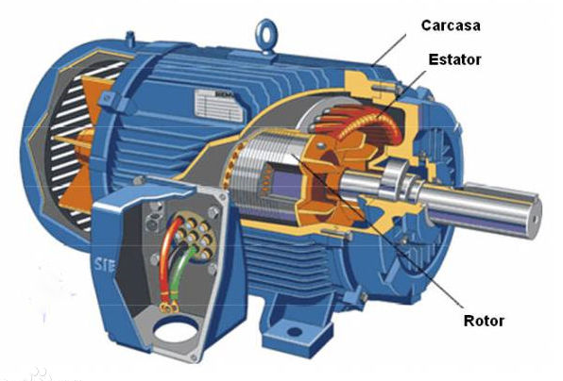

4.1 实验描述

实验项目名称：实验三 直流无刷驱动实验

实验项目性质：操作性

所属课程名称：综合课设三

实验计划学时：1学时

4.2 实验目的

1、学习西门子S7-1500 PLC。

2、学习编程软件Portal的操作和使用。

3、熟练操作直流无刷电机；

4、理解并掌握直流无刷控制器的基本功能；

5、理解直流无刷电机控制原理；

4.3 实验器材

1、西门子S7-1500 可编程序控制器一套。

2、装有Portal软件的微机一台。

3、自动化工作站一台

4、无刷控制器及电机一台

4.4 实验准备

1、了解直流无刷电机的选型；

工作站采用的无刷电机驱动器型号为SD-D60HRD；无刷齿轮减速电机型号为M60H32；减速箱型号为2-G20；

1）了解直流无刷控制器及电机命名规则：

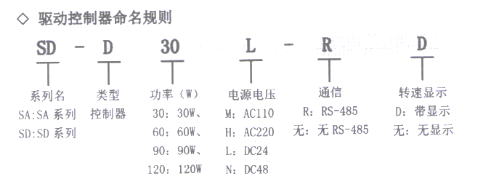

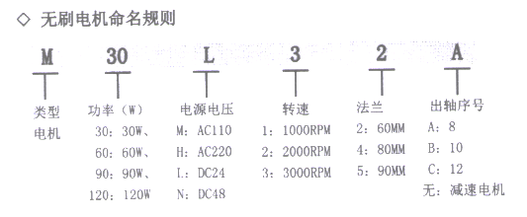

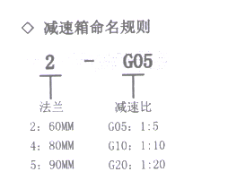

2）了解直流无刷电机参数：

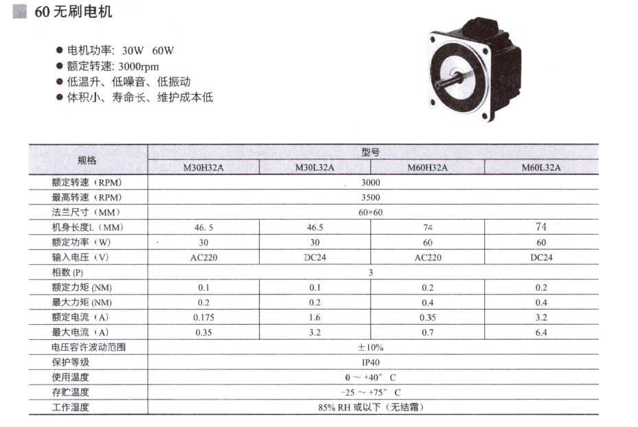

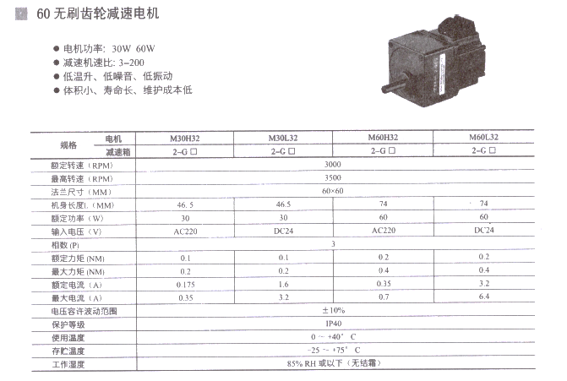

2、了解直流无刷控制器面板及接线；

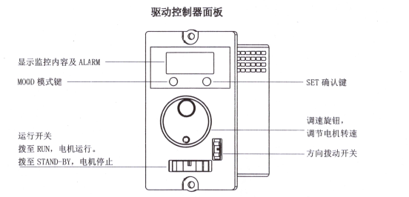

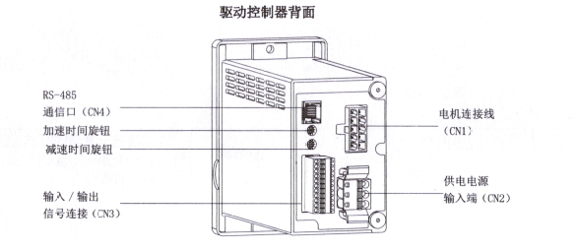

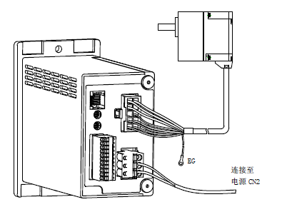

电源及电机连接示意图

3、了解直流无刷驱动器端口接线；

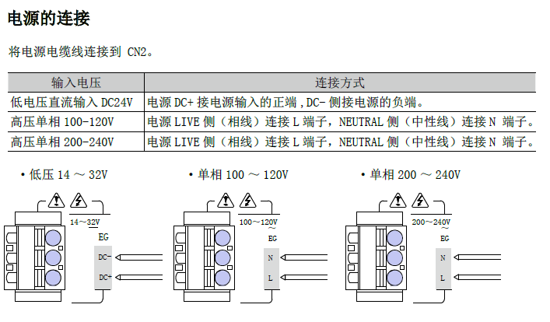

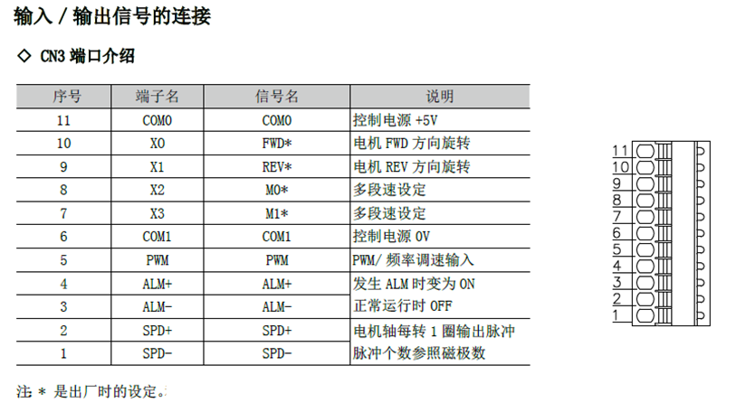

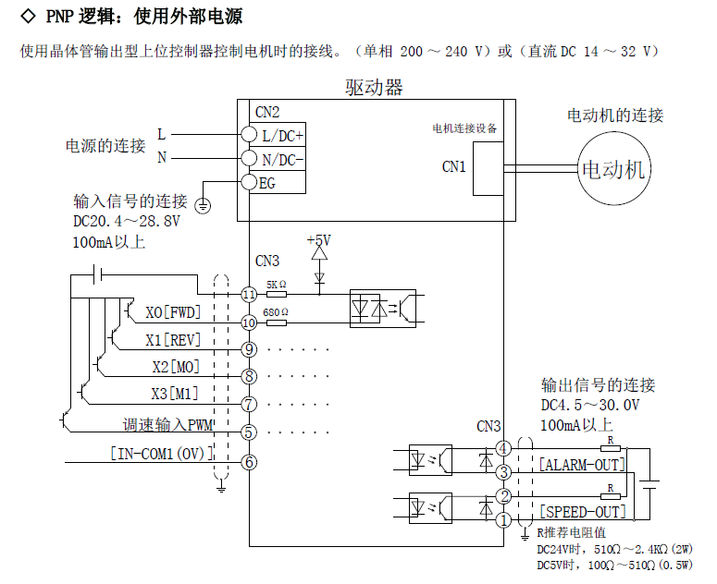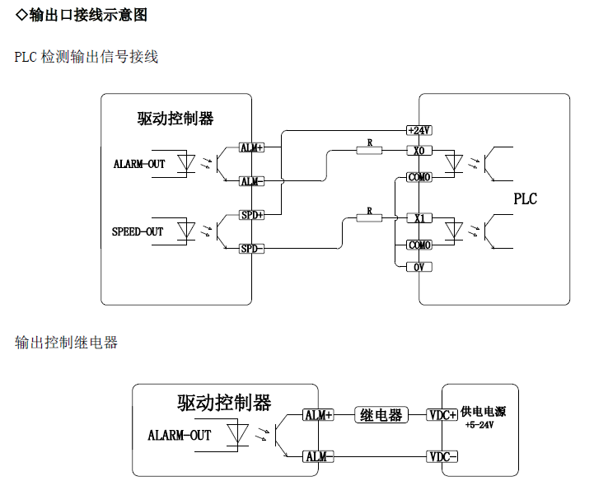

4、了解直流无刷驱动器功能；

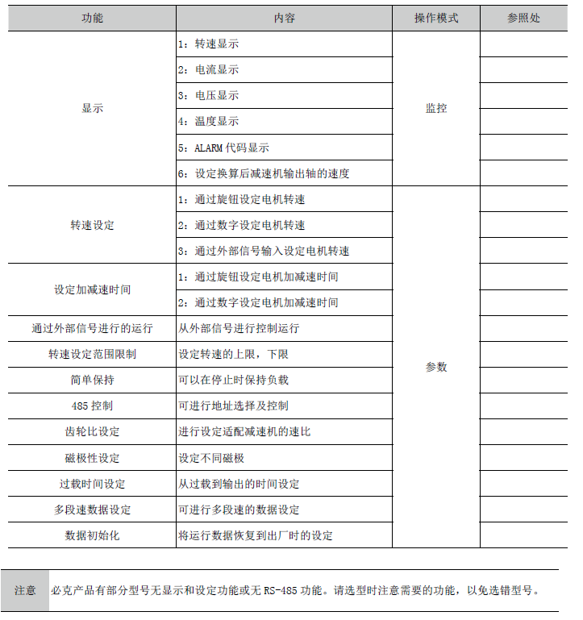

4.5 实验步骤

1、设备供电线与网络连接

* 首先将实验台上的直流无刷电机的电源连接孔与电源模块的连接孔用带保护套的连接线；
* 然后仔细检查每根接线，检查通讯总线连接良好；

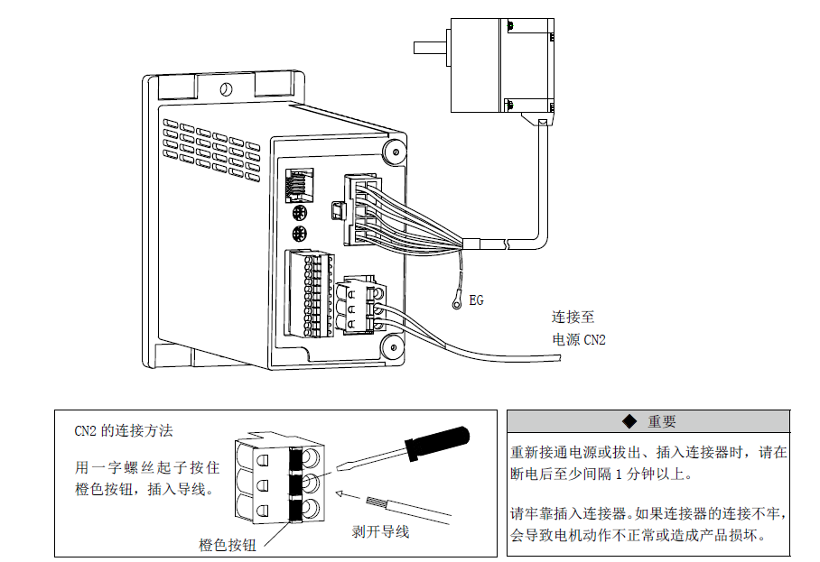

2、面板调试

1.面板操作

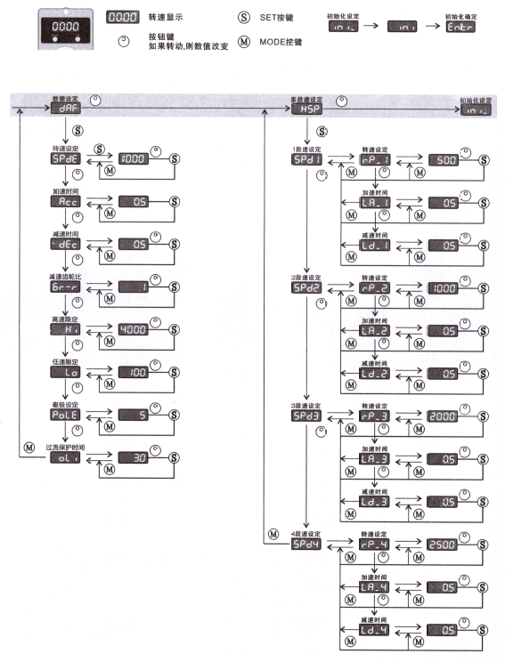

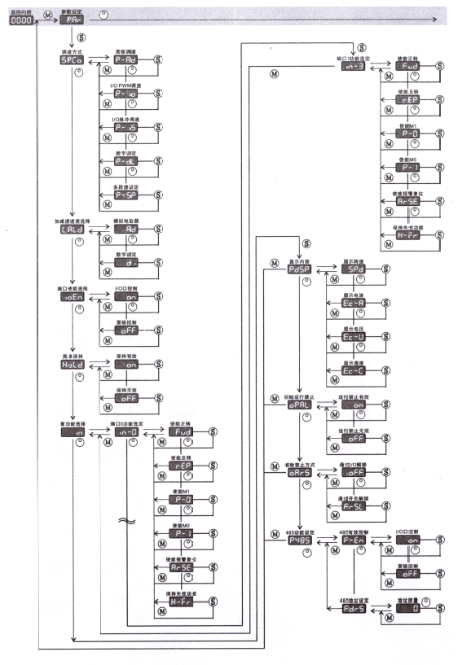

2.参数一览

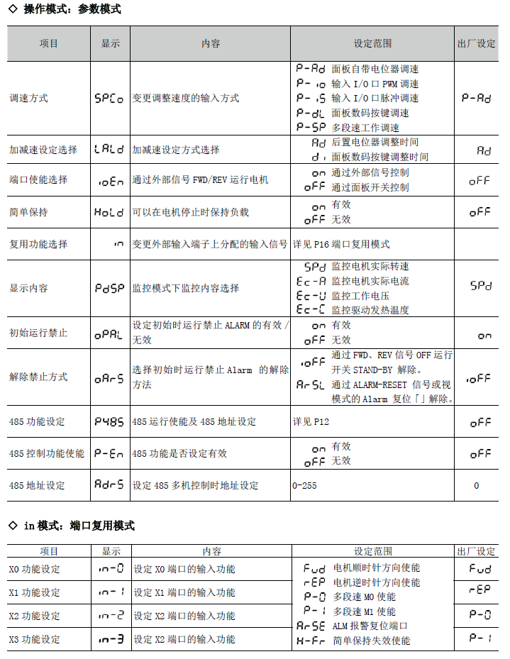

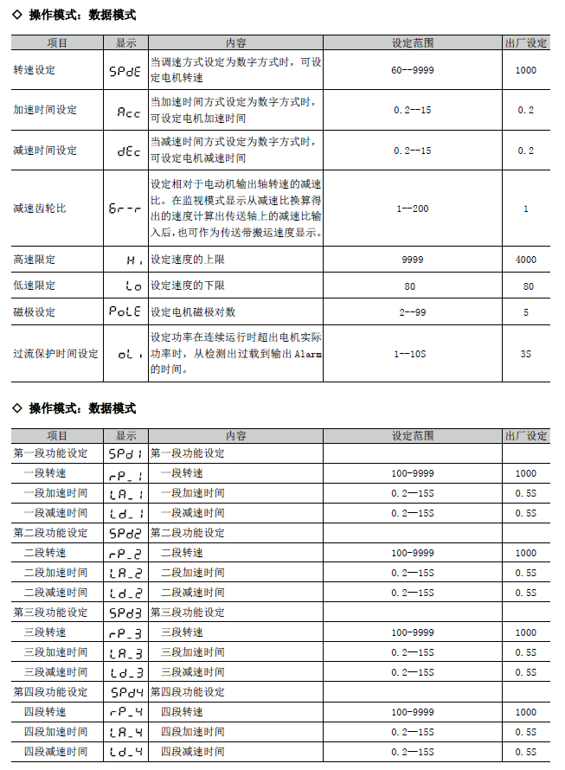

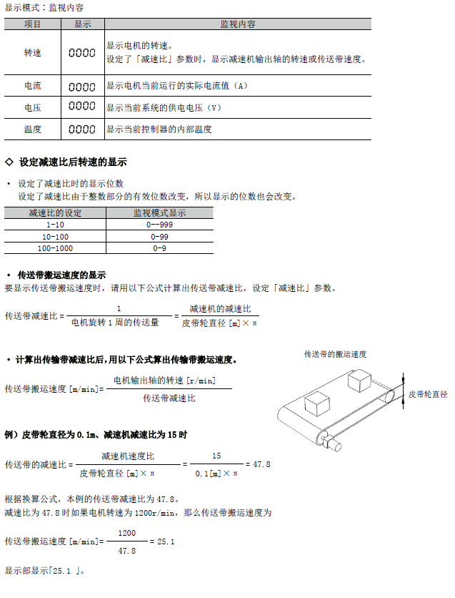

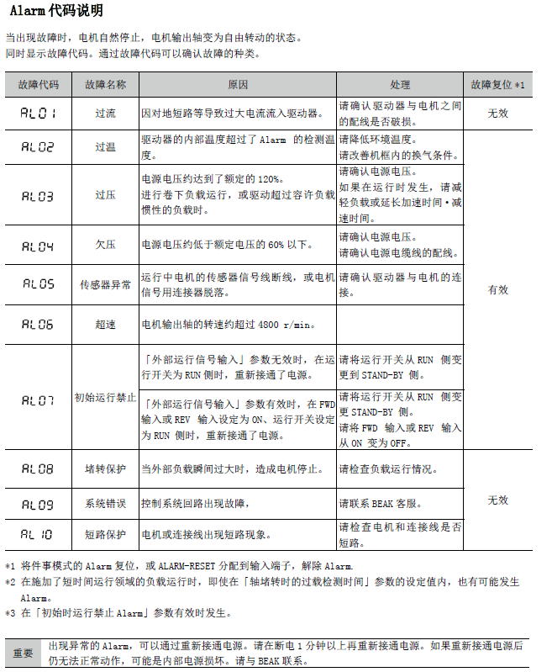

3.初始化设定（详细操作见133页）

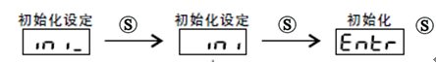

4.参数设置（详细操作见133页）

转速设定： 3000

加速时间： 1

减速时间： 1

注：加速时间是电机从停止状态到达额定转速（3000 r/min）时所需的时间。

减速时间是指从额定转速到电机停止时所需的时间。

实际的加速时间和减速时间会因使用条件、负载惯性、负载转矩等而异。

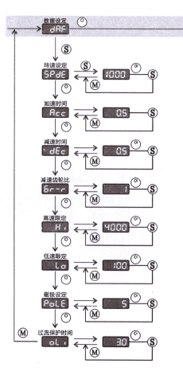

5.调试

1）起动

将运行开关拨至RUN侧，向右旋转旋钮，则电机开始转动。

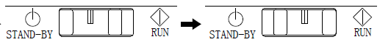

2）调整速度

将旋钮慢慢向右旋转，则速度逐渐增大，向左旋转，则速度逐渐减小。快速旋转旋钮，则加速度增大。

3）停止

将运行开关拨至STAND-BY侧，则电机减速停止。

再次将运行拨至RUN侧，则电机按设定的转速开始转动。

4）旋转方向

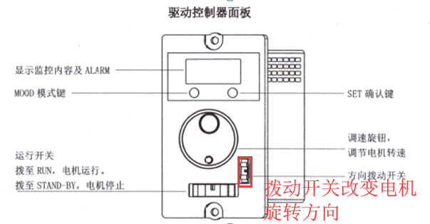

1. PLC硬件组态及程序编写，IO控制无刷驱动多段速调速：

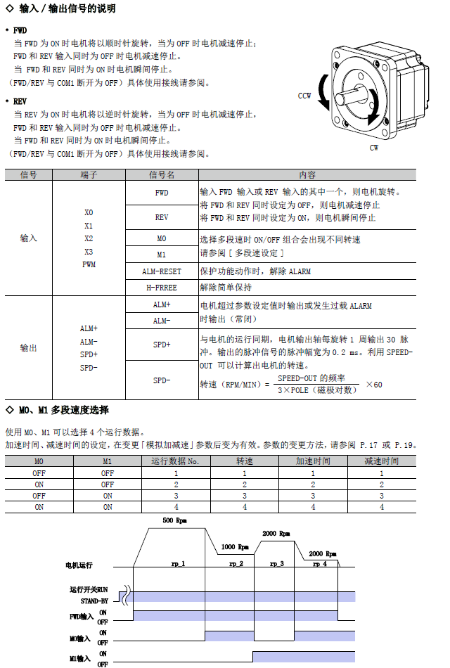

1. 初始化设定（详细操作见133页）



1. 通过面板设置参数（详细操作见133、134页）

转速设定： 3000

加速时间： 1

减速时间： 1

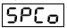调速方式：多段速

端口使能：I/O控制

多段速设置（可默认不作更改）

一段速设定

二段速设定

三段速设定

四段速设定

注：加速时间是电机从停止状态到达额定转速（3000 r/min）时所需的时间。

减速时间是指从额定转速到电机停止时所需的时间。

实际的加速时间和减速时间会因使用条件、负载惯性、负载转矩等而异。

参数设置完成后，将运行开关拨至RUN侧。



1. PLC硬件组态及程序编写
2. 打开Portal创建一个新的项目

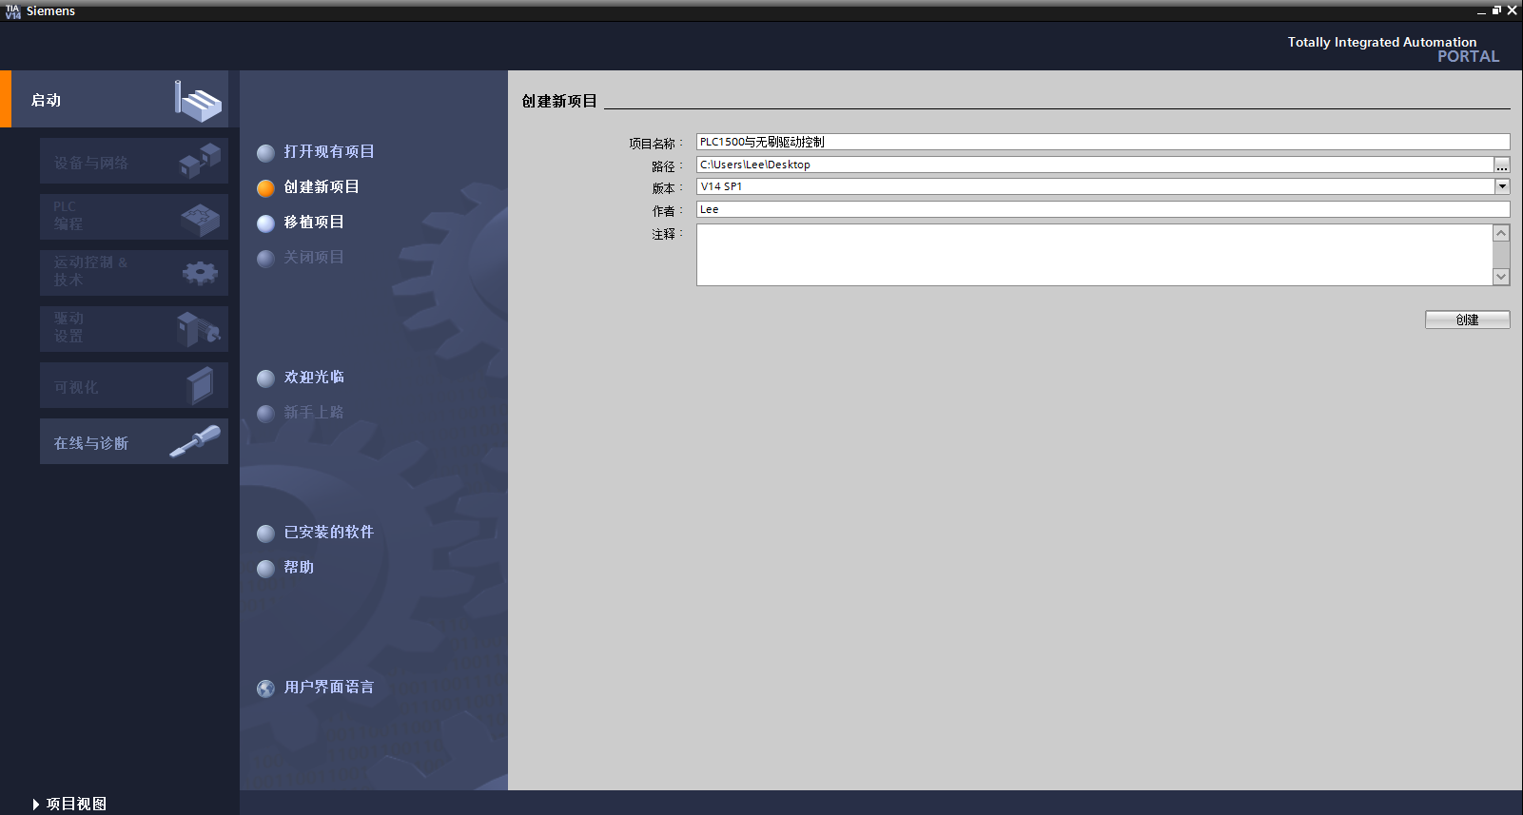

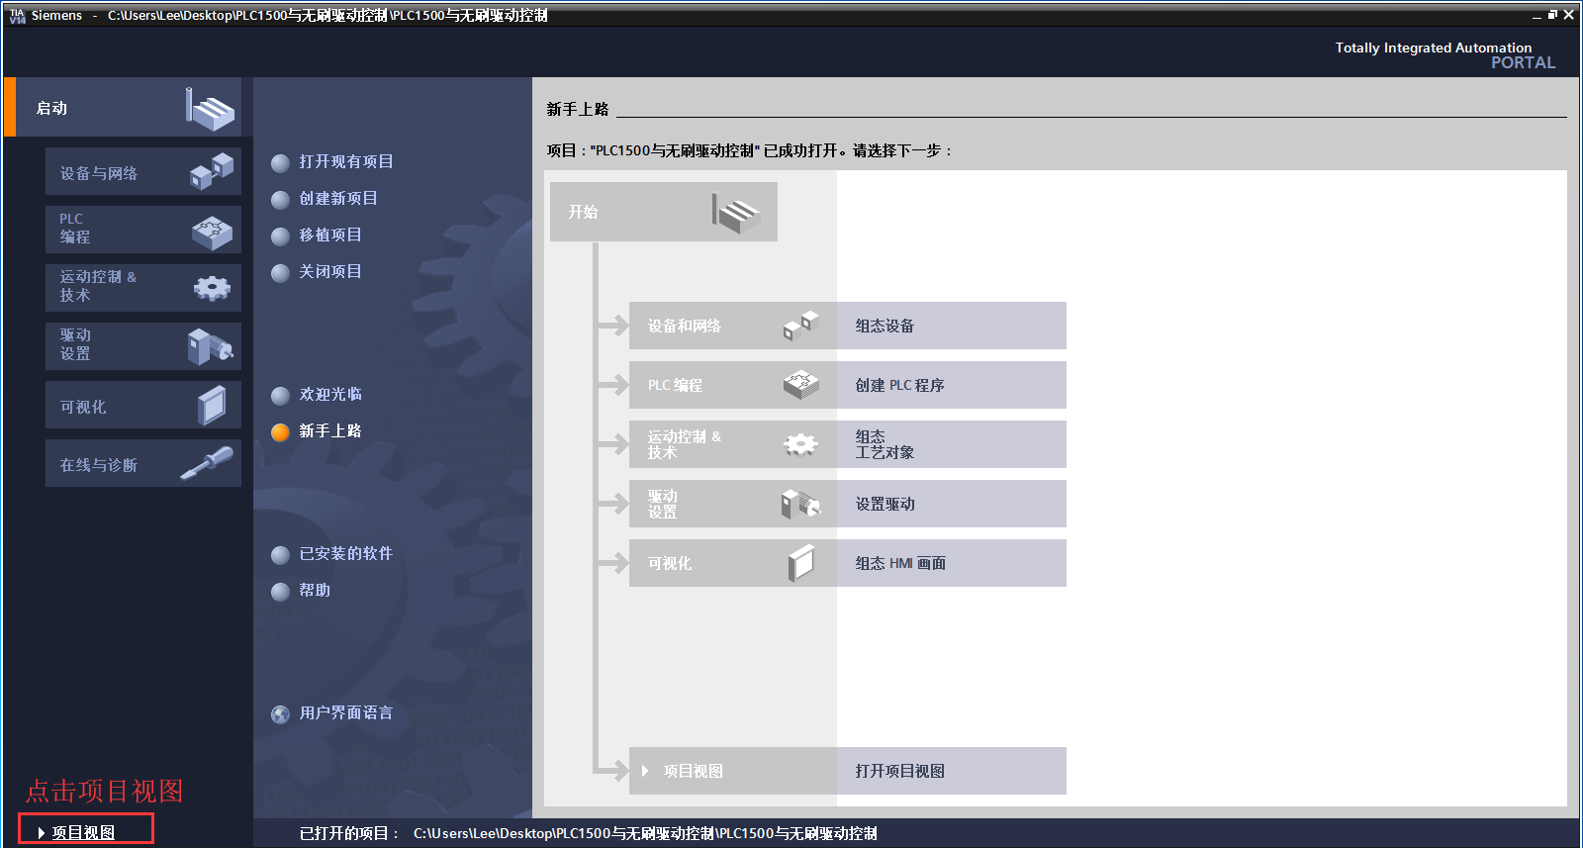

1. PLC1500硬件组态：

按照Portal软件硬件组态步骤，从添加新设备控制器选择相应SIMATIC S7-1500 CPU型号（6ES7516-3AN01-0AB0），硬件的类型与设备一致。

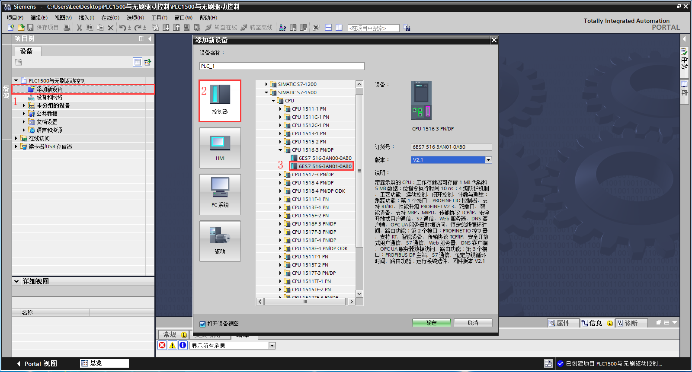

注：各工位PLC命名与IP分配如下：

|  |  |  |  |
| --- | --- | --- | --- |
| 序号 | 位置 | 名称 | IP |
| 1 | 产线1工作站1 | Line1_Station1_PLC | 192.168.0.200 |
| 2 | 产线1工作站2 | Line1_Station2_PLC | 192.168.0.204 |
| 3 | 产线1工作站3 | Line1_Station3_PLC | 192.168.0.208 |
| 4 | 产线1工作站4 | Line1_Station4_PLC | 192.168.0.212 |
| 5 | 产线2工作站1 | Line2_Station1_PLC | 192.168.0.216 |
| 6 | 产线2工作站2 | Line2_Station2_PLC | 192.168.0.220 |
| 7 | 产线2工作站3 | Line2_Station3_PLC | 192.168.0.224 |
| 8 | 产线2工作站4 | Line2_Station4_PLC | 192.168.0.228 |

1. 添加一个DI模块（6ES7521-1BL00-0AB0）



1. 添加一个DQ模块（6ES7522-1BL01-0AB0）



1. 添加一个AI模块（6ES7531-7KF00-0AB0）



1. 添加一个AQ模块（6ES7532-5HD00-0AB0）



1. PLC组态完成



1. 配置模拟量输出参数

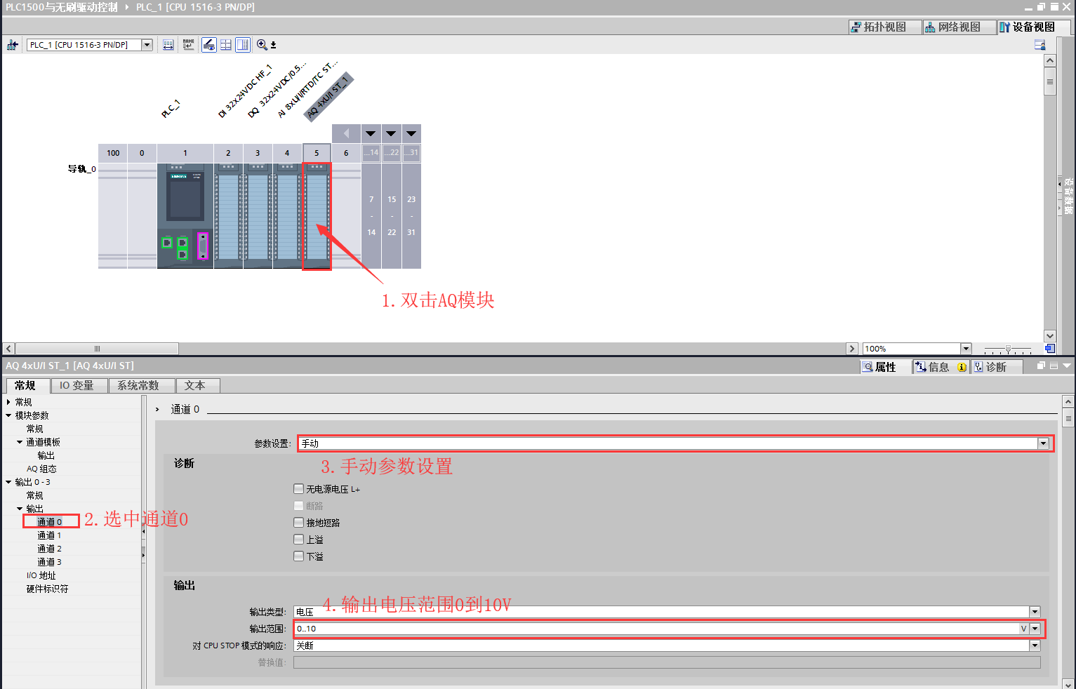

1. 新建变量表

|  |  |  |
| --- | --- | --- |
| PLC地址 | 变量类型 | 输出关联变量 |
| Q1.1 | Bool | 无刷电机正转 |
| Q1.2 | Bool | 无刷电机反转 |
| Q1.3 | Bool | 无刷电机速度M0 |
| Q1.4 | Bool | 无刷电机速度M1 |
| QW4 | Word | 无刷电机速度给定 |

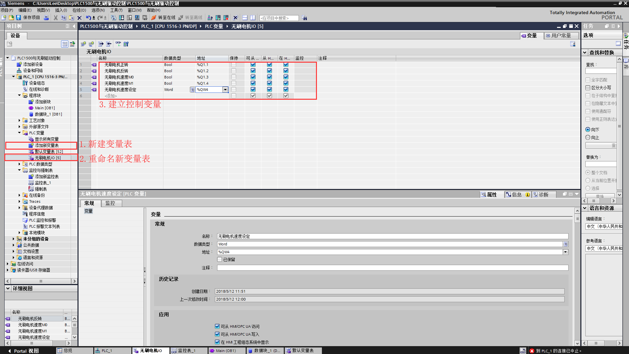

1. 新建DB数据块并建立变量

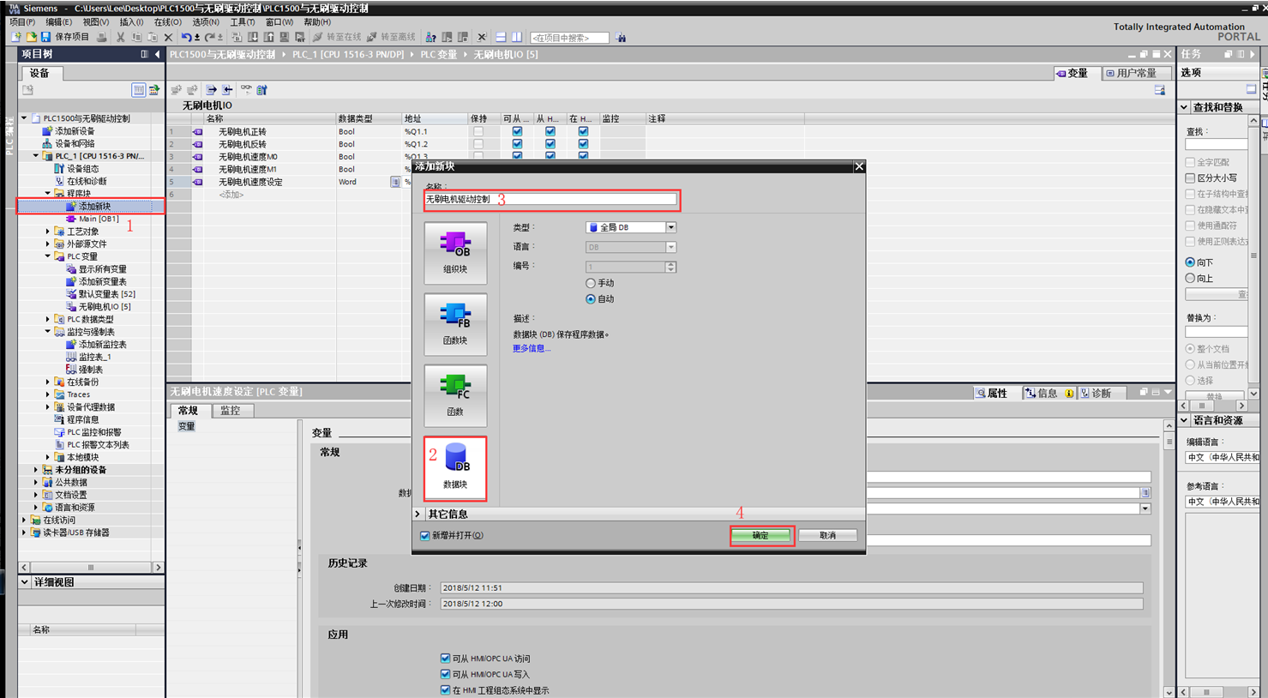

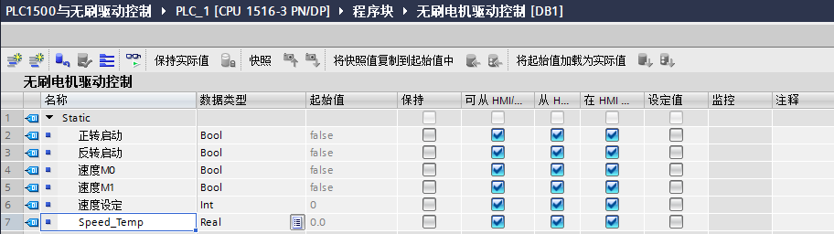

1. 打开Main[OB1]块，Main[OB1]块编写程序如下

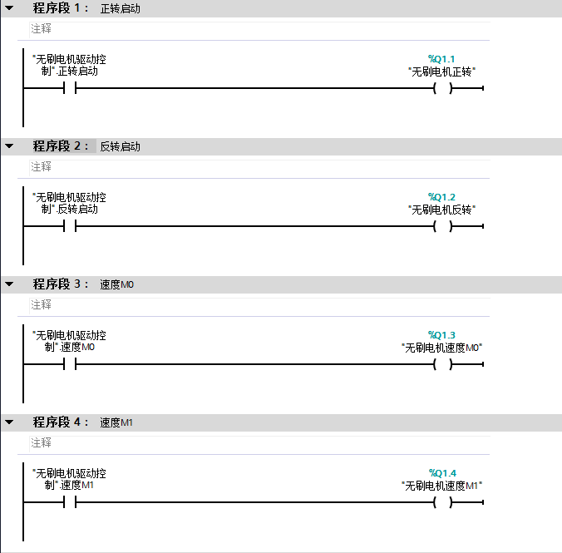

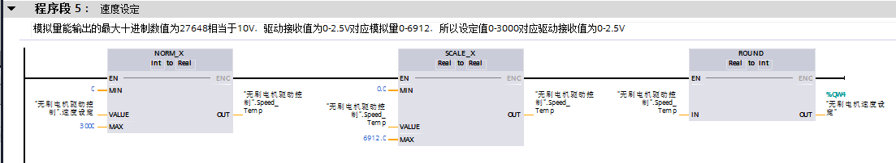

1. 把PLC1500程序下载到设备
2. 把PLC1500程序转至在线并对程序进行监控

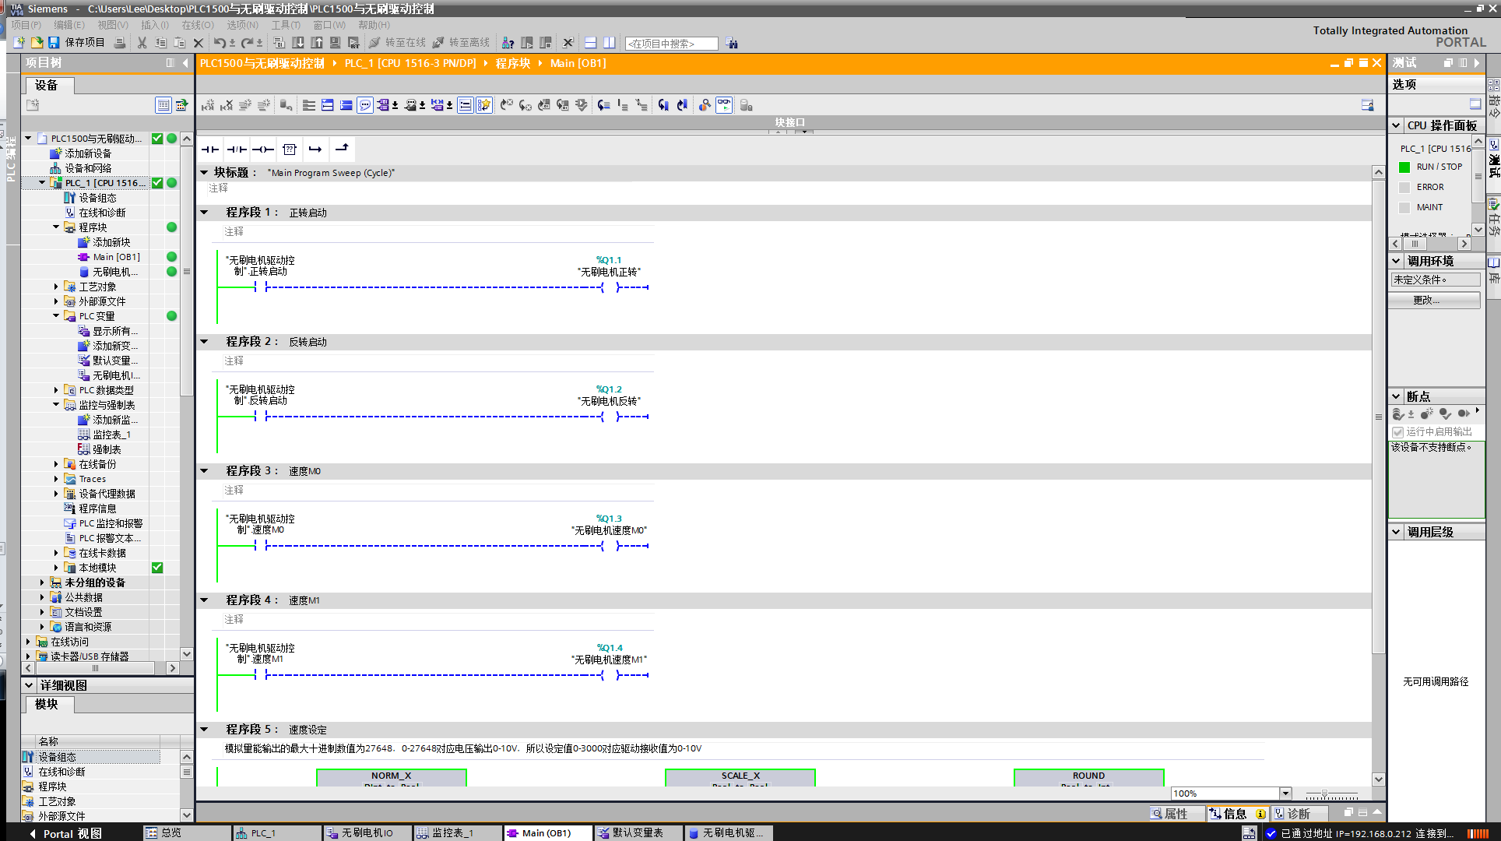

M0和M1组合多段速定义

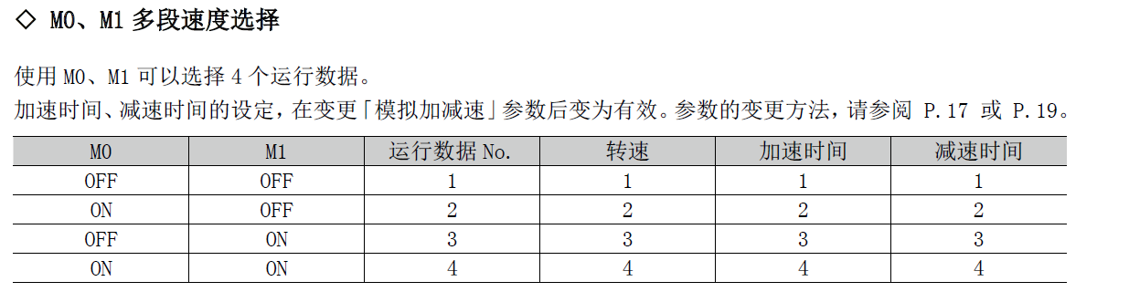

1. 基于以上实验结果，实现IO控制无刷驱动模拟量调速：

通过面板设置参数（详细操作见134页）

调速方式：I/O脉冲调速

通过程序段5，输入电机转速，正/反转启动调试



4.6 任务考核

|  |  |  |  |  |  |  |
| --- | --- | --- | --- | --- | --- | --- |
| 序号 | 主要内容 | 考核要求 | 评分标准 | 配分 | 扣分 | 得分 |
| 1 | 接线 | 能正确使用工具和仪表，按照电路图正确接线 | 1.接线按照不规范，每处扣5-10分  2.接线错误，扣20分 | 30 |  |  |
| 2 | 操作调试 | 能根据任务要求正确操作，调试过程正确 | 1.操作错误，每次扣10分  2.实验失败，扣50分 | 30 |  |  |
| 3 | 读数记录 | 正确记录实验现象数据 | 1.根据实验数据记录给分 | 20 |  |  |
| 4 | 安全文明生产 | 操作安全规范、环境整洁 | 违反安全文明生产规程，扣5-10分，严重者扣50分 | 20 |  |  |

4.7 任务提高

1、实验变频器频率控制用到是哪种方式？

2、实验是怎样实现变频器启、停控制？

1. 课程任务4机器人仿真与轨迹设计

5.1 实验描述

实验项目名称：实验四 机器人仿真与轨迹设计

实验项目性质：

所属课程名称：综合课设三

实验计划学时：1学时

5.2 实验目的

1、学习RobotStudio仿真软件使用。

2、学习ABB机器人基础操作

3、学习机器人的基础编程

5.3 实验器材

1、自动化工作站一台

5.4 实验准备

1、了解机器人基础操作

2、了解机器人校准步骤及操作

3、了解机器人运动指令

机器人在空间中运动主要有关节运动(MoveJ)、线性运动(MoveL)、圆弧运动(MoveC)和绝对位置运动(MoveAbsJ)四种方式。

1. 绝对位置运动指令

绝对位置运动指令应用：机器人以单轴运行的方式运动至目标点，绝对不存在奇点，运动状态完全不可控，避免在正常生产中使用此指令，常用于检查机器人零点位置，指令中TCP与Wobj只与运行速度有关，与运动位置无关。常用于机器人六个轴回到机械零点（0°）的位置。绝对位置运动指令是机器人的运动使用六个轴和外轴的角度值来定义目标位置数据。

1. 关节运动指令

关节运动应用：机器人以最快捷的方式运动至目标点，机器人运动状态不完全可控，但运动路径保持唯一，常用于机器人在空间大范围移动。

关节运动指令适合机器人大范围运动时使用，不容易在运动过程中出现关节铀迸入机械死点的问题。

关节运动指令是在对路径精度要求不高的情况下，机器人的工具中心点TCP从一个位置移动到另一个位置，两个位置之间的路经是不一定是直线。关节运动如图所示。

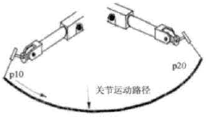

1. 线性运动指令

线性运动应用：机器人以线性移动方式运动至目标点，当前点与目标点两点确定一条直线，机器人运动状态可控，运动路径保持唯一，可能出现奇点，常用于机器人在工作状态移动。

线性运动是机器人的TCP从起点到终点之间的路径始终保持为直线，一般如焊接、涂胶等应用对路径要求高的场合使用此指令。线性运动示意图如图所示。

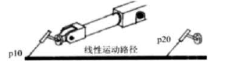

1. 圆弧运动指令

圆弧运动应用：机器人通过中间点以圆弧移动方式运动至目标点，当前点、中间点与目标点三点决定一段圆弧，机器人运动状态可控，运动路径保持唯一，常用于机器人在工作状态移动。

圆弧路径是在机器人可到达的空间围内定义三个位置点，第一个点是圆弧的起点，第二个点用于圆弧的曲率，第三个点是圆弧的终点。圆弧运动示意图如图所示。

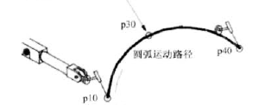

4、了解机器人编程常用指令

1. I/O控制指令

Set数字信号置位指令用于将数字输出(Digital Output)置位为“1”， Reset数字信号复位指令用于将数字输出(Digital Output)复位为“0”。

注：如果在Set、Reset指令前有运动指令MoveJ、MoveL、MoveC、MoveAbsj的转弯区数据，必须使用fine才可以准确地输出I/O信号状态。

1. Offs功能的指令

Offs( )偏移功能的使用，以选定的目标点为基准，沿着选定工作坐标的X/Y/Z轴方向偏移一定的距离。

例如：

moveJ Offs(P10,0,0,10)，v100，z50，tool0\WOBJ:=wobj0；

将机器人TCP移动至以P10为基准点，沿着wobj0的Z轴正方向偏移10mm的位置。

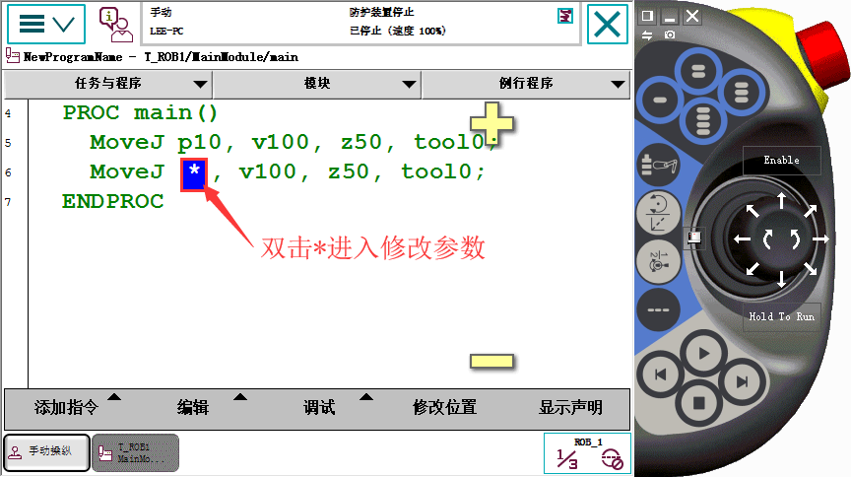

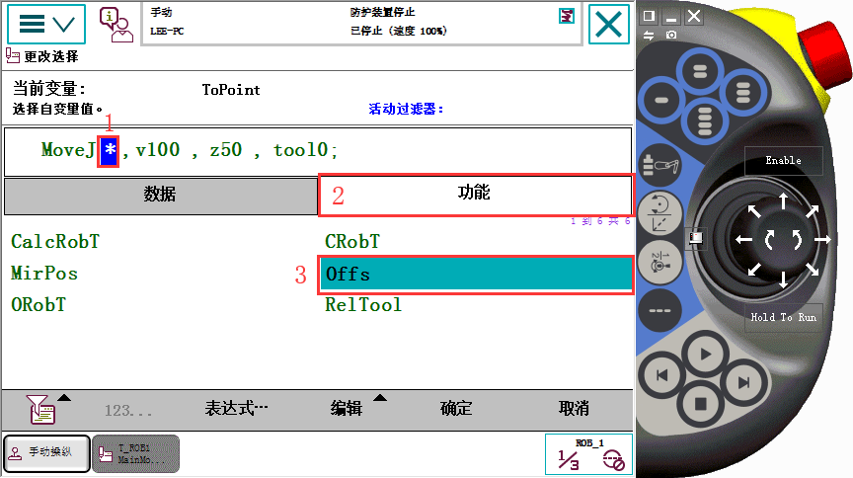

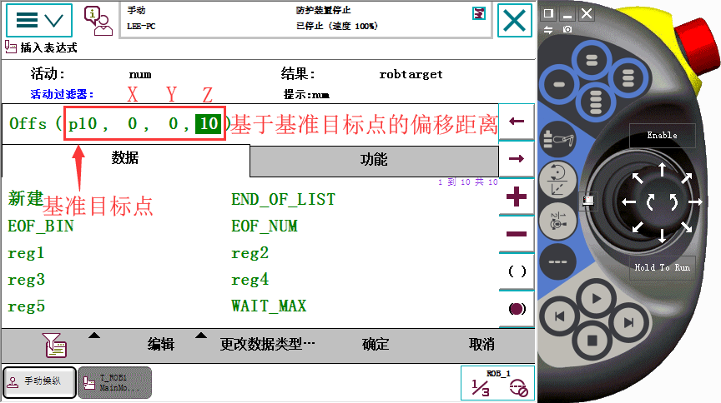 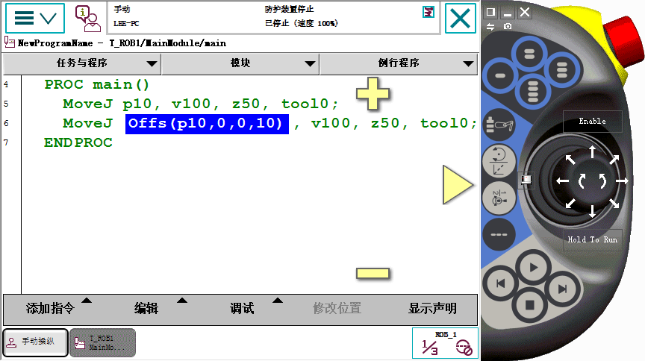

1. MoveAbsj指令参数设置

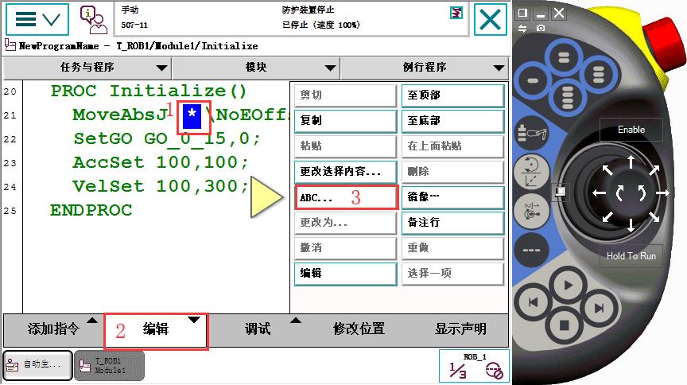

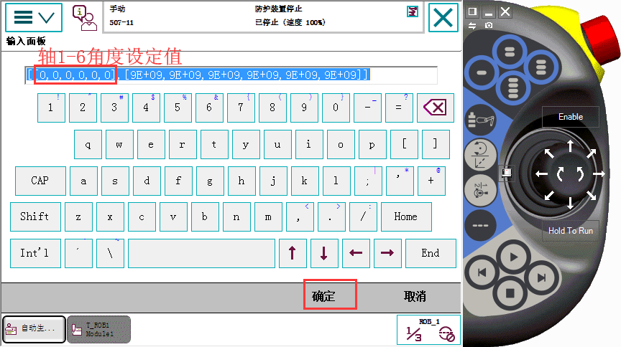

**5、了解操作流程**

1. **配置机器人系统**

**机器人控制器系统启动后需要进行以下操作：**

**1）重置系统**

**2）检查机器人机械零点**

1. **机器人I/O信号的建立**

**机器人I/O信号建立步骤：**

**1）新建DSQC652板（板卡网络地址为10）**

**2）新建DSQC652板信号及地址分配**

1. **机器人的程序编辑**

**机器人程序编辑步骤：**

**1）新建程序模块**

**2）新建主程序main和其他子例行程序**

**3）根据工艺要求对子例行程序编程**

**4）在主程序中工艺顺序调用子程序**

**5）目标点示教（此实训需示教点为Battery_Pos、Chassis_Pos、Tool1_Pos、Tool2_Pos)**

5.5 实验步骤

### **5.5.1 虚拟平台仿真实训**

实训任务：用Tool1将底盒从位置1搬运至位置2；用Tool2将电池从位置3搬运至位置4；

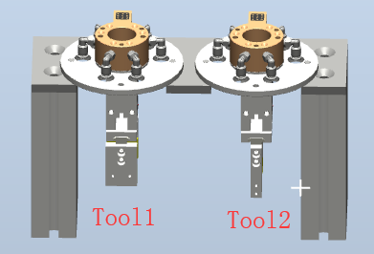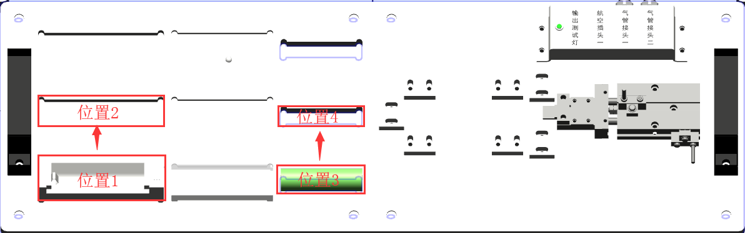

1. 双击打开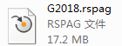进行解包，按照向导操作完成解包

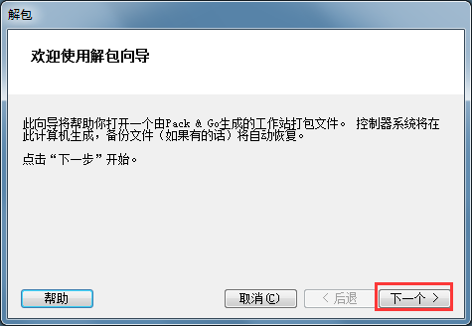 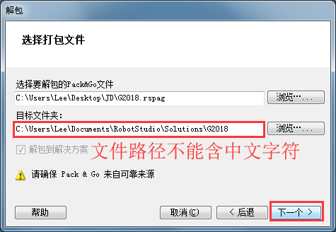

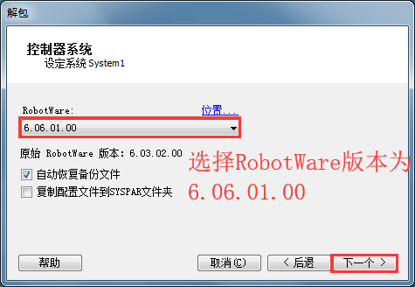 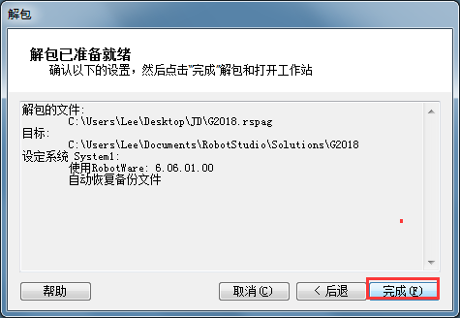

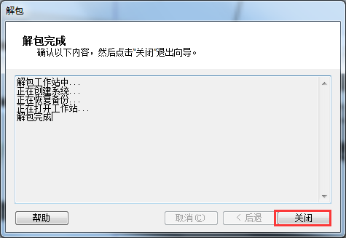

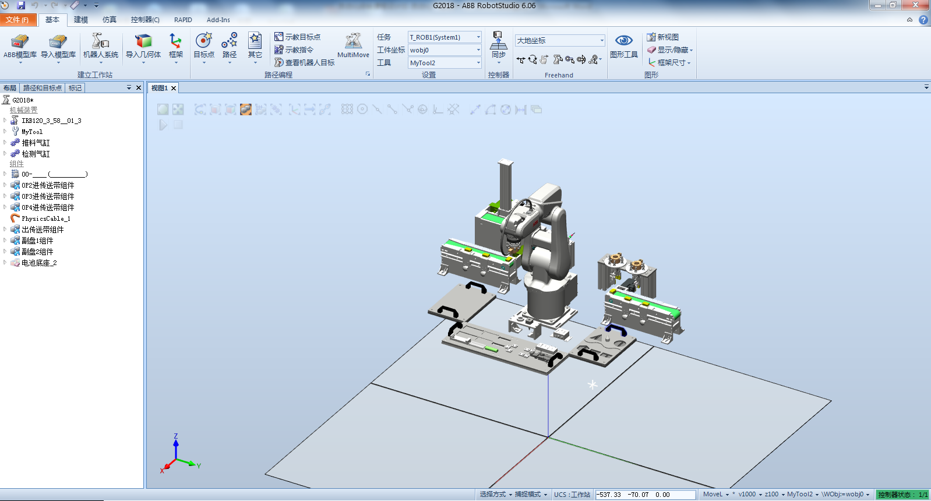

1. 打开虚拟示教器，并将控制器状态切换为“手动”状态

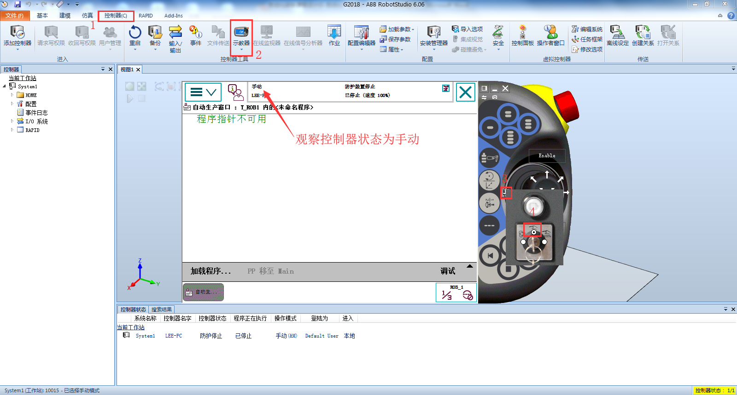

1. 新建DSQC652板（板卡网络地址为10）

点击“菜单”——“控制面板”——“配置”——“DeviceNet Device”——“添加”，设定对应参数

|  |  |
| --- | --- |
| 参数名称 | 参数设定 |
| 使用来自模版的值 | DSQC 652 24 VDC I/O Device |
| Name | d652 |
| Address | 10 |

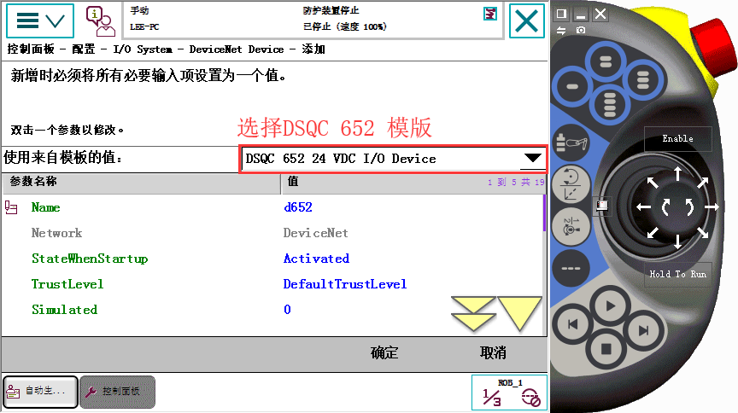

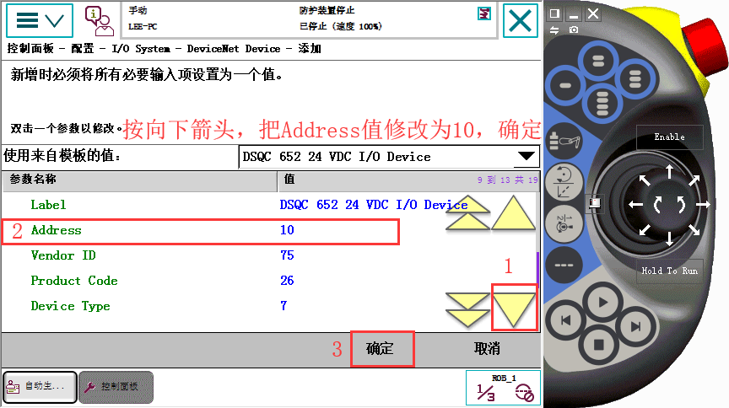

注：DSQC652板默认出厂时模块在DeviceNet总线中设定的地址为10。

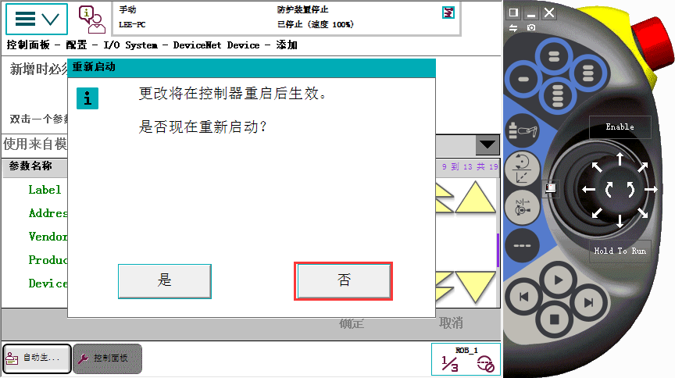

1. 输入输出信号创建

信号一览表（仿真平台信号名称必须按照下表对应的信号名称创建）

|  |  |  |  |
| --- | --- | --- | --- |
| DSQ652输入信号表 | | | |
| 信号名称 | 地址 | 硬件名称 | 备注 |
| DI_000 | 0 | PLC输出信号对接1 |  |
| DI_001 | 1 | PLC输出信号对接2 |  |
| DI_002 | 2 | PLC输出信号对接3 |  |
| DI_003 | 3 | PLC输出信号对接4 |  |
| DI_004 | 4 | PLC输出信号对接5 |  |
| DI_005 | 5 | PLC输出信号对接6 |  |
| DI_006 | 6 | PLC输出信号对接7 |  |
| DI_007 | 7 | PLC输出信号对接8 |  |
| DI_008 | 8 | PLC输出信号对接9 |  |
| DI_009 | 9 | PLC输出信号对接10 |  |
| DI_010 | 10 | PLC输出信号对接11 |  |
| DI_011 | 11 | PLC输出信号对接12 |  |
| DI_012 | 12 | 换枪盘磁性开关原位信号 |  |
| DI_013 | 13 | 换枪盘磁性开关工作位信号 |  |
| DI_014 | 14 | 夹具磁性开关原位信号 |  |
| DI_015 | 15 | 夹具磁性开关工作位信号 |  |
| DSQ652输出信号表 | | | |
| 信号名称 | 地址 | 硬件名称 | 备注 |
| DO_000 | 0 | PLC输入信号对接1 |  |
| DO_001 | 1 | PLC输入信号对接2 |  |
| DO_002 | 2 | PLC输入信号对接3 |  |
| DO_003 | 3 | PLC输入信号对接4 |  |
| DO_004 | 4 | PLC输入信号对接5 |  |
| DO_005 | 5 | PLC输入信号对接6 |  |
| DO_006 | 6 | PLC输入信号对接7 |  |
| DO_007 | 7 | PLC输入信号对接8 |  |
| DO_008 | 8 | PLC输入信号对接9 |  |
| DO_009 | 9 | PLC输入信号对接10 |  |
| DO_010 | 10 | PLC输入信号对接11 |  |
| DO_011 | 11 | PLC输入信号对接12 |  |
| DO_012 | 12 | PLC输入信号对接13 |  |
| DO_013 | 13 | 换枪盘输出气缸 |  |
| DO_014 | 14 | 夹具松开 | 两信号需配合使用（详见下表） |
| DO_015 | 15 | 夹具夹紧 |

注：夹具动作电磁阀为双控电磁阀，有两个输出信号共同控制，动作组合定义如下：

|  |  |  |  |
| --- | --- | --- | --- |
| DO_014 | DO_015 | 夹具动作 | 备注 |
| 0 | 0 | 不动作 |  |
| 0 | 1 | 夹具夹紧 |  |
| 1 | 0 | 夹具松开 |  |
| 1 | 1 | 不动作 |  |

点击“菜单”——“控制面板”——“配置”——“Signal”——“添加”，设定对应参数

1）建立输入信号（参照IO一览表建立信号DI_000至DI_015）

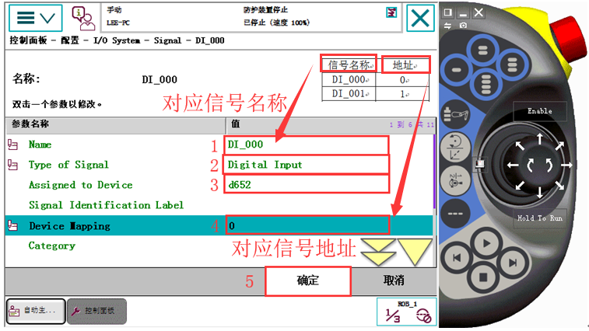

2）建立输出信号（参照IO一览表建立信号DO_000至DO_015）

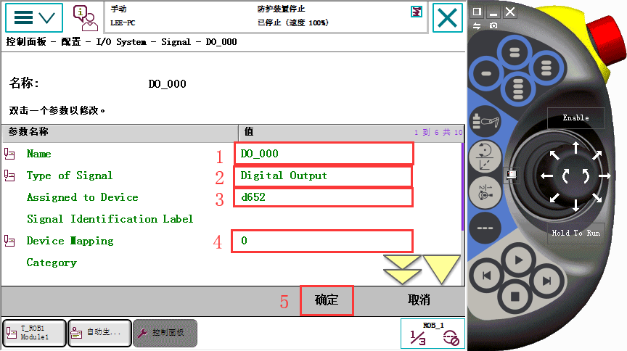

3）建立组输出GO_0_15信号（此信号用于程序初始化信号复位）

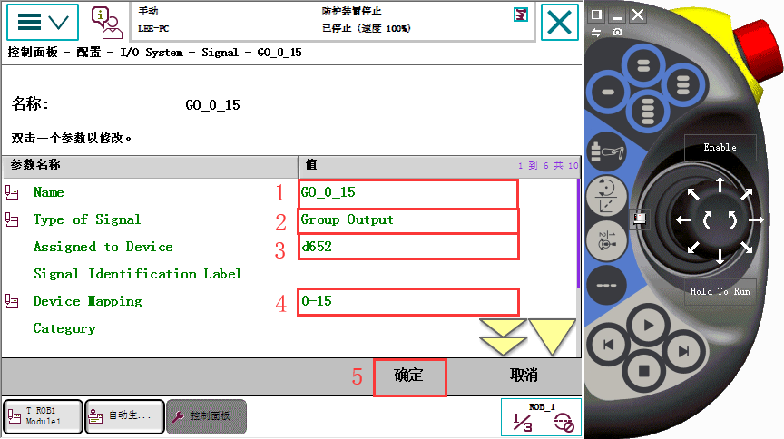

注：建立完所有信号后，即可重新启动控制器，使得所建立信号生效

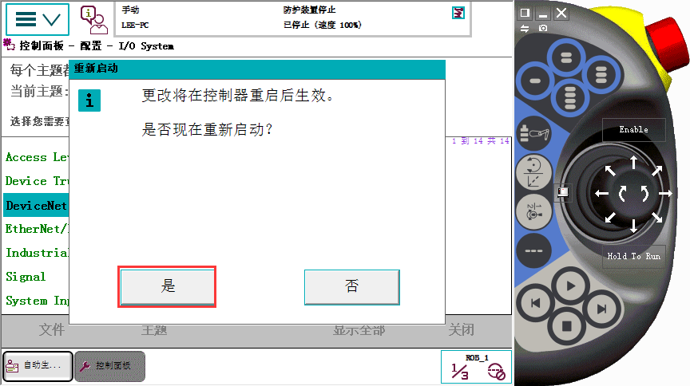

注：关闭虚拟控制器，重新打开示教器即可（示教器重新打开后，把控制状态切换为“手动”）

1. 创建程序模块
2. 点击“菜单”——“程序编辑器”，当有“不存在程序...”弹窗时点击“取消”即可。

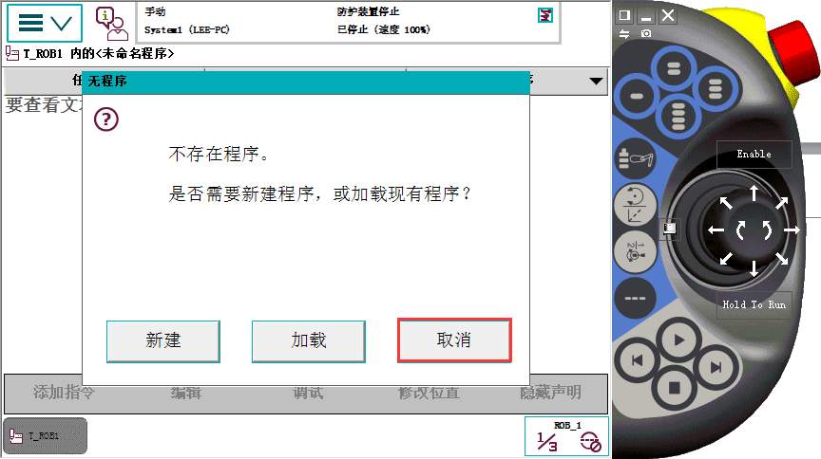

1. 在T_ROB1/模块界面，点击“文件”——“新建模块...”，弹窗点击“是”即可，新建“Module1”模块。

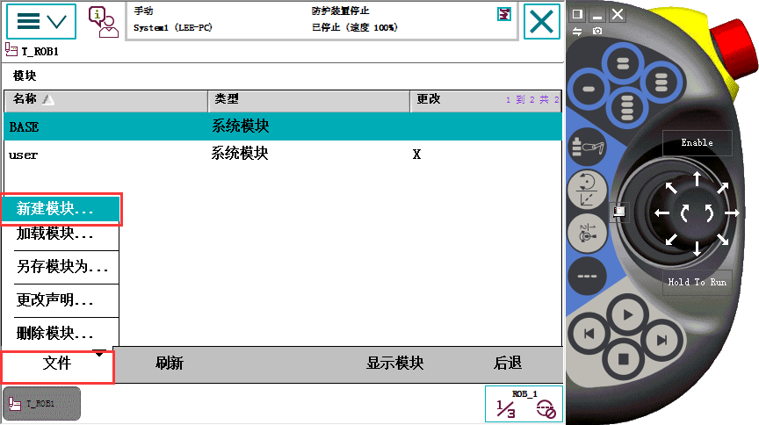

1. 在T_ROB1/模块界面，选中模块Module1点击“显示模块”，然后点击“例行程序”进行例行程序的创建。

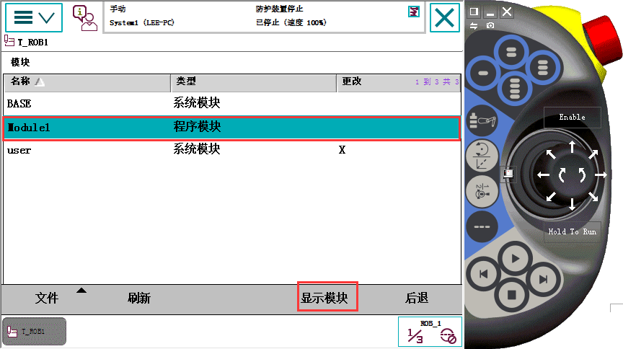

1. 在T_ROB1/Module1/例行程序界面，点击“文件”——“新建例行程序...”，首先建立一个主程序，将名称设定为“main”，然后单击“确定”。

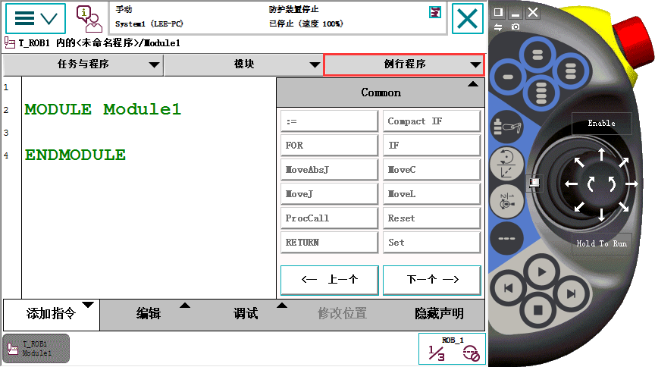

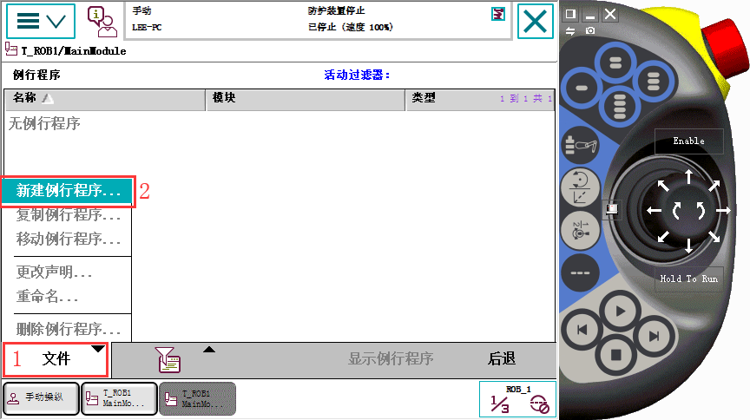

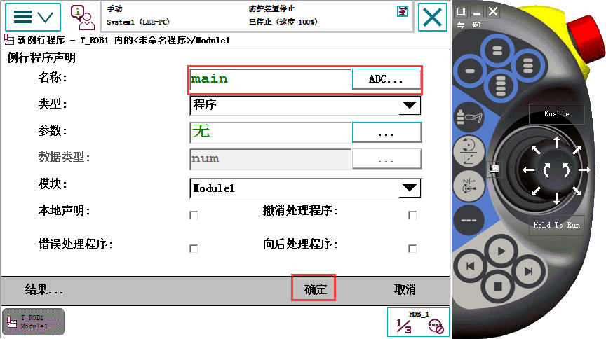

按照以上操作建立以下例行程序：Initialize、Pick_Tool1、Put_Tool1、Pick_Tool2、Put_Tool2、Pick_Chassis、Put_Chassis、Pick_Battery、Put_Battery

1. 在T_ROB1/Module1/例行程序界面，选中Initialize（）点击“显示例行程序”就可以进行编程了。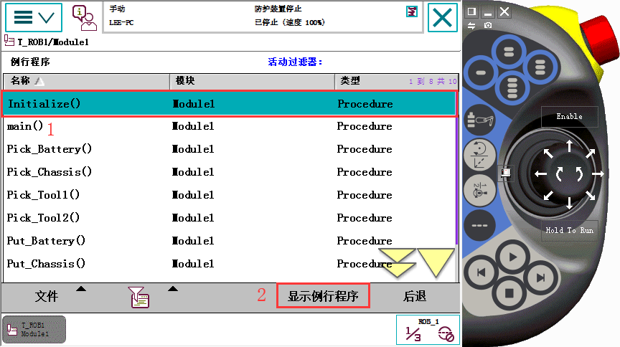
2. 选中“<SMT>”为添加指令的位置，打开“添加指令”菜单，即可添加指令

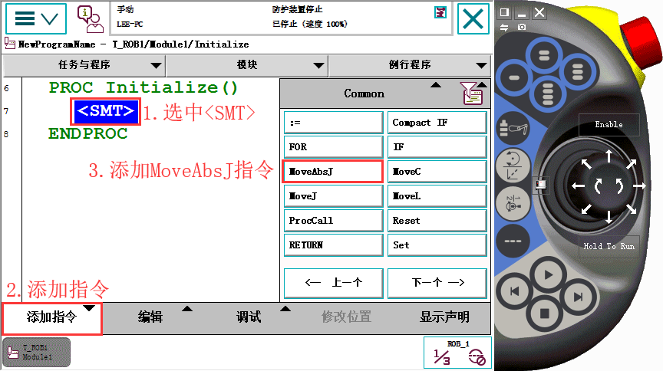

1. 例行程序编程
2. 在Initialize中，按顺序添加如图所示指令

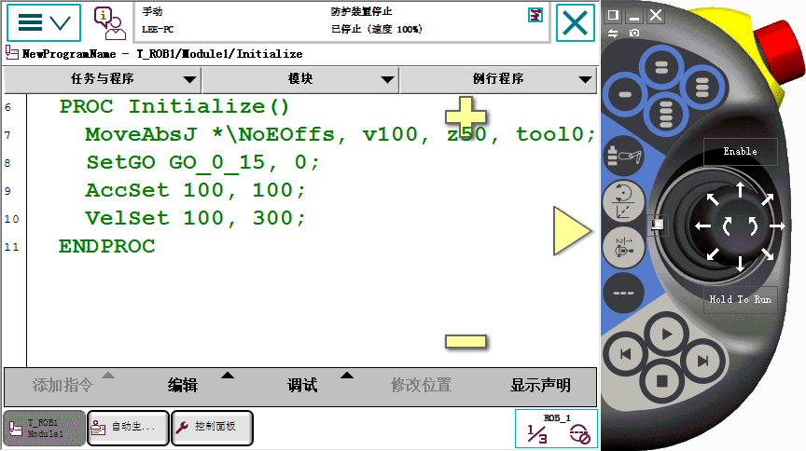

注：运动指令的速度和转弯数据

程序分析：

PROC Initialize()

MoveAbsJ [[0,0,0,0,0,0],[9E+09,9E+09,9E+09,9E+09,9E+09,9E+09]]\NoEOffs, v100, z50, tool0

！用绝对位置运动指令，将机器人回到机器人机械原点位置

SetGO GO_0_15, 0;

！复位所有输出信号

AccSet 100, 100;

！加速度限制指令

VelSet 100, 300;

！速度限制指令

ENDPROC

1. 在Pick_Tool1中，按顺序添加如图所示指令

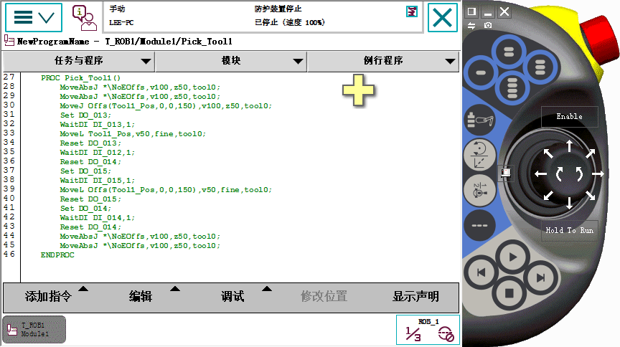

注：运动指令的速度和转弯数据

程序分析：

PROC Pick_Tool1()

MoveAbsJ [[0,0,0,0,0,0],[9E+09,9E+09,9E+09,9E+09,9E+09,9E+09]]\NoEOffs,v100,z50,tool0;

！用绝对位置运动指令，将机器人回到机器人机械原点位置

MoveAbsJ[[90,0,0,0,90,0],[9E+09,9E+09,9E+09,9E+09,9E+09,9E+09]]\NoEOffs,v100,z50,tool0;

！用绝对位置运动指令，将机器人1轴和5轴运动至90度位置

MoveJ Offs(Tool1_Pos,0,0,150),v100,z50,tool0;

！用关节运动和Offs功能指令，将机器人运动至Tool1_Pos的正上方150mm

Set DO_013;

!置位换枪盘输出信号DO_013

WaitDI DI_013,1;

!等待换枪盘工作位到位

MoveL Tool1_Pos,v50,fine,tool0;

！用线性运动指令，将机器人运动至Tool1_Pos

Reset DO_013;

!复位换枪盘输出信号DO_013

WaitDI DI_012,1;

!等待换枪盘原位到位

Reset DO_014;

!复位夹具松开输出信号DO_014

Set DO_015;

!置位夹具夹紧输出信号DO_015

WaitDI DI_015,1;

!等待夹具工作位到位

MoveL Offs(Tool1_Pos,0,0,150),v50,fine,tool0;

！用线性运动和Offs功能指令，将机器人运动至Tool1_Pos的正上方150mm

Reset DO_015;

!复位夹具夹紧输出信号DO_015

Set DO_014;

!置位夹具松开输出信号DO_014

WaitDI DI_014,1;

!等待夹具原位到位

Reset DO_014;

!复位夹具松开输出信号DO_014

MoveAbsJ[[90,0,0,0,90,0],[9E+09,9E+09,9E+09,9E+09,9E+09,9E+09]]\NoEOffs,v100,z50,tool0;

！用绝对位置运动指令，将机器人1轴和5轴运动至90度位置

MoveAbsJ [[0,0,0,0,90,0],[9E+09,9E+09,9E+09,9E+09,9E+09,9E+09]]\NoEOffs,v100,z50,tool0;

！用绝对位置运动指令，将机器人5轴运动至90度位置

ENDPROC

1. 在Put_Tool1中，按顺序添加如图所示指令

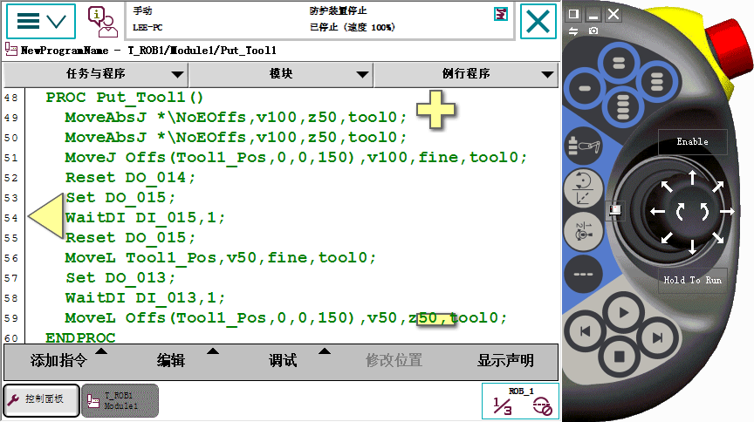

注：运动指令的速度和转弯数据

程序分析：

PROC Put_Tool1()

MoveAbsJ [[0,0,0,0,90,0],[9E+09,9E+09,9E+09,9E+09,9E+09,9E+09]]\NoEOffs,v100,z50,tool0;

！用绝对位置运动指令，将机器人5轴运动至90度位置

MoveAbsJ [[90,0,0,0,90,0],[9E+09,9E+09,9E+09,9E+09,9E+09,9E+09]]\NoEOffs,v100,z50,tool0;

！用绝对位置运动指令，将机器人1轴和5轴运动至90度位置

MoveJ Offs(Tool1_Pos,0,0,150),v100,fine,tool0;

！用关节运动和Offs功能指令，将机器人运动至Tool1_Pos的正上方150mm

Reset DO_014;

!复位夹具松开输出信号DO_014

Set DO_015;

!置位夹具夹紧输出信号DO_015

WaitDI DI_015,1;

!等待夹具工作位到位

Reset DO_015;

!复位夹具夹紧输出信号DO_015

MoveL Tool1_Pos,v50,fine,tool0;

！用线性运动指令，将机器人运动至Tool1_Pos

Set DO_013;

!置位换枪盘输出信号DO_013

WaitDI DI_013,1;

!等待换枪盘工作位到位

MoveL Offs(Tool1_Pos,0,0,150),v50,z50,tool0;

！用线性运动和Offs功能指令，将机器人运动至Tool1_Pos的正上方150mm

ENDPROC

1. 在Pick_Tool2中，按顺序添加如图所示指令

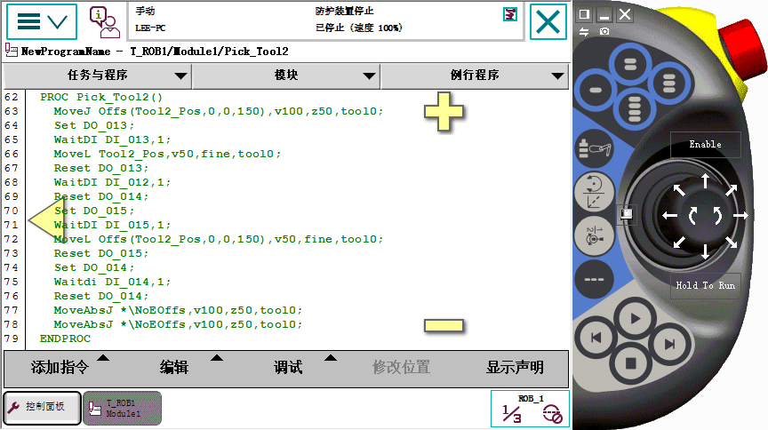

注：运动指令的速度和转弯数据

程序分析：

PROC Pick_Tool2()

MoveJ Offs(Tool2_Pos,0,0,150),v100,z50,tool0;

！用关节运动和Offs功能指令，将机器人运动至Tool2_Pos的正上方150mm

Set DO_013;

!置位换枪盘输出信号DO_013

WaitDI DI_013,1;

!等待换枪盘工作位到位

MoveL Tool2_Pos,v50,fine,tool0;

！用线性运动指令，将机器人运动至Tool1_Pos

Reset DO_013;

!复位换枪盘输出信号DO_013

WaitDI DI_012,1;

!等待换枪盘原位到位

Reset DO_014;

!复位夹具松开输出信号DO_014

Set DO_015;

!置位夹具夹紧输出信号DO_015

WaitDI DI_015,1;

!等待夹具工作位到位

MoveL Offs(Tool2_Pos,0,0,150),v50,fine,tool0;

！用线性运动和Offs功能指令，将机器人运动至Tool2_Pos的正上方150mm

Reset DO_015;

!复位夹具夹紧输出信号DO_015

Set DO_014;

!置位夹具松开输出信号DO_014

WaitDI DI_014,1;

!等待夹具原位到位

Reset DO_014;

!复位夹具松开输出信号DO_014

MoveAbsJ[[90,0,0,0,90,0],[9E+09,9E+09,9E+09,9E+09,9E+09,9E+09]]\NoEOffs,v100,z50,tool0;

！用绝对位置运动指令，将机器人1轴和5轴运动至90度位置

MoveAbsJ [[0,0,0,0,90,0],[9E+09,9E+09,9E+09,9E+09,9E+09,9E+09]]\NoEOffs,v100,z50,tool0;

！用绝对位置运动指令，将机器人5轴运动至90度位置

ENDPROC

1. 在Put_Tool2中，按顺序添加如图所示指令

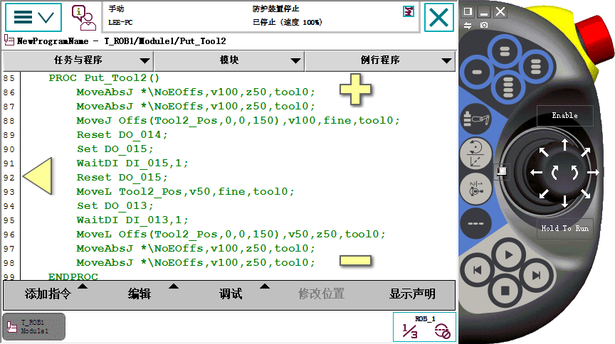

注：运动指令的速度和转弯数据

程序分析：

PROC Put_Tool2()

MoveAbsJ [[0,0,0,0,90,0],[9E+09,9E+09,9E+09,9E+09,9E+09,9E+09]]\NoEOffs,v100,z50,tool0;

！用绝对位置运动指令，将机器人5轴运动至90度位置

MoveAbsJ [[90,0,0,0,90,0],[9E+09,9E+09,9E+09,9E+09,9E+09,9E+09]]\NoEOffs,v100,z50,tool0;

！用绝对位置运动指令，将机器人1轴和5轴运动至90度位置

MoveJ Offs(Tool2_Pos,0,0,150),v100,fine,tool0;

！用关节运动和Offs功能指令，将机器人运动至Tool2_Pos的正上方150mm

Reset DO_014;

!复位夹具松开输出信号DO_014

Set DO_015;

!置位夹具夹紧输出信号DO_015

WaitDI DI_015,1;

!等待夹具工作位到位

Reset DO_015;

!复位夹具夹紧输出信号DO_015

MoveL Tool2_Pos,v50,fine,tool0;

！用线性运动指令，将机器人运动至Tool1_Pos

Set DO_013;

!置位换枪盘输出信号DO_013

WaitDI DI_013,1;

!等待换枪盘工作位到位

MoveL Offs(Tool2_Pos,0,0,150),v50,z50,tool0;

！用线性运动和Offs功能指令，将机器人运动至Tool2_Pos的正上方150mm

MoveAbsJ [[90,0,0,0,90,0],[9E+09,9E+09,9E+09,9E+09,9E+09,9E+09]]\NoEOffs,v100,z50,tool0;

！用绝对位置运动指令，将机器人1轴和5轴运动至90度位置

MoveAbsJ [[0,0,0,0,0,0],[9E+09,9E+09,9E+09,9E+09,9E+09,9E+09]]\NoEOffs,v100,z50,tool0;

！用绝对位置运动指令，将机器人回到机器人机械原点位置

ENDPROC

1. 在Pick_Chassis中，按顺序添加如图所示指令

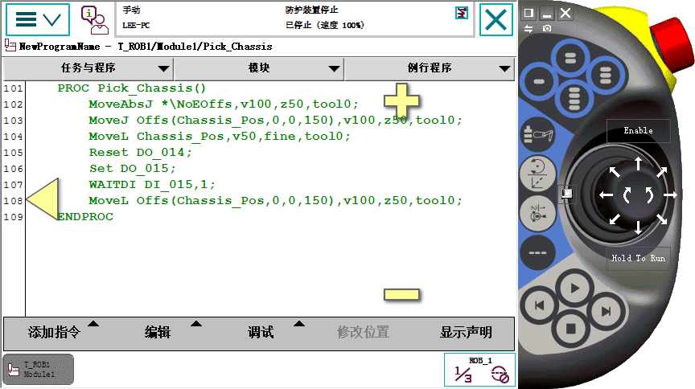

注：运动指令的速度和转弯数据

程序分析：

PROC Pick_Chassis()

MoveAbsJ [[0,0,0,0,90,0],[9E+09,9E+09,9E+09,9E+09,9E+09,9E+09]]\NoEOffs,v100,z50,tool0;

！用绝对位置运动指令，将机器人5轴运动至90度位置

MoveJ Offs(Chassis_Pos,0,0,150),v100,z50,tool0;

！用关节运动和Offs功能指令，将机器人运动至Chassis_Pos的正上方150mm

MoveL Chassis_Pos,v50,fine,tool0;

！用线性运动指令，将机器人运动至Chassis_Pos

Reset DO_014;

!复位夹具松开输出信号DO_014

Set DO_015;

!置位夹具夹紧输出信号DO_015

WaitDI DI_015,1;

!等待夹具工作位到位

MoveL Offs(Chassis_Pos,0,0,150),v100,z50,tool0;

！用线性运动和Offs功能指令，将机器人运动至Chassis_Pos的正上方150mm

ENDPROC

1. 在Put_Chassis中，按顺序添加如图所示指令

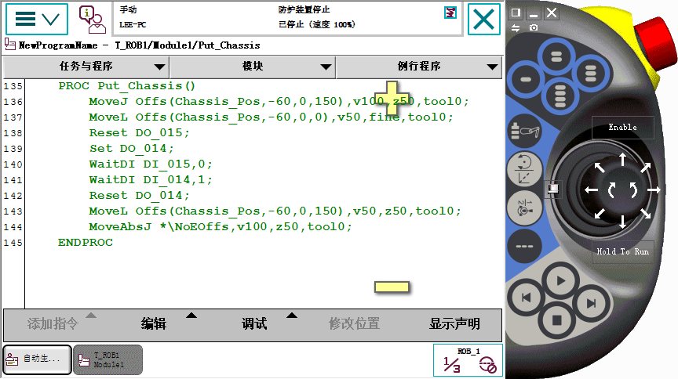

注：运动指令的速度和转弯数据

程序分析：

PROC Put_Chassis()

MoveJ Offs(Chassis_Pos,-60,0,150),v100,z50,tool0;

！用关节运动和Offs功能指令，通过偏移将机器人运动至第二底盒位置正上方150mm

MoveL Offs(Chassis_Pos,-60,0,0),v50,fine,tool0;

！用关节运动和Offs功能指令，通过偏移将机器人运动至第二底盒位置

Reset DO_015;

!复位夹具夹紧输出信号DO_015

Set DO_014;

!置位夹具松开输出信号DO_014

WaitDI DI_014,1;

!等待夹具原位到位

Reset DO_014;

!复位夹具松开输出信号DO_014

MoveL Offs(Chassis_Pos,-60,0,150),v50,z50,tool0;

！用线性运动和Offs功能指令，通过偏移将机器人运动至第二底盒位置正上方150mm

MoveAbsJ [[0,0,0,0,90,0],[9E+09,9E+09,9E+09,9E+09,9E+09,9E+09]]\NoEOffs,v100,z50,tool0;

！用绝对位置运动指令，将机器人5轴运动至90度位置

ENDPROC

1. 在Pick_Battery中，按顺序添加如图所示指令

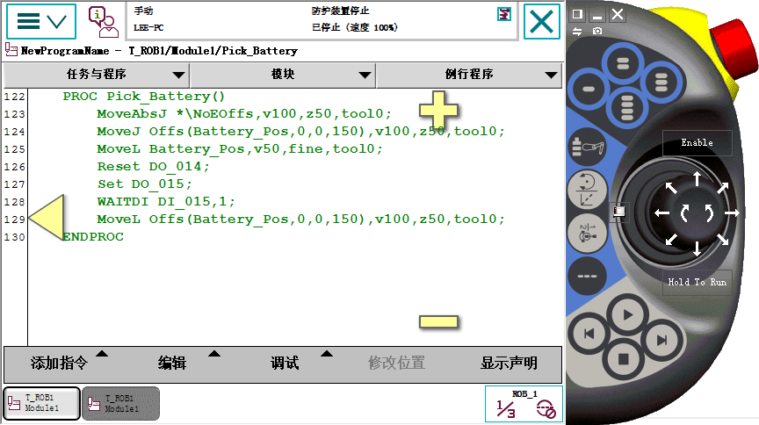

注：运动指令的速度和转弯数据

程序分析：

PROC Pick_Battery ()

MoveAbsJ [[0,0,0,0,90,0],[9E+09,9E+09,9E+09,9E+09,9E+09,9E+09]]\NoEOffs,v100,z50,tool0;

！用绝对位置运动指令，将机器人5轴运动至90度位置

MoveJ Offs(Battery_Pos,0,0,150),v100,z50,tool0;

！用关节运动和Offs功能指令，将机器人运动至Battery_Pos的正上方150mm

MoveL Battery_Pos,v50,fine,tool0;

！用线性运动指令，将机器人运动至Battery_Pos

Reset DO_014;

!复位夹具松开输出信号DO_014

Set DO_015;

!置位夹具夹紧输出信号DO_015

WaitDI DI_015,1;

!等待夹具工作位到位

MoveL Offs(Battery_Pos,0,0,150),v100,z50,tool0;

！用线性运动和Offs功能指令，将机器人运动至Battery_Pos的正上方150mm

ENDPROC

1. 在Put_Battery中，按顺序添加如图所示指令

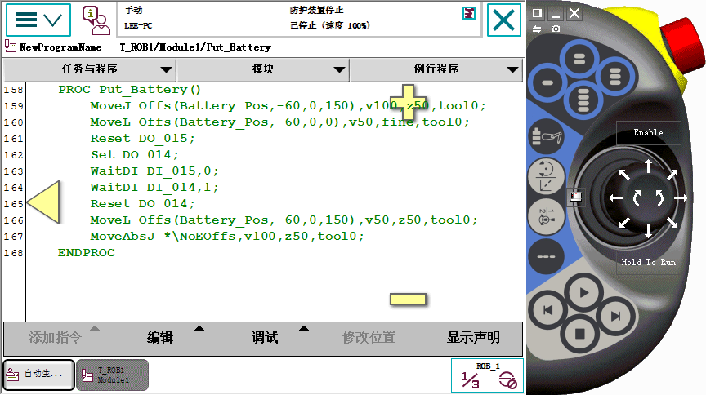

注：运动指令的速度和转弯数据

程序分析：

PROC Put_Battery ()

MoveJ Offs(Battery_Pos,-60,0,150),v100,z50,tool0;

！用关节运动和Offs功能指令，通过偏移将机器人运动至第二电池位置正上方150mm

MoveL Offs(Battery_Pos,-60,0,0),v50,fine,tool0;

！用关节运动和Offs功能指令，通过偏移将机器人运动至第二电池位置

Reset DO_015;

!复位夹具夹紧输出信号DO_015

Set DO_014;

!置位夹具松开输出信号DO_014

WaitDI DI_014,1;

!等待夹具原位到位

Reset DO_014;

!复位夹具松开输出信号DO_014

MoveL Offs(Battery_Pos,-60,0,150),v50,z50,tool0;

！用线性运动和Offs功能指令，通过偏移将机器人运动至第二电池位置正上方150mm

MoveAbsJ [[0,0,0,0,90,0],[9E+09,9E+09,9E+09,9E+09,9E+09,9E+09]]\NoEOffs,v100,z50,tool0;

！用绝对位置运动指令，将机器人5轴运动至90度位置

ENDPROC

1. 在main（）函数中调用例行程序

通过添加指令“ProcCall”调用所需例行程序

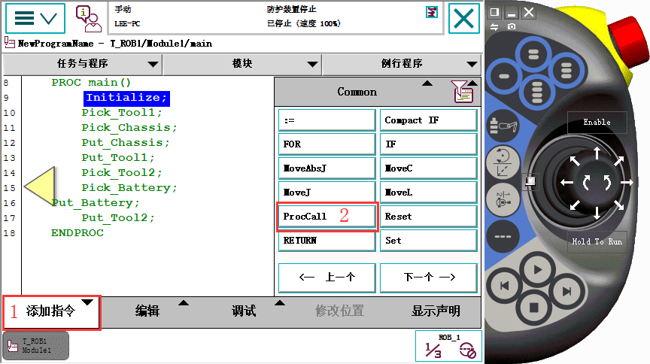

1. 在程序数据中示教目标点

点击“菜单”——“程序数据”——“robtarget”

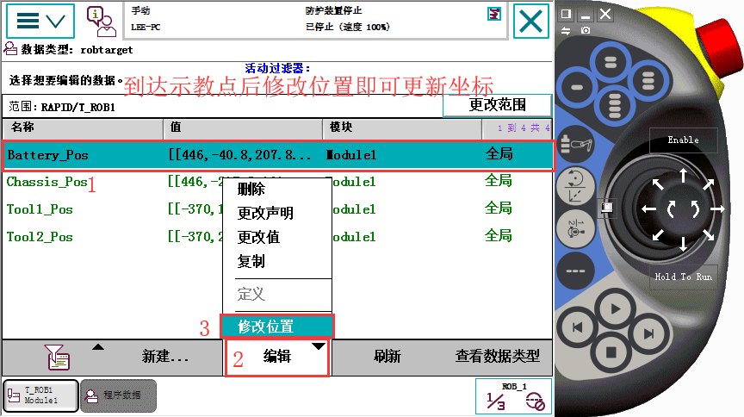

示教点如图所示

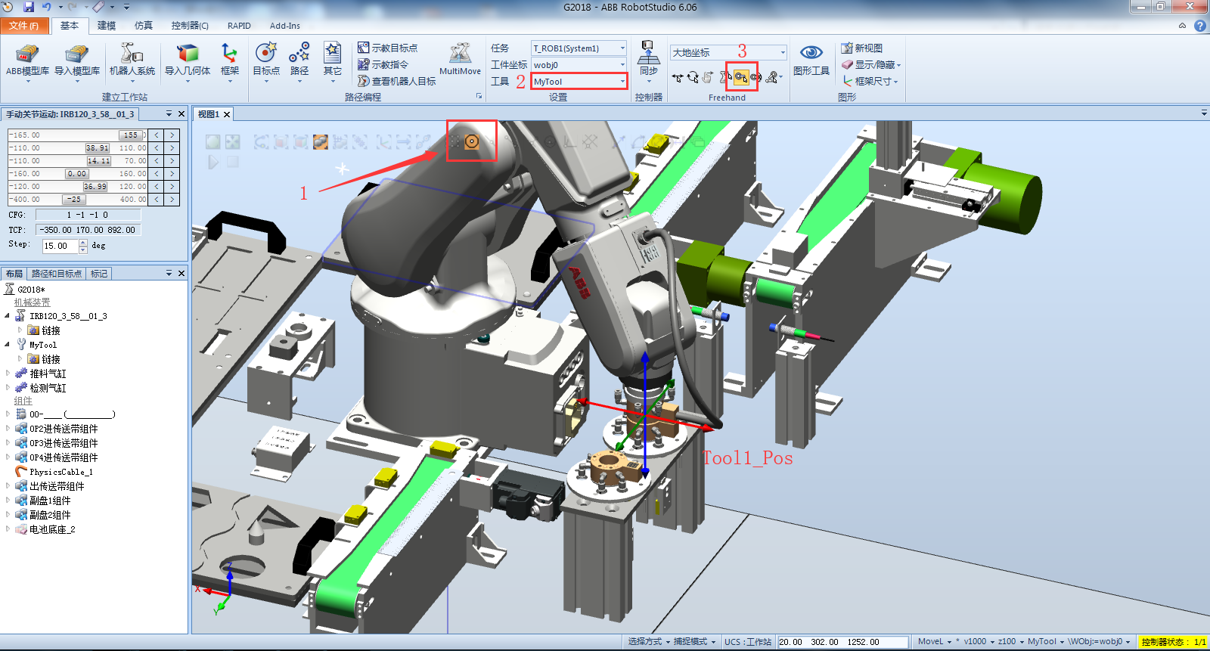

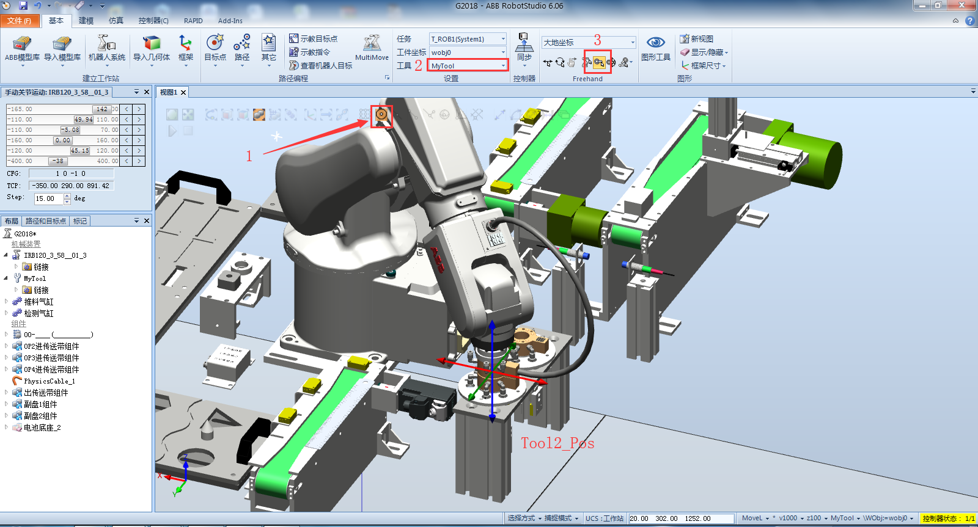

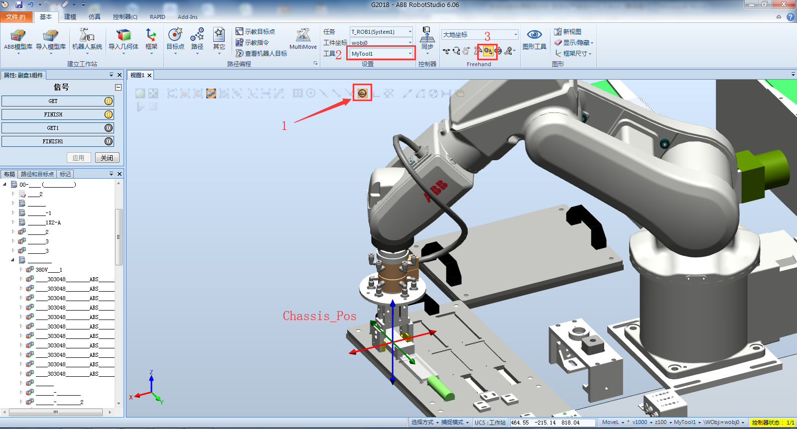

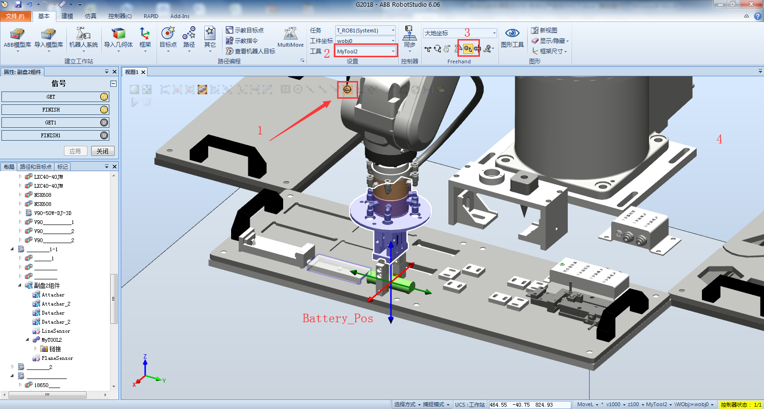

1. 调试程序

编程完成后，点击“调试”——“PP移至Main”，然后按下使能按钮，利用面板的调试按钮调试程序。

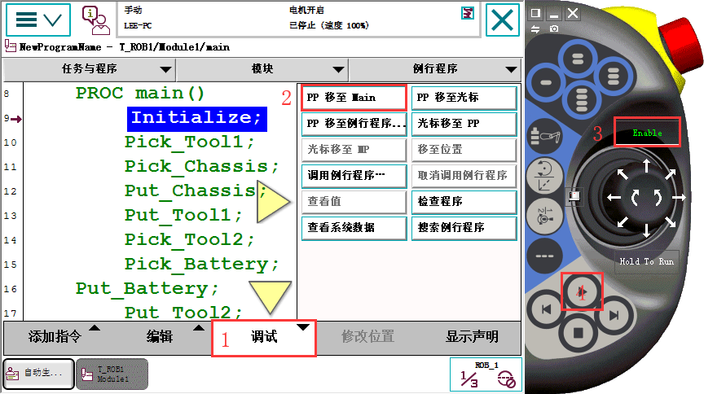

### **5.5.2 自动化工作站实训**





1. 重置系统

点击“菜单”——“重新启动”——“高级”——“重置系统”

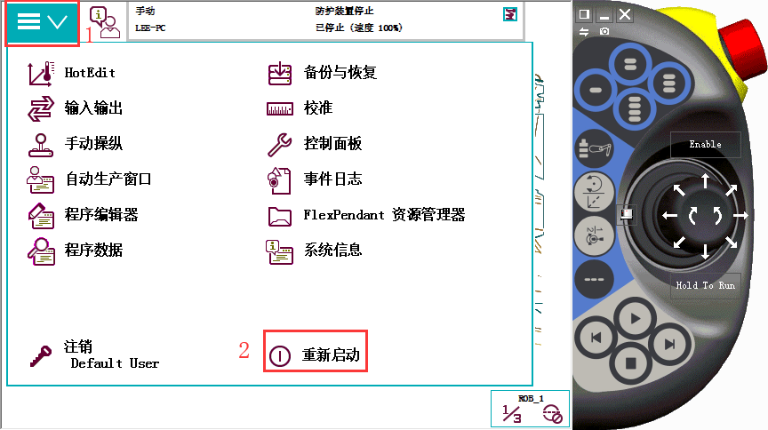

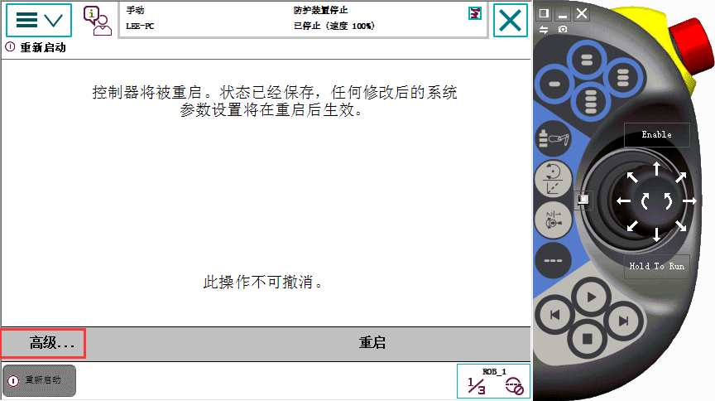

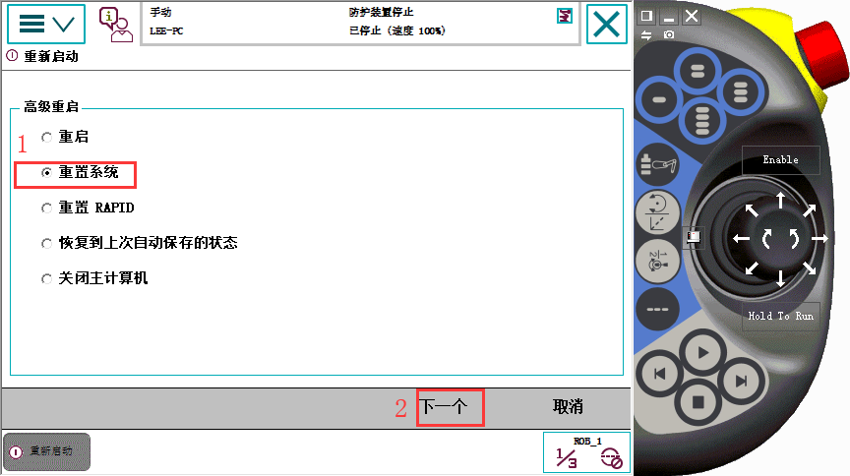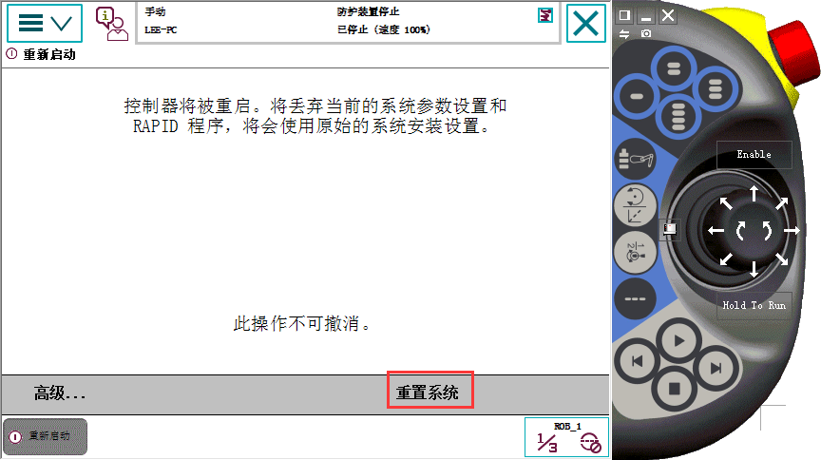

1. 检测零点标定
2. 机器人上使能，观察状态栏是否提示更新转速计数器，若提示转速计数器未更新，则需要执行更新操作；若没有提示则需检测零点标定是否正确。检测标定步骤如下：

点击“菜单”——“手动操纵”，使用“轴运动”将每个轴运动至0.00。，建议为了便于观察，按照4-5-6,1-2-3的顺序调整，观察机器人每个轴位置是否在机械原点位置。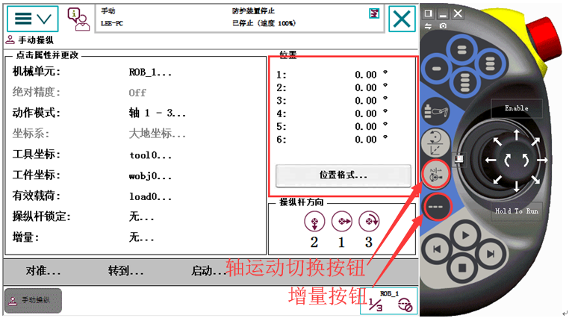

注：轴运动切换按钮用于动作模式“轴1-3”与“轴4-6”的快速切换按钮；增量按钮应用于机器人的微动动作（在机件距离很近时，切记一定要切换为增量模式，保正安全）；操作杆方向对应机器人轴运动及方向

轴机械原点位置六轴位置分布

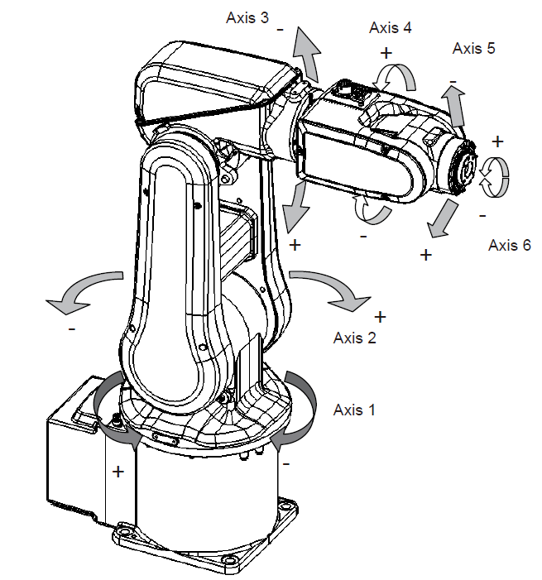

机器人六个轴的机械原点

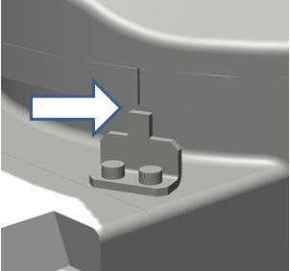 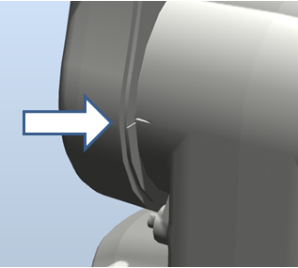 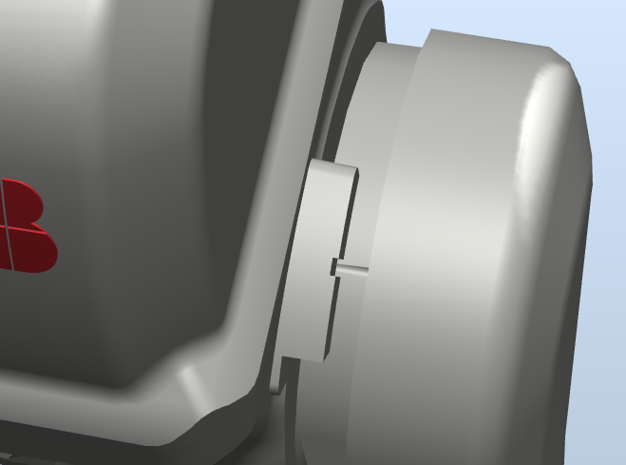

轴1 轴2 轴3

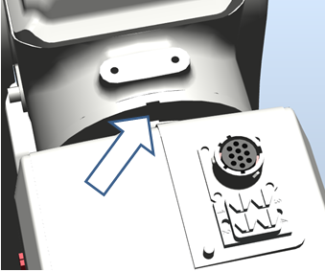 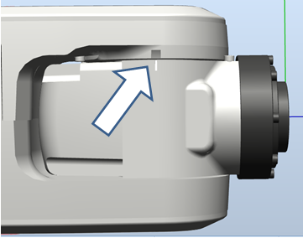 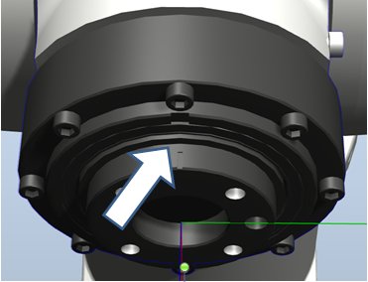

轴4 轴5 轴6

注:手动轴运动后，观察轴位置是否位于机械原点标志线，是则零点准确，否则需要执行转数计数器更新操作

2.转数计数器更新操作如下：

使用手动操纵让机器人各关节轴运动到机械原点到刻度位置的顺序是：4-5-6-1-2-3。



手动操纵菜单中，选择“轴4-6”动作模式，将关节轴4运动到机械原点的刻度位置。



手动操纵菜单中，选择“轴4-6”动作模式，将关节轴5运动到机械原点的刻度位置。



手动操纵菜单中，选择“轴4-6将关节轴6运动到机械原点的刻度位置。



手动操纵菜单中，选择“轴1-3模式，将关节轴1运动到机械原点的刻度位置。



手动操纵菜单中，选择“轴1-3模式，将关节轴2运动到机械原点的刻度位置。



手动操纵菜单中，选择“轴1-3模式，将关节轴3运动到机械原点的刻度位置。

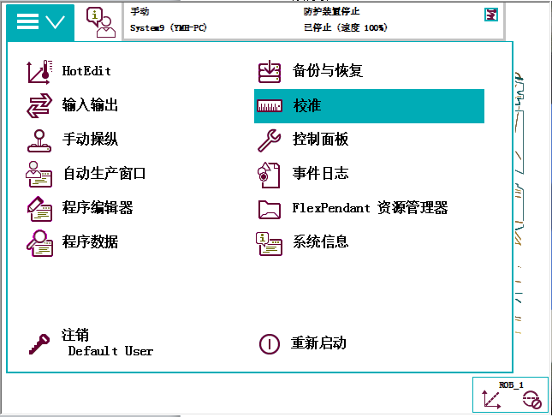

单击“菜单”。

选择“校准”。

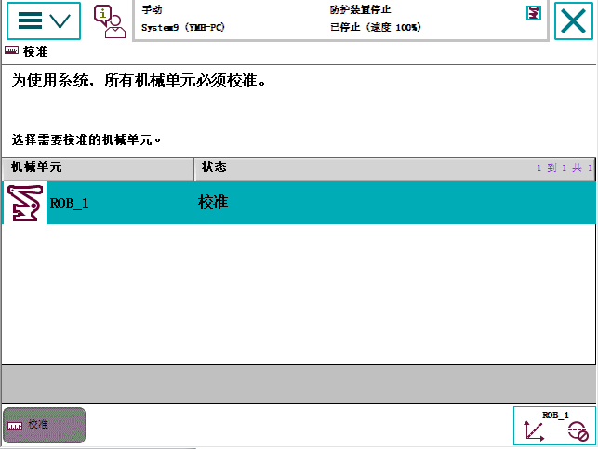

单击“ROB_1”。

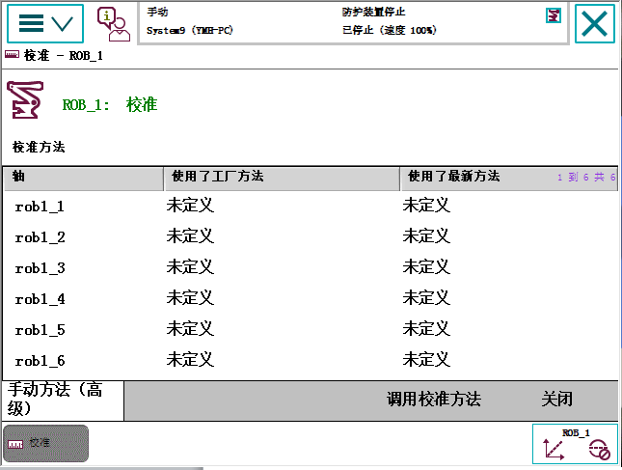

单击“手动方法（高级）”。

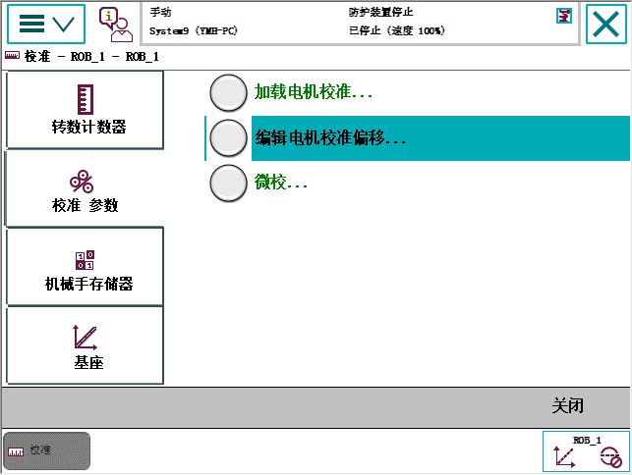

选择“校准 参数”。

选择“编辑电机校准偏移...”。

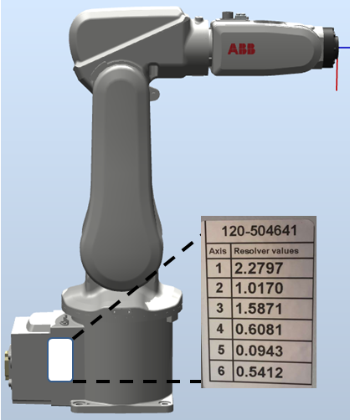

将机器人本体上电动机校准偏移记录下来。

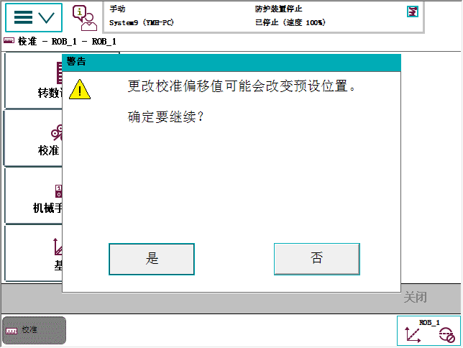

单击“是”。

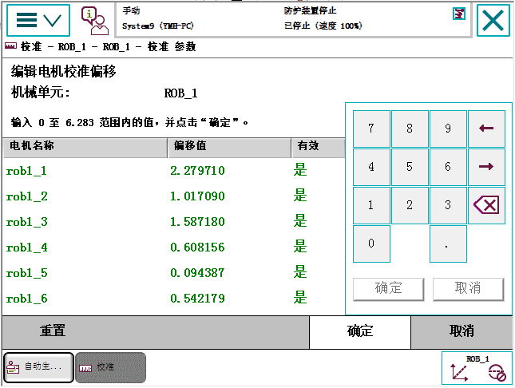

核对示教器中显示的数值与机器人本体上的标签数值是否一致，是则无需修改，直接单击“取消”退出，跳到第20步。否则输入刚才从机器人本体记录的电动机校准偏移数据。

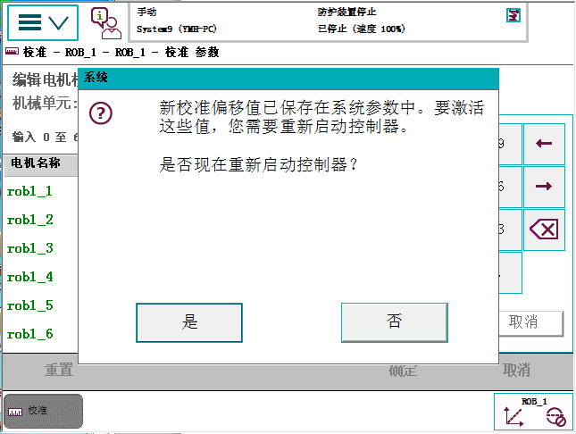

单击“是”。



重启后，选择“校准”。



单击“ROB_1”。

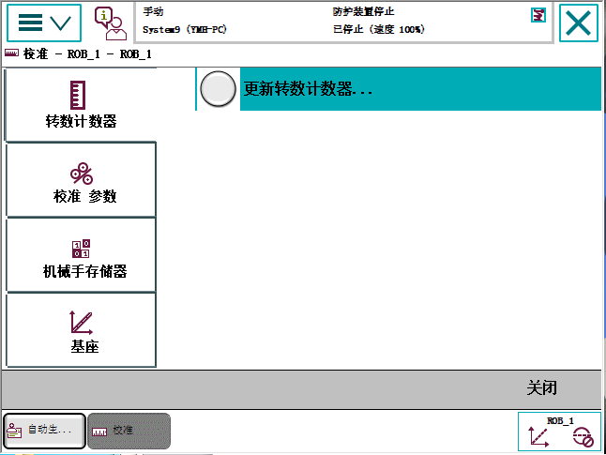

选择“更新转数计数器...”。

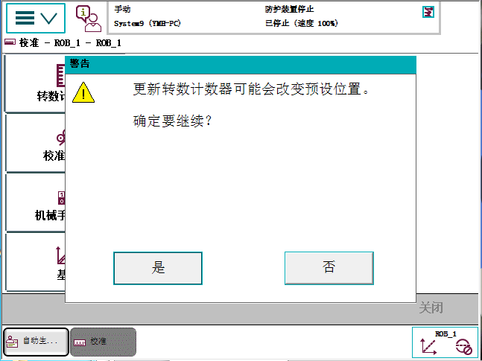

单击“是”。

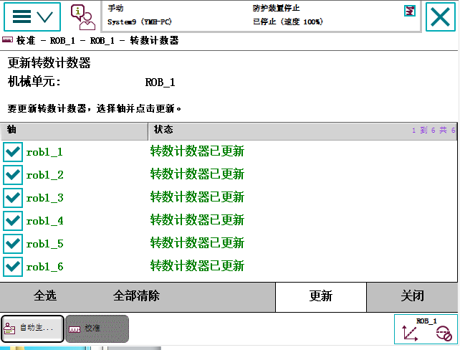

单击“全选”，然后单击“更新”。

如果机器人由于安装位置的关系，无法六个轴同时到达机械原点刻度位置，则可以逐一对关节轴进行转数计数器更新。

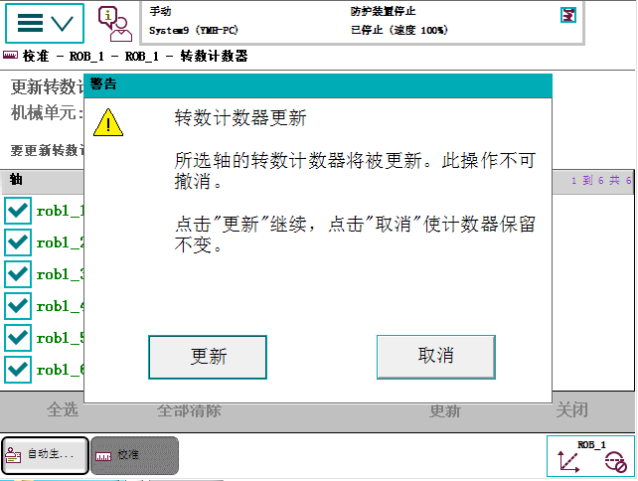

单击 “更新”。

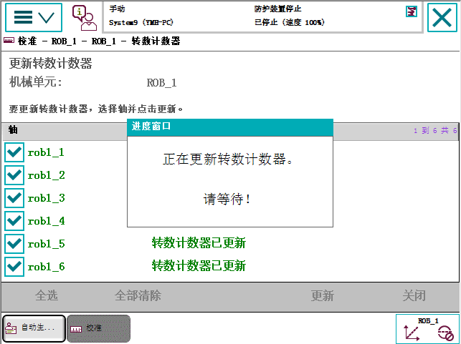

操作完成后，转数计数器更新完成。

1. 建立IO变量

从虚拟仿真平台中导出EIO文件，在仿真平台示教器中点击“菜单”——“控制面板”——“配置”——“文件”——“EIO另存为”，把EIO文件保存于U盘中。

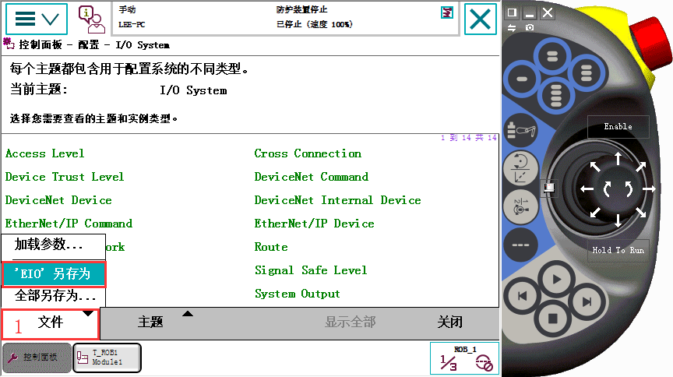

把U盘中的EIO文件导入到示教器中，在真实示教器中点击“菜单”——“控制面板”——“配置”——“文件”——“加载参数…”，把U盘中EIO文导入到示教器（EIO文件路径不能含有中文字符）。

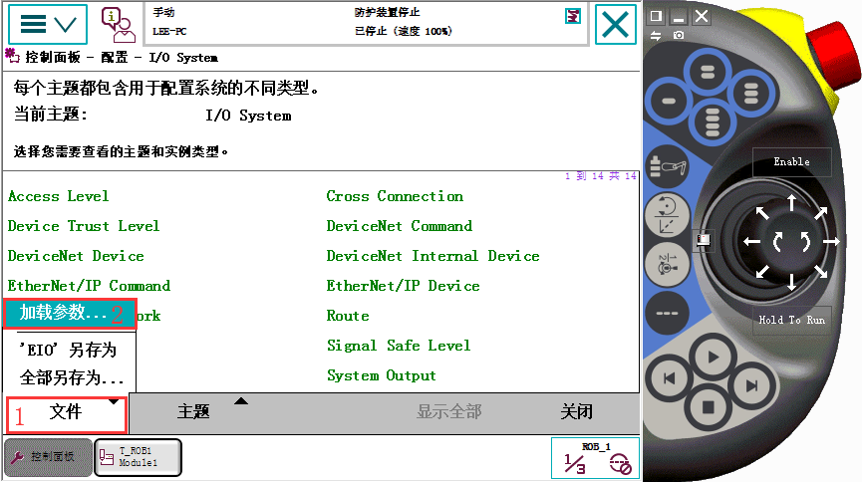

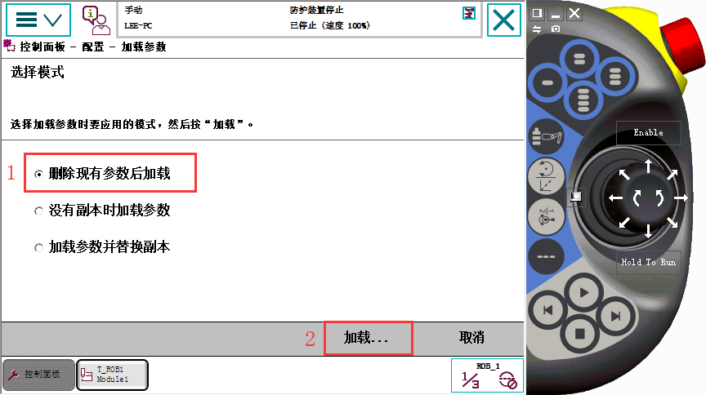



注：导入完成后即可重新启动控制器，使得所建立信号生效（重启后若提示转速计数未更新，则重复以上校准机器人的步骤）

1. 建立程序模块

从虚拟仿真平台中导出程序模块文件，在仿真平台示教器中点击“菜单”——“程序编辑器”——“模块”——“文件”——“另存为模块…”，把程序模块文件保存于U盘中。

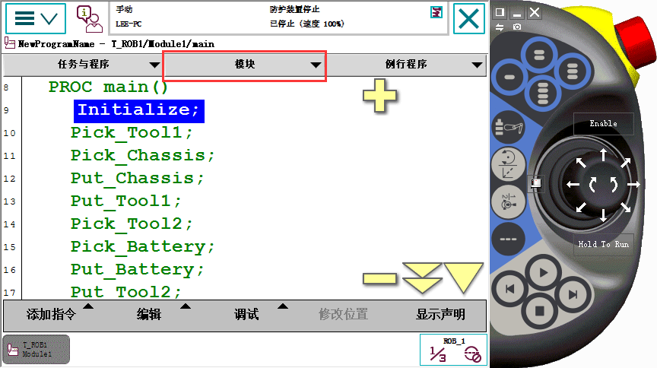

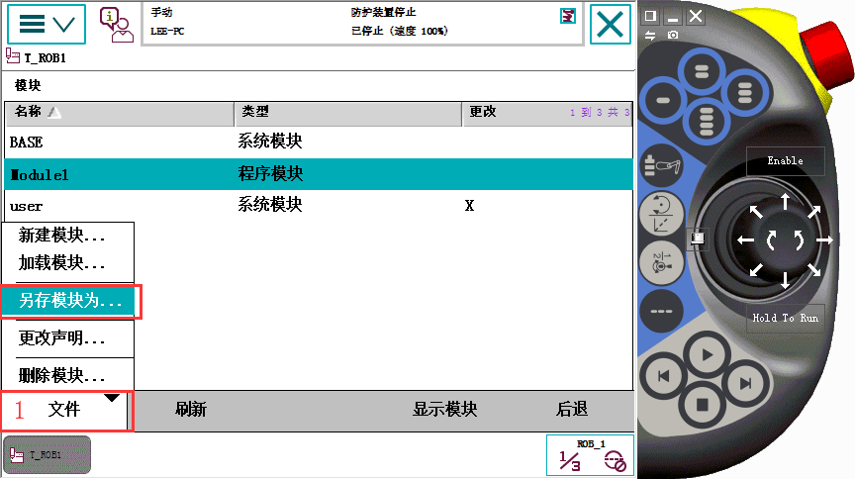

把U盘中的程序模块文件导入到示教器中，在真实示教器中点击“菜单”——“程序编辑器”（当有“不存在程序...”弹窗时点击“取消”即可）—— “文件”——“加载模块…”，把U盘中程序模块文导入到示教器（程序模块文件路径不能含有中文字符）



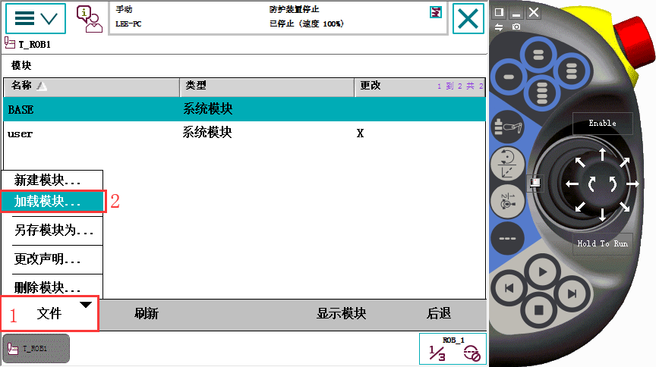

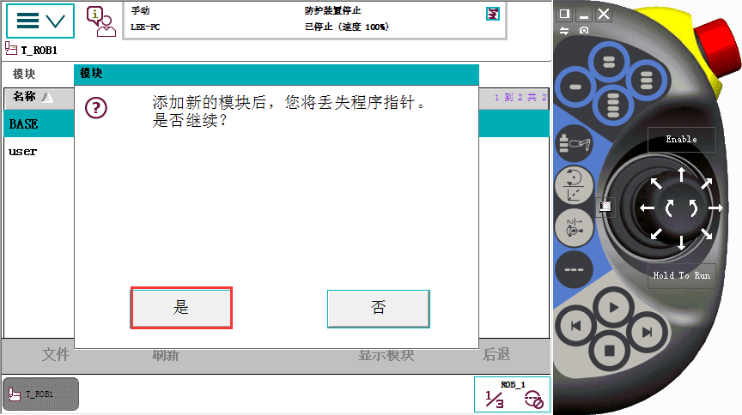

1. 在程序数据中示教目标点

点击“菜单”——“程序数据”——“robtarget”选中需要修改的示教点，点击“编辑”——“修改位置”



**注：示教时先要打开气源，气源开关在平台右侧蓝色的手滑阀，向左滑动阀后观察压力表数值大于0.3Mpa即可，如下图所示**

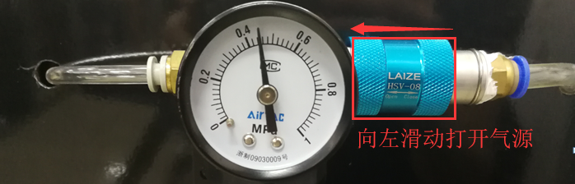

**在示教Tool1_Pos和Tool2_Pos时要先置位换枪盘输出信号DO_013(把换枪盘上卡位缩回，以免与夹具发生碰撞)，置位换枪盘输出信号DO_013的操作如下：**

点击“菜单”——“输入输出”——“视图”——“数字输出”

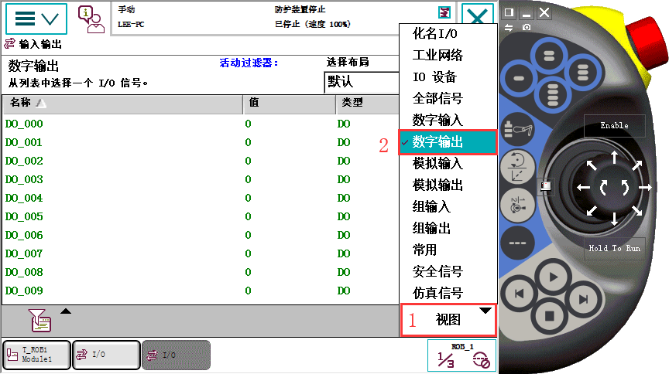

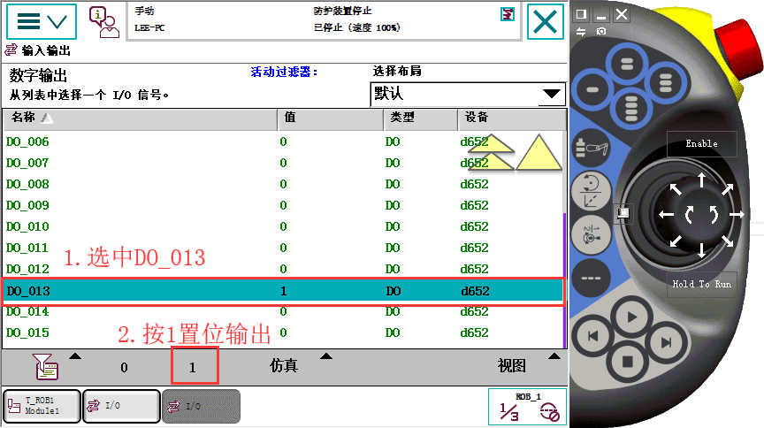

示教点如图所示(示教点跟虚拟仿真平台示教点一致)

**Tool1_Pos示教点示教步骤**

1. 校准完成后机器人初始位置处于机械原点位置

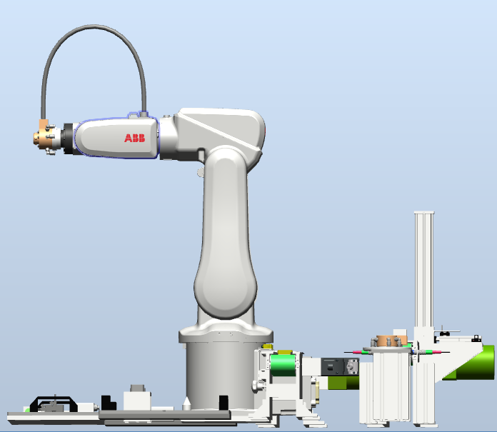

1. 点击“菜单”——“手动操纵”，操作第五轴为90︒（目的是为了使换枪盘面保持水平）

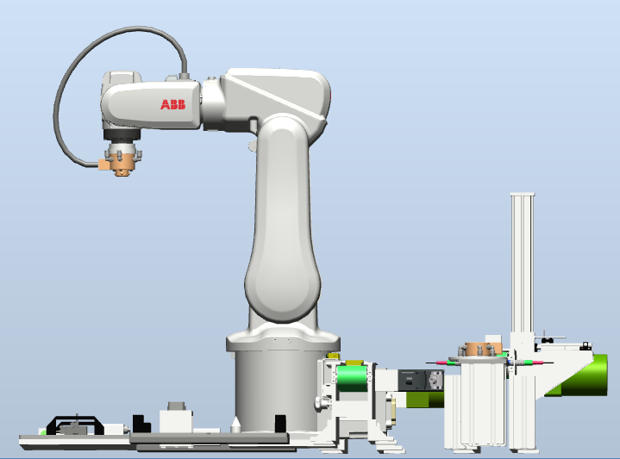

1. 使用线性运动，把换枪盘移动至夹具台的上方约2-3cm处；

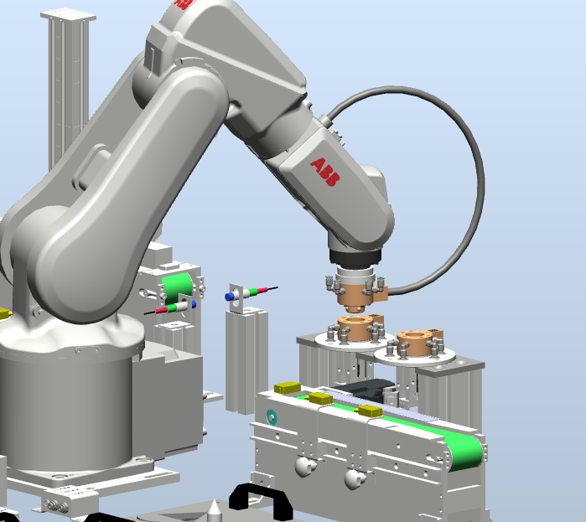

1. 然后切换为 “轴4-6”将第六轴旋转使得换枪盘上的定位销与夹具盘上的定位孔位置大致对准

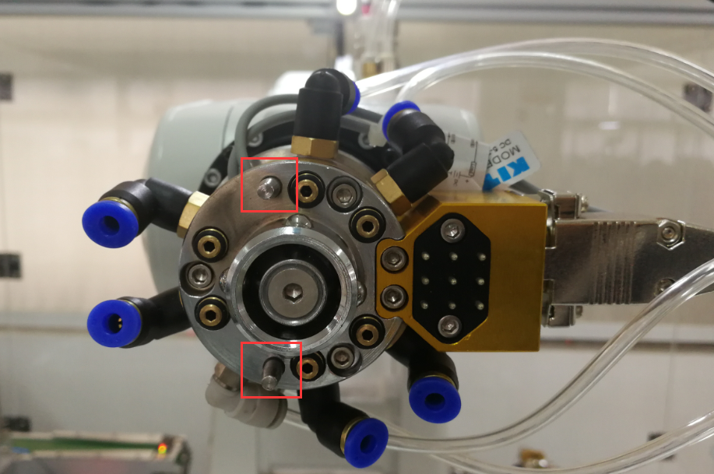 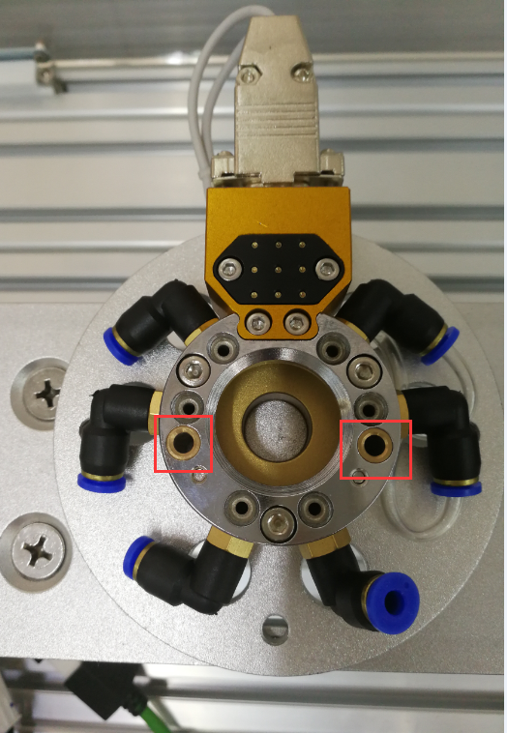

然后切换为 “线性运动”并启动“**增量模式**”，逐渐向工具盘逼近，期间通过线性运动与第六轴运动协调动作，使得换枪盘上的定位销与夹具盘上的定位孔位置对准，换枪盘能顺畅插入夹具盘（机器人无报警信息），如下图所示，此时位置为Tool1_Pos，在程序数据中修改此位置。点击“菜单”——“程序数据”——“robtarget”选中“Tool1_Pos”，点击“编辑”——“修改位置”。



**Tool2_Pos示教点示教步骤**

参考Tool1_Pos示教步骤，完成Tool2_Pos的示教。（在Tool1_Pos示教完成后，用线性运动将机器人姿态向上移动，然后平移至Tool2上方，再进行微调）



**Chassis_Pos示教点示教步骤**

1. 运行Pick_tool1程序把Tool1安装于换枪盘上，.

点击“菜单” ——“程序编辑器” ——“调试”，选择“PP移动至例行程序”。

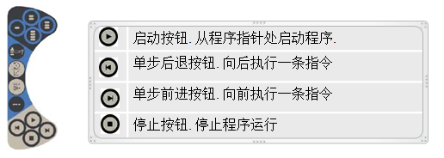

左手按下使能键，进入“电机开启”状态。

按一下“单步前进”按钮，并小心观察机器人的移动。

2. 通过线性运动与第六轴运动协调动作，使Tool1夹具处于下图所示位置（在不碰触到底面的前提下尽可能往下）此时位置为**Chassis** _Pos，在程序数据中修改此位置。点击“菜单”——“程序数据”——“robtarget”选中“**Chassis** _Pos”，点击“编辑”——“修改位置”。



**Battery_Pos示教点示教步骤**

1. 运行Put_tool1程序, Pick_tool2程序。
2. 通过线性运动与第六轴运动协调动作，使Tool2夹具处于下图所示位置（在不碰触到底面的前提下尽可能往下）此时位置为Battery _Pos，在程序数据中修改此位置。点击“菜单”——“程序数据”——“robtarget”选中“Battery_Pos”，点击“编辑”——“修改位置”。
3. 运行Put_tool2程序



1. 调试程序

编程完成后，点击“调试”——“PP移至Main”，然后按下使能按钮，利用面板的调试按钮调试程序。

5.6程序测试

1）通过步进按钮单步调试例行程序，确认所有程序数据（目标点、运动速率、拐弯数据等）的正确

➢ PP移至Main： 将程序指针移至主程序《Main》。

➢ PP移至例行程序： 将程序指针移至指定例行程序。

➢ PP移至光标： 将程序指针移至光标所在行。

➢ 光标移至PP： 将光标移至程序指针所在行。

2）通过启动按钮手动调试main程序，确认所有程序数据（目标点、拐弯数据等）的正确

5.7 实验报告

1）写出实验步骤

2）画出机器人主计算机与外部信号通讯连接图

3）写出实验中机器人的程序并每一步后加以注释

4）写出实验心得

1. 课程任务5 PLC控制机器人实训

6.1 实验描述

实验项目名称：实验五 PLC控制机器人实训

实验项目性质：

所属课程名称：综合课设三

实验计划学时：1学时

6.2 实验目的

1、驱动整合联动调试

2、PLC与机器人通讯调试

3、HMI画面监控调试

6.3 实验器材

1、自动化工作站一台

6.4 实验准备

1、掌握机器人编程控制

2、掌握PLC编程控制

3、HMI画面编辑

6.5 实验步骤

基于课程任务4机器人仿真与轨迹设计实训，用PLC控制机器人完成以下任务：用Tool1将底盒从位置1搬运至位置2；用Tool2将电池从位置3搬运至位置4；



1. PLC程序编辑

1）按照现场PLC进行设备组态，组态完成后在变量表中建立变量

1#S7-1500PLC输入变量表

|  |  |  |  |  |
| --- | --- | --- | --- | --- |
| Name | Path | Data Type | Logical Address | Comment |
| 无刷电机传送带传感器1 | DI | Bool | %I0.0 | 检测到有料时值为1 |
| 无刷电机传送带传感器2 | DI | Bool | %I0.1 | 检测到有料时值为1 |
| 无刷电机传送带传感器3 | DI | Bool | %I0.2 | 检测到有料时值为1 |
| V90传送带传感器1 | DI | Bool | %I0.3 | 检测到有料时值为1 |
| V90传送带传感器2 | DI | Bool | %I0.4 | 检测到有料时值为1 |
| V90传送带传感器3 | DI | Bool | %I0.5 | 检测到有料时值为1 |
| G120传送带物料井检料光纤传感器 | DI | Bool | %I0.6 | 检测到有料时值为1 |
| G120传送带物料井推料气缸原位信号 | DI | Bool | %I0.7 | 气缸在原位时值为1 |
| G120传送带物料井推料气缸工作位信号 | DI | Bool | %I1.0 | 气缸在工作位时值为1 |
| G120传送带末端检料传感器信号 | DI | Bool | %I1.1 | 检测到有料时值为1 |
| 对射传感器检测信号 | DI | Bool | %I1.2 | 对射传感器之间检测有物体时为1 |
| 电池底盒气缸原位信号 | DI | Bool | %I1.3 | 气缸在原位时值为1 |
| 电池底盒气缸工作位信号 | DI | Bool | %I1.4 | 气缸在工作位时值为1 |
| 输出测试反馈信号 | DI | Bool | %I1.5 | 电池盒装配测试反馈信号 |
| 前门传感器信号 | DI | Bool | %I1.6 | 前门关闭时值为1 |
| 后门传感器信号 | DI | Bool | %I1.7 | 后门关闭时值为1 |
| 机器人输出信号对接1 | DI | Bool | %I2.0 | 可自定义功能例如：急停 |
| 机器人输出信号对接2 | DI | Bool | %I2.1 | 可自定义功能例如：原位 |
| 机器人输出信号对接3 | DI | Bool | %I2.2 | 可自定义功能例如：自动 |
| 机器人输出信号对接4 | DI | Bool | %I2.3 | 可自定义功能例如：就绪 |
| 机器人输出信号对接5 | DI | Bool | %I2.4 | 可自定义功能例如：完成 |
| 机器人输出信号对接6 | DI | Bool | %I2.5 | 可自定义功能：待定 |
| 机器人输出信号对接7 | DI | Bool | %I2.6 | 可自定义功能：待定 |
| 机器人输出信号对接8 | DI | Bool | %I2.7 | 可自定义功能：待定 |
| 机器人输出信号对接9 | DI | Bool | %I3.0 | 可自定义功能：待定 |
| 机器人输出信号对接10 | DI | Bool | %I3.1 | 可自定义功能：待定 |
| 机器人输出信号对接11 | DI | Bool | %I3.2 | 可自定义功能：待定 |
| 机器人输出信号对接12 | DI | Bool | %I3.3 | 可自定义功能：待定 |
| 机器人输出信号对接13 | DI | Bool | %I3.4 | 可自定义功能：待定 |
| DI_备用1 | DI | Bool | %I3.5 | DI_备用1 |
| DI_备用2 | DI | Bool | %I3.6 | DI_备用2 |
| DI_备用3 | DI | Bool | %I3.7 | DI_备用3 |

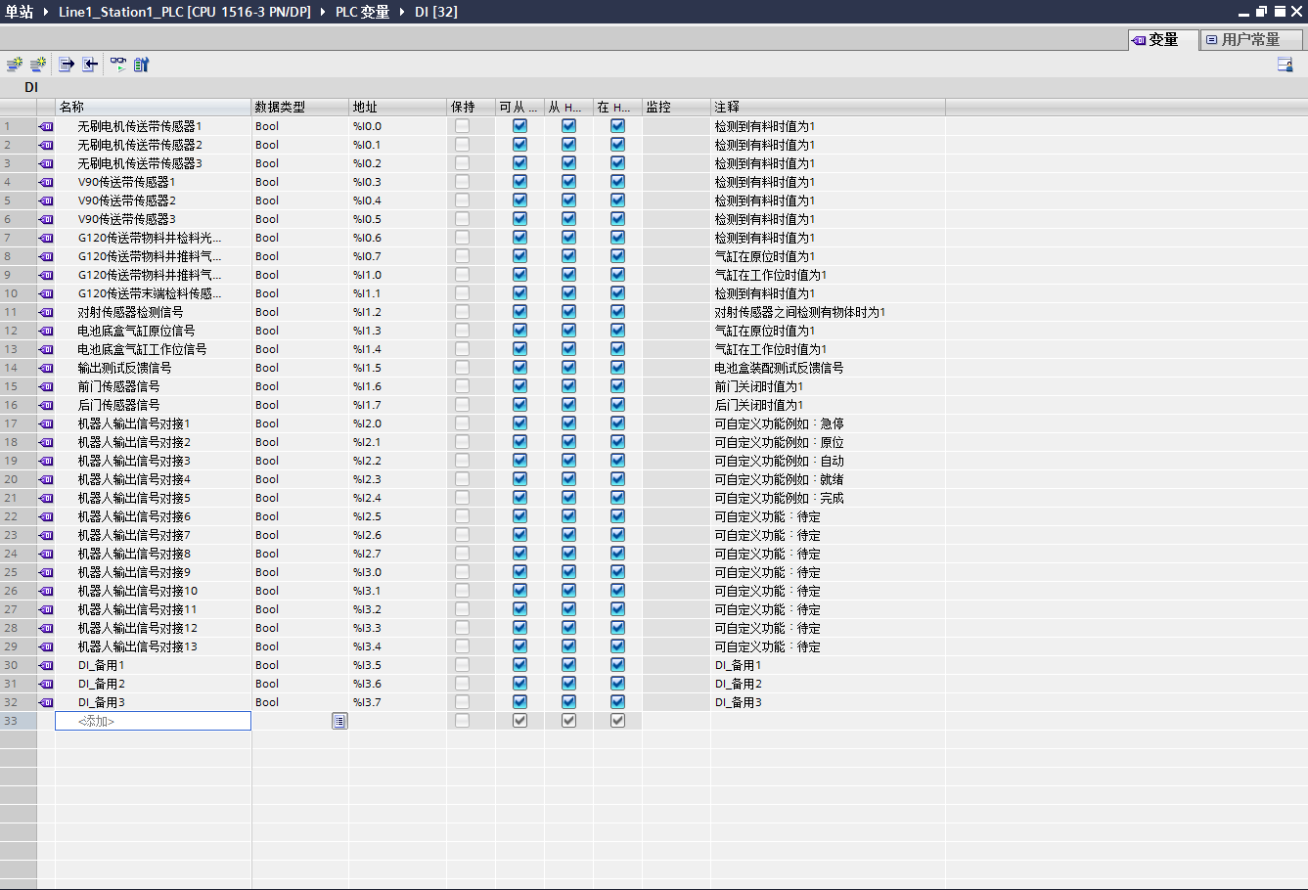

2#S7-1500PLC输出变量表

|  |  |  |  |  |
| --- | --- | --- | --- | --- |
| Name | Path | Data Type | Logical Address | Comment |
| 连接传送带电机输出（工作站之间的传送带驱动电机） | DO | Bool | %Q0.0 | 工作站之间连接传送带电机输出 |
| G120传送带物料井推料气缸输出 | DO | Bool | %Q0.1 | 值为1时使气缸推出 |
| 电池底盒原位气缸输出 | DO | Bool | %Q0.2 | 值为1时使气缸退回 |
| 电池底盒工作位气缸输出 | DO | Bool | %Q0.3 | 值为1时使气缸推出 |
| 测试灯输出 | DO | Bool | %Q0.4 | 电池底盒测试灯输出 |
| 三色灯（绿灯） | DO | Bool | %Q0.5 | 绿色柱灯 |
| 三色灯（黄灯） | DO | Bool | %Q0.6 | 黄色柱灯 |
| 三色灯（红灯） | DO | Bool | %Q0.7 | 红色柱灯 |
| 蜂鸣器 | DO | Bool | %Q1.0 | 值为1时蜂鸣器响 |
| 无刷电机正转 | DO | Bool | %Q1.1 | 值为1时无刷电机正转 |
| 无刷电机反转 | DO | Bool | %Q1.2 | 值为1时无刷电机反转 |
| 无刷电机速度M0 | DO | Bool | %Q1.3 | 无刷电机速度M0 |
| 无刷电机速度M1 | DO | Bool | %Q1.4 | 无刷电机速度M1 |
| 备用中继输出1 | DO | Bool | %Q1.5 | 备用中继输出1 |
| 备用中继输出2 | DO | Bool | %Q1.6 | 备用中继输出2 |
| 备用中继输出3 | DO | Bool | %Q1.7 | 备用中继输出3 |
| 机器人输入信号对接1 | DO | Bool | %Q2.0 | 可自定义功能例如：急停 |
| 机器人输入信号对接2 | DO | Bool | %Q2.1 | 可自定义功能例如：保护回路 |
| 机器人输入信号对接3 | DO | Bool | %Q2.2 | 可自定义功能例如：程序启动 |
| 机器人输入信号对接4 | DO | Bool | %Q2.3 | 可自定义功能例如：程序执行 |
| 机器人输入信号对接5 | DO | Bool | %Q2.4 | 可自定义功能：待定 |
| 机器人输入信号对接6 | DO | Bool | %Q2.5 | 可自定义功能：待定 |
| 机器人输入信号对接7 | DO | Bool | %Q2.6 | 可自定义功能：待定 |
| 机器人输入信号对接8 | DO | Bool | %Q2.7 | 可自定义功能：待定 |
| 机器人输入信号对接9 | DO | Bool | %Q3.0 | 可自定义功能：待定 |
| 机器人输入信号对接10 | DO | Bool | %Q3.1 | 可自定义功能：待定 |
| 机器人输入信号对接11 | DO | Bool | %Q3.2 | 可自定义功能：待定 |
| 机器人输入信号对接12 | DO | Bool | %Q3.3 | 可自定义功能：待定 |
| DO_备用1 | DO | Bool | %Q3.4 | DO_备用1 |
| DO_备用2 | DO | Bool | %Q3.5 | DO_备用2 |
| DO_备用3 | DO | Bool | %Q3.6 | DO_备用3 |
| DO_备用4 | DO | Bool | %Q3.7 | DO_备用4 |

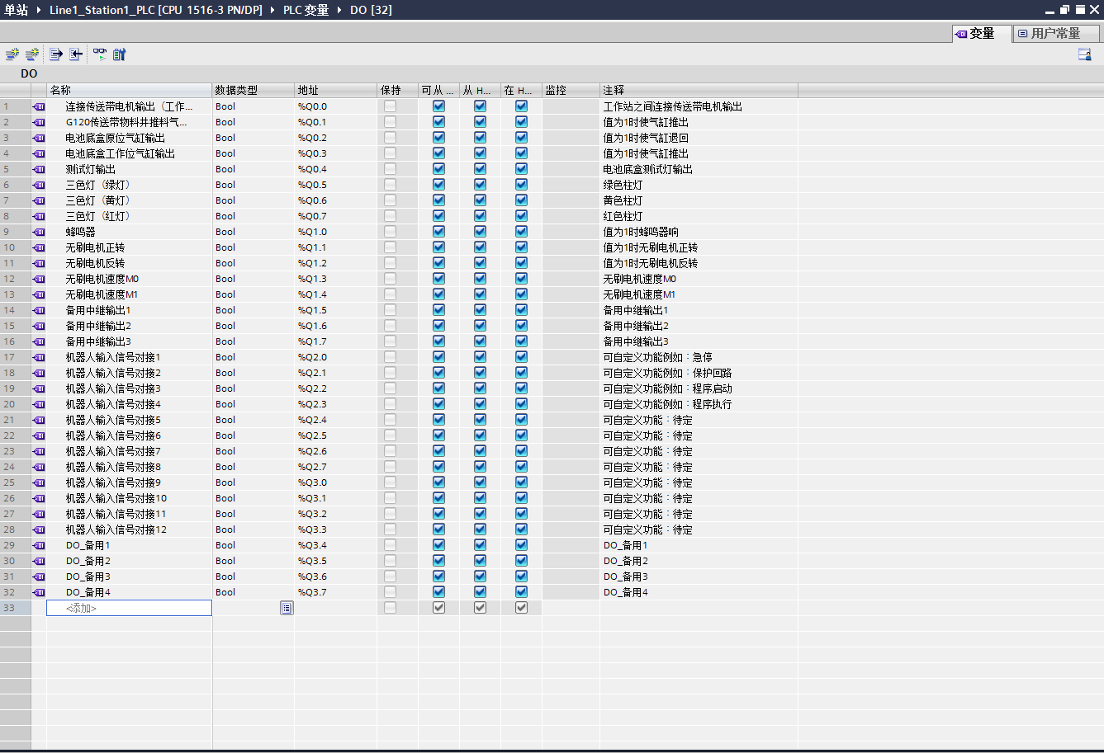

3#中间变量表

|  |  |  |  |  |
| --- | --- | --- | --- | --- |
| Name | Path | Data Type | Logical Address | Comment |
| M_Safeguards | M | Bool | %M10.0 | 安全保护 |
| M_E_Stop | M | Bool | %M10.1 | 紧急停止 |
| M_Start | M | Bool | %M10.2 | 启动 |
| M_Stop | M | Bool | %M10.3 | 停止 |
| M_Safe_Confirm | M | Bool | %M10.4 | 安全确认 |
| M_Ack_E_Stop | M | Bool | %M10.5 | 复位紧急停止 |
| M_Enable | M | Bool | %M10.6 | 使能 |
| M_Starting | M | Bool | %M10.7 | 启动中 |
| M_Edge | M | Bool | %M11.0 | 信号沿 |
| M_P1 | M | Bool | %M11.1 | 上升沿寄存器1 |

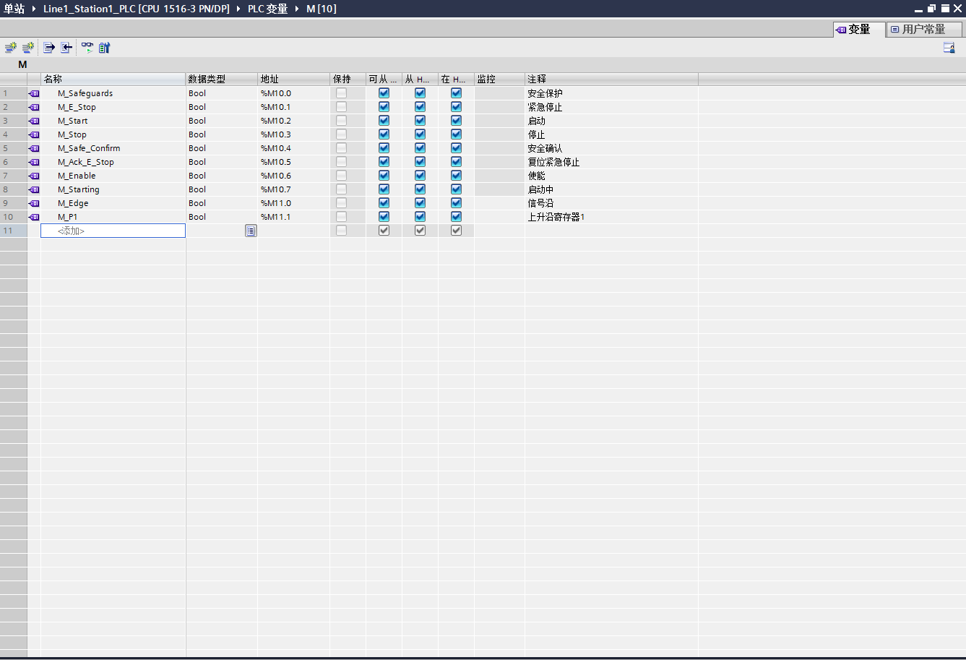

2）程序编写

1#添加新块FC1 Function 编写急停、安全门、复位和启动停止等功能

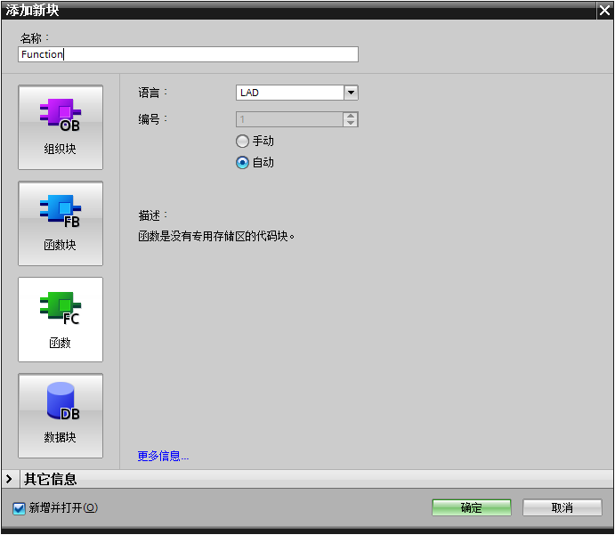

2#FC1 Function 功能块内容如下:

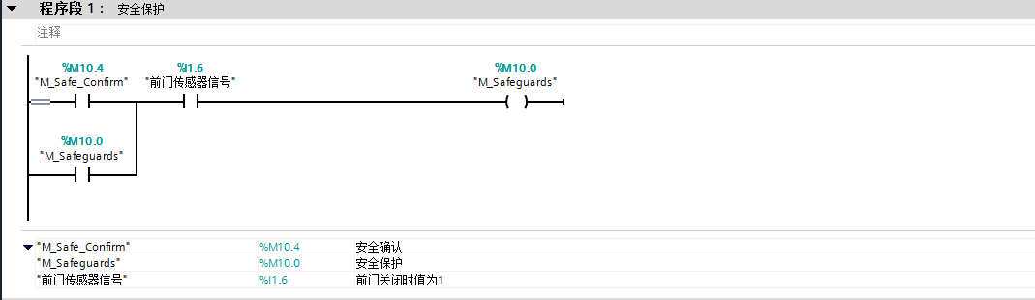

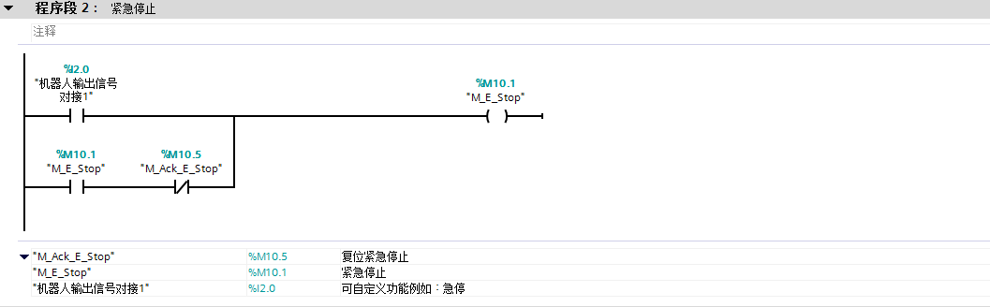

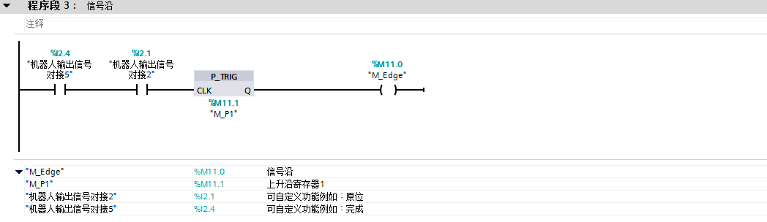

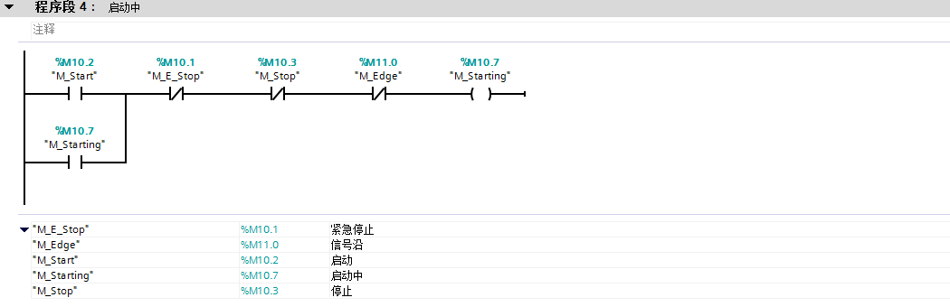

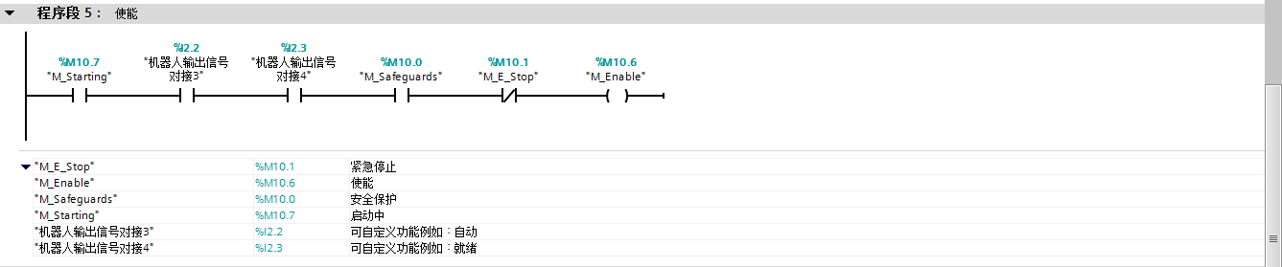

3#添加新块FC2 Light 编写柱灯信号输出显示

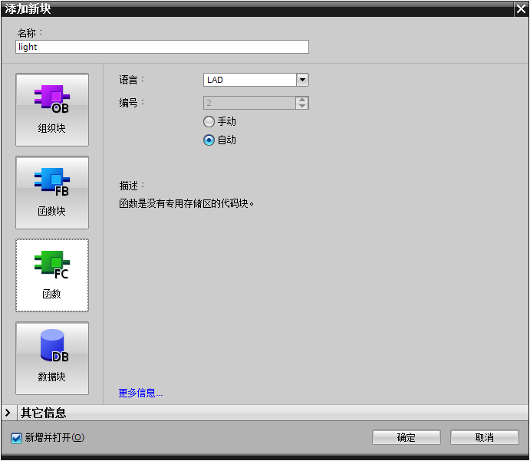

4# FC2 Light功能块柱灯信号程序内容如下：

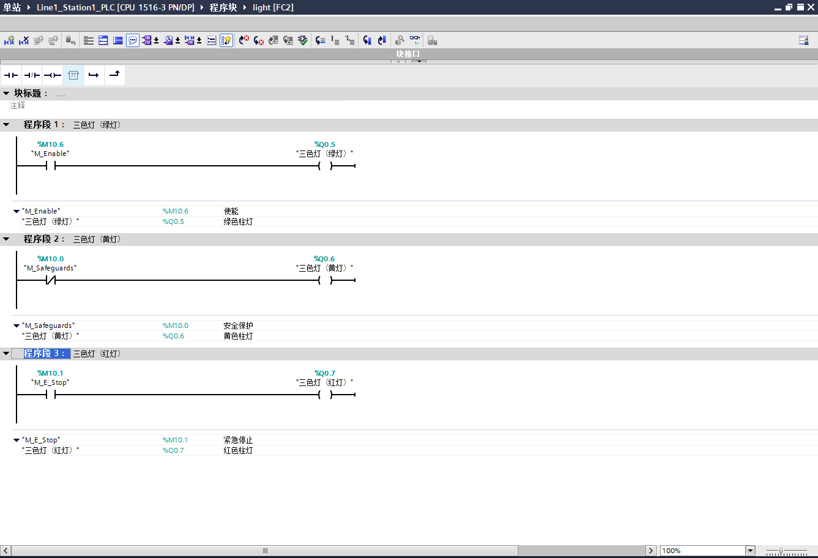

5#添加新块FC3 Robot 编写控制机器人动作信号

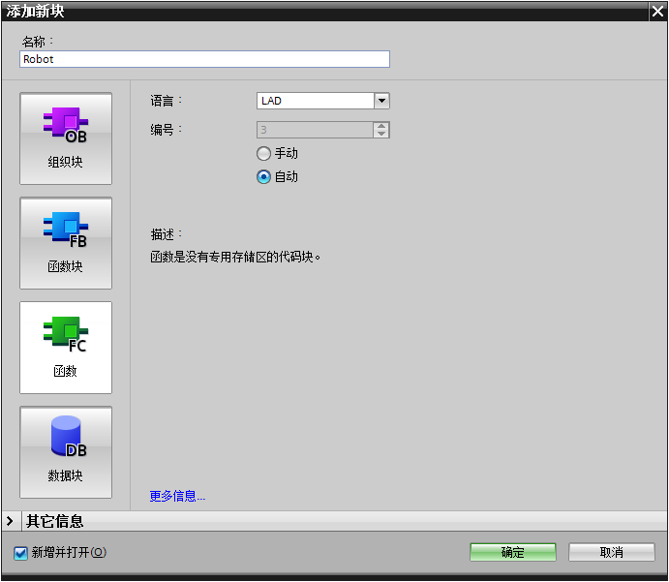

6# FC3 Robot 功能块机器人程序内容如下：

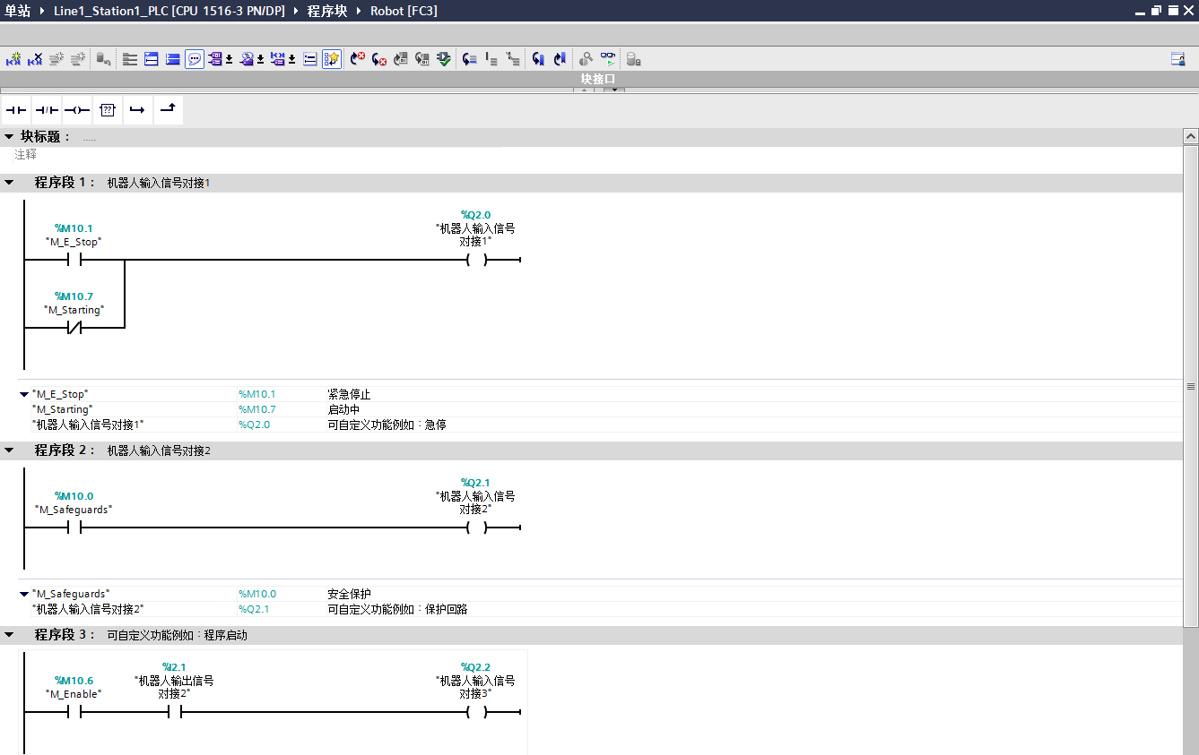

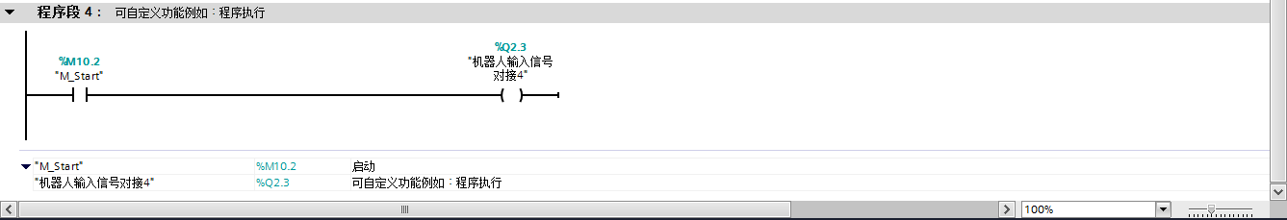

7#打开OB1 主程序调用FC 功能块，把项目树中的FC块拖拽到主程序块OB1中。如图所示：

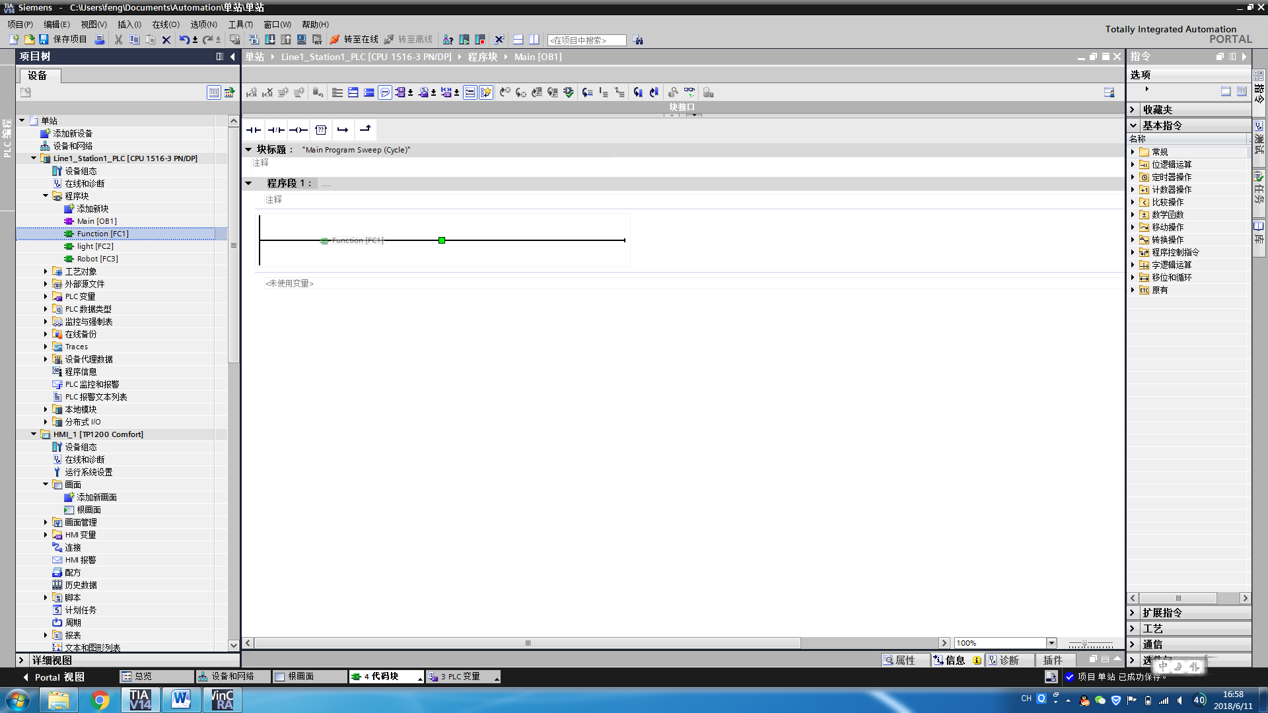

8#下图位OB1调用FC1功能块的程序

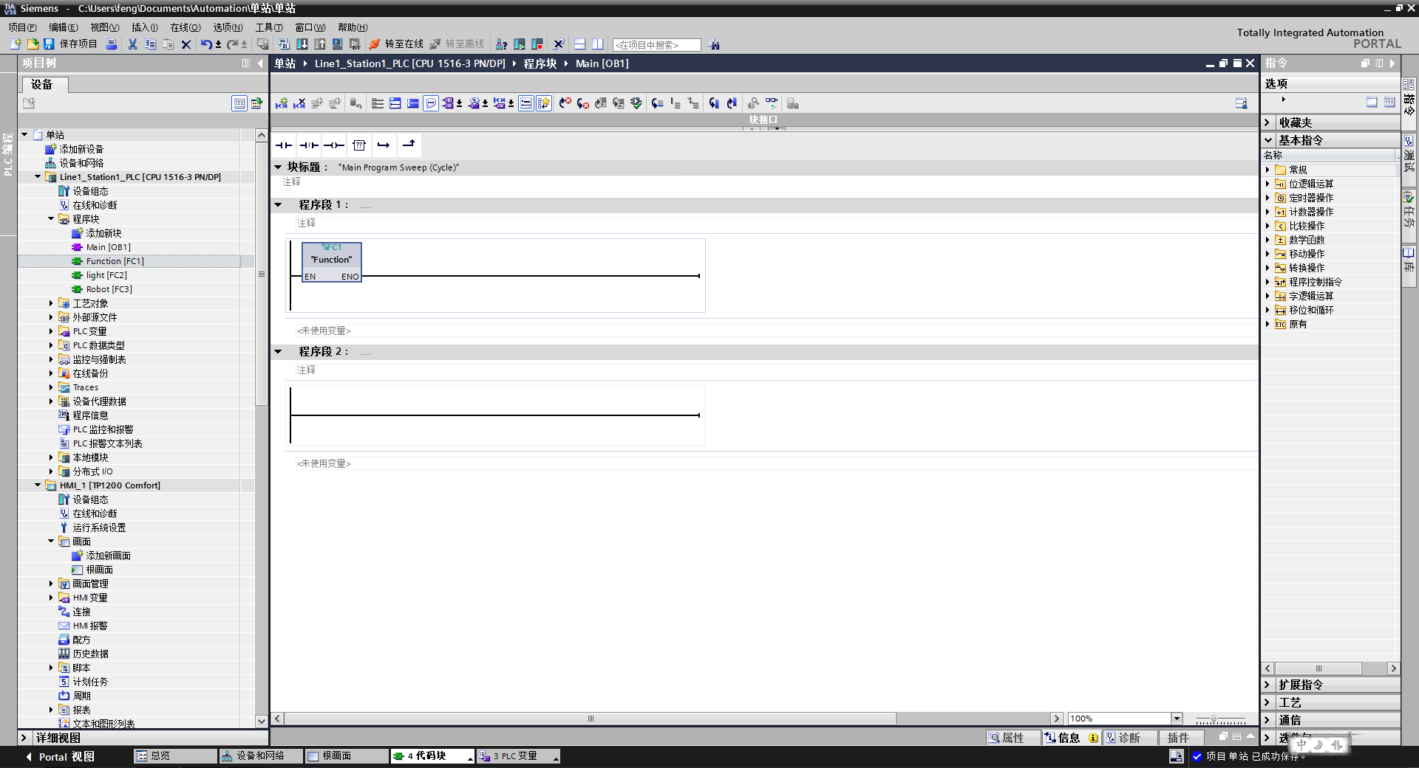

9#同样的调用FC2、FC3功能块程序，如下图所示

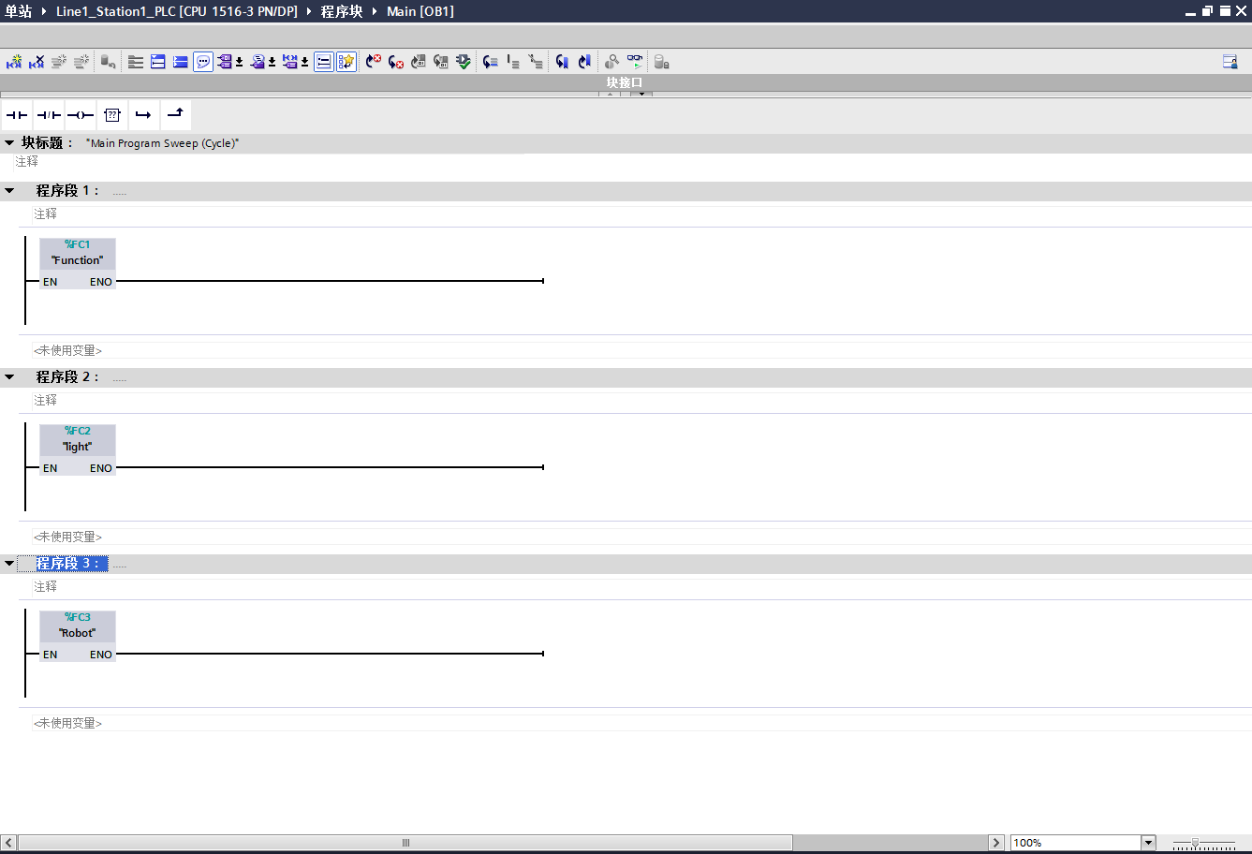

1. HMI监控画面编辑

1) 添加设备，选择HMI添加一个TP1200的触摸屏

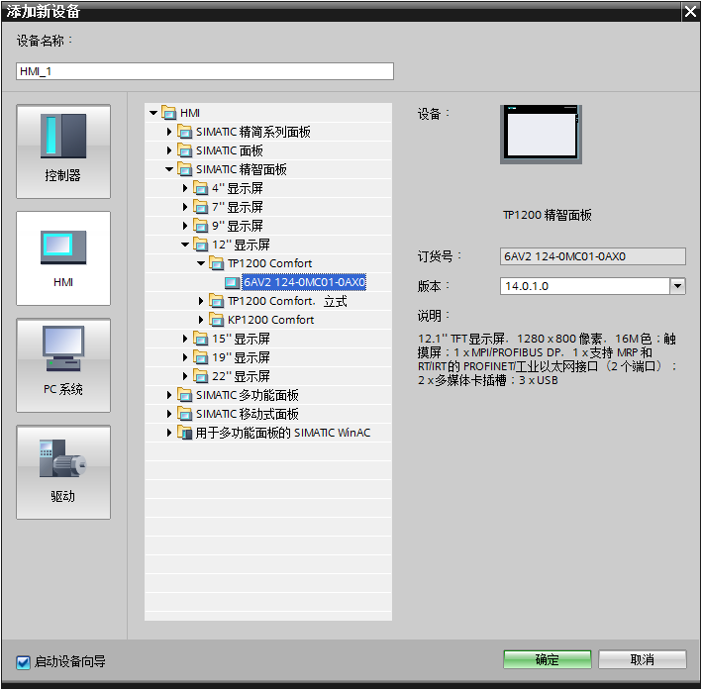

2) 确定后弹出一下画面，点击“浏览”选择连接的PLC

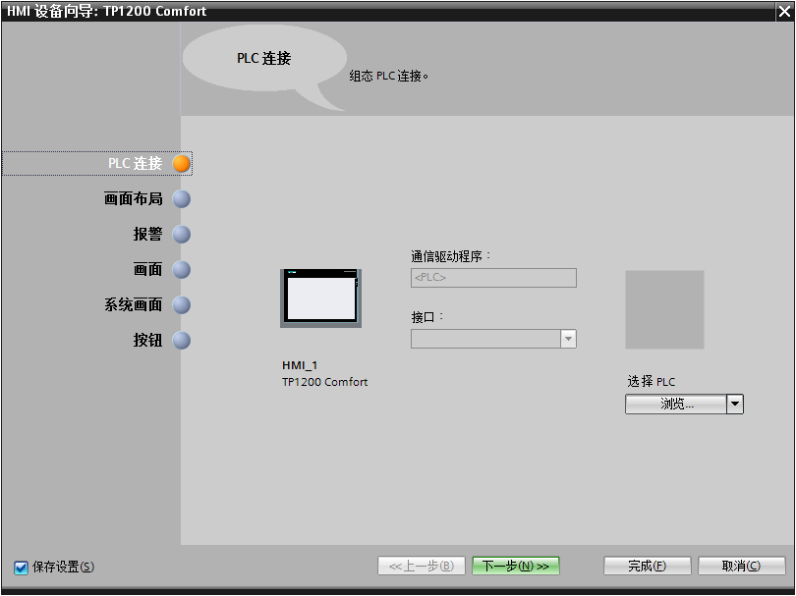

3) 选择与HMI连接的PLC

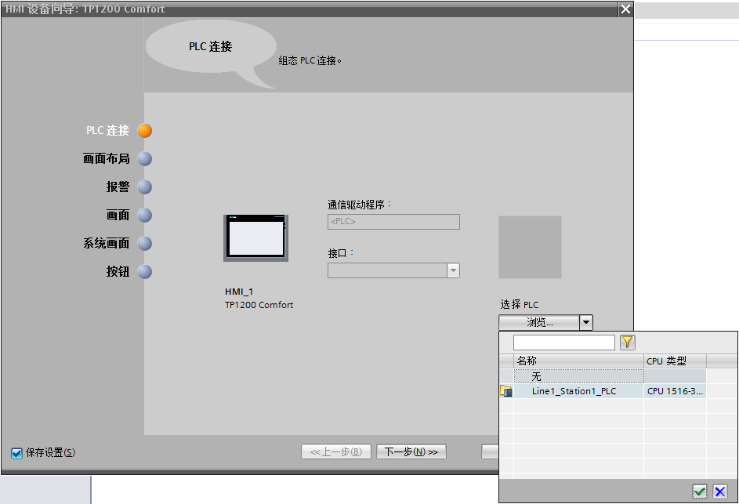

4)还有一些向导有需要的话就按向导部署，不需要就直接点击完成。

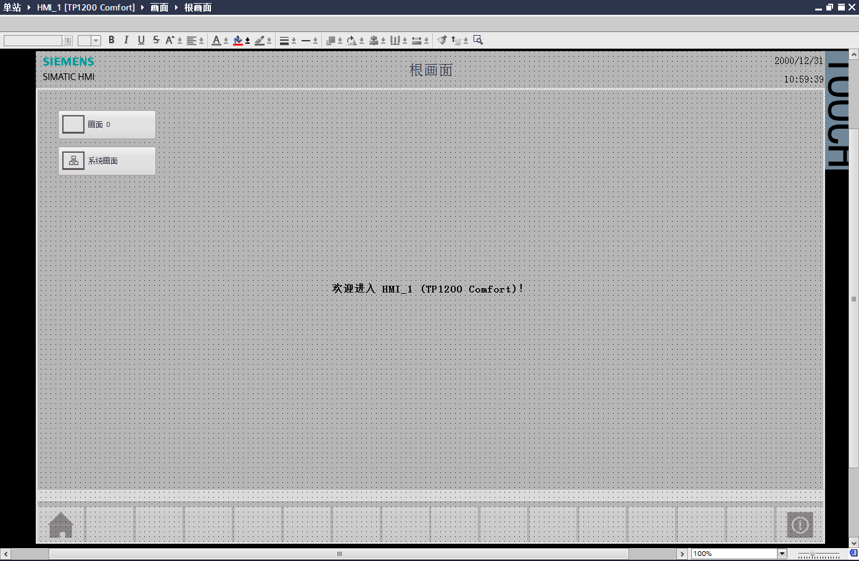

5) 添加一个图片作为背景，点击右边的工具箱，选择图形视图。

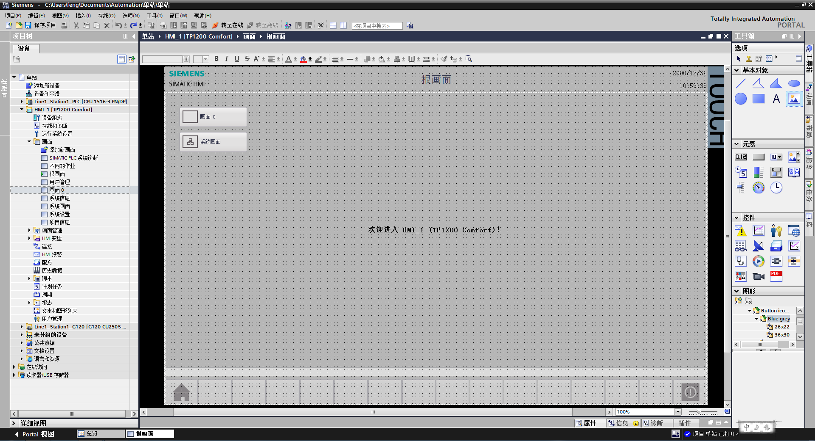

6) 在属性-常规左下角的添加图片按钮。

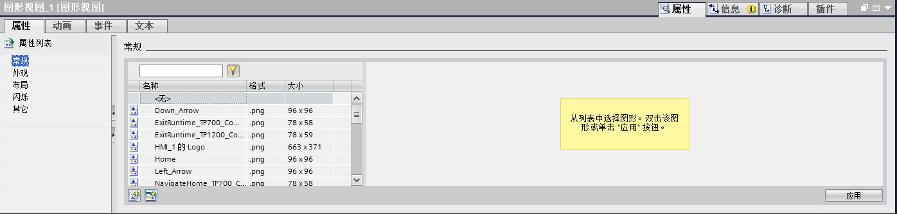

7) 选择文件夹的图片文件，添加进来

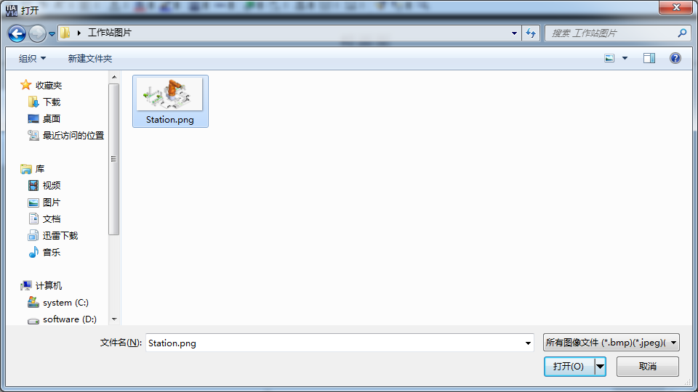

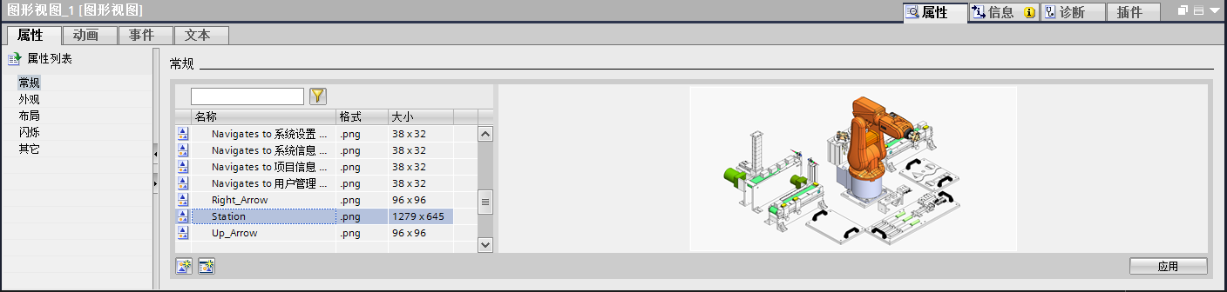

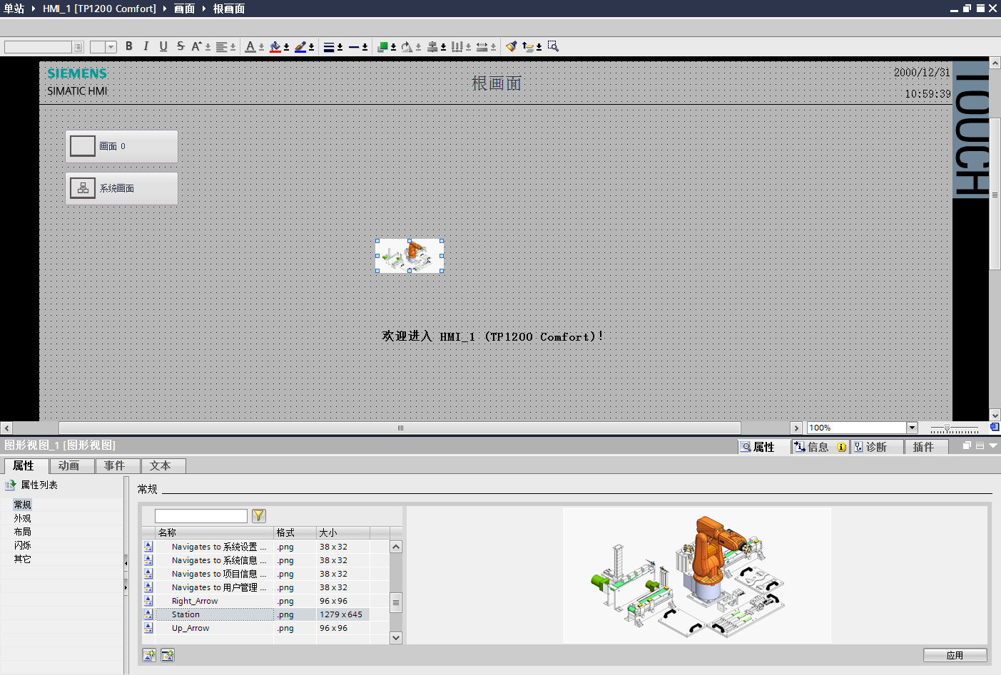

8) 切换到属性-布局，选择调整对象大小以适合最大图形，图片就满屏显示了，也可以自己拖动图片边缘调整到适合大小。

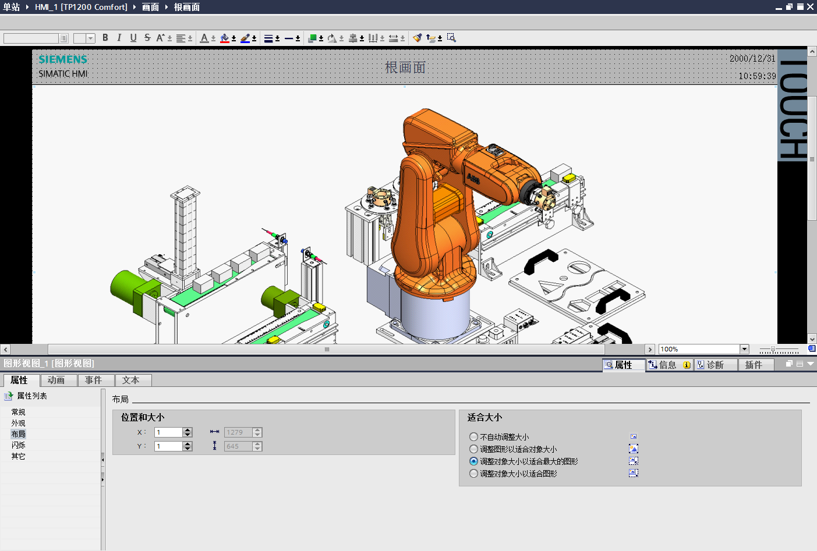

9) 选择右边工具箱中的矩形，在画面中画一个矩形出来。

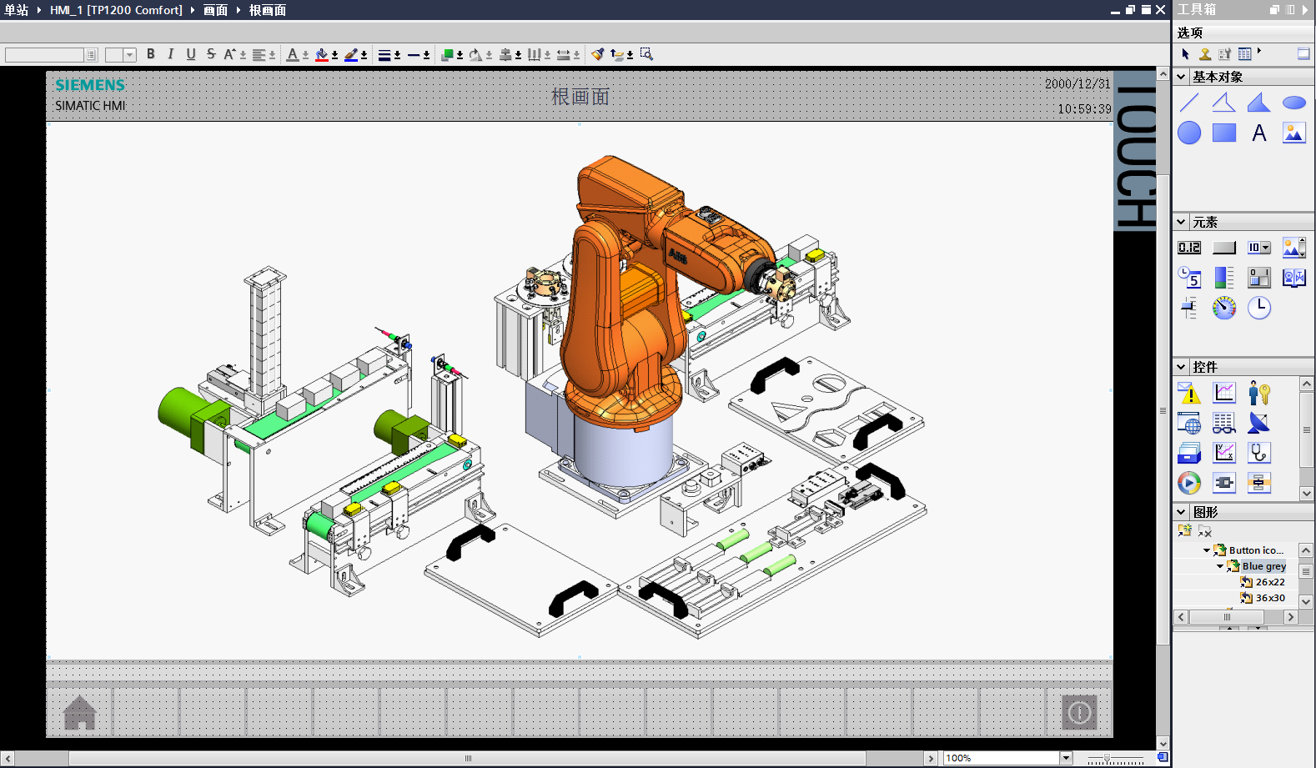

10) 选中矩形-属性-外观-边框，宽度调成2。

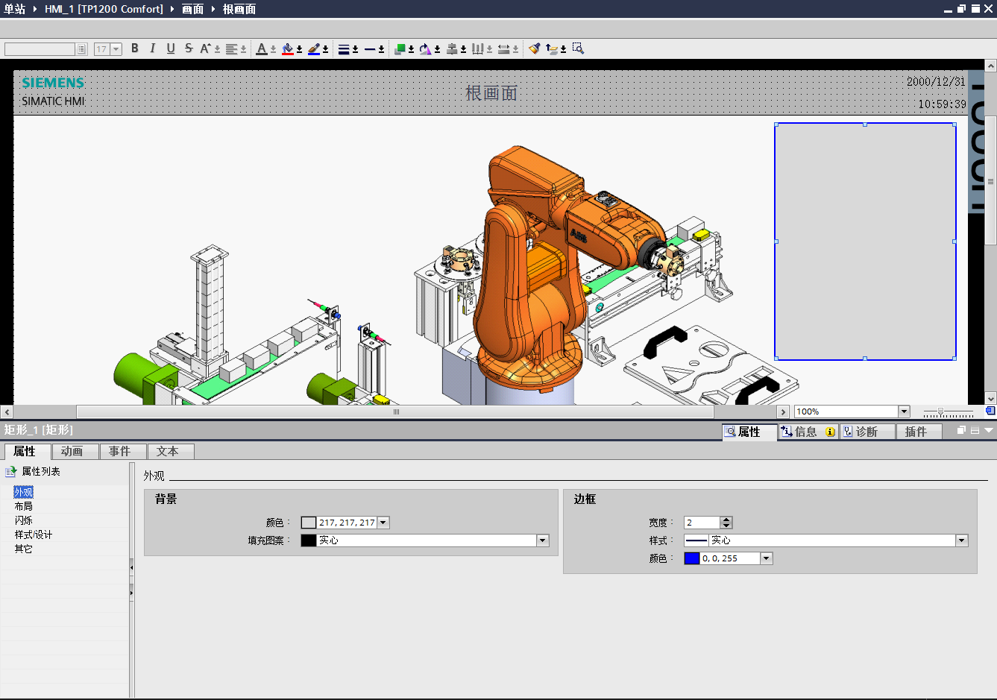

11) 再拉一个小矩形放在大矩形的上面，做成一个标题栏的样式：

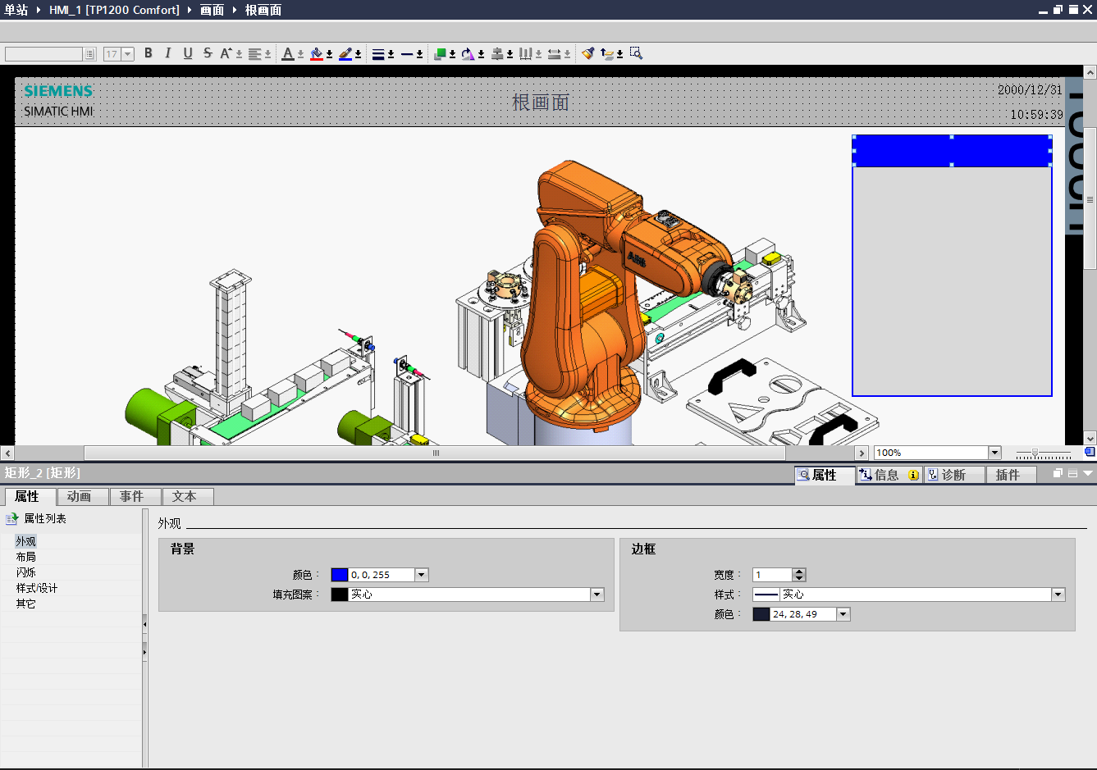

12）在标题栏上面放一个文本域，写上控制面板，调好位置、文本大小、颜色等。

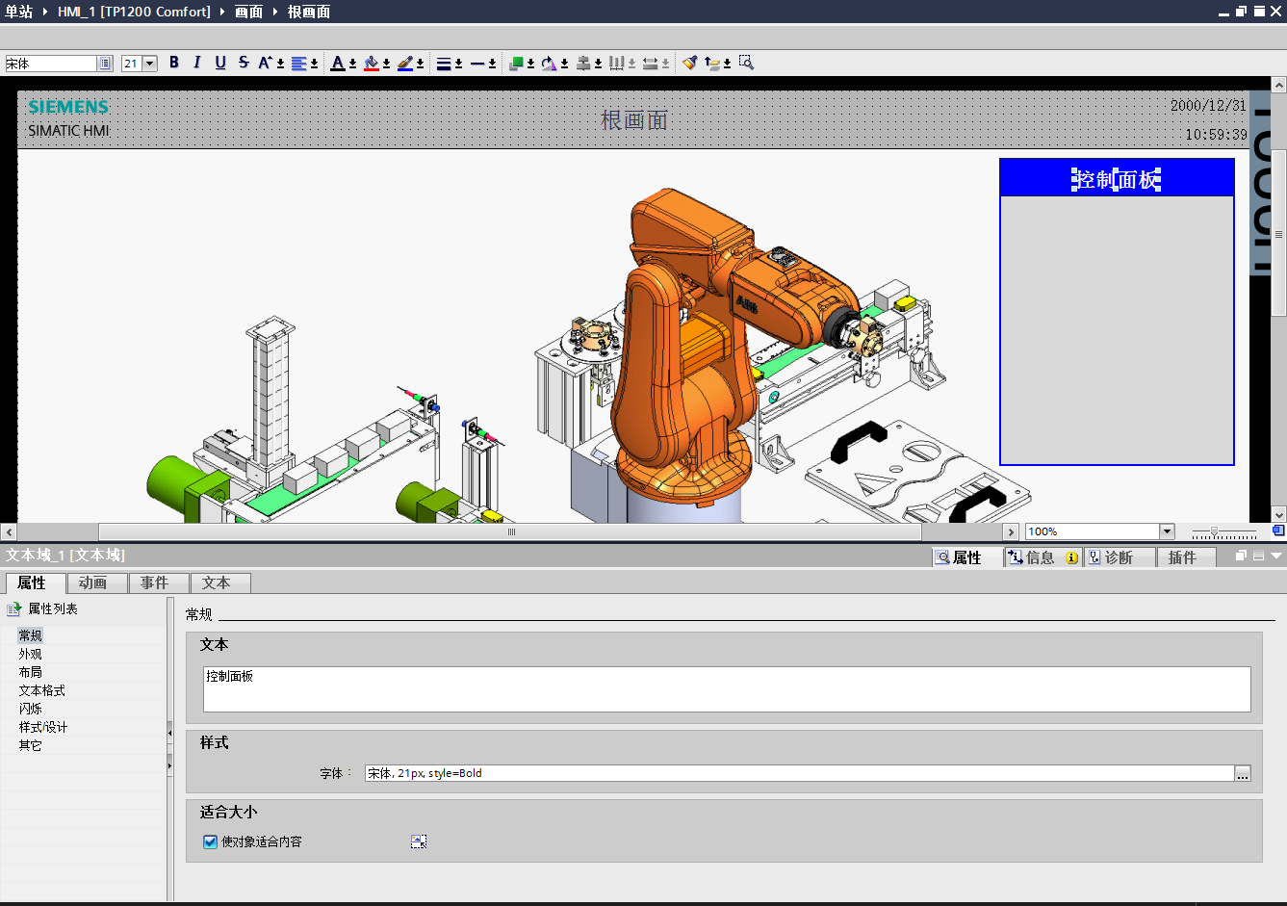

13）在右侧工具箱中选择“圆”，然后在控制面板上面画一个圆，如图所示：

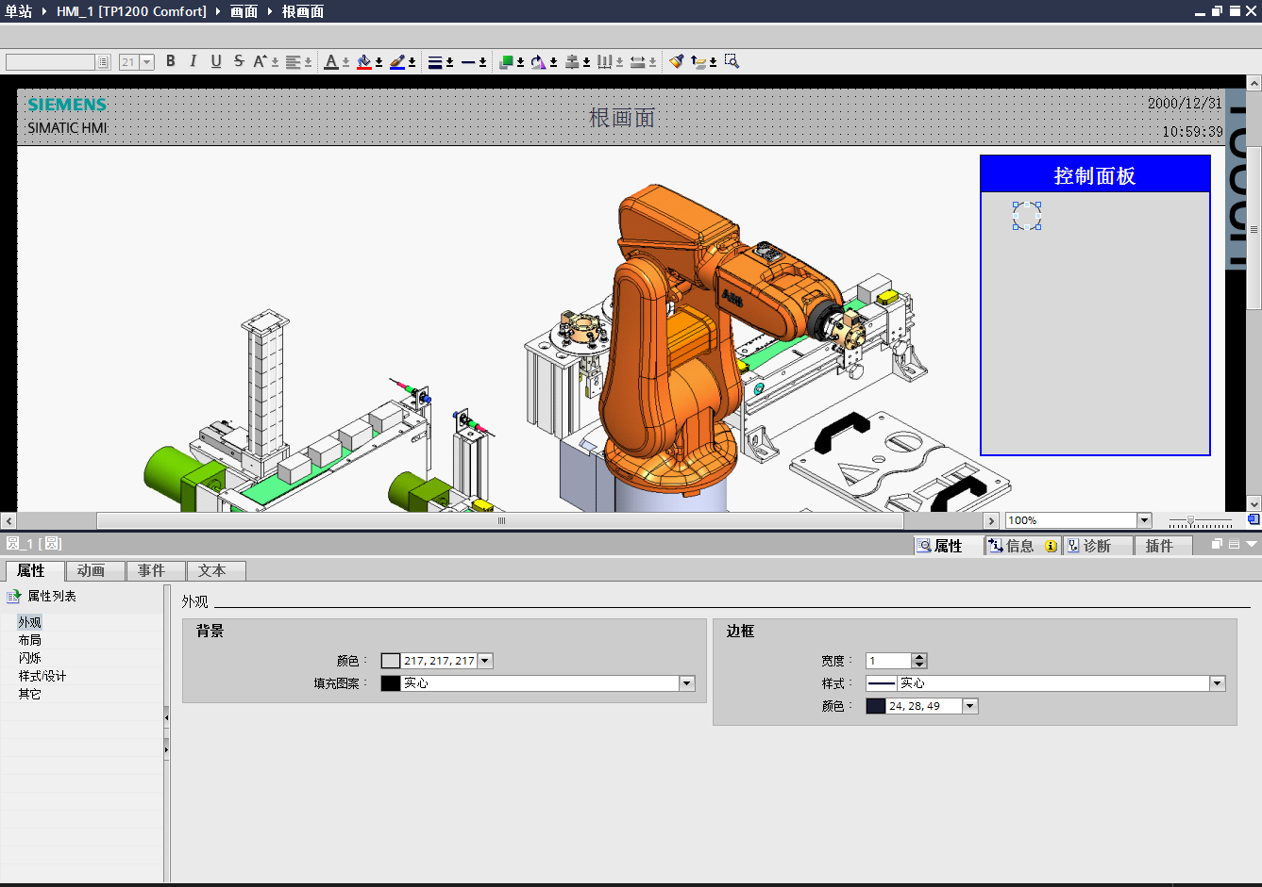

14) 在刚刚画好的圆下面标注是机器人急停的状态显示，如下图所示：

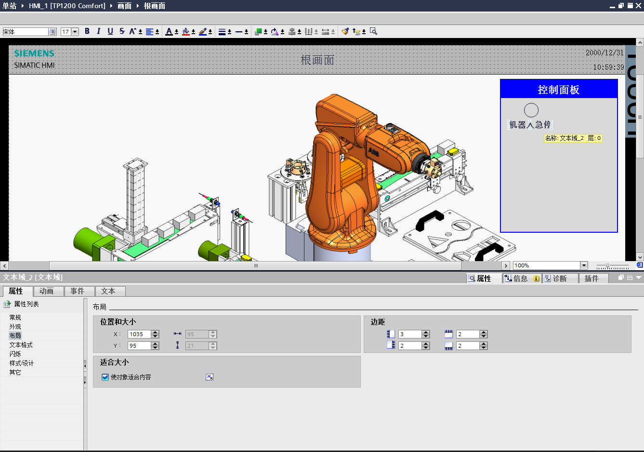

15）相应的添加其他的状态显示：

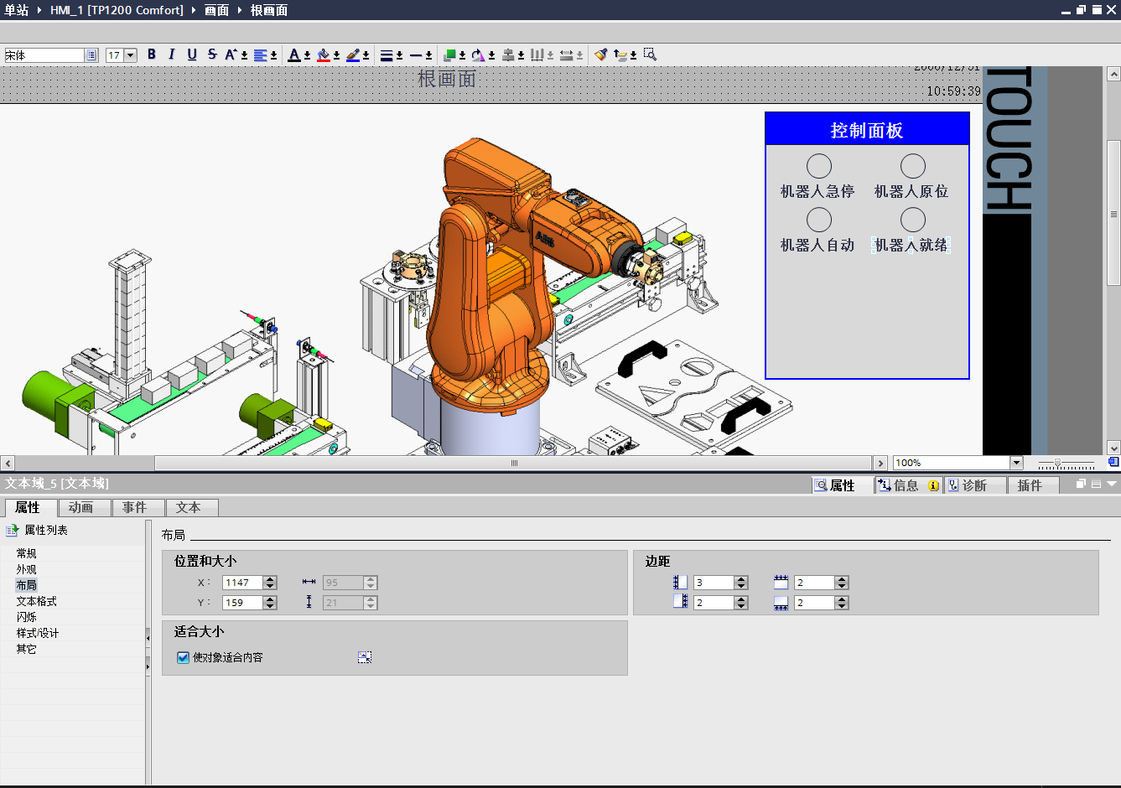

16）在右侧工具箱中选择按钮，然后在画面上画出按钮的大小样式，标注上文本，如下图所示：

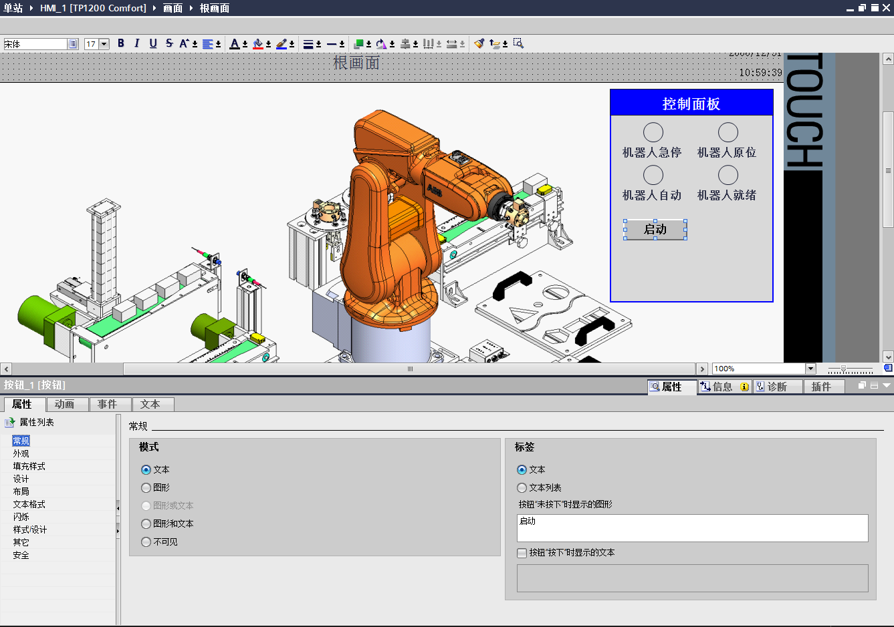

17）同样地做出其他几个按钮

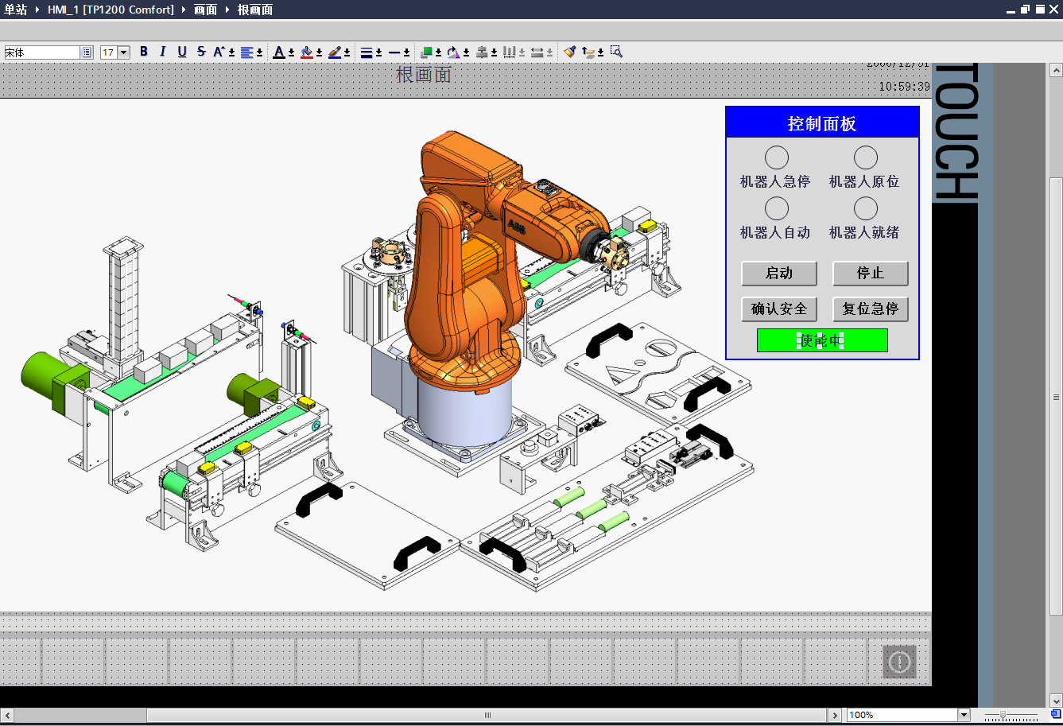

18）为刚刚画的“圆”做动画显示：属性-动画-添加新动画-外观

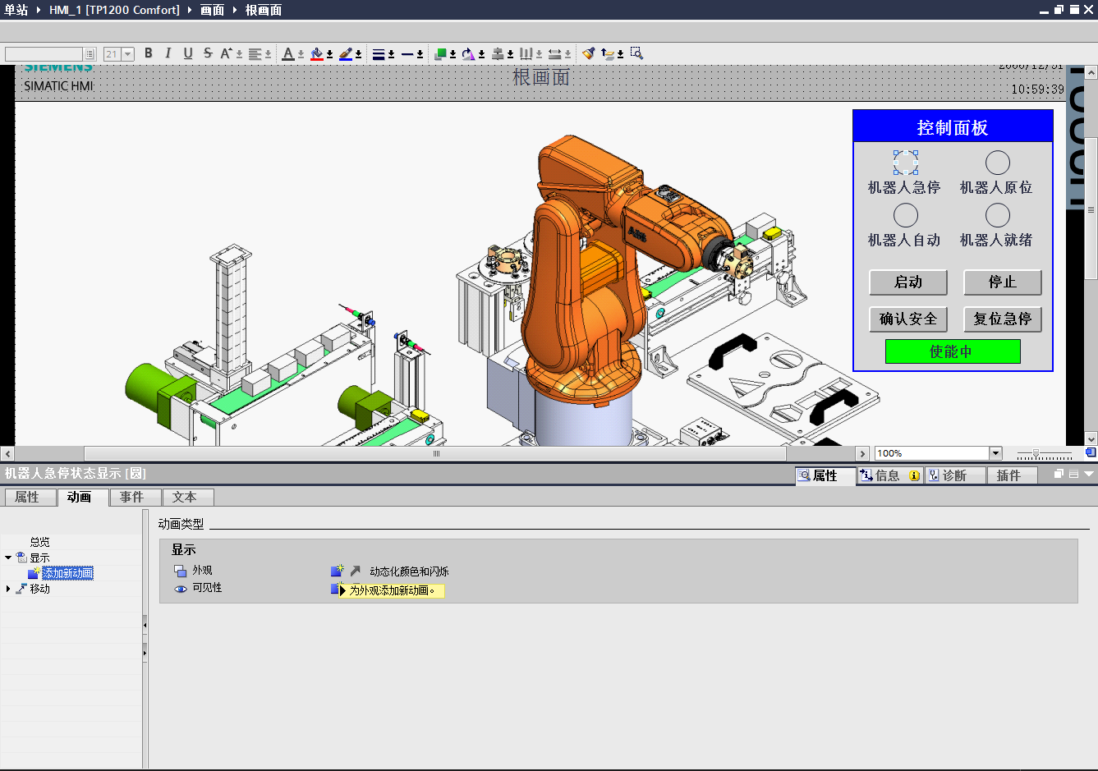

19）添加完外观动画后关联变量，如下图所示

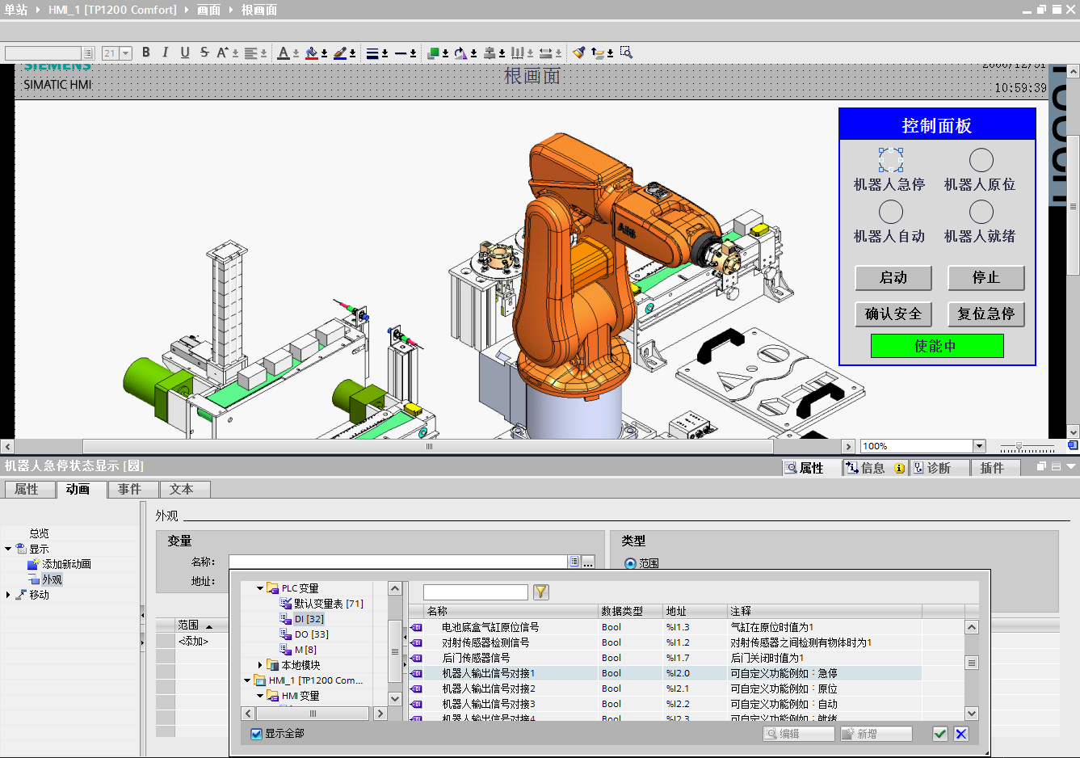

20）变量关联好了然后做显示效果，在范围里面添加0和1的状态显示效果，如下图所示：

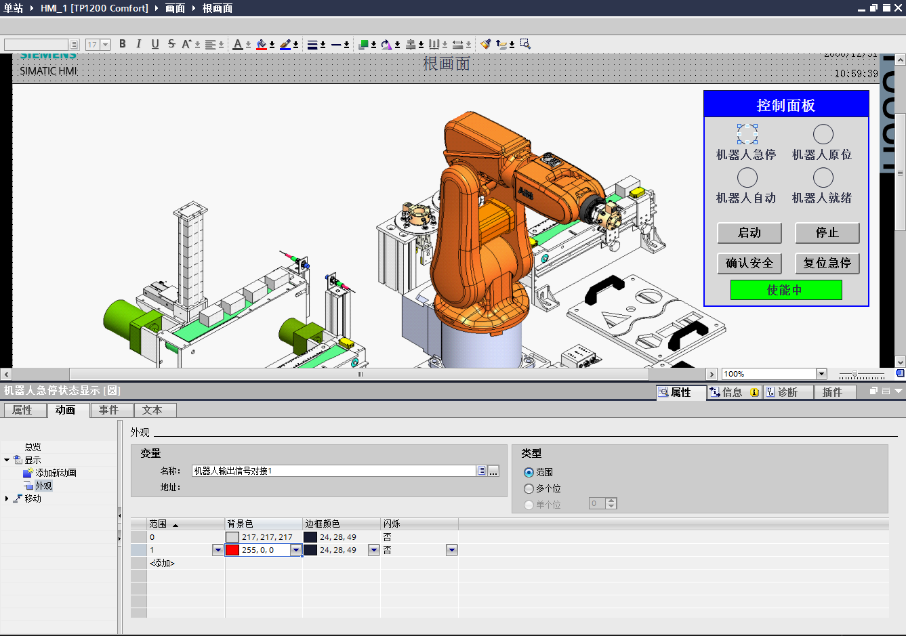

21）相应地第二个“圆”也同样添加动画显示：

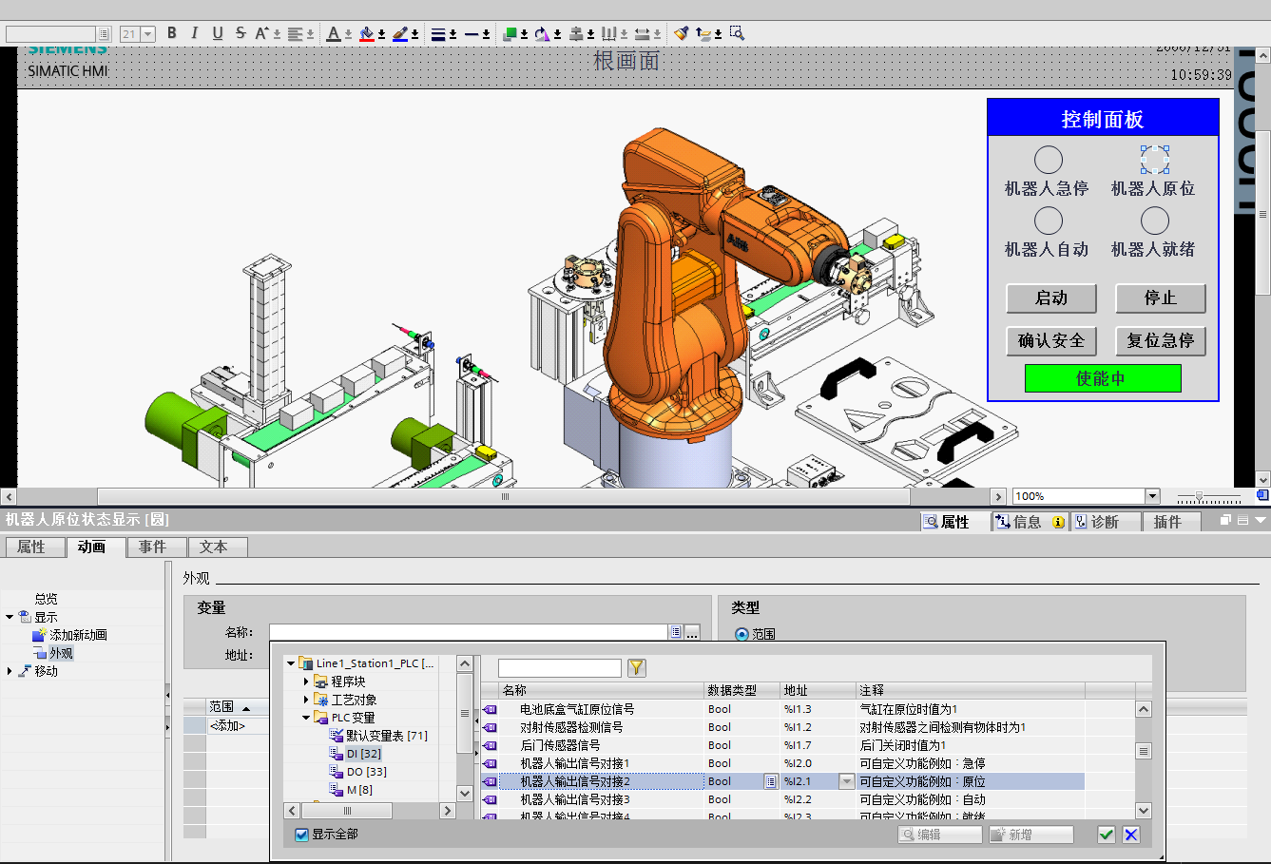

22) 机器人原位状态显示动画设置

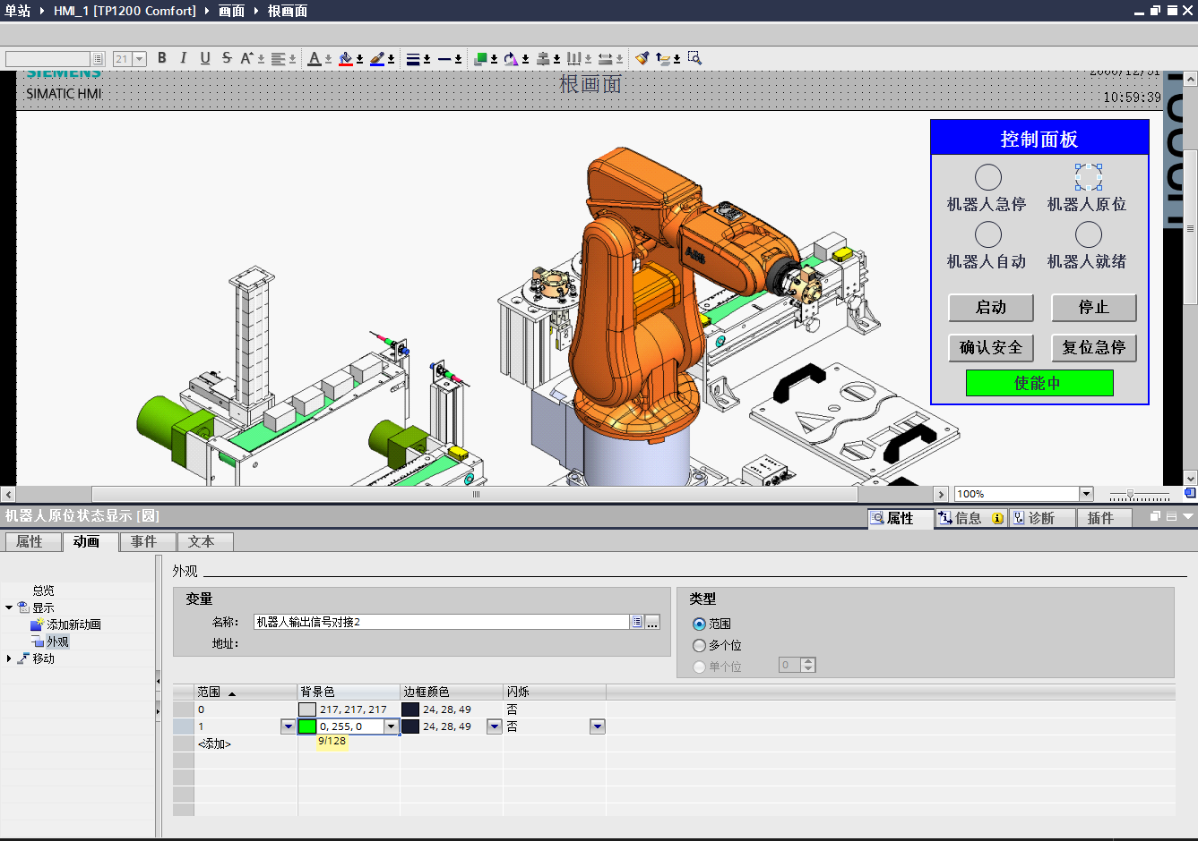

23) 设置机器人自动状态显示动画效果：

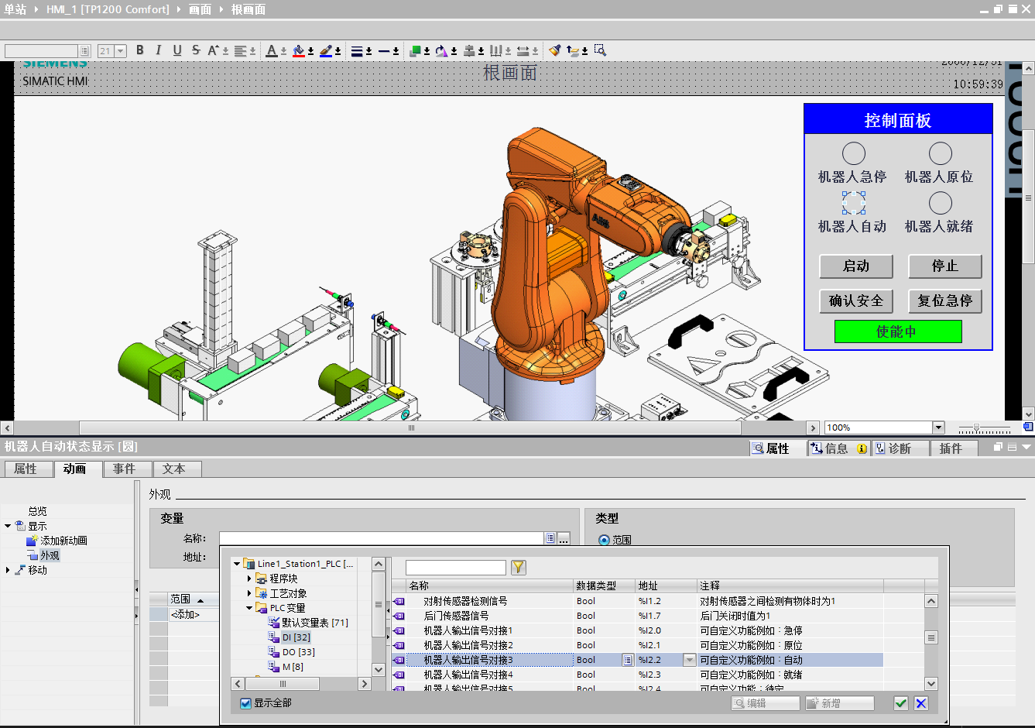

24) 机器人自动状态显示动画设置

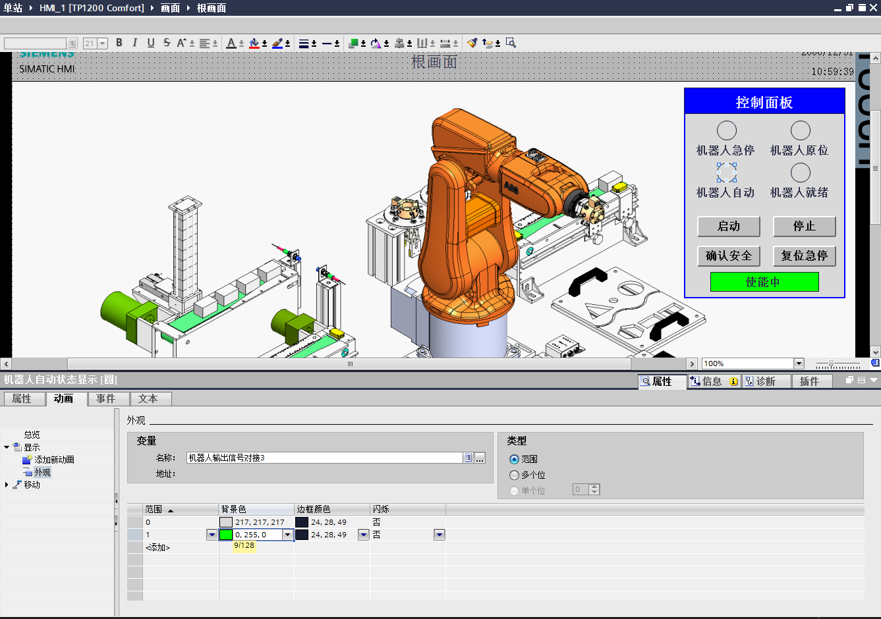

25) 机器人就绪状态显示动画效果设置：

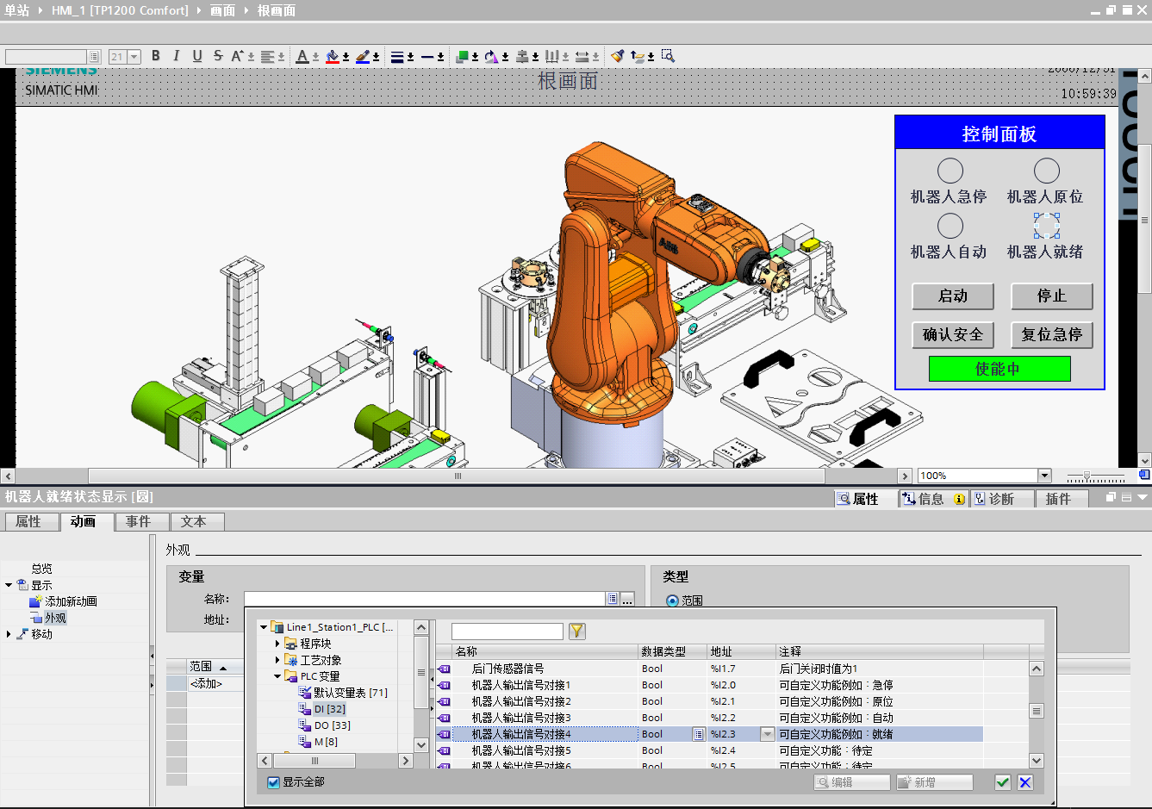

26）机器人就绪状态显示动画设置

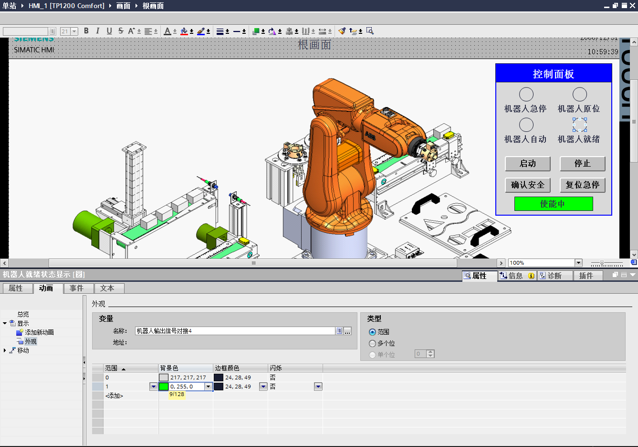

27）启动按钮状态显示添加外观动画效果设置：

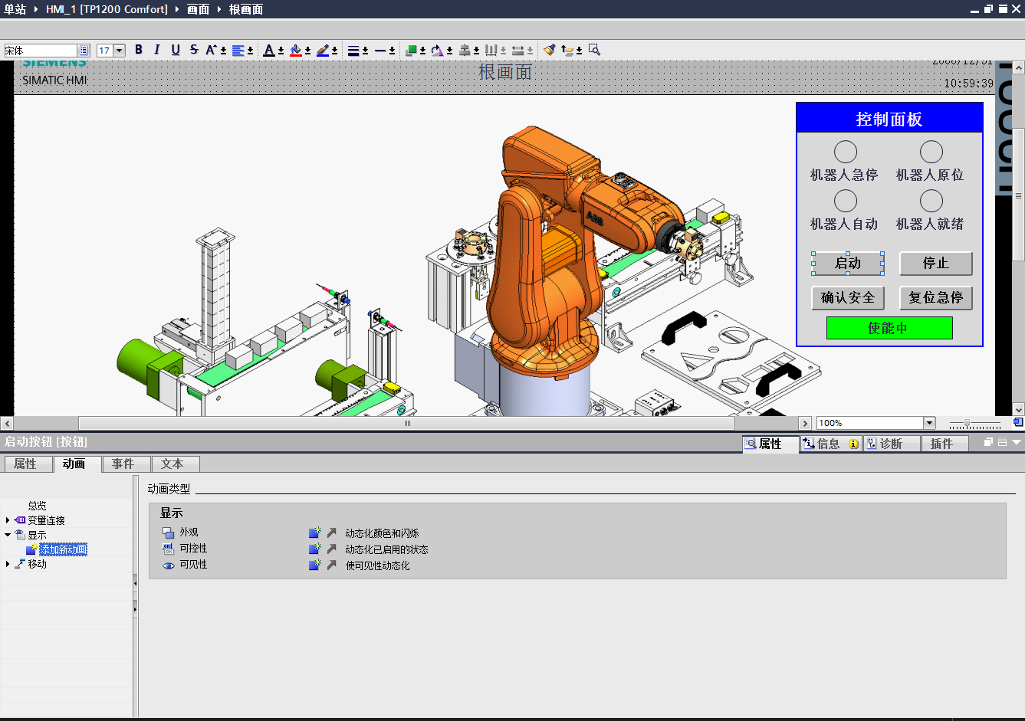

28）启动按钮动画显示变量关联：

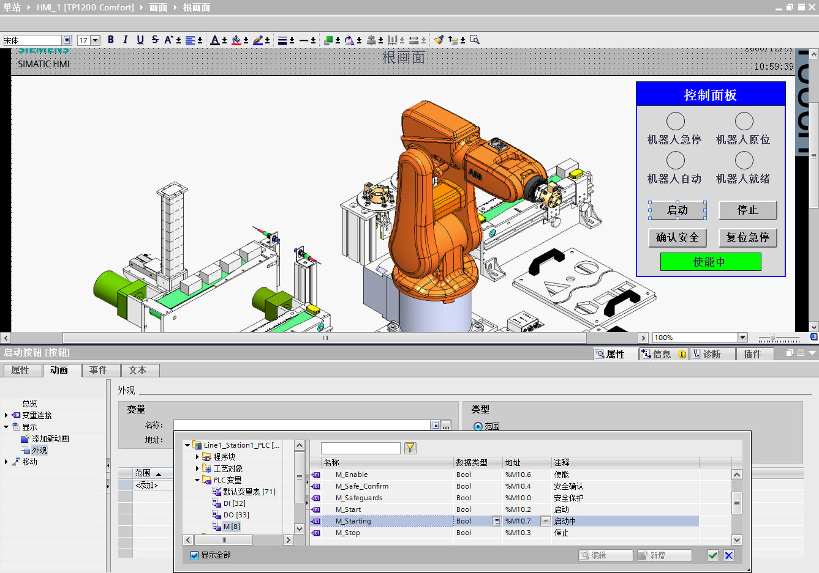

29）启动按钮动画显示效果设置

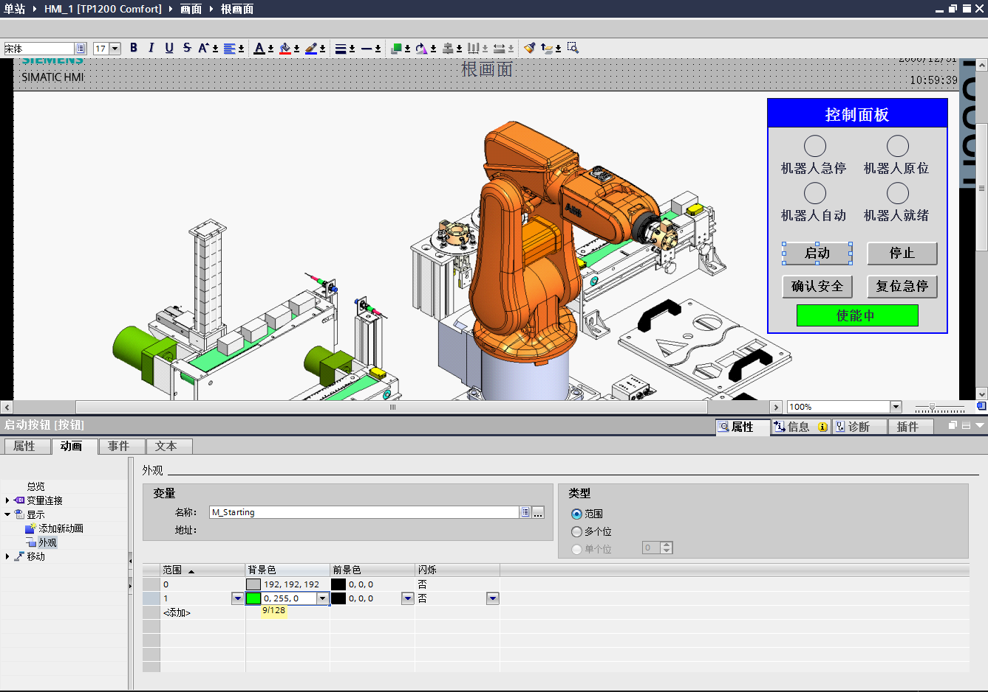

30）启动按钮事件设置，属性-事件-按下-选择函数-编辑位-置位位

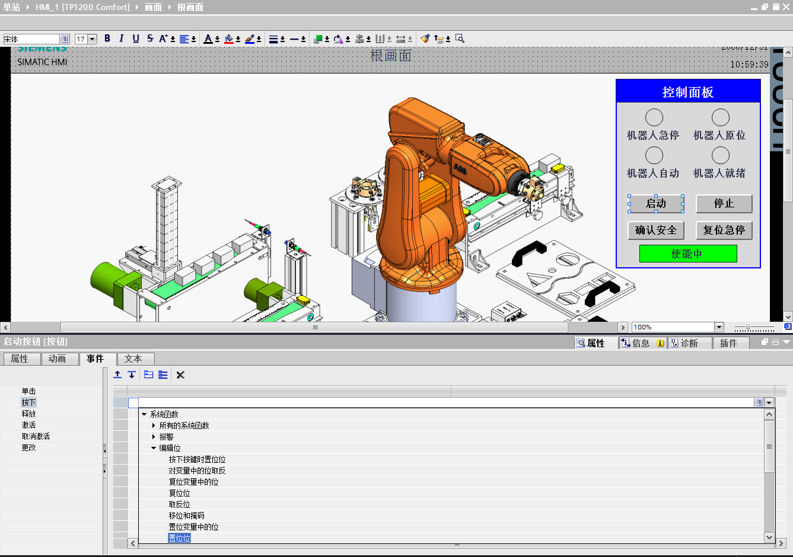

31）关联启动按钮按下置位位的变量关联：

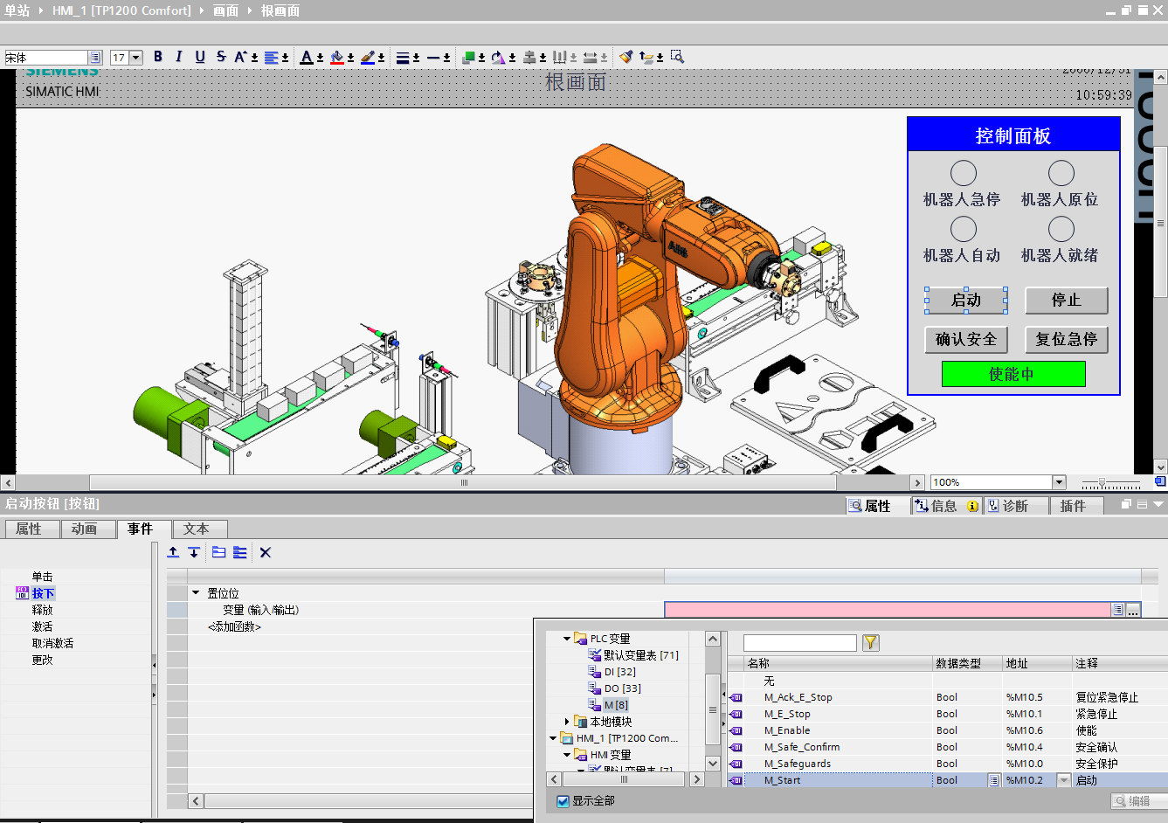

32）启动按钮事件设置按下置位M_Start

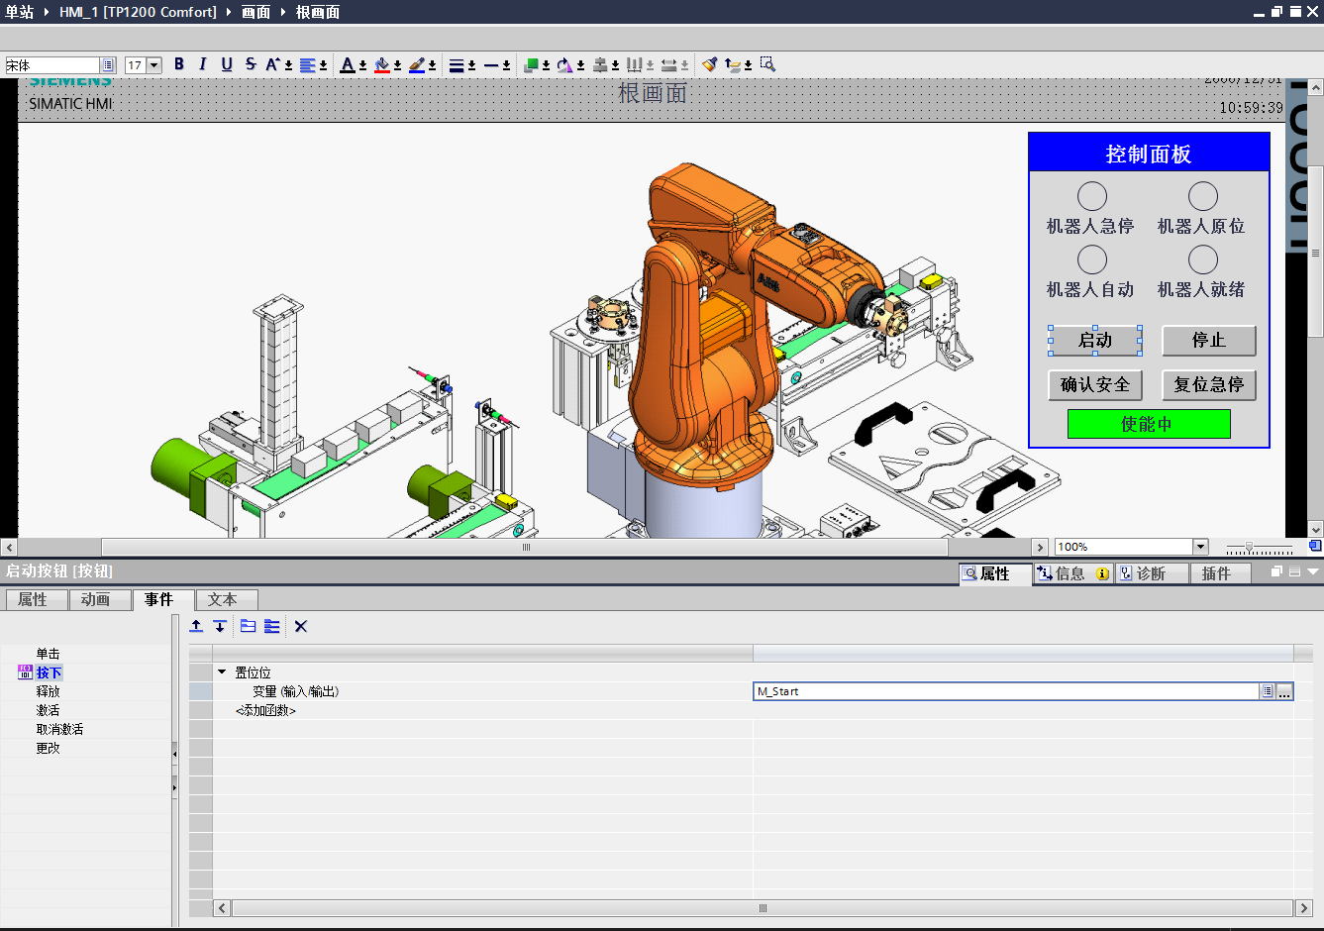

33）启动按钮事件设置，属性-事件-释放-选择函数-编辑位-复位位

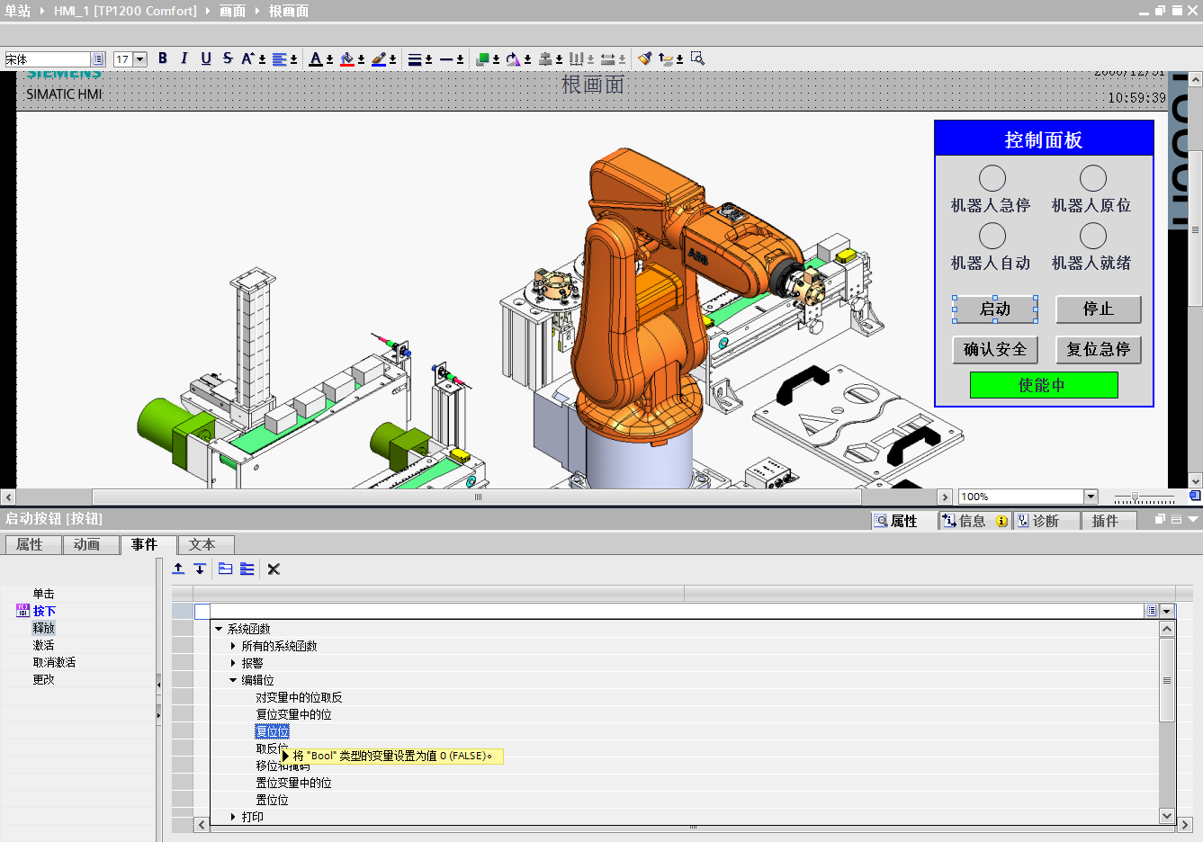

34）关联启动按钮释放复位位的变量关联：

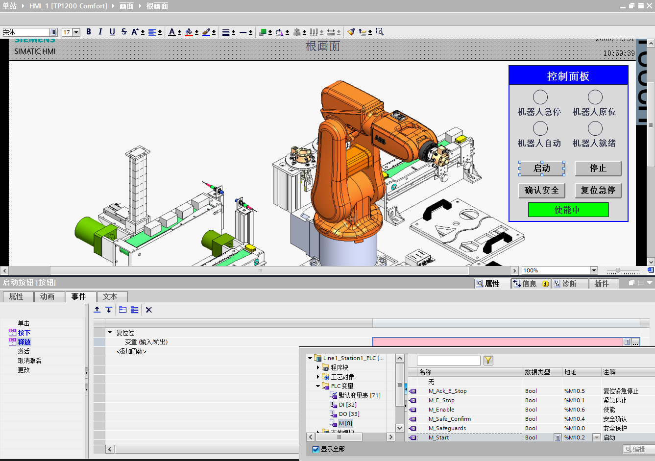

35）启动按钮事件设置释放复位M_Start

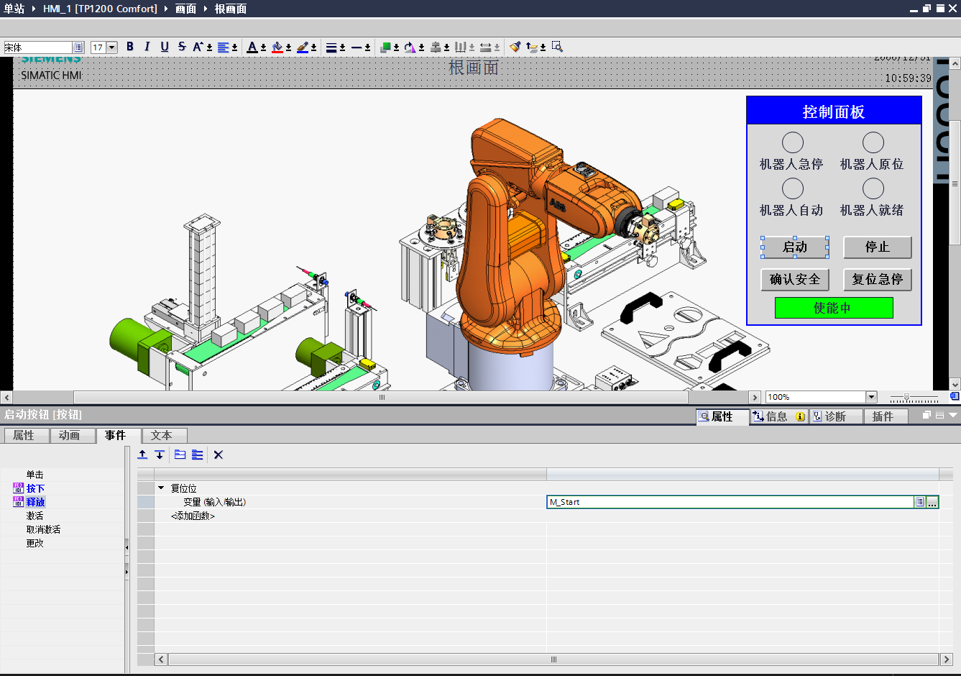

36）关联停止按钮按下置位位的变量关联：

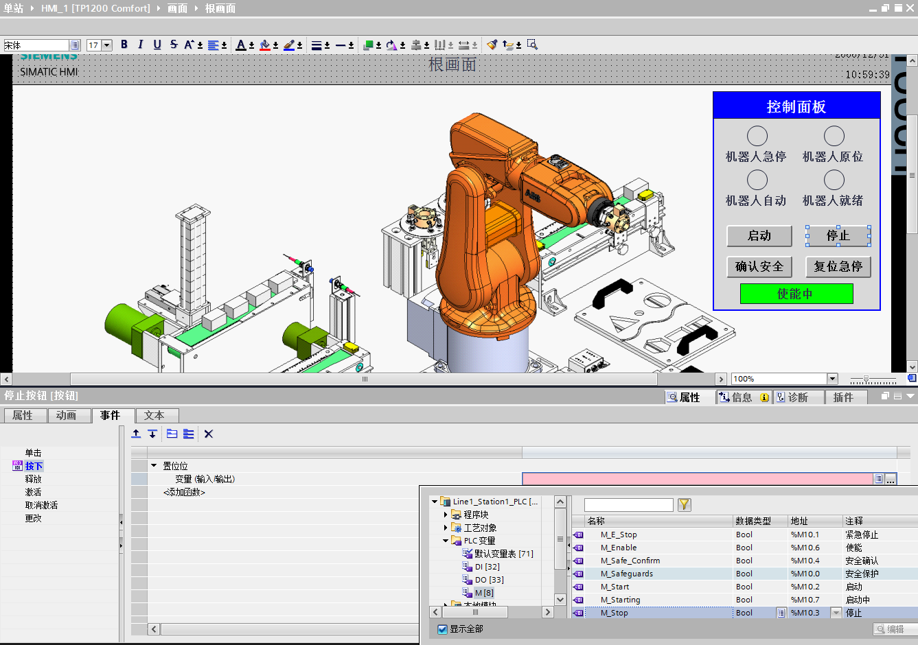

37）停止按钮事件设置按下置位M_Stop

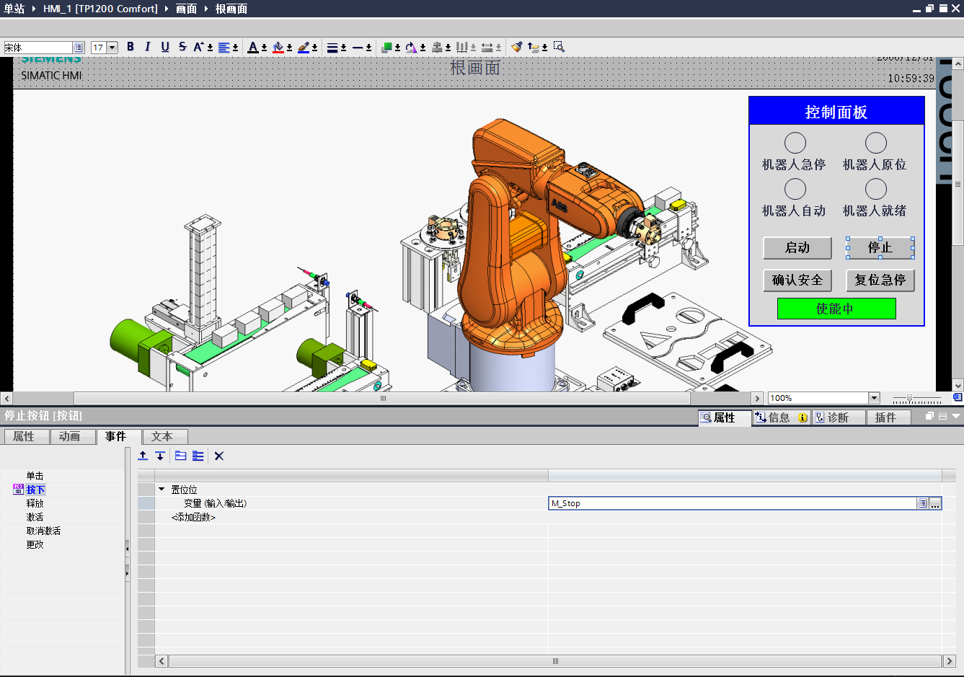

38）关联停止按钮释放复位位的变量关联：

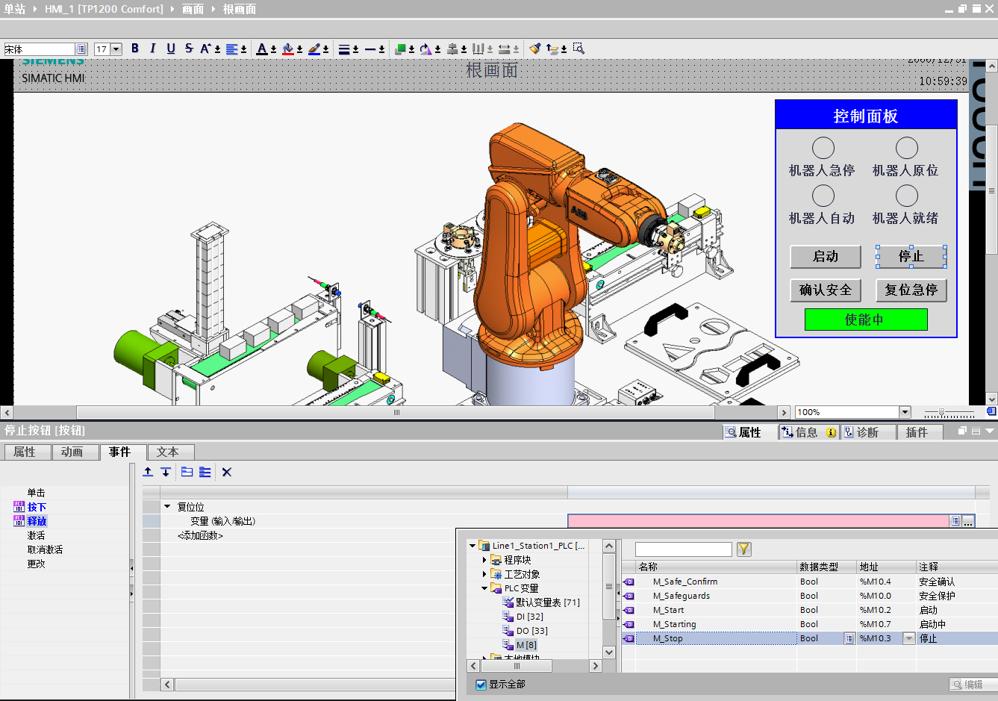

39）停止按钮事件设置释放复位M_Stop

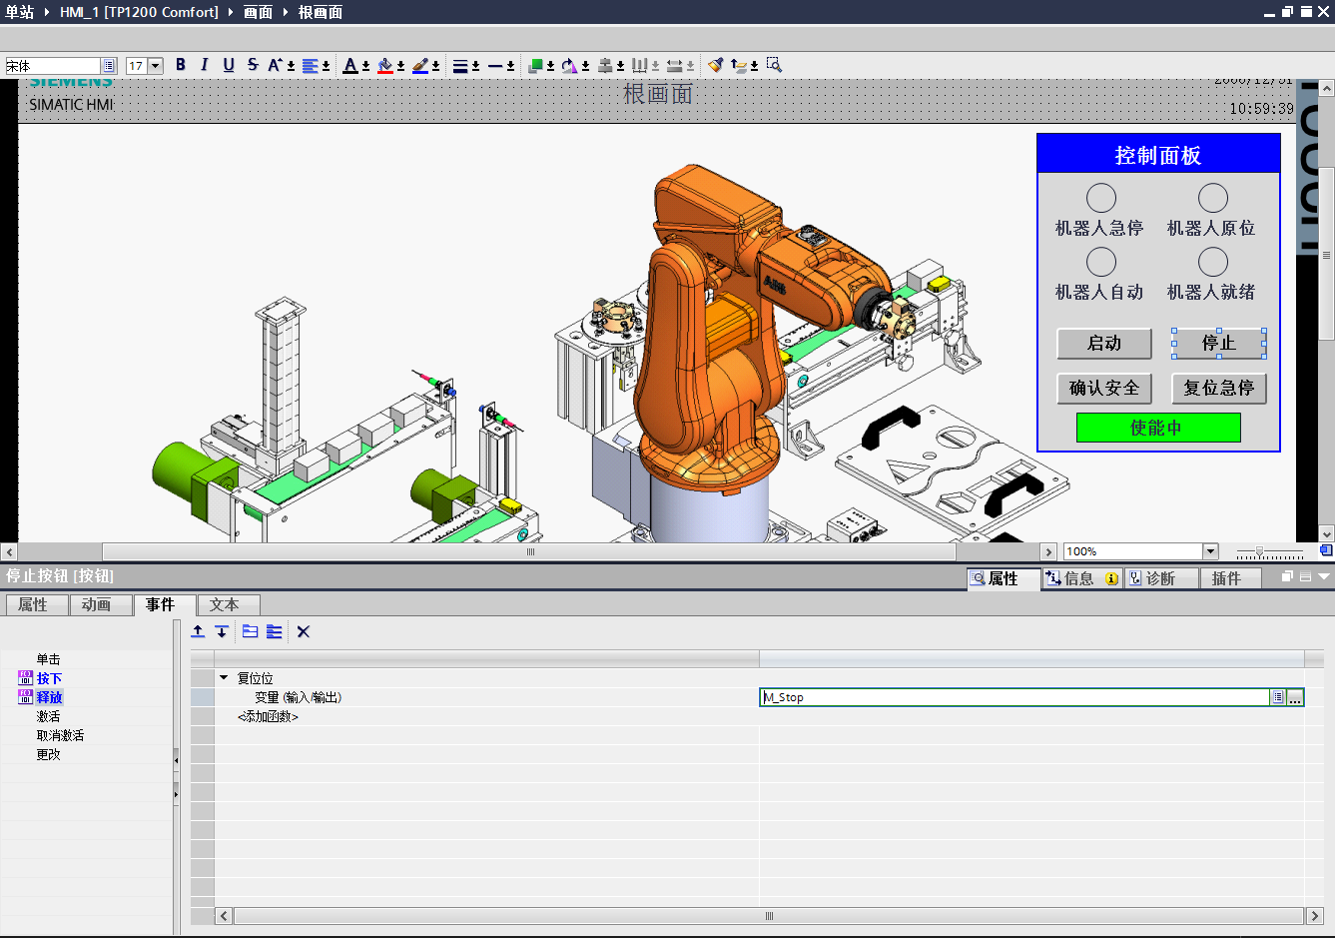

40）确认安全按钮动画显示效果设置：

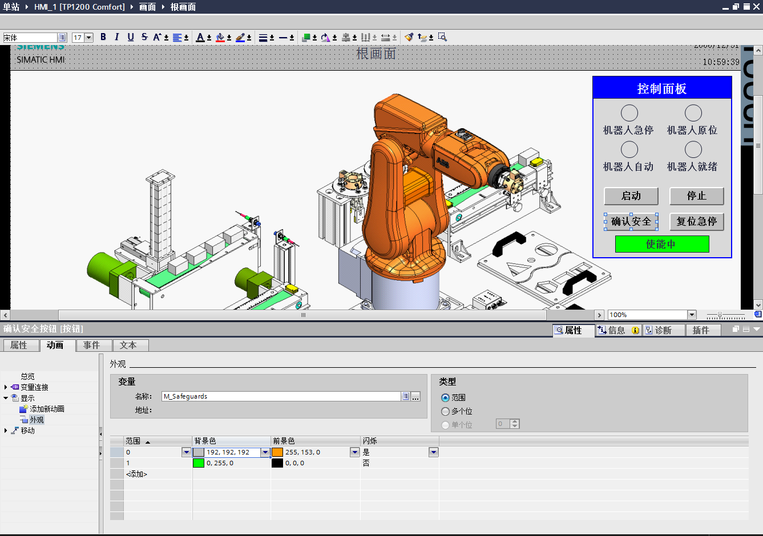

41）确认安全按钮按下事件设置并关联变量：

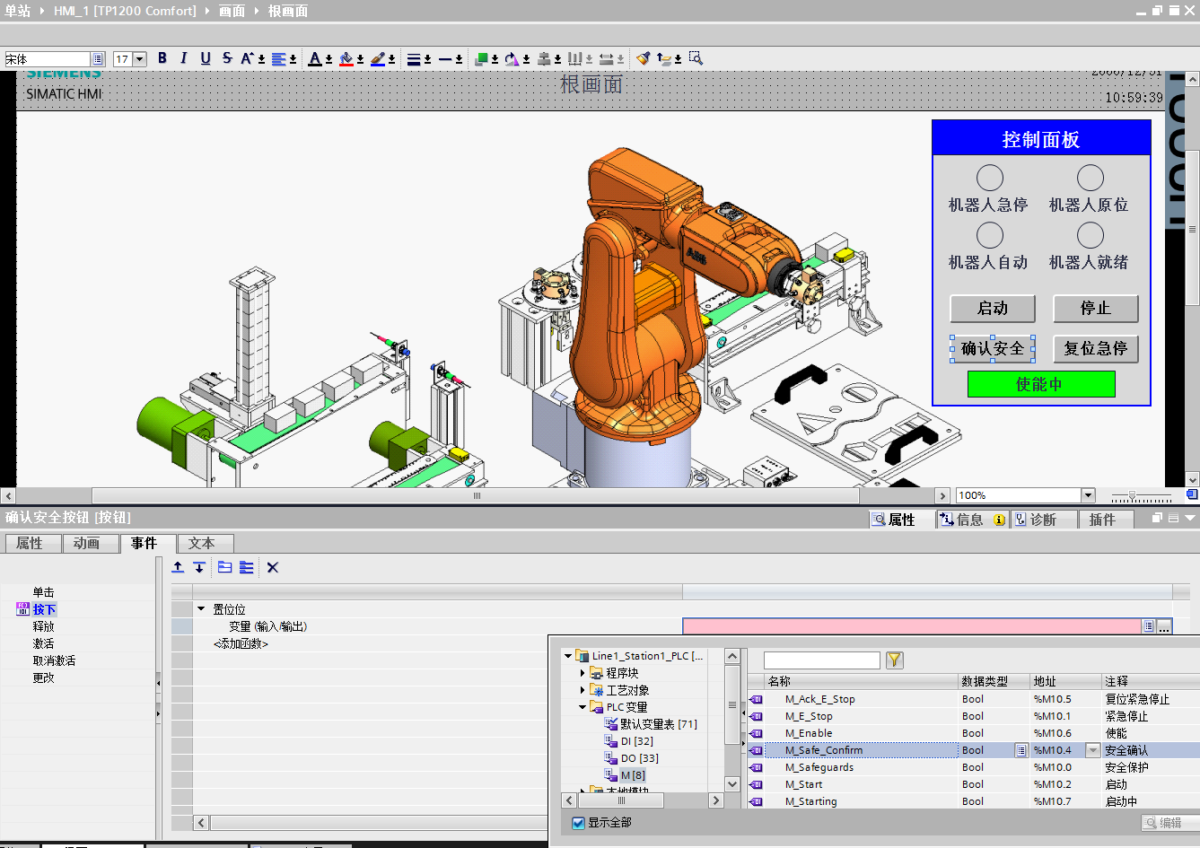

42）确认安全按钮释放事件设置并关联变量

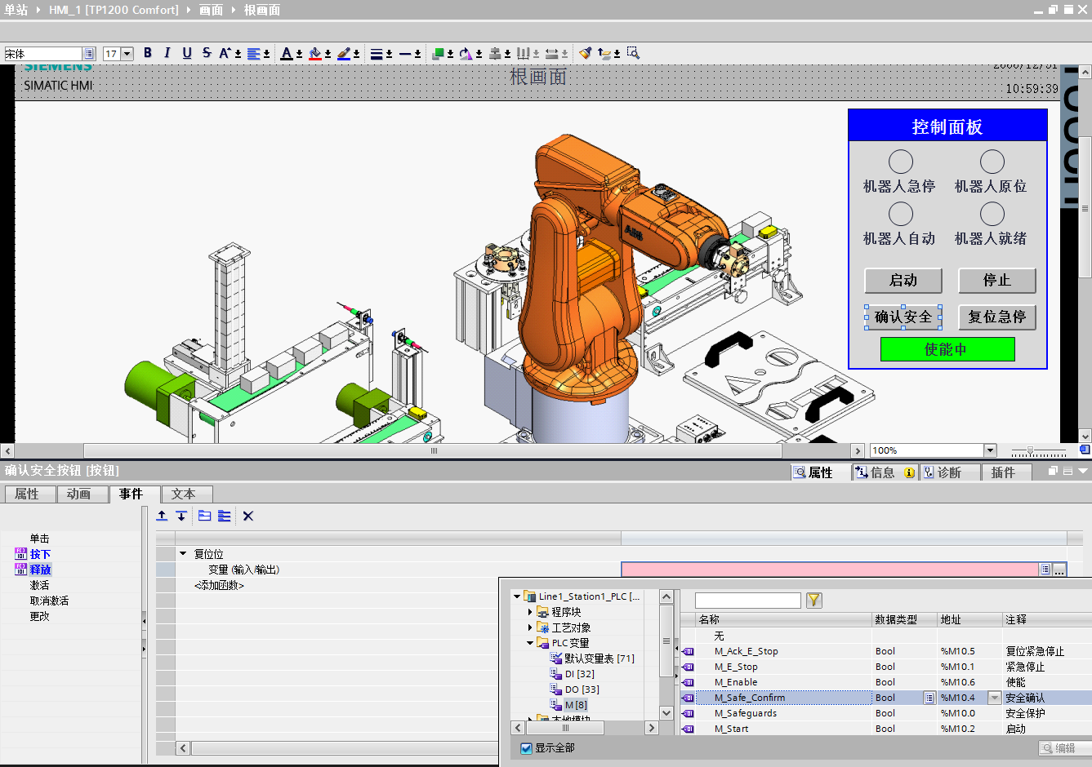

43）复位急停按钮动画显示效果设置：

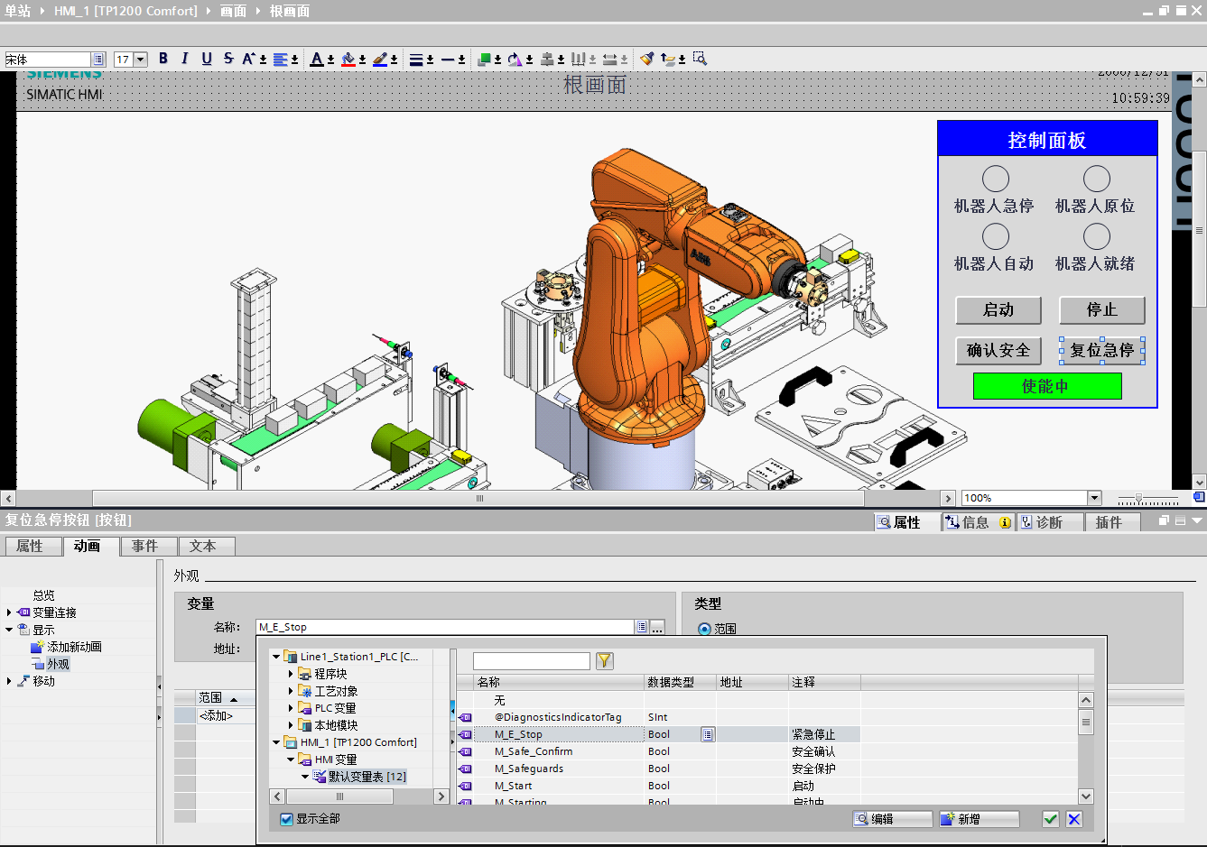

44）复位急停按钮外观动画显示变量关联和显示效果设置：

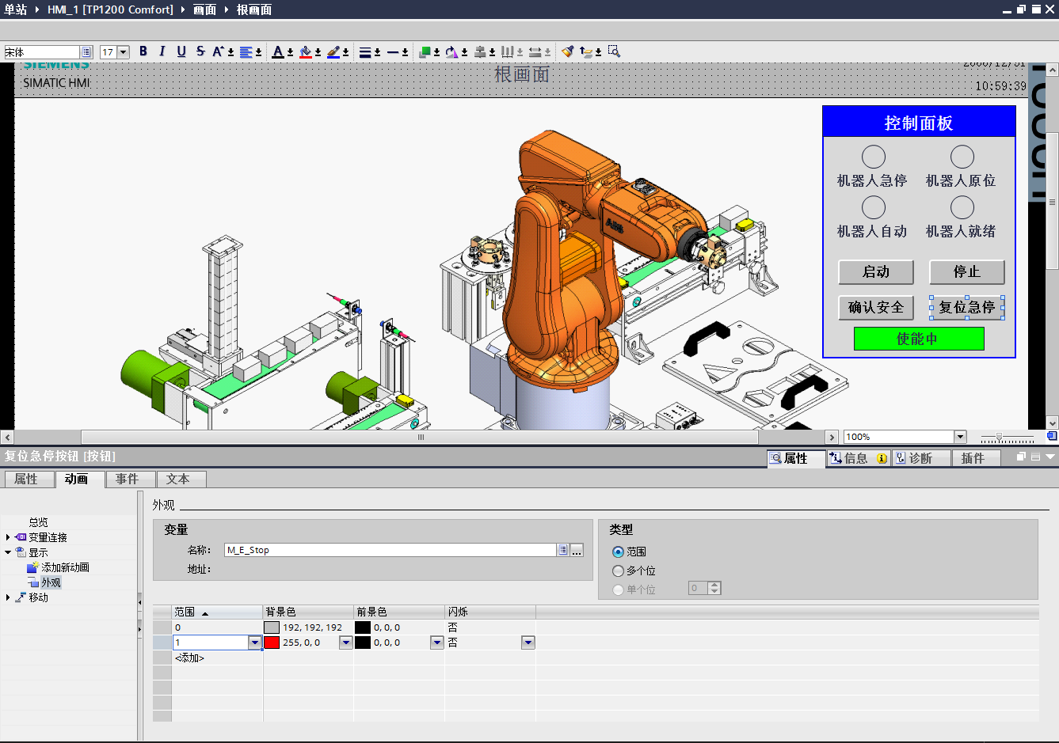

45）复位急停按钮按下事件设置：

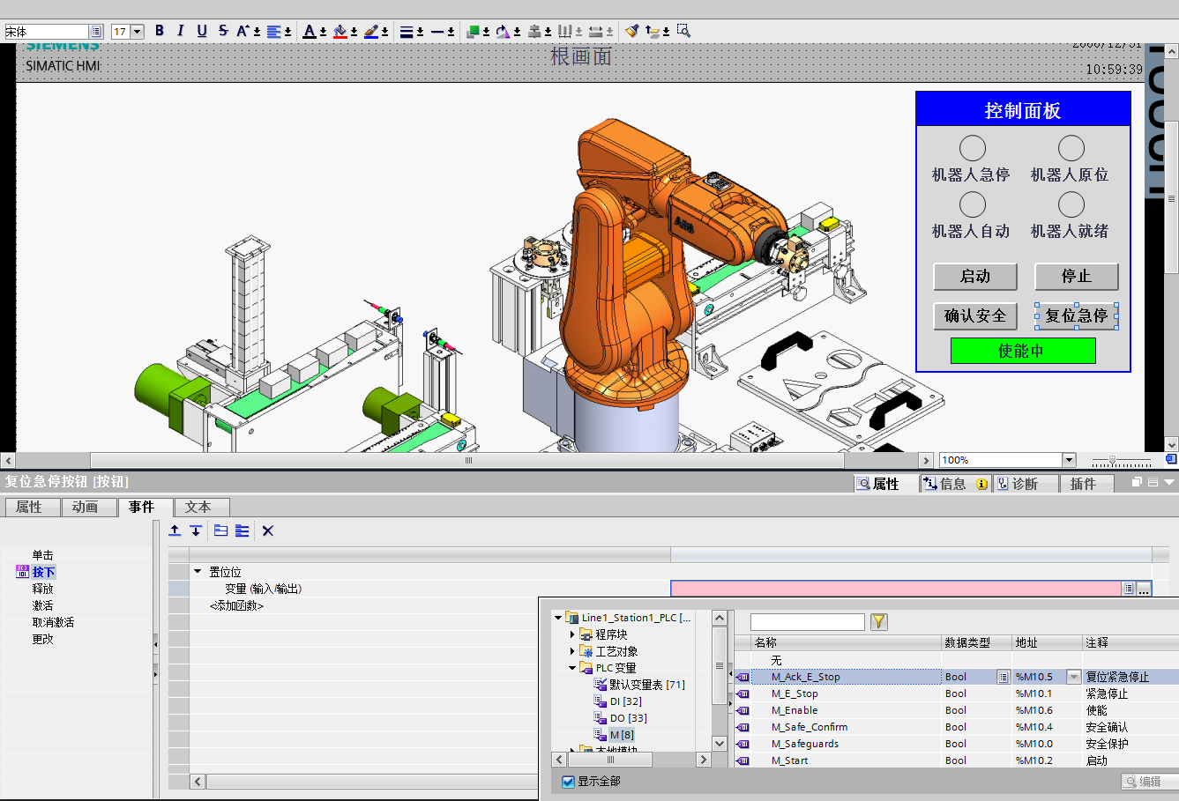

46）复位急停按钮按下事件变量关联设置：

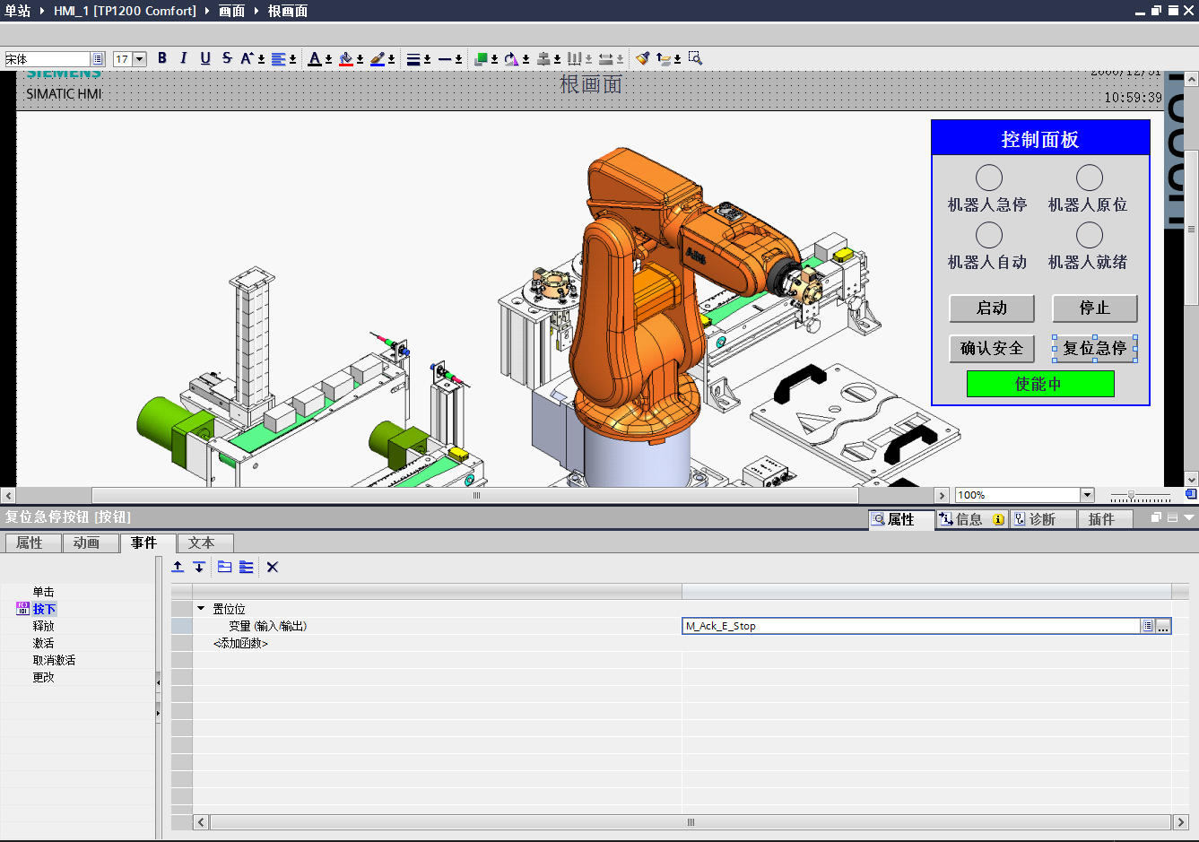

47）复位急停按钮释放事件设置及其变量关联：

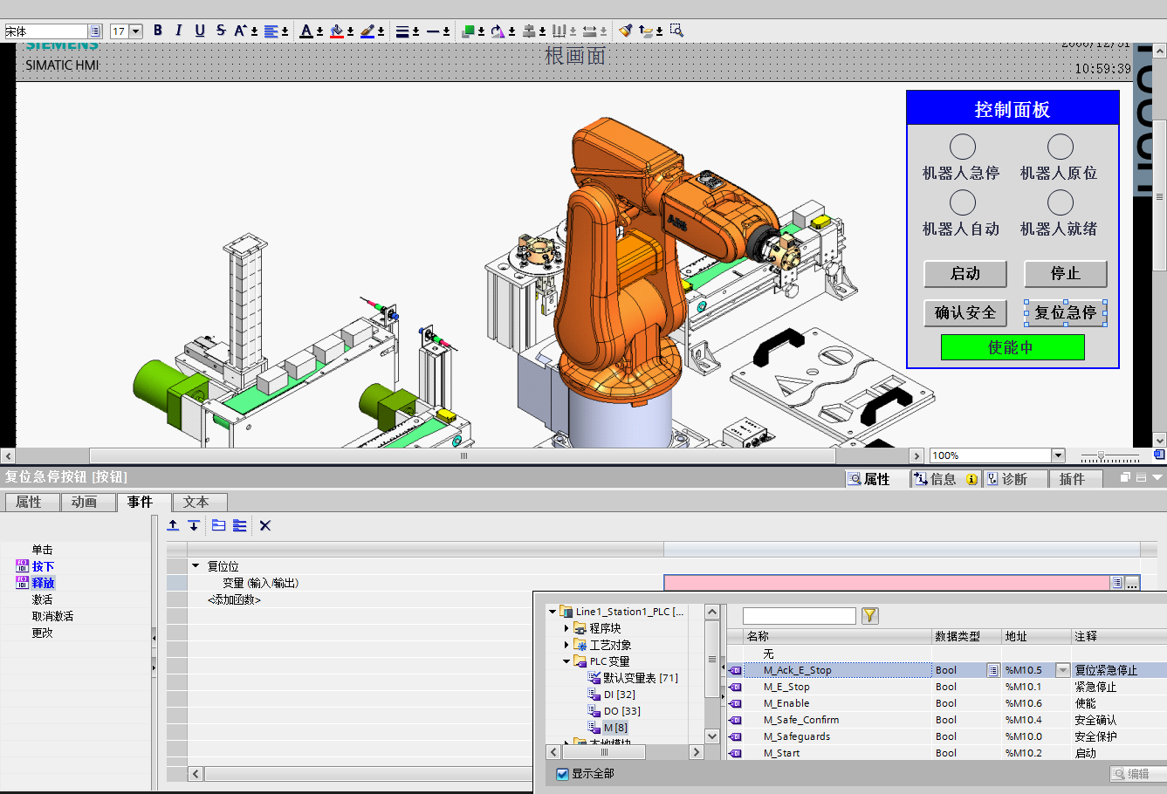

48）使能状态字动画效果闪烁设置：

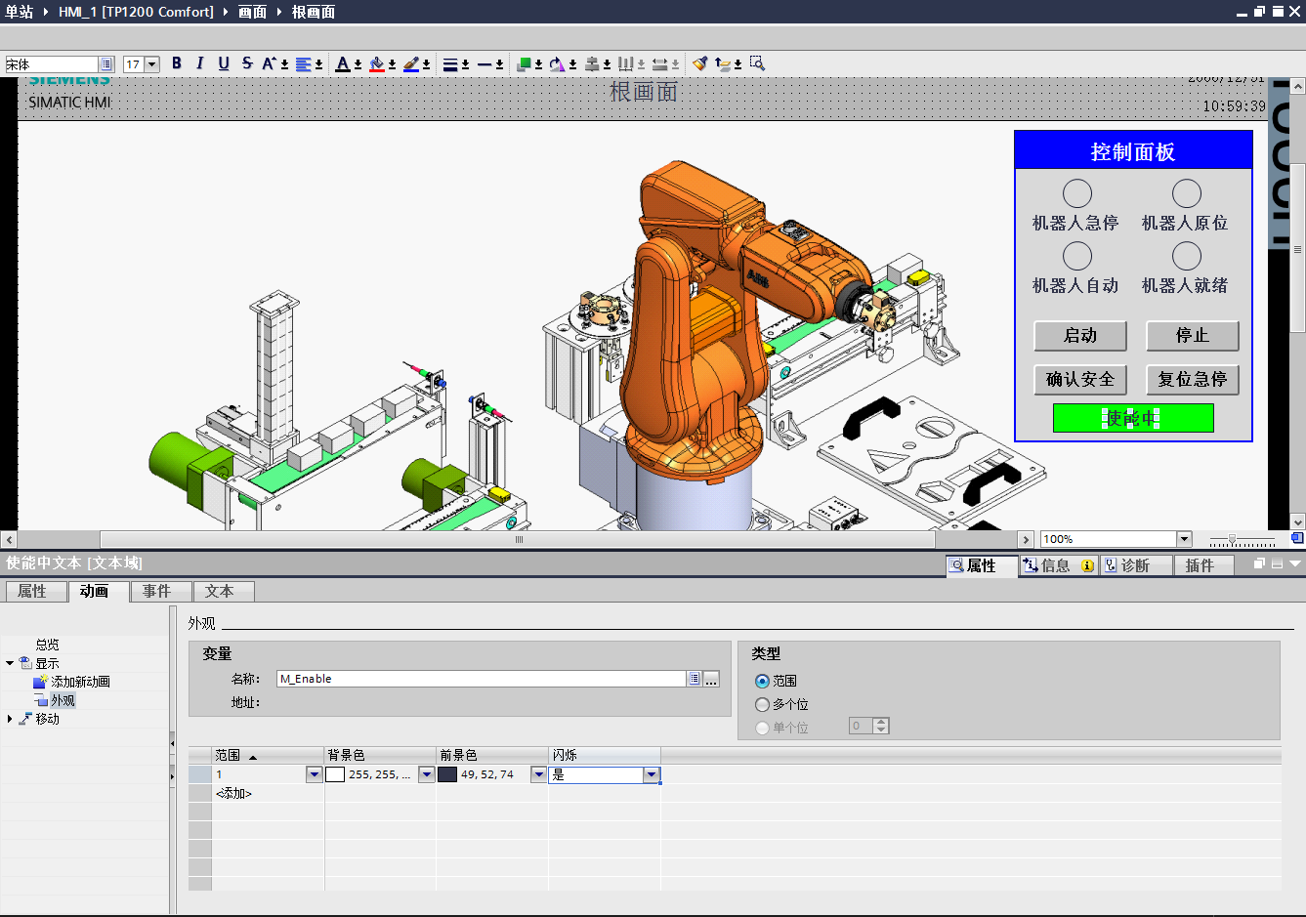

49）使能状态字动画效果可见设置：

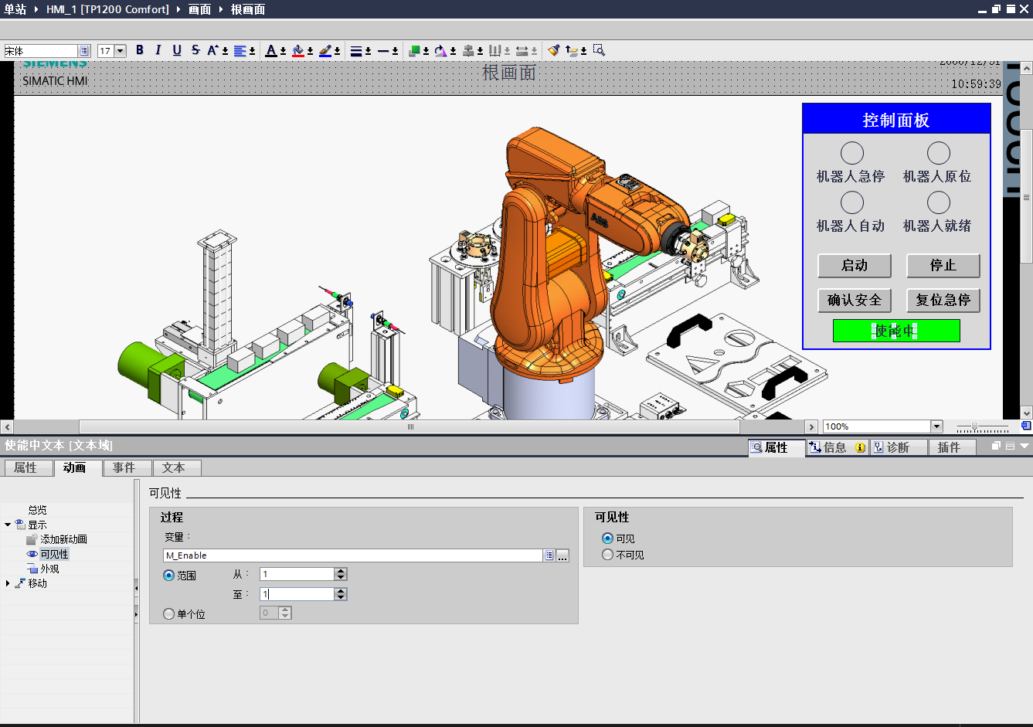

50）使能状态字动画效果不可见设置：

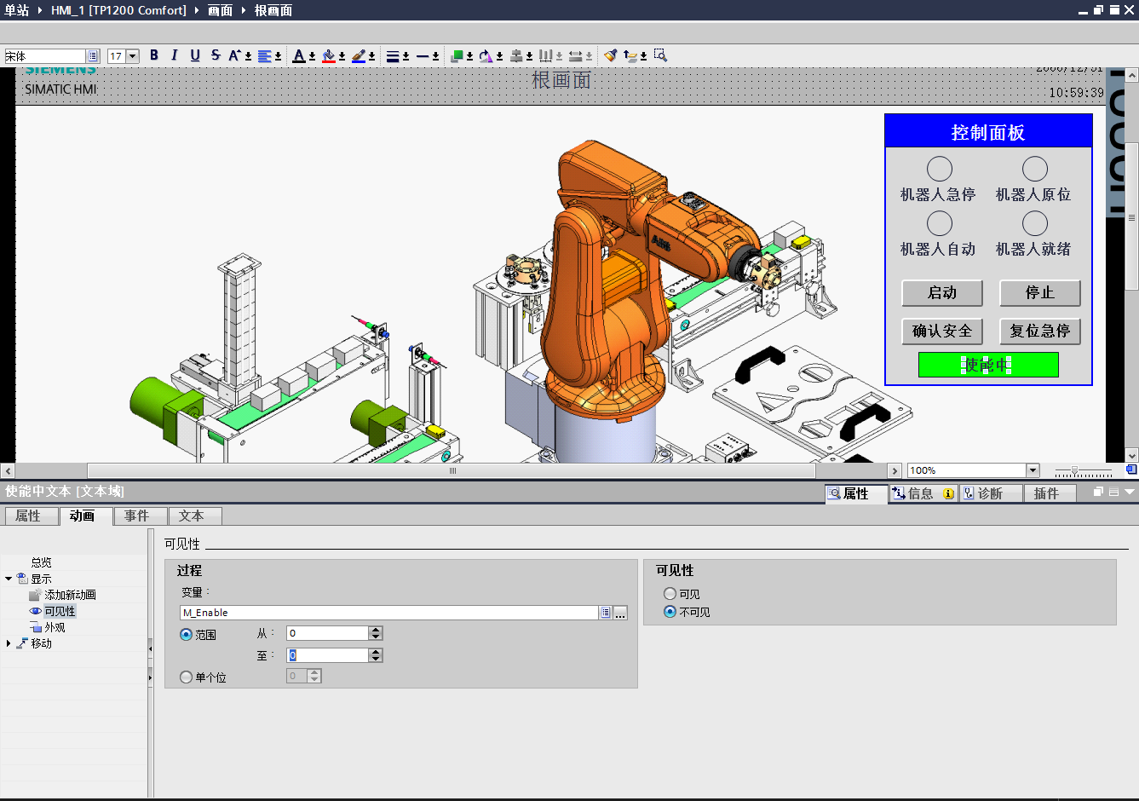

51）使能状态背景动画效果可见设置：

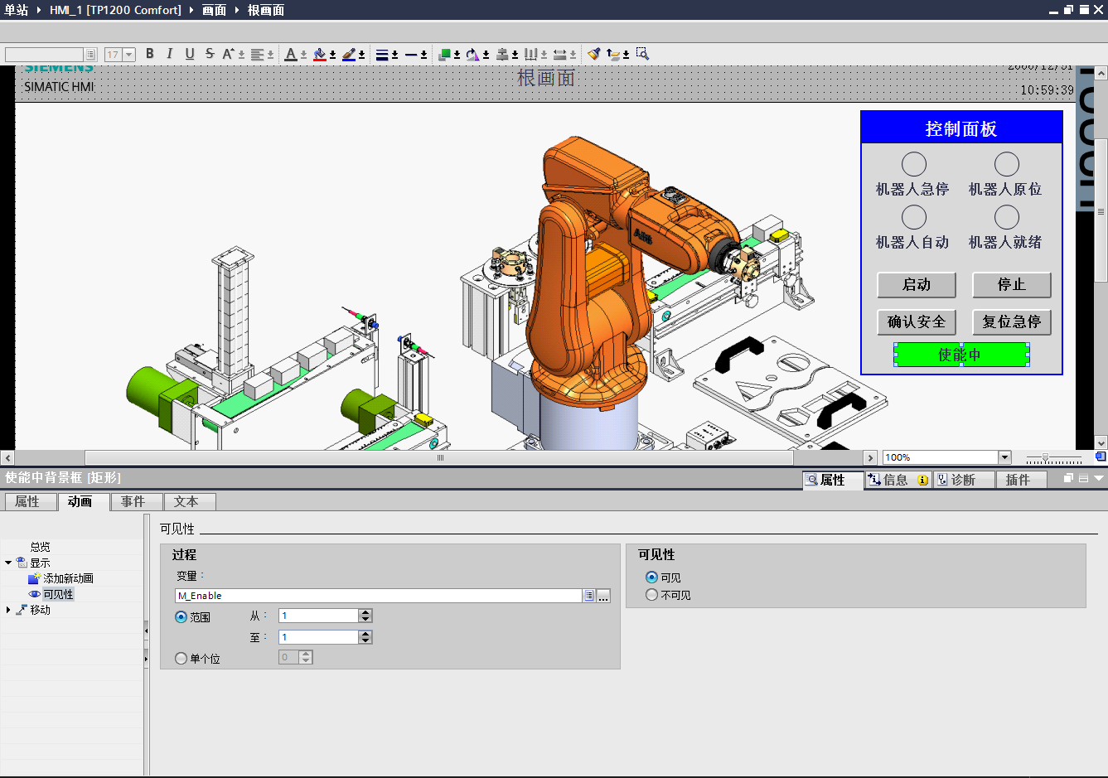

52）使能状态背景动画效果不可见设置：

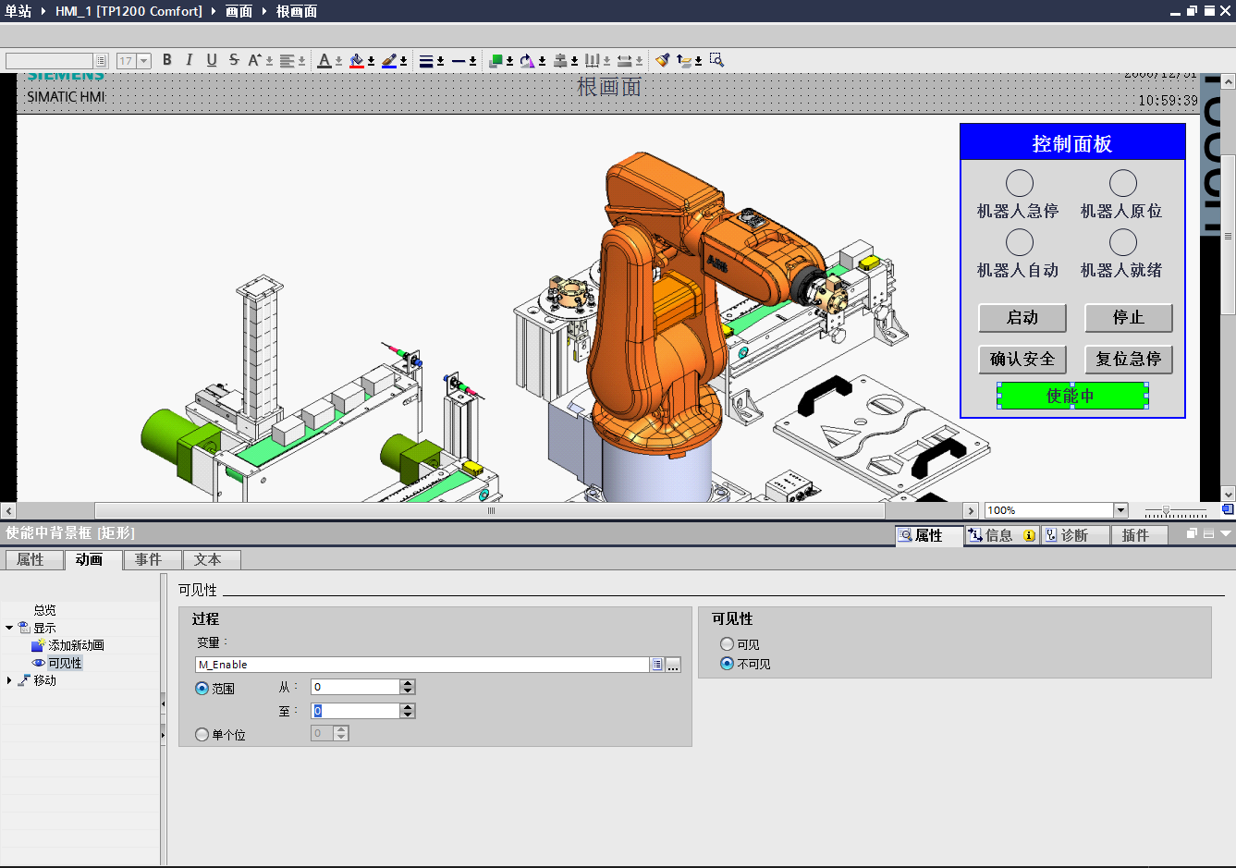

1. 机器人程序编辑
2. 重置系统
3. 检测零点标定
4. 打开虚拟工作站，完成以下操作

**建立板卡**

创建DSQC652板卡地址为10

|  |  |
| --- | --- |
| 参数名称 | 参数设定 |
| 使用来自模版的值 | DSQC 652 24 VDC I/O Device |
| Name | d652 |
| Address | 10 |

**建立IO信号**

|  |  |  |  |
| --- | --- | --- | --- |
| DSQ652输入信号表（Digital Input） | | | |
| 信号名称 | 地址 | 硬件名称 | 备注 |
| DI_000 | 0 | PLC输出信号对接1 | 急停 |
| DI_001 | 1 | PLC输出信号对接2 | 保护回路 |
| DI_002 | 2 | PLC输出信号对接3 | 工艺流程启动 |
| DI_003 | 3 | PLC输出信号对接4 | 程序启动 |
| DI_004 | 4 | PLC输出信号对接5 |  |
| DI_005 | 5 | PLC输出信号对接6 |  |
| DI_006 | 6 | PLC输出信号对接7 |  |
| DI_007 | 7 | PLC输出信号对接8 |  |
| DI_008 | 8 | PLC输出信号对接9 |  |
| DI_009 | 9 | PLC输出信号对接10 |  |
| DI_010 | 10 | PLC输出信号对接11 |  |
| DI_011 | 11 | PLC输出信号对接12 |  |
| DI_012 | 12 | 换枪盘磁性开关原位信号 |  |
| DI_013 | 13 | 换枪盘磁性开关工作位信号 |  |
| DI_014 | 14 | 夹具磁性开关原位信号 |  |
| DI_015 | 15 | 夹具磁性开关工作位信号 |  |
| DSQ652输出信号表（Digital Output） | | | |
| 信号名称 | 地址 | 硬件名称 | 备注 |
| DO_000 | 0 | PLC输入信号对接1 | 急停 |
| DO_001 | 1 | PLC输入信号对接2 | 原位 |
| DO_002 | 2 | PLC输入信号对接3 | 自动 |
| DO_003 | 3 | PLC输入信号对接4 | 就绪 |
| DO_004 | 4 | PLC输入信号对接5 | 完成 |
| DO_005 | 5 | PLC输入信号对接6 |  |
| DO_006 | 6 | PLC输入信号对接7 |  |
| DO_007 | 7 | PLC输入信号对接8 |  |
| DO_008 | 8 | PLC输入信号对接9 |  |
| DO_009 | 9 | PLC输入信号对接10 |  |
| DO_010 | 10 | PLC输入信号对接11 |  |
| DO_011 | 11 | PLC输入信号对接12 |  |
| DO_012 | 12 | PLC输入信号对接13 |  |
| DO_013 | 13 | 换枪盘输出气缸 |  |
| DO_014 | 14 | 夹具松开 | 两信号需配合使用 |
| DO_015 | 15 | 夹具夹紧 |
| DSQ652组输出信号表（Group Output） | | | |
| 信号名称 | 地址 | 硬件名称 | 备注 |
| GO_5_15 | 5-15 | 组合输出信号5-15 |  |

**关联系统输入（System Input）**

|  |  |  |
| --- | --- | --- |
| 信号名称(Signal Name) | 动作(Action) | Argument1 |
| DI_000 | Stop |  |
| DI_003 | Start | Cycle |

|  |  |  |
| --- | --- | --- |
| 系统输入信号 | 信号含义 | 概 述 |
| Stop | 停止运行机器人程序 | 当此输入信号值为1，机器人将无法运行机器人程序 |
| Start | 运行机器人程序（自动状态） | 从程序指针当前位置运行机器人程序 |

操作步骤：点击“菜单”——“控制面板”——“配置”——“System Input”——“添加”，设定对应参数

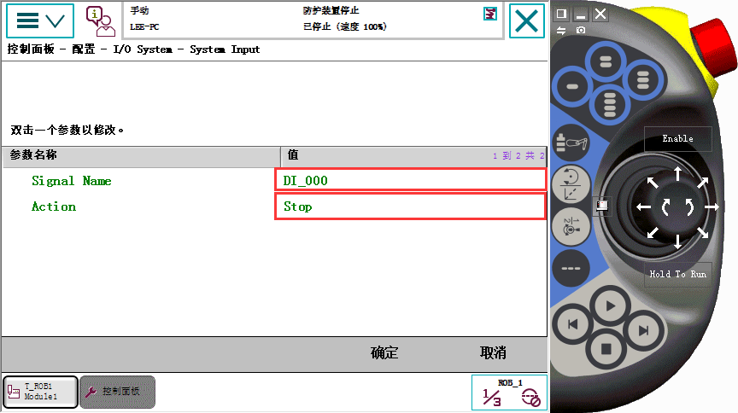

**关联系统输出（System Output）**

|  |  |
| --- | --- |
| 信号名称(Signal Name) | 状态（Status） |
| DO_000 | Emergency Stop |
| DO_002 | Auto On |
| DO_003 | Cycle On |

|  |  |  |
| --- | --- | --- |
| 系统输出信号 | 信号含义 | 概 述 |
| Auto On | 机器人处在自动模式 |  |
| Cycle On | 机器人程序正在运行 | 机器人程序正在运行，包括预置程序 |
| Emergency Stop | 急停 | 机器人处在急停状态，拔出急停按钮，重新复位急停后，信号才复位 |

操作步骤：点击“菜单”——“控制面板”——“配置”——“System Output”——“添加”，设定对应参数

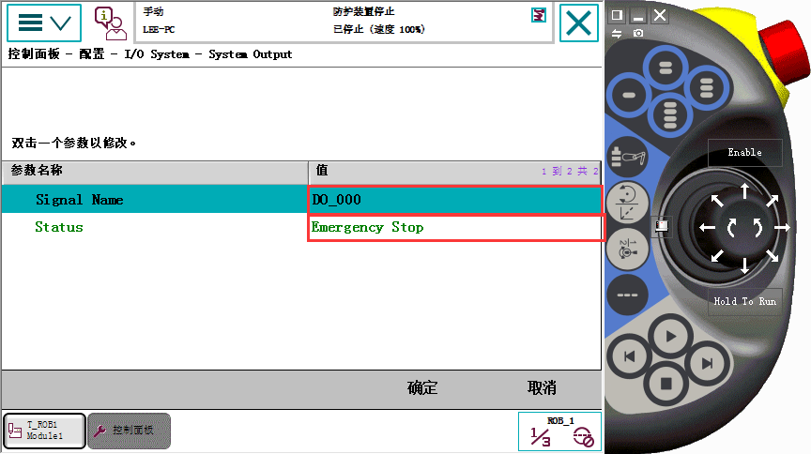

**完成程序编辑**

在课程任务4机器人仿真与轨迹设计实训的模块“Module1”中创建中断程序Safety_Interrupt，在Safety_Interrupt（）例行程序中编辑以下程序：

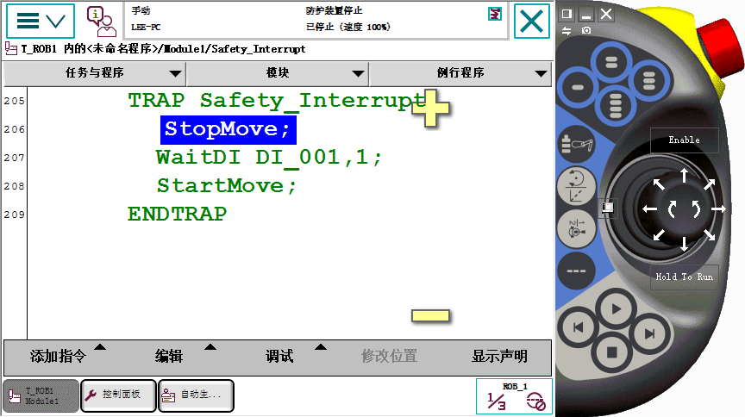

程序分析：

TRAP Safety_Interrupt

StopMove;

！停止机器人运动

WaitDI DI_001,1;

!等待保护回路信号为1

StartMove;

！开始机器人运动

ENDTRAP

操作步骤：在T_ROB1/Module1/例行程序界面，点击“文件”——“新建例行程序...”，建立一个中断程序，将名称设定为“Safety_Interrupt”，类型为“中断”，然后单击“确定”。

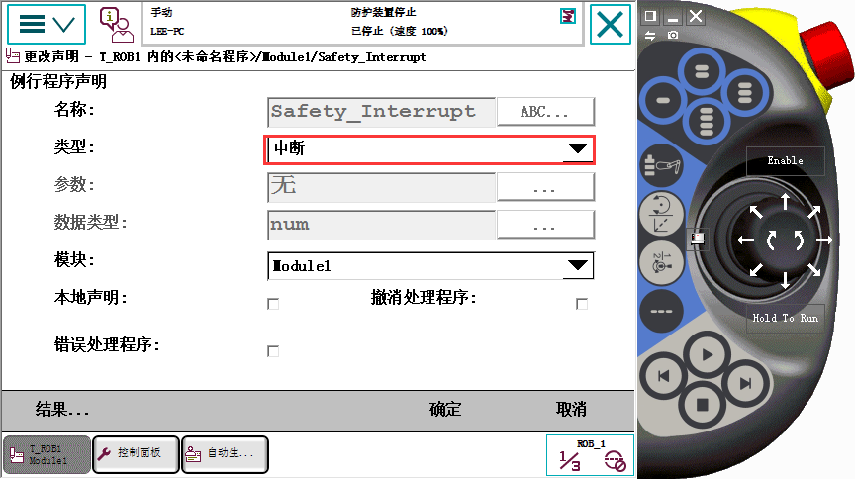

在课程任务4机器人仿真与轨迹设计实训的模块“Module1”修改Initialize初始化例行程序和main主程序，其他程序（Pick_Tool1、Put_Tool1、Pick_Tool2、Put_Tool2、Pick_Chassis、Put_Chassis、Pick_Battery、Put_Battery）保持不变。

在Initialize（）例行程序中编辑以下程序：

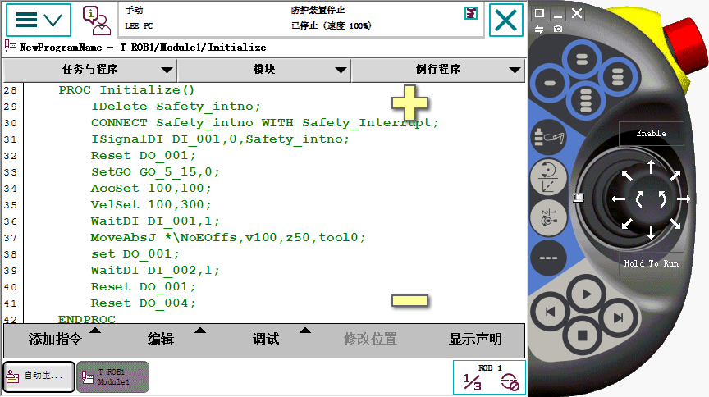

注：运动指令的速度和转弯数据

程序分析：

PROC Initialize ()

IDelete Safety_intno;

！将机器人相应中断数据与相应的中断处理程序之间的连接去除

CONNECT Safety_intno WITH Safety_Interrupt;

！将机器人相应中断数据连接到相应的中断处理程序

ISignalDI DI_001,0,Safety_intno;

！使用相应的 DI_001 信号触发相应的中断功能

Reset DO_001;

!复位原位输出信号DO_001

SetGO GO_4_15,0;

!复位原位输出信号DO_004 - DO_015

AccSet 100,100;

！加速度限制指令

VelSet 100,300;

！速度限制指令

WaitDI DI_001, 1;

!等待保护回路信号为1

MoveAbsJ[[0,0,0,0,0,0],[9E+09,9E+09,9E+09,9E+09,9E+09,9E+09]]\NoEOffs,v100,z50,tool0;

！用绝对位置运动指令，将机器人回到机器人机械原点位置

Set DO_001;

!置位原位输出信号DO_001

WaitDI DI_002, 1;

!等待启动信号为1

Reset DO_001;

!复位原位输出信号DO_001

Reset DO_004;

!复位完成输出信号DO_004

ENDPROC

在main（）函数中调用例行程序

通过添加指令“ProcCall”调用所需例行程序

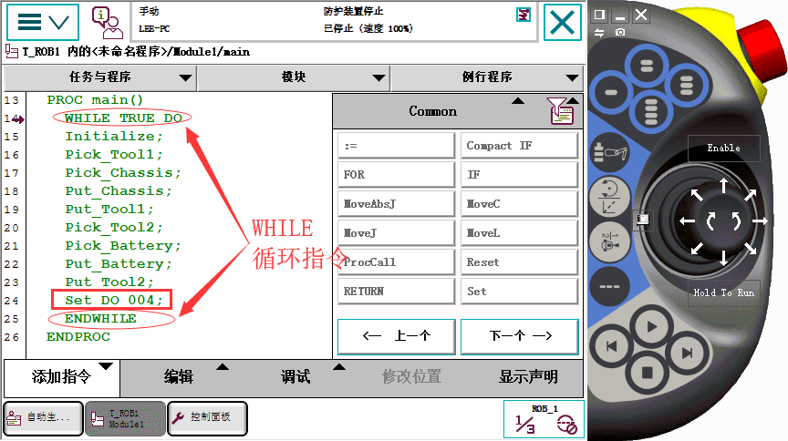

注：在main函数中程序需循环执行，所以添加“WHILE”循环指令

4、从虚拟工作站中导出EIO文件及程序模块，导入到示教器中

5、重新示教程序中目标点（Tool1_Pos、Tool2_Pos 、Chassis_Pos、Battery_Pos）

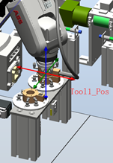 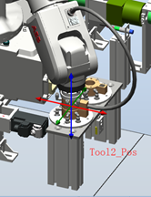 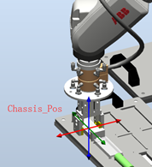 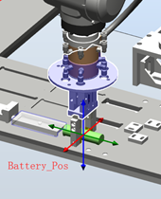

Tool1_Pos Tool2_Pos Chassis_Pos Battery_Pos

6、手动调试（与PLC程序配合调试，必须确定程序无误后机器人投入自动运行）

7、机器人切换自动模式运行

操作步骤：

把模式旋钮旋转至自动一侧

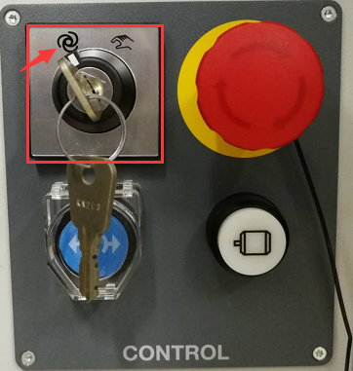

在示教器上确认状态

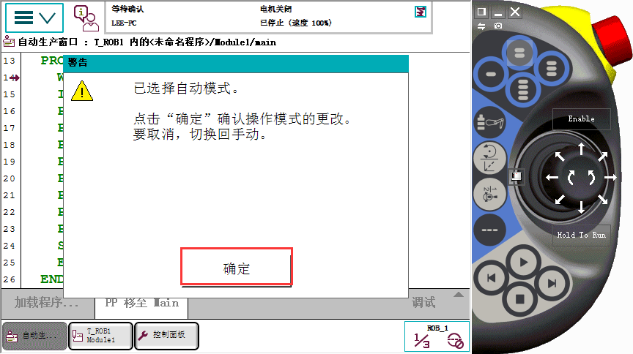

按下电机上电按钮

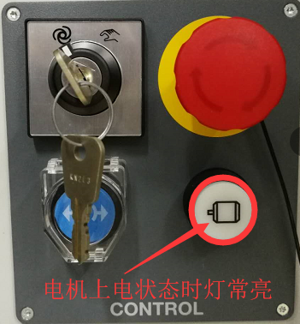

在示教器上按下PP移至Main

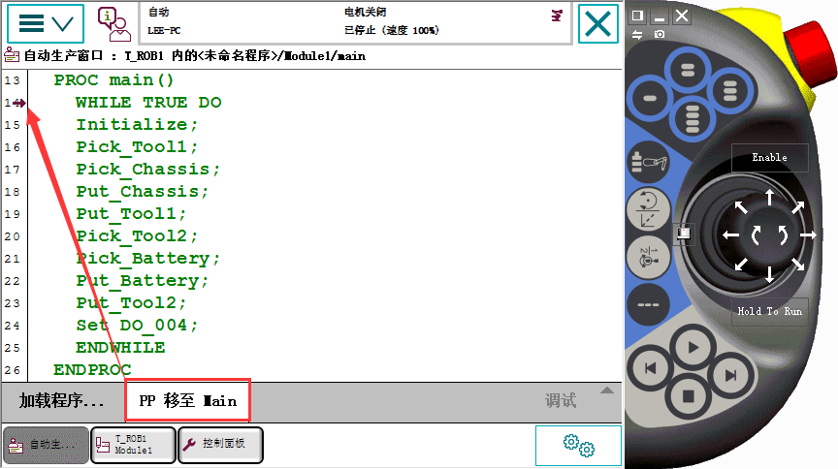

**注意事项：1、程序运行前检查气源是否已打开；**

**2、切换自动模式前需确认夹具在夹具台上是否放置到位；**

**3、自动运行中发生故障或碰撞时需切回手动模式，对机器人进行手动操控；**

**4、流程结束后，需把物料归位后再继续下一次启动；**

**5、机器人处于自动状态运行时，调试人员必须与机器人保持安全距离，并时刻准备按下急停按钮，避免造成人员伤亡和机器损坏。**

1. 系统调试

调试满足系统无急停、安全门关好并确认、机器人在原位、机器人自动、机器人就绪等状态必须满足才能启动，正常启动后可看见控制面板下方有“使能中”闪烁显示。如下图显示：

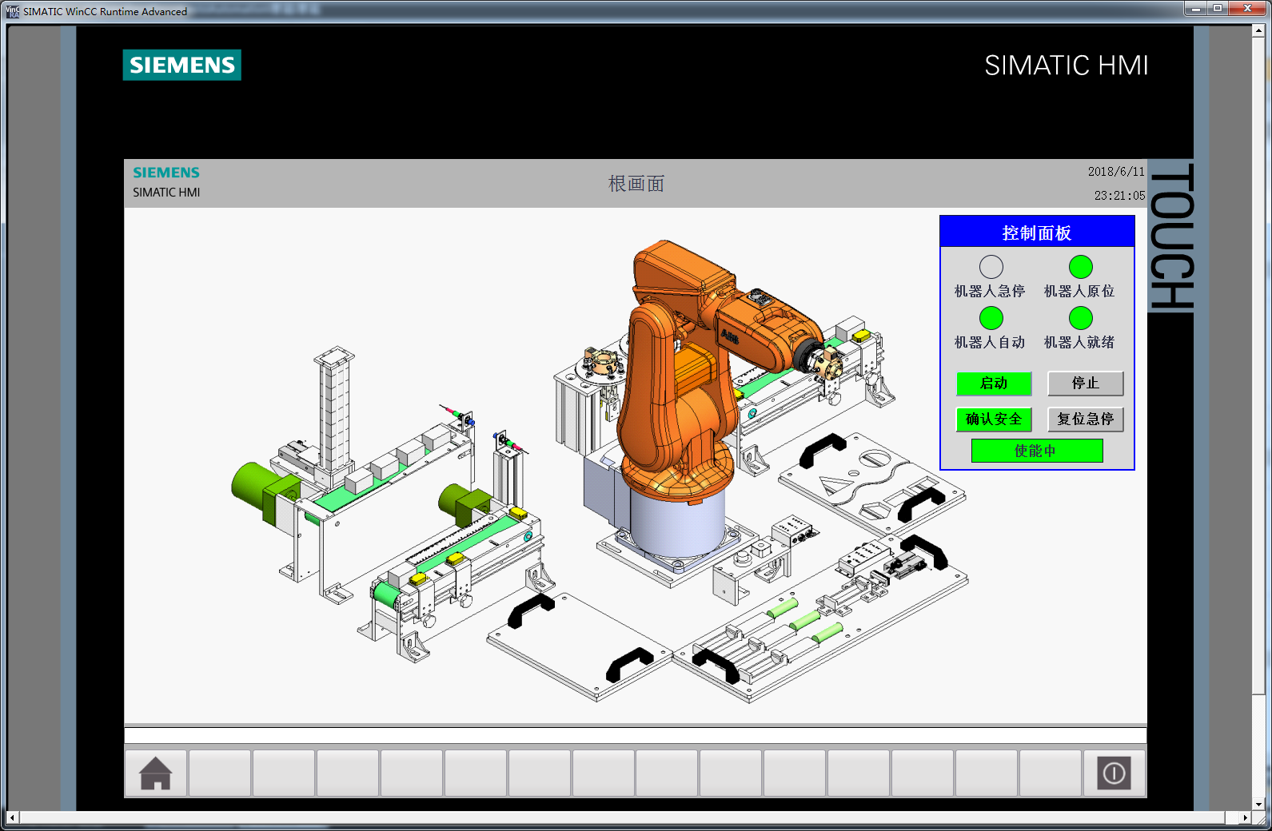

如果出现确认安全按钮在闪烁的画面时（如下图所示），检查工作站的门是否关好，检查关好后点击确认安全按钮确认。

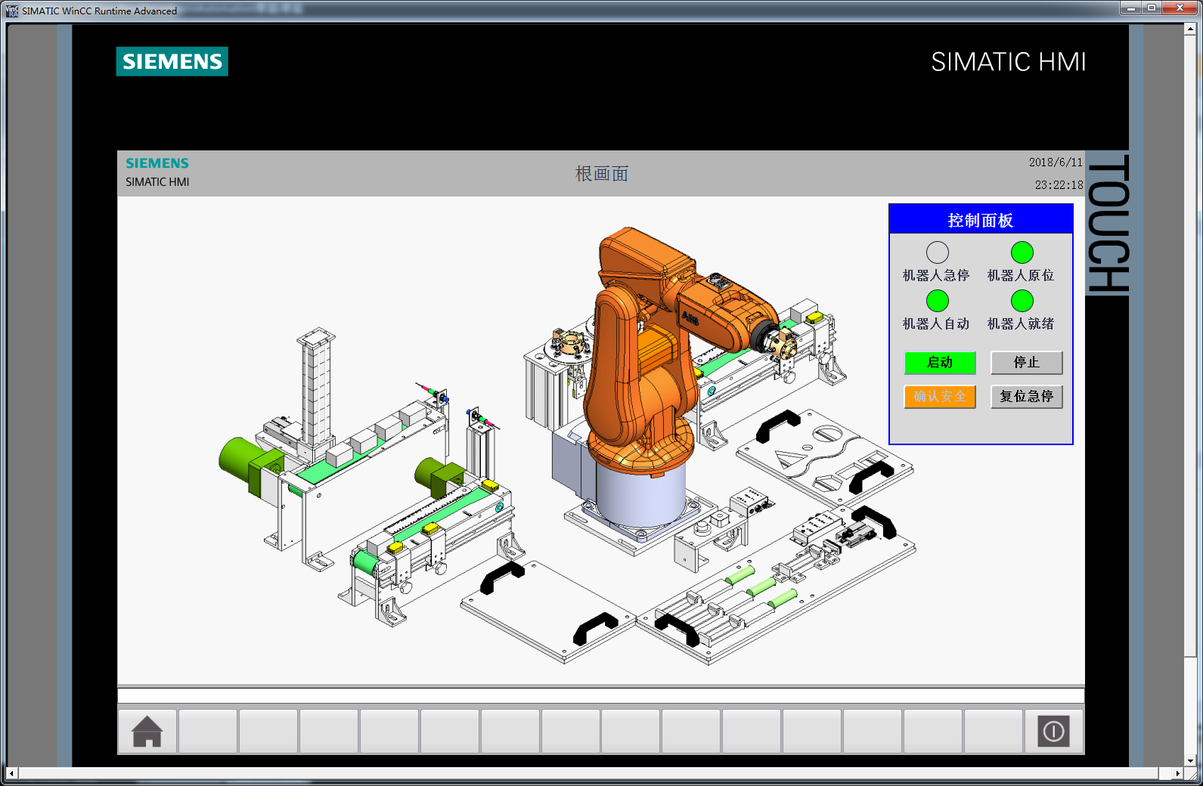

如遇突发事件或者其他的紧急情况，可拍下机器人示教器的急停按钮，设备紧急停止，此时画面显示如下图所示：

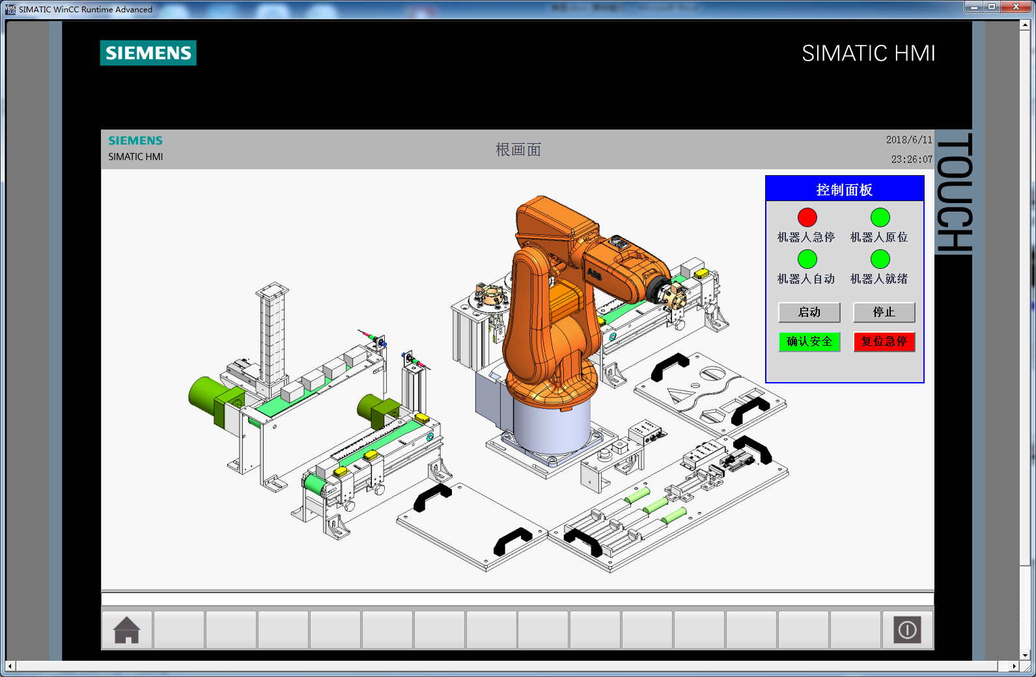

紧急停止复位：先确认突发的紧急事件已经消除并且无其他安全隐患的情况下，先复位机器人示教器的急停按钮，按一下机器人控制柜的电机上电按钮，再按下面板上的启动按钮。恢复机器人正常动作。（注意：出现紧急情况立刻按下急停按钮，复位急停时必须先确认紧急情况已经消除！）

1. 课程任务4仓储出料工艺轨迹设计与仿真

5.1 实验描述

实验项目名称：实验六 仓库子系统轨迹设计与仿真

实验项目性质：

所属课程名称：综合课设三

实验计划学时：1学时

5.2 实验目的

1、学习西门子S7-1500 PLC。

2、学习编程软件Portal的操作和使用。

3、熟练操作直流无刷电机；

4、理解并掌握直流无刷控制器的基本功能；

5、理解直流无刷电机控制原理；

5.3 实验器材

1、西门子S7-1500 可编程序控制器一套。

2、装有Portal软件的微机一台。

3、自动化工作站一台

5.4 实验准备

1、学习SIEMENS可编程控制器S7-1500相关知识；

2、学习SIEMENS编程软件Portal；

5.5 实验步骤

### 5.5.1配置机器人系统

机器人控制器系统启动后需要进行以下操作：

1）重置系统

2）检查机器人机械零点

### 5.5.2机器人I/O信号的建立

机器人I/O信号建立步骤：

1）新建DSQC652板（板卡网络地址为10）

2）新建DSQC652板信号及地址分配

输入信号及地址分配

|  |  |  |
| --- | --- | --- |
| DSQ652输入信号表 | | |
| 地址DI | 信号连接 | 备注 |
| 0 | PLC输出信号对接1 |  |
| 1 | PLC输出信号对接2 |  |
| 2 | PLC输出信号对接3 |  |
| 3 | PLC输出信号对接4 |  |
| 4 | PLC输出信号对接5 |  |
| 5 | PLC输出信号对接6 |  |
| 6 | PLC输出信号对接7 |  |
| 7 | PLC输出信号对接8 |  |
| 8 | PLC输出信号对接9 |  |
| 9 | PLC输出信号对接10 |  |
| 10 | PLC输出信号对接11 |  |
| 11 | PLC输出信号对接12 |  |
| 12 | 换枪盘磁性开关原位信号 |  |
| 13 | 换枪盘磁性开关工作位信号 |  |
| 14 | 夹具磁性开关原位信号 |  |
| 15 | 夹具磁性开关工作位信号 |  |

输出信号及地址分配

|  |  |  |
| --- | --- | --- |
| DSQ652输出信号表 | | |
| 地址DO | 信号连接 | 备注 |
| 0 | PLC输入信号对接1 |  |
| 1 | PLC输入信号对接2 |  |
| 2 | PLC输入信号对接3 |  |
| 3 | PLC输入信号对接4 |  |
| 4 | PLC输入信号对接5 |  |
| 5 | PLC输入信号对接6 |  |
| 6 | PLC输入信号对接7 |  |
| 7 | PLC输入信号对接8 |  |
| 8 | PLC输入信号对接9 |  |
| 9 | PLC输入信号对接10 |  |
| 10 | PLC输入信号对接11 |  |
| 11 | PLC输入信号对接12 |  |
| 12 | PLC输入信号对接13 |  |
| 13 | 换枪盘输出气缸 |  |
| 14 | 夹具松开输出气缸 |  |
| 15 | 夹具夹紧输出气缸 |  |

### 5.5.3 工艺轨迹流程图设计

机器人 初始化

复位所有输出

仓库取充电器底座至传送带

机器人

取夹具

机器人

放夹具

### 5.5.4 与PLC握手程序设计

|  |  |  |
| --- | --- | --- |
| 机器人输入与PLC握手信号表 | | |
| 地址DI | 机器人信号连接 | PLC信号连接 |
| 0 | System Input（Motors On） | PLC输出信号Q3.0 |
| 1 | System Input（Motors Off） | PLC输出信号Q3.1 |
| 2 | System Input（PP to Main） | PLC输出信号Q3.2 |
| 3 | System Input（Start） | PLC输出信号Q3.3 |
| 4 | System Input（Stop） | PLC输出信号Q3.4 |
| 5 | Req1 | PLC输出信号Q3.5 |
| 6 | Req2 | PLC输出信号Q3.6 |
| 7 | Req3 | PLC输出信号Q3.7 |

|  |  |  |
| --- | --- | --- |
| 机器人输出与PLC握手信号表 | | |
| 地址DO | 机器人信号连接 | PLC信号连接 |
| 0 | System Output（Motors On State） | PLC输入信号I3.0 |
| 1 | System Output（Motors Off State） | PLC输入信号I3.1 |
| 2 | System Output（Auto On） | PLC输入信号I3.2 |
| 3 | System Output（Cycle On） | PLC输入信号I3.3 |
| 4 | System Output（Emergency Stop） | PLC输入信号I3.4 |
| 5 | End_Req1 | PLC输入信号I3.5 |
| 6 | End_Req2 | PLC输入信号I3.6 |
| 7 | End_Req3 | PLC输入信号I3.7 |

### 5.5.5 机器人的程序编辑

机器人程序编辑步骤：

1）新建程序模块

2）新建主程序main和其他子例行程序

3）根据工艺要求对子例行程序编程示教

4）在主程序中工艺顺序调用子程序

### 5.5.6程序仿真测试

1）通过步进按钮单步调试例行程序，确认所有程序数据（目标点、运动速率、拐弯数据等）的正确

2）通过启动按钮手动调试main程序，确认所有程序数据（目标点、拐弯数据等）的正确

### 5.5.7 实验报告

1）写出实验步骤

2）画出机器人主计算机与外部信号通讯连接图

3）写出实验中机器人的程序并每一步后加以注释

4）写出实验心得

### 5.5.8思考题

1）在示教器中如何快速切换机器人换枪盘和夹具的动作状态？

2）安全门打开时，如何让机器人停止动作？

3）如何在示教器中提醒用户机器人当前执行的流程？

1. 自动化系统设计实验

6.1 实验描述

实验项目名称：实验一 自动化系统设计

实验项目性质：综合性

所属课程名称：综合课设三

实验计划学时：1学时

6.2 实验目的

1.了解自动化系统知识框架

2.了解PLC及HMI选型知识要点

3.了解SCADA系统的选型要点

4.了解工业机器人选型知识要点

6.3实验器材

计算机

6.4实验准备

### 6.4.1 自动化系统知识构成

自动化系统一般由运行层、控制层、现场层构成，运行层负责整个产线的运行操作，对企业来说一般指的是中控室；控制层负责整个产线所有自动化设备的运行逻辑控制，如我们常见的PLC控制系统；现场层包括执行机构及过程仪表，具体知识构成如下表。

|  |  |  |
| --- | --- | --- |
| 生产线层次 | 知识点 | 典型应用 |
| 运行层 | SCADA数据采集与监视控制系统 | WinCC组态软件 |
| 控制层 | PLC 可编程逻辑控制器 | S7-1500 |
| HMI人机界面 | TP1200 |
| 网络技术 | Profibus、Profinet、Modbus、DeviceNet |
| 现场层 | 分布式IO | ET200SP |
| 电气 | 电气控制电路 |
| 工业机器人 | IRB120 |
| 驱动（电动、液压、气动） | 变频器、伺服、电机、液压站、阀门 |
| 传感器、过程仪表、变送器 | 接近开关、光电开关、磁性开关 |
| 识别技术（扫码机、RFID射频识别） | 条形码识别、磁卡读写 |
| 图像分析技术 | 视觉系统 |

西门子公司一直致力于构建工业4.0体系，下表为其数字化工厂产品框架；

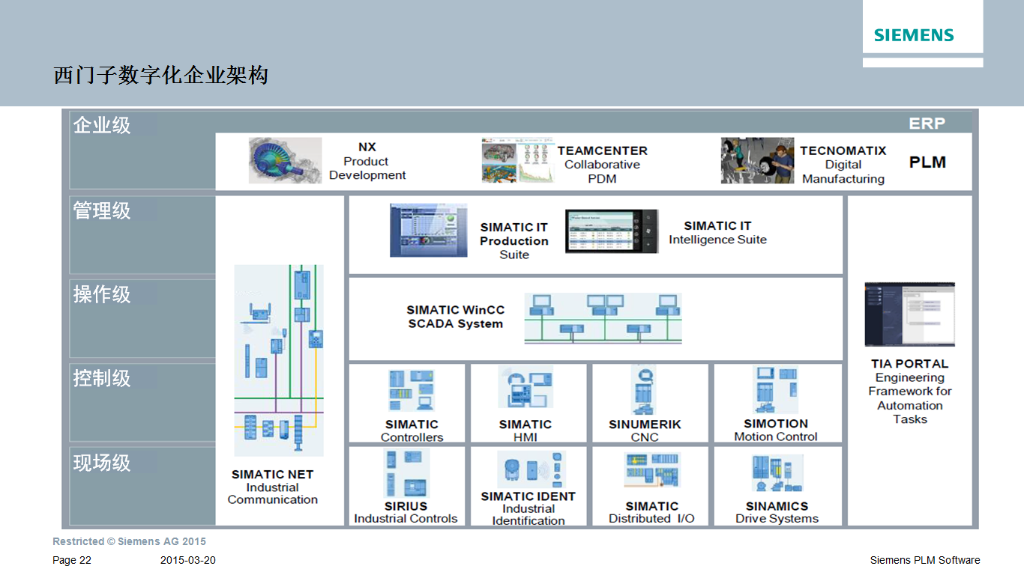

### 6.4.2 如何选择自动化系统

典型自动化系统包含运行层、控制层、现场层。运行层需选选择一款SCADA系统进行数据采集与监控。控制层需选择一款PLC及HMI系统进行整个产线的逻辑控制。现场层需选择符合工艺要求的执行机构及过程检测仪表进行生产执行及信号反馈，具体选型步骤如下图：

选择SCADA系统

确定组态软件变量点数

根据需求确定组态软件型号

运行层

控制层

选择PLC及HMI系统

确定PLC及触摸屏系列

根据系统需求PLC系统型号

选择传感器

现场层

选择机器人系统

确定机器人型号

选择驱动方式

确定机器人负载、工作范围

确定驱动器型号

确定控制方式、精度要求

确定检测距离、信号类型

确定传感器型号

### 6.4.3 如何选择PLC系统

1、按照项目的规模分为微型、小型、中型、大型系统，以西门子为例S7-200、S7-1200、S7-300、S7-400分别对应微型、小型、中型、大型系统，因当前S7-1500全面替代S7-300、S7-400系列PLC，所有中大型PLC选S7-1500系统；

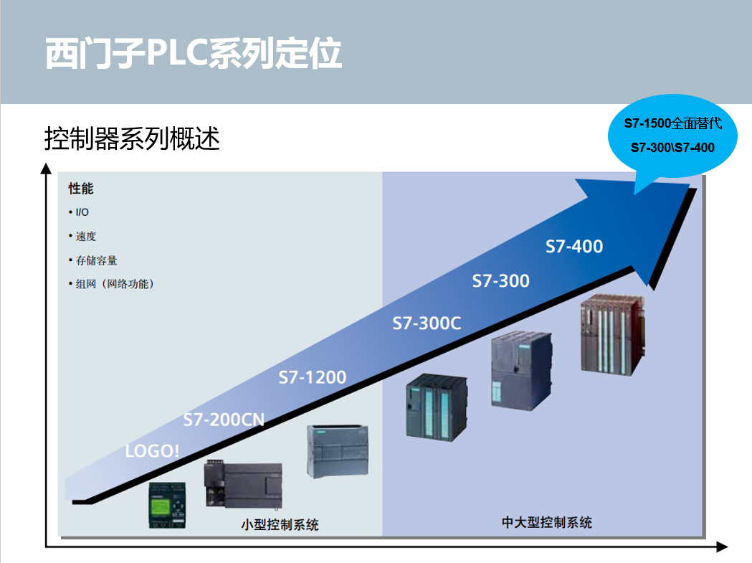

1. 根据程序量大小、复杂程序选具体的PLC型号；

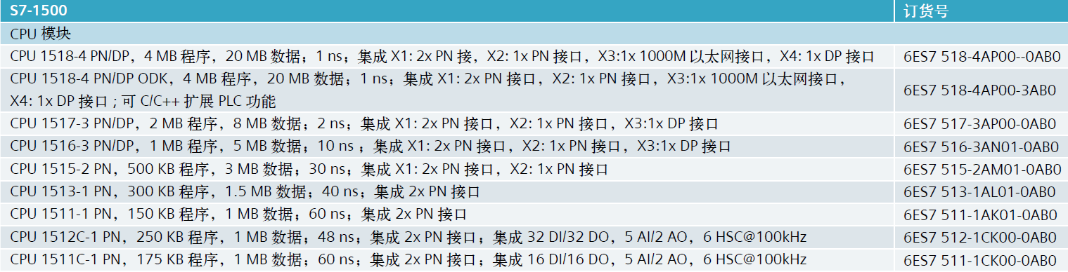

3、根据IO点数，选输入输出模块；

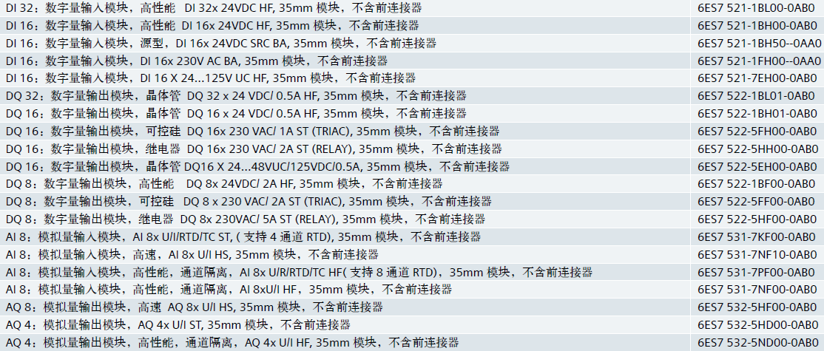

1. 根据工艺功能，选择工艺模块；

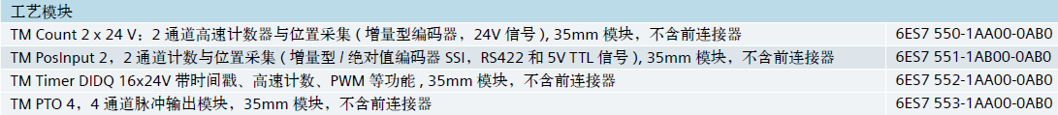

1. 根据通讯功能，选择通讯模块；

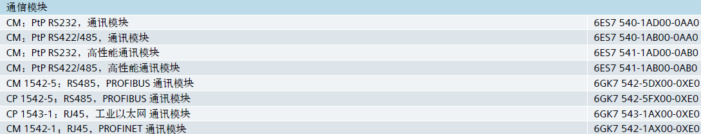

1. 根据所有模块的功率选择直流电源模块；

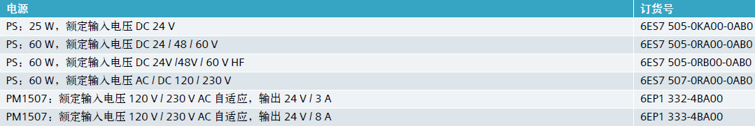

6、S7-1500选型样本



### 6.4.4 如何选择HMI系统

1、根据显示需求确定显示屏尺寸及分辨率；

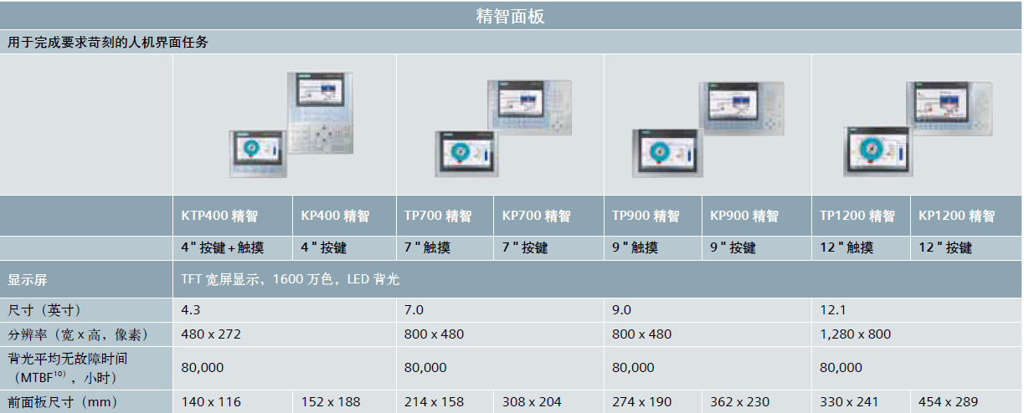

2、根据操作方式选择触摸屏操作还是按键操作还是触摸加按键操作；

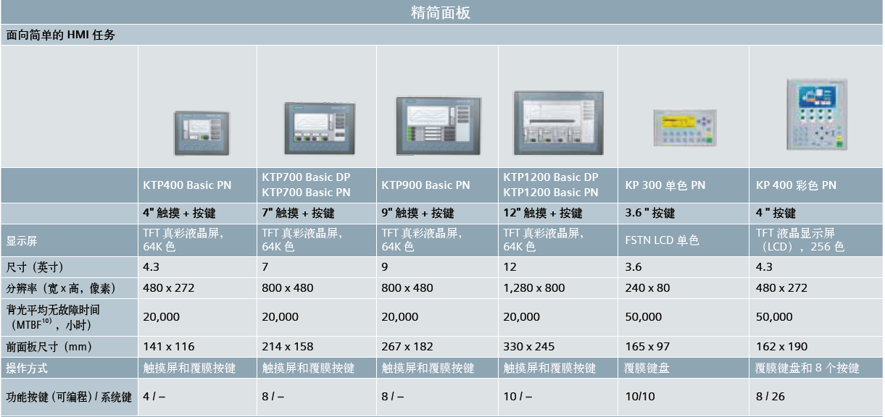

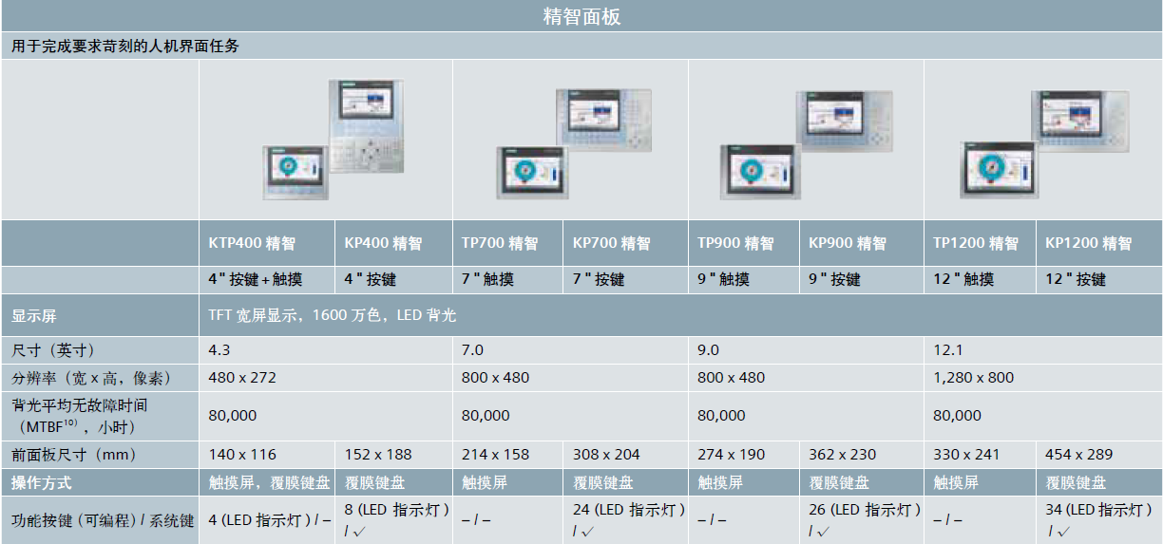

1. 根据通讯协议选择触摸屏通讯方式；

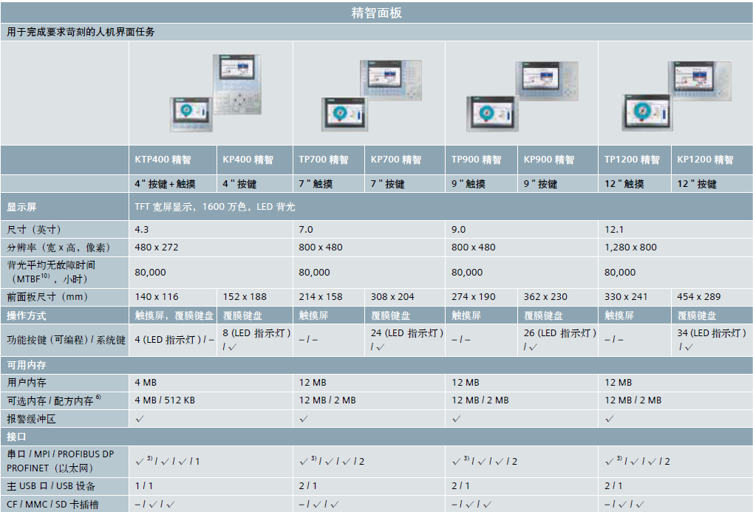

1. 根据设计需求确定触摸屏内存及功能要求；

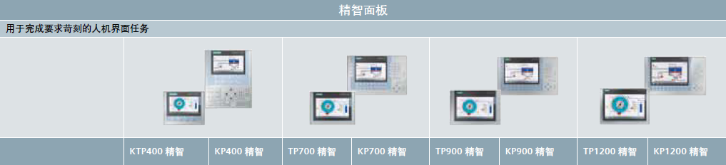

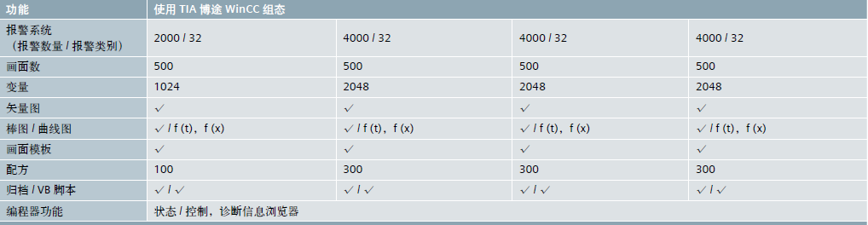

5、西门子触摸屏选型样本



### 6.4.5 如何配置SCADA系统

1、根据设计及运行需求选择可运行系统、组态及运行系统；

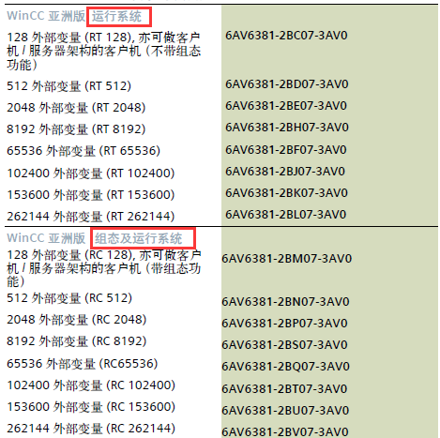

2、根据外部变量数量选择变量授权，如512点、2048点、8192点、65536点、102400点、153600点、262144点等；

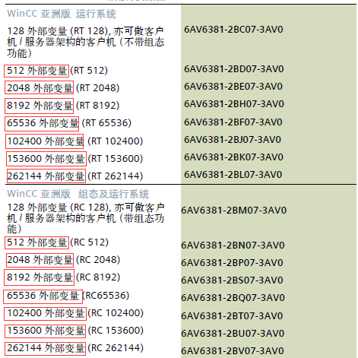

3、WinCC V7.3 过程可视化系统（SCADA）样本



### 6.4.6 如何配置工业机器人系统

1、选择机器人承重能力；

2、选择机器人工作范围；

3、根据IO点数选择IO板卡，如16DI/16DO；

4、根据通讯功能，选择通讯卡，如Profinet、DeviceNet等；

6.5实验步骤

### 6.5.1 课程任务1：选择PLC系统

PLC要求如下：

1. PLC为西门子S7-1500系列；
2. 24 V/8 A直流电源；
3. CPU程序内存1MB，带Profinet/Profibus通讯接口;
4. 32路数字量输入通道，DI32 X DC24V，32 通道
5. 32路数字量输出通道，DQ 32 X 24VDC/0.5A；32 通道
6. 8路模拟量输入通道，AI 8 X U/I/RTD/TC
7. 4路模拟量输出通道，AQ 4 X U/I ST

HMI要求如下：

1. HMI为西门子精智系列触摸屏；
2. 12寸显示屏，分辨率1,280 x 800
3. 操作方式：触摸操作
4. 可用内存1；12MB
5. 通讯接口：串口 / MPI / PROFIBUS DP，PROFINET（以太网）
6. 功能：报警数量4000个、报警类别32个、画面数500个、变量2048个

请根据以上要求填写表格：

|  |  |  |  |  |  |
| --- | --- | --- | --- | --- | --- |
| 序号 | 名称 | 型号规格 | 订货号 | 数量 | 备注 |
| 1 | PLC模块电源 |  |  | 1 |  |
| 2 | 中央处理器 |  |  | 1 |  |
| 3 | 数字量输入模块 |  |  | 1 |  |
| 4 | 数字量输出模块 |  |  | 1 |  |
| 5 | 模拟量输入模块 |  |  | 1 |  |
| 6 | 模拟量输出模块 |  |  | 1 |  |
| 7 | 触摸屏 |  |  |  |  |

### 6.5.2 课程任务2：选择SCADA系统

任务：当前需选一款WinCC7.3版本组态软件,

要求如下：

1. SCADA为西门子WinCC7.3版本组态软件；
2. 变量约为2000点；
3. 组态软件需具备可组态及运行功能；

请根据以上要求填写一下表格：

|  |  |  |  |  |  |
| --- | --- | --- | --- | --- | --- |
| 序号 | 名称 | 型号规格 | 订货号 | 数量 | 备注 |
| 1 | SCADA系统 | WINCC7.3 |  | 1 |  |

### 6.5.3 课程任务3：选择工业机器人系统

要求如下：

1. 工业机器人为ABB品牌；
2. 负载为3公斤；
3. 工作为0.58米；
4. 16路数字量输入、16路数字量输出通道；
5. 支持DeviceNet

请根据以上要求填写一下表格：

|  |  |  |  |  |  |
| --- | --- | --- | --- | --- | --- |
| 序号 | 名称 | 型号规格 | 订货号 | 数量 | 备注 |
| 1 | 工业机器人 |  |  | 1 |  |

6.6任务考核

|  |  |  |  |  |  |  |
| --- | --- | --- | --- | --- | --- | --- |
| 序号 | 主要  内容 | 考核要求 | 评分标准 | 配分 | 扣分 | 得分 |
| 1 | 选择PLC系统 | 按要求选择正确的PLC、HMI型号 | 1、PLC模块电源选择正确，得5分。  2、中央处理器选择正确，得5分。  3、数字量输入模块选择正确，得5分。  4、数字量输出模块选择正确，得5分。  5、模拟量输入模块选择正确，得5分。  6、模拟量输出模块选择正确，得5分。  7、触摸屏选择正确，得5分。 | 35 |  |  |
| 2 | 选择SCADA系统 | 按要求选择正确的SCADA型号 | 1、WinCC版本选择正确，得5分。  2、IO授权数量选择正确，得10分。  3、组态及运行系统选择正确，得5分。  4、SCADA订货号选择正确，得10分。 | 30 |  |  |
| 3 | 选择工业机器人系统 | 按要求选择正确的工业机器人型号 | 1、机器人系列选择正确，得15分。  2、机器人型号选择正确，得15分。 | 30 |  |  |
| 4 | 清洁 | 养成良好的实验习惯 | 1、用完电脑后，请随手关机，得2分。  2、离开座位时，把椅子放回桌子底下，得1分。3、请勿随手扔垃圾，保持教室的整洁，得1分。4、最后离开教室的同学，记得关好门窗，得1分。 | 5 |  |  |
| 合计 | | | |  |  |  |
| 开始时间: | | | 结束时间: |  |  |  |

6.7 任务提高

根据要求，自己上官网下载相应产品的选型样本。